Tribunal de Justiça do Estado do Ceará - 2º Grau
Processo Judicial Eletrônico
Processos em pauta de julgamento
Sessão de 17/06/2026 às 09:00:00
Emitido em 11/06/2026 07:33
Processo
3001469-28.2025.8.06.0158
1
Número de ordem
Órgão julgador
Órgão julgador colegiado
Relator
1º Gabinete da 3ª Câmara de Direito Privado
3ª Câmara de Direito Privado
RAIMUNDO NONATO SILVA SANTOS
APELAÇÃO CÍVEL
Classe judicial
Assunto principal
Polo ativo
Tarifas
BANCO BRADESCO S/A
Advogado(s) - Polo ativo
Polo passivo
FRANCISCO SAMPAIO DE MENEZES JUNIOR - (CE9075-A)
PEDRO MARQUES DA SILVA
Advogado(s) - Polo passivo ANA RACHEL NEVES DE AZEVEDO - (CE23992-A)
MARILIA DA CONCEICAO RODRIGUES ROSENDO - (CE48218-A)
SAMARA MARIA RODRIGUES - (CE42339-A)
Terceiros
Não informado
Voto proferido pelo relator Não informado
Processo
3000688-65.2025.8.06.0300
Número de ordem
Órgão julgador
Órgão julgador colegiado
Relator
2
1º Gabinete da 3ª Câmara de Direito Privado
3ª Câmara de Direito Privado
RAIMUNDO NONATO SILVA SANTOS
APELAÇÃO CÍVEL
Classe judicial
Assunto principal
Polo ativo
Repetição do Indébito
JOSE DELMIRO DA SILVA
GILMARIO DOMINGOS DE SOUZA - (CE30399-A)
Advogado(s) - Polo ativo
Polo passivo
EAGLE SOCIEDADE DE CREDITO DIRETO S.A.
BANCO BRADESCO S/A
Advogado(s) - Polo passivo Não informado
Terceiros
Não informado
Voto proferido pelo relator Não informado
Processo
3005416-63.2025.8.06.0167
Número de ordem
Órgão julgador
Órgão julgador colegiado
Relator
3
1º Gabinete da 3ª Câmara de Direito Privado
3ª Câmara de Direito Privado
RAIMUNDO NONATO SILVA SANTOS
APELAÇÃO CÍVEL
Classe judicial
Assunto principal
Polo ativo
Indenização por Dano Moral
JOAO BATISTA MELO
Advogado(s) - Polo ativo
Polo passivo
FRANCISCO RANULFO MAGALHAES RODRIGUES JUNIOR - (CE21594-A)
BANCO BRADESCO S/A
Advogado(s) - Polo passivo PAULO EDUARDO PRADO - (CE24314-A)
Terceiros
Não informado
Voto proferido pelo relator Não informado
1
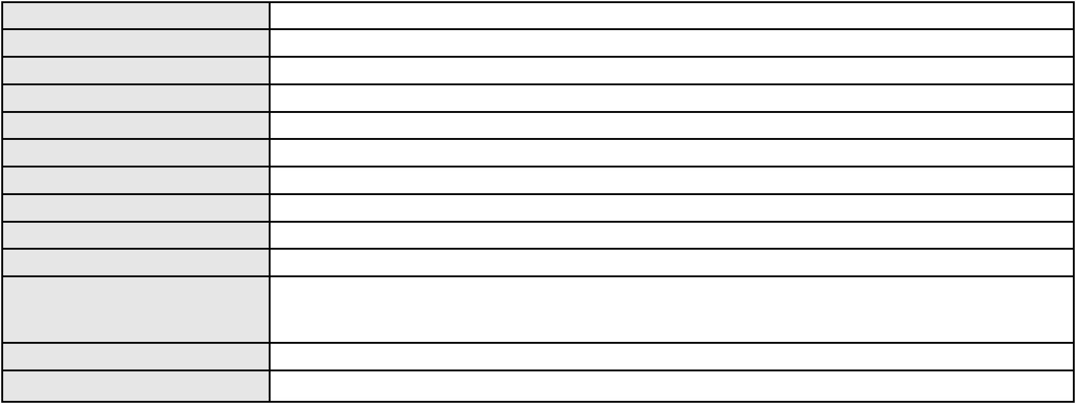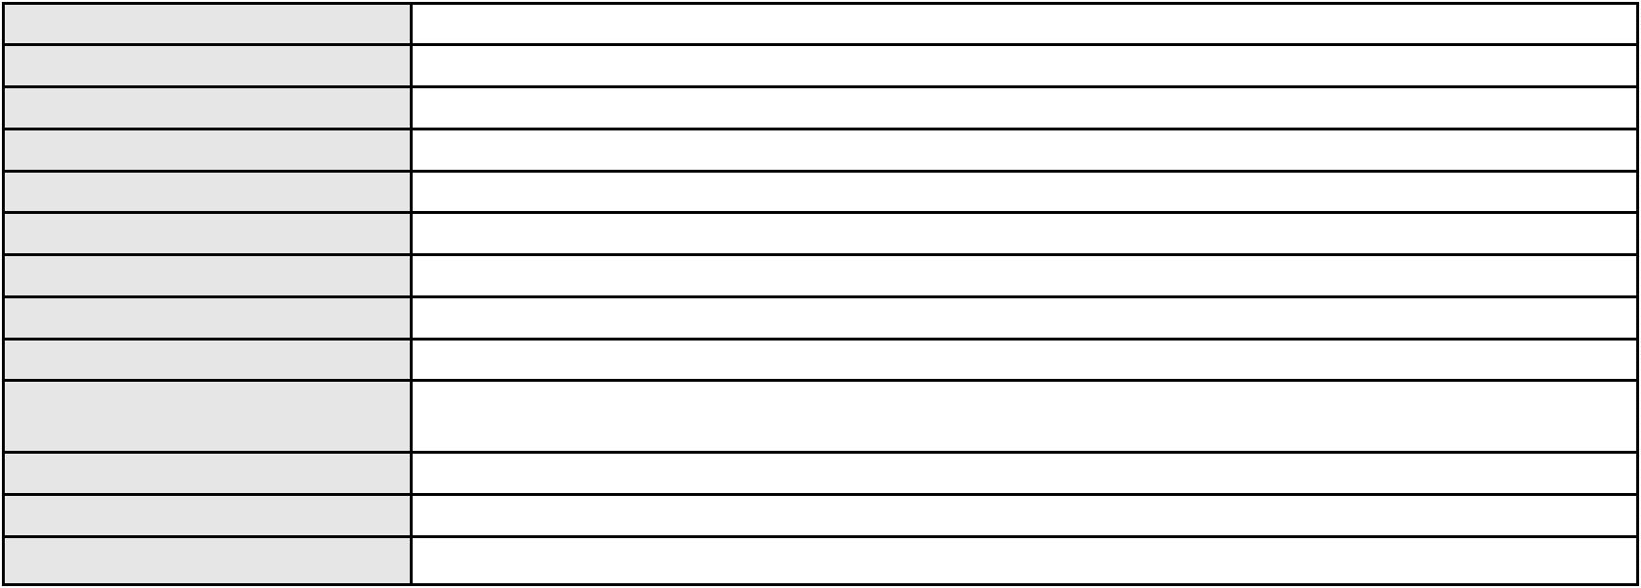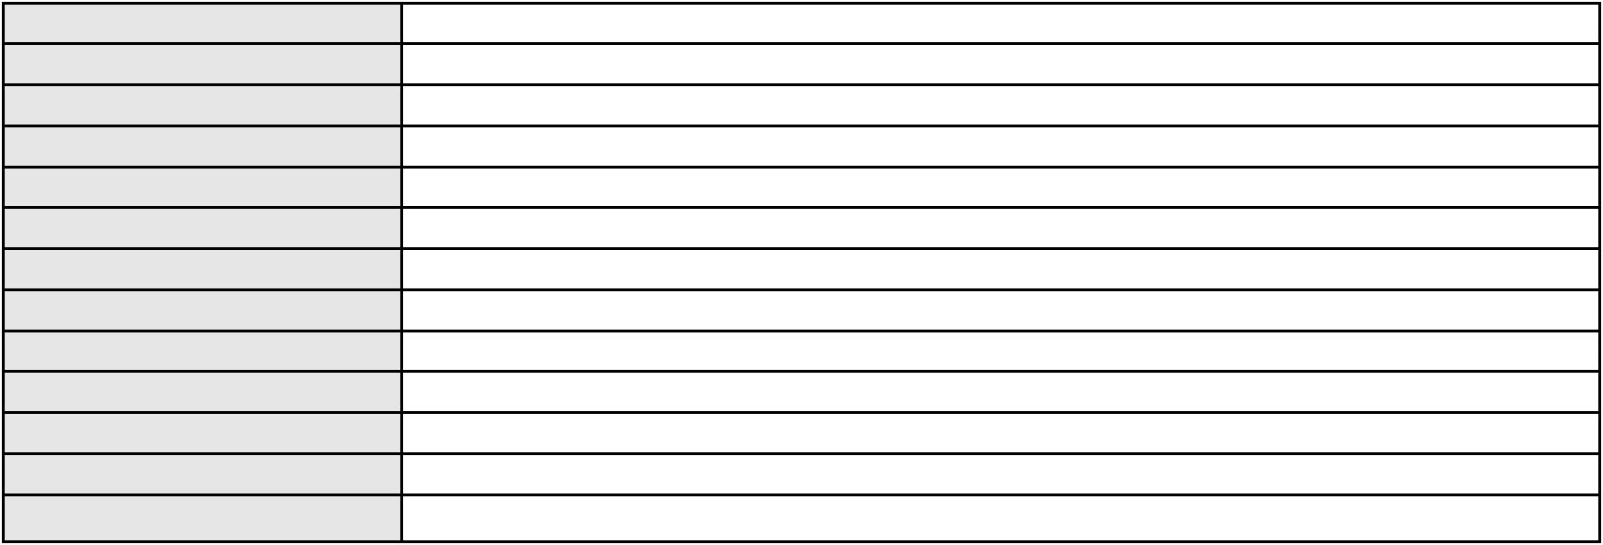

Processo
3000302-02.2024.8.06.0096
4
Número de ordem
Órgão julgador
Órgão julgador colegiado
Relator
1º Gabinete da 3ª Câmara de Direito Privado
3ª Câmara de Direito Privado
RAIMUNDO NONATO SILVA SANTOS
APELAÇÃO CÍVEL
Classe judicial
Assunto principal
Polo ativo
Defeito, nulidade ou anulação
BANCO BRADESCO S/A
Advogado(s) - Polo ativo
Polo passivo
FRANCISCO SAMPAIO DE MENEZES JUNIOR - (CE9075-A)
JOSE ALVES DE LIMA
Advogado(s) - Polo passivo WENDELL SARAIVA CARVALHO - (CE35672-A)
CARLOS MARIO VIEIRA COSTA - (CE49026-A)
Terceiros
Não informado
Voto proferido pelo relator Não informado
Processo
0211976-43.2021.8.06.0001
Número de ordem
Órgão julgador
Órgão julgador colegiado
Relator
5
1º Gabinete da 3ª Câmara de Direito Privado
3ª Câmara de Direito Privado
RAIMUNDO NONATO SILVA SANTOS
APELAÇÃO CÍVEL
Classe judicial
Assunto principal
Polo ativo
Seguro
JOSE EVANDRO FERREIRA DE SOUZA
EDER CAVALCANTE RODRIGUES - (CE18999-A)
UNIMED SEGURADORA S/A
Advogado(s) - Polo ativo
Polo passivo
Advogado(s) - Polo passivo ALINE PONTES GUIMARAES - (CE27296-A)
THIAGO PESSOA ROCHA - (PE29650-A)
PAULA HAECKEL TIMES DE CARVALHO ALMEIDA GOMES - (PE38343-A)
LUIZ FELIPE CONDE - (RJ87690-A)
Terceiros
MARCELO FERNANDES DOS SANTOS
Voto proferido pelo relator Não informado
Processo
3006728-11.2024.8.06.0167
Número de ordem
Órgão julgador
Órgão julgador colegiado
Relator
6
1º Gabinete da 3ª Câmara de Direito Privado
3ª Câmara de Direito Privado
RAIMUNDO NONATO SILVA SANTOS
APELAÇÃO CÍVEL
Classe judicial
Assunto principal
Polo ativo
PASEP
RAIMUNDA IVONE AVILA VASCONCELOS
Advogado(s) - Polo ativo
JOELENA MENDONCA PARENTE - (CE25847-A)
JOAO RAFAEL BEZERRA FELIZOLA TORRES - (CE26098-A)
Polo passivo
Banco do Brasil S.A
Advogado(s) - Polo passivo DAVID SOMBRA PEIXOTO - (CE16477-A)
Terceiros
Não informado
Voto proferido pelo relator Não informado
Processo
0000071-77.2018.8.06.0147
Número de ordem
Órgão julgador
Órgão julgador colegiado
Relator
7
1º Gabinete da 3ª Câmara de Direito Privado
3ª Câmara de Direito Privado
RAIMUNDO NONATO SILVA SANTOS
APELAÇÃO CÍVEL
Classe judicial
Assunto principal
Indenização por Dano Moral
2
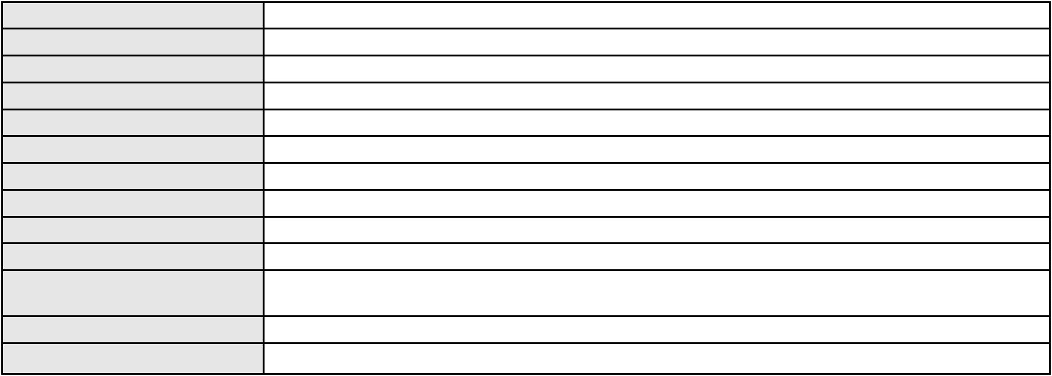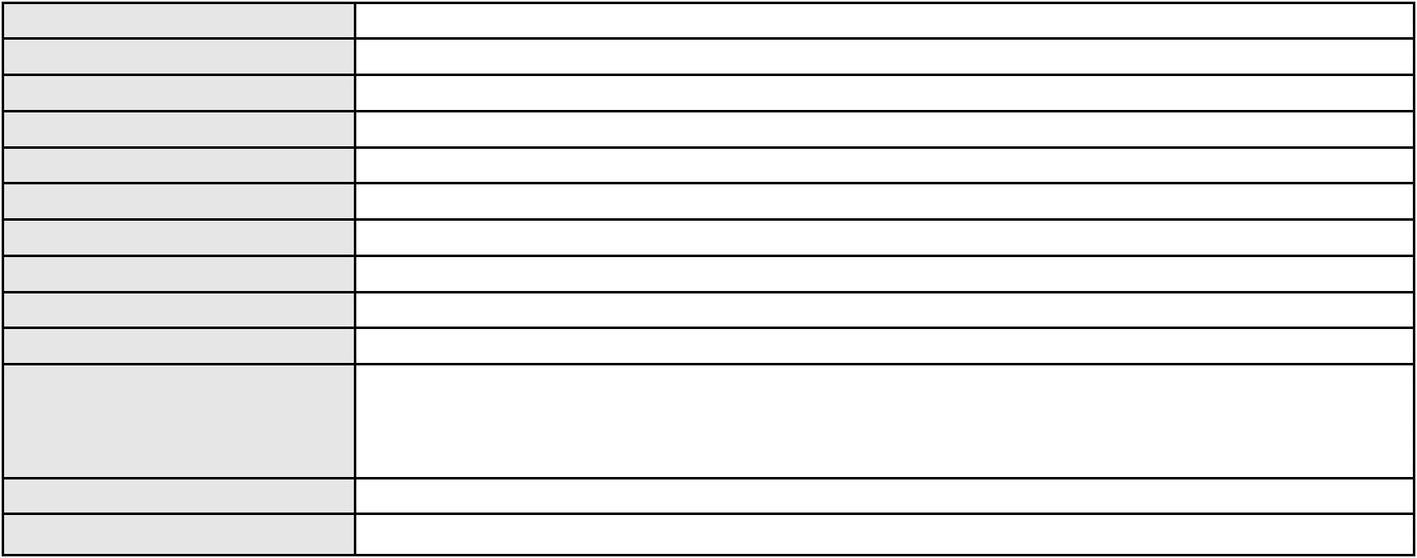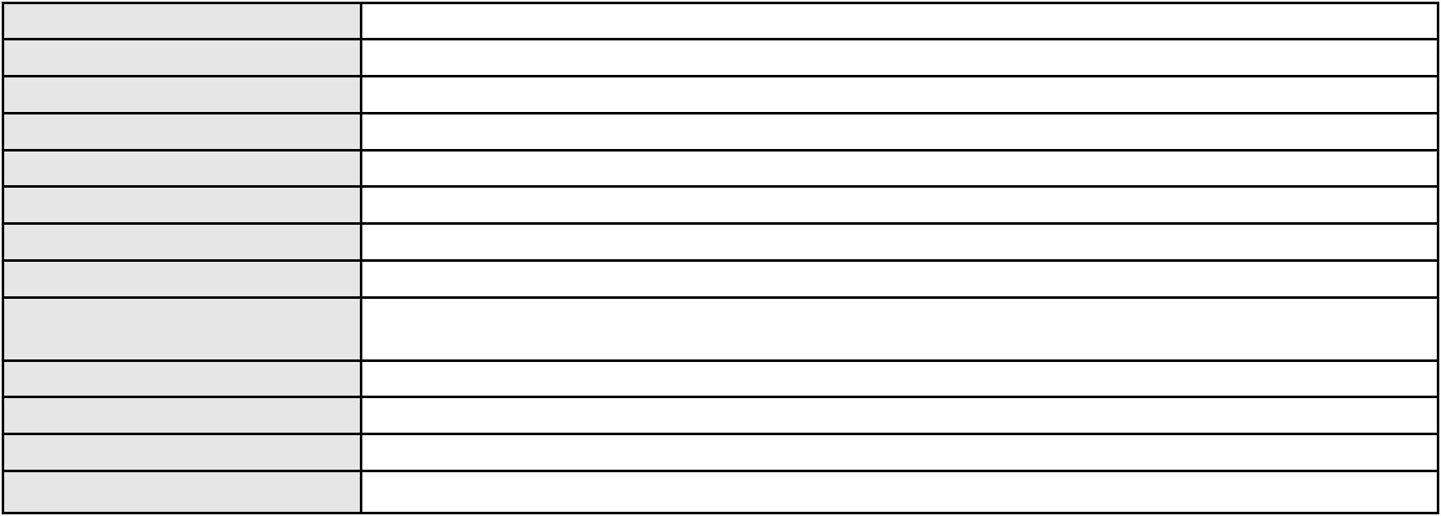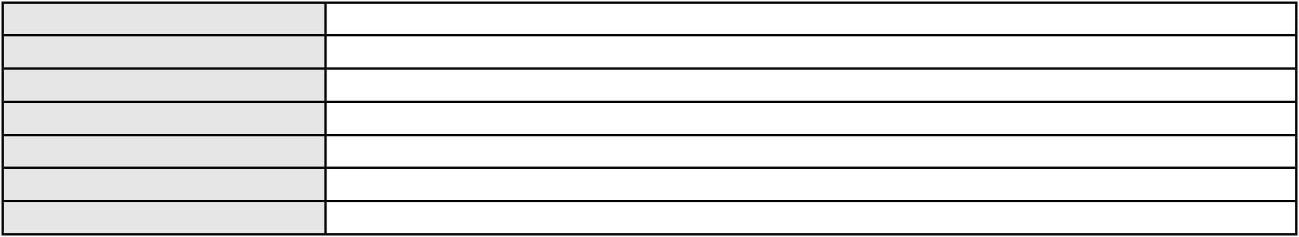

Processo
0000071-77.2018.8.06.0147
Polo ativo
NILZETE DE MORAIS PINTO
Advogado(s) - Polo ativo
Polo passivo
ROKYLANE GONCALVES BRASIL - (CE31058-A)
BANCO ITAU CONSIGNADO S.A
Advogado(s) - Polo passivo WILSON SALES BELCHIOR - (CE17314-A)
Terceiros
ANDREA AUXILIADORA BUSO RIBEIRO
AMELIA CAVALCANTE DE ALMEIDA NETA
Voto proferido pelo relator Não informado
Processo
3021657-31.2025.8.06.0000
Número de ordem
Órgão julgador
Órgão julgador colegiado
Relator
8
1º Gabinete da 3ª Câmara de Direito Privado
3ª Câmara de Direito Privado
RAIMUNDO NONATO SILVA SANTOS
AGRAVO DE INSTRUMENTO
Classe judicial
Assunto principal
Polo ativo
Concurso de Credores
ANTONIO CLEITON DUARTE DA SILVA
TERTULIANO ARAUJO FONTENELE - (CE32891-A)
MXM SERVICOS E LOCACOES LTDA EM RECUPERACAO JUDICIAL
Advogado(s) - Polo ativo
Polo passivo
Advogado(s) - Polo passivo GUSTAVO DAGA - (CE38531-A)
Terceiros
Não informado
Voto proferido pelo relator Não informado
Processo
0125604-96.2018.8.06.0001
Número de ordem
Órgão julgador
Órgão julgador colegiado
Relator
9
1º Gabinete da 3ª Câmara de Direito Privado
3ª Câmara de Direito Privado
RAIMUNDO NONATO SILVA SANTOS
APELAÇÃO CÍVEL
Classe judicial
Assunto principal
Polo ativo
Efeito Suspensivo / Impugnação / Embargos à Execução
MEDELE INDUSTRIA E COMERCIO DE PRODUTOS DE MODA LTDA FALIDO
RAFAEL DE ALMEIDA ABREU - (CE19829-A)
ITAU UNIBANCO S.A.
Advogado(s) - Polo ativo
Polo passivo
Advogado(s) - Polo passivo ROSEANY ARAUJO VIANA ALVES - (CE10952-A)
ROGERIO PINTO MARTINS - (CE31084-A)
DIOVANNA CAMURCA CORREIA - (CE28444-A)
MARIA SOCORRO ARAUJO SANTIAGO - (CE1870-A)
Terceiros
FRANCISCO EDMAR MACEDO
MINISTERIO PUBLICO DO ESTADO DO CEARA
Voto proferido pelo relator Não informado
Processo
0157260-71.2018.8.06.0001
Número de ordem
Órgão julgador
Órgão julgador colegiado
Relator
10
1º Gabinete da 3ª Câmara de Direito Privado
3ª Câmara de Direito Privado
RAIMUNDO NONATO SILVA SANTOS
APELAÇÃO CÍVEL
Classe judicial
Assunto principal
Polo ativo
Efeito Suspensivo / Impugnação / Embargos à Execução
LORENA PINTO BENEVIDES
PABLO PINTO BENEVIDES
FRANCISCA LAYANE PARENTE ARAUJO BENEVIDES
Advogado(s) - Polo ativo
Polo passivo
RUI BARROS LEAL FARIAS - (CE16411-A)
MIGUEL ROCHA NASSER HISSA - (CE15469-A)
RODRIGO MACEDO DE CARVALHO - (CE15470-A)
THIAGO DO VALE CAVALCANTE - (CE38011-A)
Banco do Brasil S.A
3
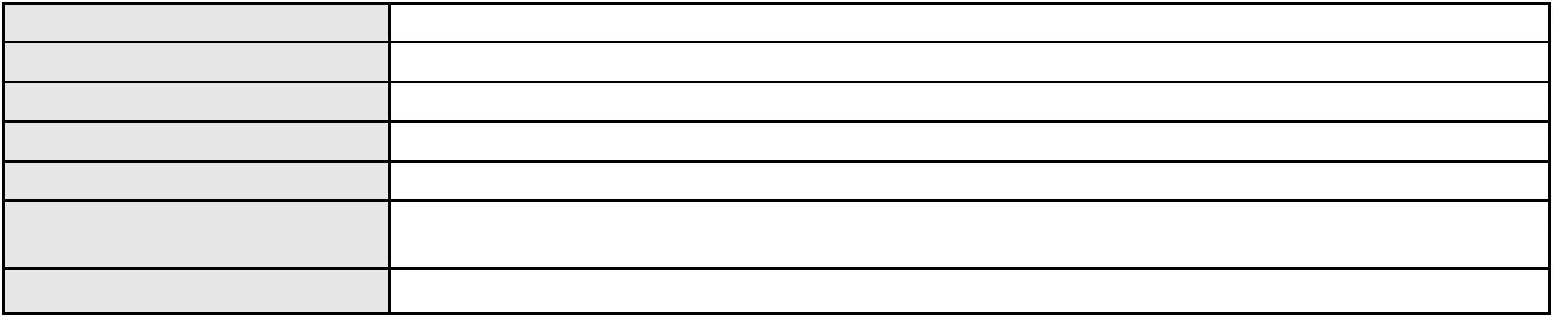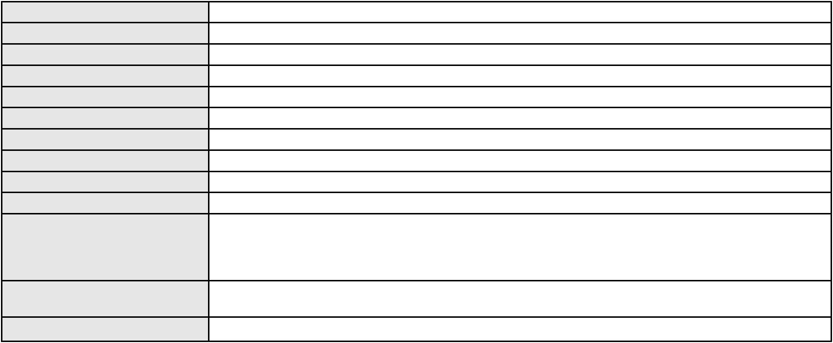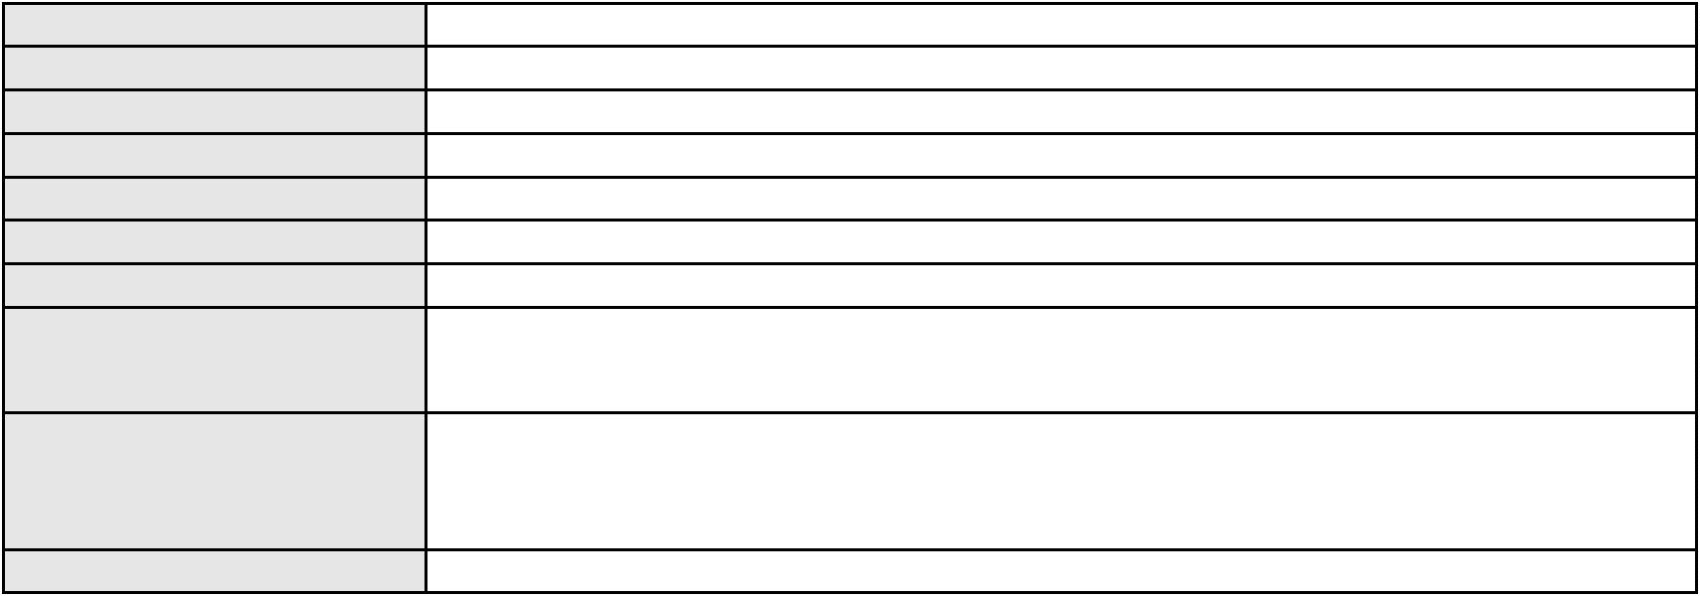

Processo
0157260-71.2018.8.06.0001
Advogado(s) - Polo passivo NEI CALDERON - (SP114904-A)
Terceiros
Não informado
Voto proferido pelo relator Não informado
Processo
0148942-02.2018.8.06.0001
Número de ordem
Órgão julgador
Órgão julgador colegiado
Relator
11
1º Gabinete da 3ª Câmara de Direito Privado
3ª Câmara de Direito Privado
RAIMUNDO NONATO SILVA SANTOS
APELAÇÃO CÍVEL
Classe judicial
Assunto principal
Polo ativo
Alienação Fiduciária
FRANCISCO PACHECO JUNIOR
PAULO FERNANDO SANTOS BACELAR - (CE29726-A)
BANCO J. SAFRA S.A
Advogado(s) - Polo ativo
Polo passivo
Advogado(s) - Polo passivo ROBERTA BEATRIZ DO NASCIMENTO - (SP192649-A)
JOSE LIDIO ALVES DOS SANTOS - (CE35180-S)
Terceiros
Não informado
Voto proferido pelo relator Não informado
Processo
0185358-03.2017.8.06.0001
Número de ordem
Órgão julgador
Órgão julgador colegiado
Relator
12
1º Gabinete da 3ª Câmara de Direito Privado
3ª Câmara de Direito Privado
RAIMUNDO NONATO SILVA SANTOS
APELAÇÃO CÍVEL
Classe judicial
Assunto principal
Polo ativo
Prescrição e Decadência
CAMED OPERADORA DE PLANO DE SAUDE LTDA
Advogado(s) - Polo ativo
DENYSON SALES DO NASCIMENTO RIOS - (CE19995-A)
NELSON WILIANS FRATONI RODRIGUES - (CE16599-A)
IGOR MACEDO FACO - (CE16470-A)
FELIPE SILVEIRA GURGEL DO AMARAL - (CE18476-A)
Polo passivo
ALPI SERVICE RESGATE E SERVICOS LTDA
Advogado(s) - Polo passivo Não informado
Terceiros
Não informado
Voto proferido pelo relator Não informado
Processo
0050821-28.2021.8.06.0099
Número de ordem
Órgão julgador
Órgão julgador colegiado
Relator
13
1º Gabinete da 3ª Câmara de Direito Privado
3ª Câmara de Direito Privado
RAIMUNDO NONATO SILVA SANTOS
APELAÇÃO CÍVEL
Classe judicial
Assunto principal
Polo ativo
Interpretação / Revisão de Contrato
BNET SOLUCOES EM INTERNET LTDA
Advogado(s) - Polo ativo
NARDENIA DE PAULA LOPES - (CE44611-A)
MICHAEL GALVAO DE ALMEIDA BARBOSA - (CE36393-A)
ANA PAULA CHAVES AGUIAR MARTINS SOUSA - (CE27662-A)
ABDIAS FERREIRA DA PONTE NETO - (CE44591-A)
Polo passivo
COMPANHIA ENERGETICA DO CEARA
Advogado(s) - Polo passivo ANTONIO CLETO GOMES - (CE5864-A)
Terceiros
MINISTERIO PUBLICO DO ESTADO DO CEARA
Voto proferido pelo relator Não informado
4
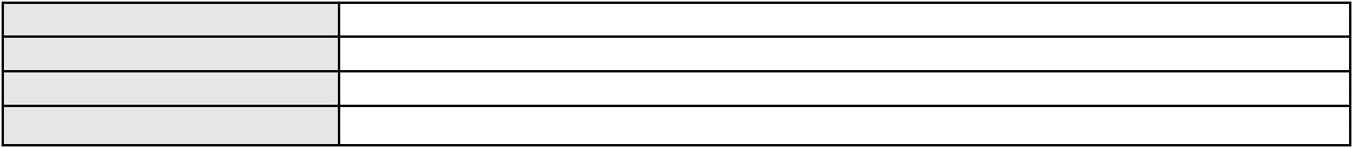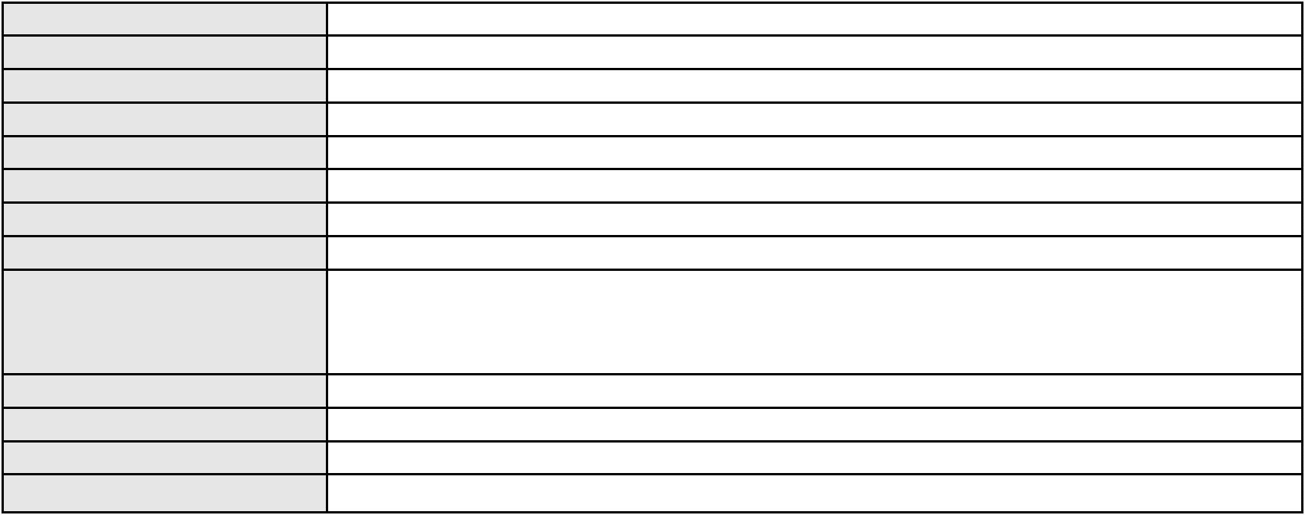

Processo
0546986-13.2000.8.06.0001
14
Número de ordem
Órgão julgador
Órgão julgador colegiado
Relator
1º Gabinete da 3ª Câmara de Direito Privado
3ª Câmara de Direito Privado
RAIMUNDO NONATO SILVA SANTOS
APELAÇÃO CÍVEL
Classe judicial
Assunto principal
Polo ativo
Alienação Fiduciária
BANCO DO NORDESTE DO BRASIL SA
Advogado(s) - Polo ativo
ANTONIO JAIRO LIMA ARAUJO - (CE3948-A)
JOAO LEITE MENDONCA TAVARES - (CE29500-A)
SANDRA MARA TAVARES LAVOR - (CE8831-A)
Polo passivo
Welac Industria Comercio e Servicos Ltda
Francisco Wellington Ribeiro Linhares
Edvan Aguiar da Costa
Advogado(s) - Polo passivo VALERIA PREVITERA DA SILVA - (CE11379-A)
Terceiros
Não informado
Voto proferido pelo relator Não informado
Processo
3003484-22.2026.8.06.0000
Número de ordem
Órgão julgador
Órgão julgador colegiado
Relator
15
1º Gabinete da 3ª Câmara de Direito Privado
3ª Câmara de Direito Privado
RAIMUNDO NONATO SILVA SANTOS
AGRAVO DE INSTRUMENTO
Classe judicial
Assunto principal
Polo ativo
Rescisão do contrato e devolução do dinheiro
SOCORRO AUZENIR DA SILVA DUARTE
JUNNE EMILLY ARGOLO DE OLIVEIRA XAVIER - (SP485176)
Advogado(s) - Polo ativo
Polo passivo
LIONS PRE-OWNED S. A.
BANCO PAN S.A.
Advogado(s) - Polo passivo LUIZ CARLOS GOMES JUNIOR - (RJ195812)
Terceiros
Não informado
Voto proferido pelo relator Não informado
Processo
0103386-45.2016.8.06.0001
Número de ordem
Órgão julgador
Órgão julgador colegiado
Relator
16
1º Gabinete da 3ª Câmara de Direito Privado
3ª Câmara de Direito Privado
RAIMUNDO NONATO SILVA SANTOS
APELAÇÃO CÍVEL
Classe judicial
Assunto principal
Polo ativo
Defeito, nulidade ou anulação
Monte Castelo Empreendimentos Imobiliarios SPE Ltda
Advogado(s) - Polo ativo
LARA COSTA DE ALMEIDA - (CE18775-A)
MARCELO VICTOR DE SOUSA - (CE23085-A)
FRANCISCO WELVIO URBANO CAVALCANTE - (CE14814-A)
Polo passivo
WLADIA MARIA PONTES MEDEIROS
Advogado(s) - Polo passivo LUIZA ROSA OLIVEIRA LIMA - (CE21025-A)
Terceiros
MINISTERIO PUBLICO DO ESTADO DO CEARA
Voto proferido pelo relator Não informado
Processo
0172355-10.2019.8.06.0001
Número de ordem
Órgão julgador
Órgão julgador colegiado
Relator
17
1º Gabinete da 3ª Câmara de Direito Privado
3ª Câmara de Direito Privado
RAIMUNDO NONATO SILVA SANTOS
APELAÇÃO CÍVEL
Classe judicial
5
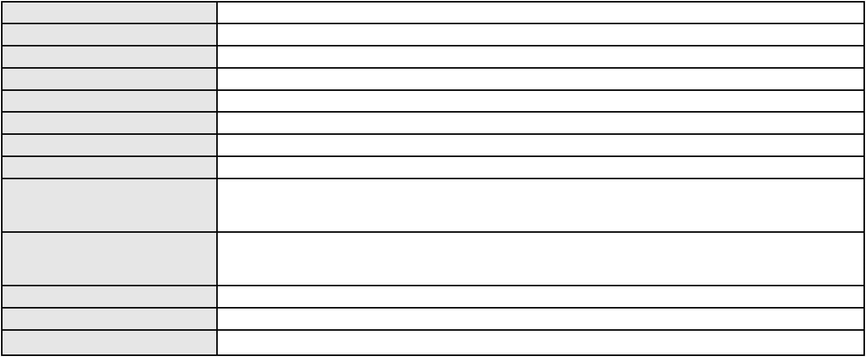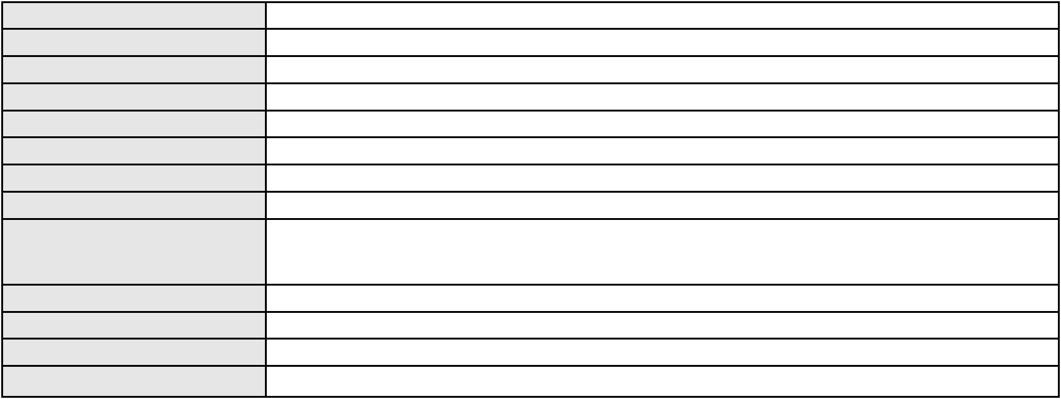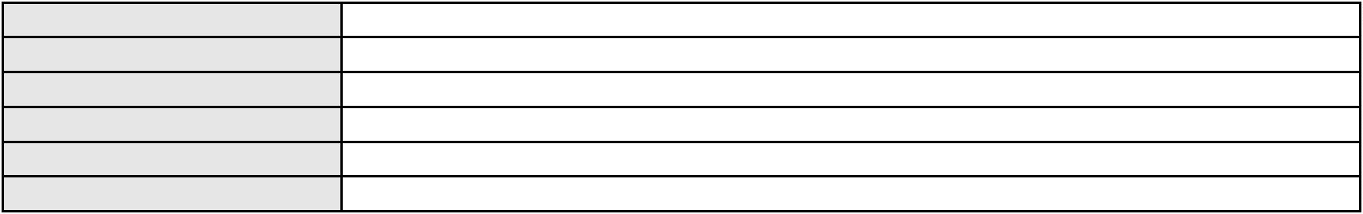

Processo
0172355-10.2019.8.06.0001
Assunto principal
Polo ativo
Fornecimento de Água
COMPANHIA DE AGUA E ESGOTO DO CEARA CAGECE
Advogado(s) - Polo ativo
MARIA RACHEL DE ANDRADE COSTA - (CE14437-A)
JOSE ALEXANDRE XIMENES ARAGAO - (CE14456-A)
JOAO PAULO GOMES DIAS - (CE20746-A)
Polo passivo
CARVALHO & SABINO LTDA
Advogado(s) - Polo passivo ICARO FERREIRA DE MENDONCA GASPAR - (CE23876-A)
CARLOS ANDRE MENDES DA SILVEIRA - (CE19723-A)
Terceiros
Não informado
Voto proferido pelo relator Não informado
Processo
0218597-51.2024.8.06.0001
Número de ordem
Órgão julgador
Órgão julgador colegiado
Relator
18
1º Gabinete da 3ª Câmara de Direito Privado
3ª Câmara de Direito Privado
RAIMUNDO NONATO SILVA SANTOS
APELAÇÃO CÍVEL
Classe judicial
Assunto principal
Polo ativo
Tratamento médico-hospitalar
BRADESCO SAUDE S/A
WILSON SALES BELCHIOR - (CE17314-A)
N. J. A. S.
Advogado(s) - Polo ativo
Polo passivo
Advogado(s) - Polo passivo GABRIELLY SANTOS DO NASCIMENTO - (CE41129-A)
THAIS ALANA BASTOS FROTA - (CE46093-A)
Terceiros
MINISTERIO PUBLICO DO ESTADO DO CEARA
Voto proferido pelo relator Não informado
Processo
3006639-06.2024.8.06.0064
Número de ordem
Órgão julgador
Órgão julgador colegiado
Relator
19
1º Gabinete da 3ª Câmara de Direito Privado
3ª Câmara de Direito Privado
RAIMUNDO NONATO SILVA SANTOS
APELAÇÃO CÍVEL
Classe judicial
Assunto principal
Polo ativo
Obrigação de Fazer / Não Fazer
ALLEF CARVALHO DE SOUZA
Não informado
Advogado(s) - Polo ativo
Polo passivo
HAPVIDA ASSISTENCIA MEDICA LTDA
Advogado(s) - Polo passivo ANDRE MENESCAL GUEDES - (CE23931-A)
FRANCISCO JOSE ALMEIDA SEVERIANO - (CE21834-A)
Terceiros
Não informado
Voto proferido pelo relator Não informado
Processo
0021273-40.2017.8.06.0117
Número de ordem
Órgão julgador
Órgão julgador colegiado
Relator
20
1º Gabinete da 3ª Câmara de Direito Privado
3ª Câmara de Direito Privado
RAIMUNDO NONATO SILVA SANTOS
APELAÇÃO CÍVEL
Classe judicial
Assunto principal
Polo ativo
Indenização por Dano Material
MERCANTIL ASP LTDA
Advogado(s) - Polo ativo
Polo passivo
HAROLDO GUTEMBERG URBANO BENEVIDES - (CE28242-A)
AVISTA S/A ADMINISTRADORA DE CARTOES DE CREDITO
Advogado(s) - Polo passivo EDUARDO DE CARVALHO SOARES DA COSTA - (RJ188469-A)
Terceiros
Não informado
6
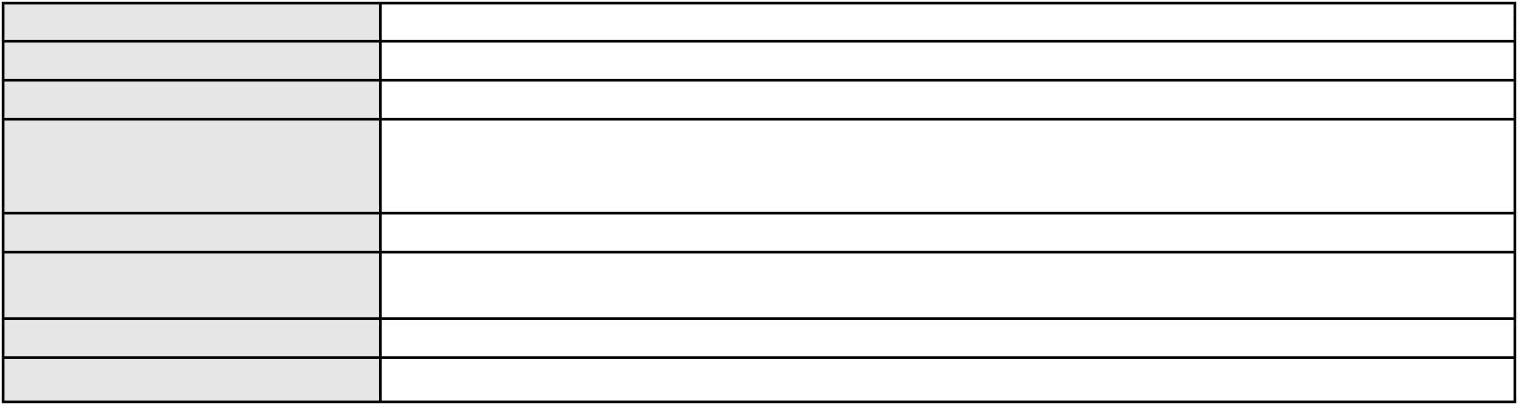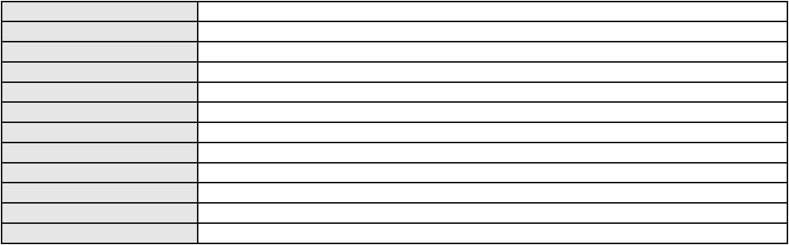

Processo
0021273-40.2017.8.06.0117
Voto proferido pelo relator Não informado
Processo
0232559-15.2022.8.06.0001
Número de ordem
Órgão julgador
Órgão julgador colegiado
Relator
21
1º Gabinete da 3ª Câmara de Direito Privado
3ª Câmara de Direito Privado
RAIMUNDO NONATO SILVA SANTOS
APELAÇÃO CÍVEL
Classe judicial
Assunto principal
Polo ativo
Irregularidade no atendimento
ILUMINATO CONDOMINIUM
Advogado(s) - Polo ativo
PEDRO CYSNE FROTA DE SOUZA - (CE30140-A)
CIBELLE VIEIRA FERREIRA - (CE46427-A)
Polo passivo
STARK SEGURANCA ELETRONICA LTDA
Advogado(s) - Polo passivo PAULO CESAR MORAIS PINHEIRO - (CE29063-A)
Terceiros
Não informado
Voto proferido pelo relator Não informado
Processo
0052636-05.2020.8.06.0064
Número de ordem
Órgão julgador
Órgão julgador colegiado
Relator
22
1º Gabinete da 3ª Câmara de Direito Privado
3ª Câmara de Direito Privado
RAIMUNDO NONATO SILVA SANTOS
APELAÇÃO CÍVEL
Classe judicial
Assunto principal
Polo ativo
Pagamento
MERCADO BITCOIN SERVICOS DIGITAIS LTDA.
CELSO DE FARIA MONTEIRO - (CE30086-A)
DJAM TOME CARNEIRO
Advogado(s) - Polo ativo
Polo passivo
Advogado(s) - Polo passivo ARNALDO VITOR MONTEIRO - (CE23504-A)
CRISTIANE DE MELO LEITE - (CE25780-A)
Terceiros
Não informado
Voto proferido pelo relator Não informado
Processo
0018011-76.2017.8.06.0119
Número de ordem
Órgão julgador
Órgão julgador colegiado
Relator
23
1º Gabinete da 3ª Câmara de Direito Privado
3ª Câmara de Direito Privado
RAIMUNDO NONATO SILVA SANTOS
APELAÇÃO CÍVEL
Classe judicial
Assunto principal
Polo ativo
Obrigação de Fazer / Não Fazer
C P N CHAPAS PERFURADAS DO NORDESTE LTDA
EUGENIO DE ARAUJO E OLIVEIRA LIMA - (CE18264-A)
PERMETAL S A METAIS PERFURADOS
Advogado(s) - Polo ativo
Polo passivo
Advogado(s) - Polo passivo THIAGO NOGUEIRA SANDOVAL - (SP256012)
Terceiros
Não informado
Voto proferido pelo relator Não informado
Processo
0188908-69.2018.8.06.0001
Número de ordem
Órgão julgador
Órgão julgador colegiado
Relator
24
1º Gabinete da 3ª Câmara de Direito Privado
3ª Câmara de Direito Privado
RAIMUNDO NONATO SILVA SANTOS
APELAÇÃO CÍVEL
Classe judicial
Assunto principal
Direito de Imagem
7

Processo
Polo ativo
0188908-69.2018.8.06.0001
FORTALEZA CARTORIO DE REGISTRO CIVIL DAS PESSOAS NATURAIS
MILENA CARLA DE OLIVEIRA SOUZA
VALDENIA DE OLIVEIRA SOUZA
Advogado(s) - Polo ativo
Polo passivo
AMANDA ARRAES DE ALENCAR PONTES - (CE32111-A)
MANUEL LUIS DA ROCHA NETO - (CE7479-A)
AMANDA ARRAES DE ALENCAR PONTES - (CE32111-A)
VALDENIA DE OLIVEIRA SOUZA
FORTALEZA CARTORIO DE REGISTRO CIVIL DAS PESSOAS NATURAIS
MILENA CARLA DE OLIVEIRA SOUZA
Advogado(s) - Polo passivo JULIANA DE HOLANDA LUCENA - (CE33000-A)
IGOR CESAR RODRIGUES DOS ANJOS - (CE26482-A)
RENATA MATIAS DE SOUZA - (CE37318-A)
IGOR CESAR RODRIGUES DOS ANJOS - (CE26482-A)
JULIANA DE HOLANDA LUCENA - (CE33000-A)
RENATA MATIAS DE SOUZA - (CE37318-A)
Terceiros
MINISTERIO PUBLICO DO ESTADO DO CEARA
Voto proferido pelo relator Não informado
Processo
0635622-49.2023.8.06.0000
Número de ordem
Órgão julgador
Órgão julgador colegiado
Relator
25
1º Gabinete da 3ª Câmara de Direito Privado
3ª Câmara de Direito Privado
RAIMUNDO NONATO SILVA SANTOS
AGRAVO DE INSTRUMENTO
Classe judicial
Assunto principal
Polo ativo
Contratos Bancários
BANCO SAFRA S A
Advogado(s) - Polo ativo
Polo passivo
IAN COUTINHO MAC DOWELL DE FIGUEIREDO - (PE19595-A)
CDMAX DISTRIBUIDORA E COMERCIAL LTDA EM RECUPERACAO JUDICIAL
Advogado(s) - Polo passivo Não informado
Terceiros
MINISTERIO PUBLICO DO ESTADO DO CEARA
BRUNO HENRIQUE ALVES DE ABREU
Voto proferido pelo relator Não informado
Processo
3001296-50.2024.8.06.0154
Número de ordem
Órgão julgador
Órgão julgador colegiado
Relator
26
1º Gabinete da 3ª Câmara de Direito Privado
3ª Câmara de Direito Privado
RAIMUNDO NONATO SILVA SANTOS
APELAÇÃO CÍVEL
Classe judicial
Assunto principal
Polo ativo
Indenização por Dano Moral
IVANILDA SILVA DOS ANJOS
ROBSON NOGUEIRA LIMA FILHO - (CE21231-A)
COMPANHIA ENERGETICA DO CEARA
Advogado(s) - Polo ativo
Polo passivo
Advogado(s) - Polo passivo ANTONIO CLETO GOMES - (CE5864-A)
Terceiros
Não informado
Voto proferido pelo relator Não informado
Processo
3005858-26.2025.8.06.0071
Número de ordem
Órgão julgador
Órgão julgador colegiado
Relator
27
1º Gabinete da 3ª Câmara de Direito Privado
3ª Câmara de Direito Privado
RAIMUNDO NONATO SILVA SANTOS
APELAÇÃO CÍVEL
Classe judicial
Assunto principal
Polo ativo
Contratos Bancários
MARIA ELZA QUARESMA SILVA
8
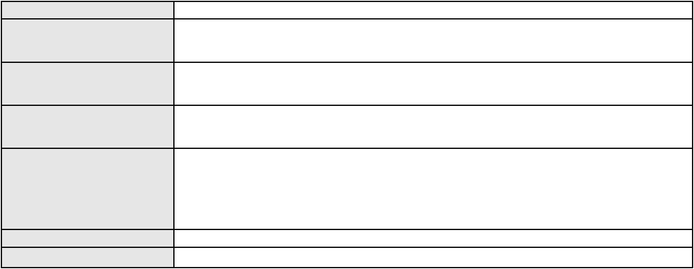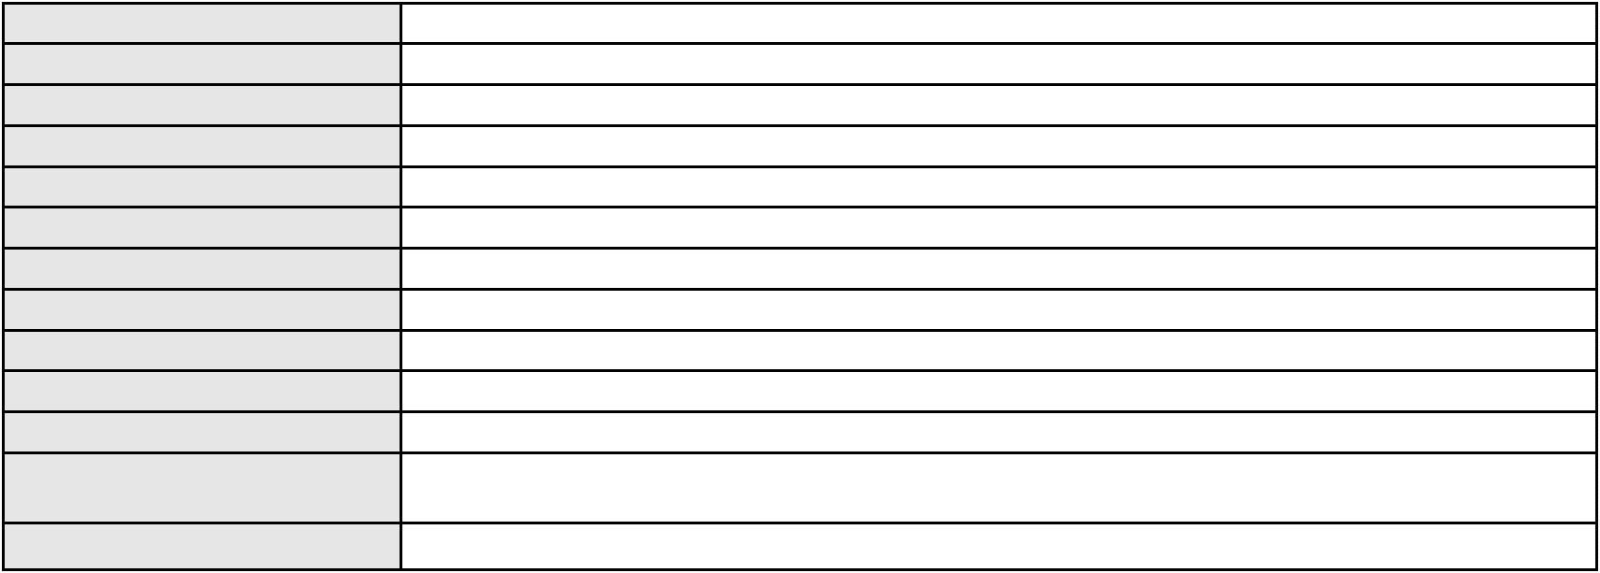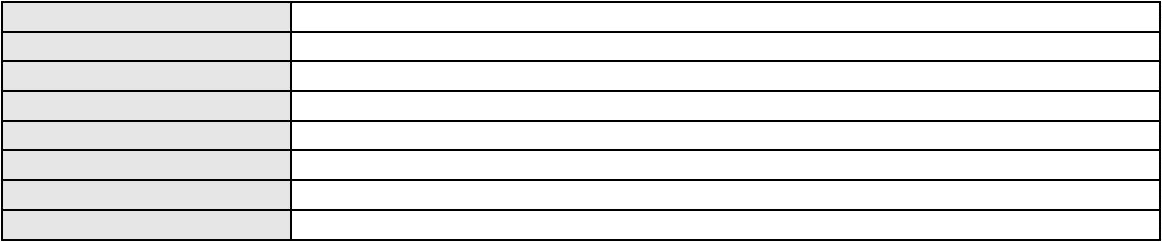

Processo
3005858-26.2025.8.06.0071
Advogado(s) - Polo ativo
Polo passivo
JOAO HENRIQUE ELOI DE MELO - (CE50332-A)
BRADESCO CAPITALIZACAO S/A
Advogado(s) - Polo passivo ROBERTO DOREA PESSOA - (BA12407-A)
Terceiros
Não informado
Voto proferido pelo relator Não informado
Processo
0268862-57.2024.8.06.0001
Número de ordem
Órgão julgador
Órgão julgador colegiado
Relator
28
1º Gabinete da 3ª Câmara de Direito Privado
3ª Câmara de Direito Privado
RAIMUNDO NONATO SILVA SANTOS
APELAÇÃO CÍVEL
Classe judicial
Assunto principal
Polo ativo
Seguro
MARIA CLARA ANDRADE DA SILVA LOURENCIO
BRASILPREV RT FIX FIC FIF RENDA FIXA RESPONSABILIDADE LIMITADA
Advogado(s) - Polo ativo
SUSI CASTRO MAGRI - (CE34948-A)
SILVIANE MONTEIRO DE ANDRADE LOURENCIO - (CE20777-A)
SUSI CASTRO MAGRI - (CE34948-A)
SILVIANE MONTEIRO DE ANDRADE LOURENCIO - (CE20777-A)
Polo passivo
BRASILPREV RT FIX FIC FIF RENDA FIXA RESPONSABILIDADE LIMITADA
MARIA CLARA ANDRADE DA SILVA LOURENCIO
Advogado(s) - Polo passivo EDUARDO CHALFIN - (CE33640-A)
EDUARDO CHALFIN - (CE33640-A)
Terceiros
Não informado
Voto proferido pelo relator Não informado
Processo
0163299-55.2016.8.06.0001
Número de ordem
Órgão julgador
Órgão julgador colegiado
Relator
29
1º Gabinete da 3ª Câmara de Direito Privado
3ª Câmara de Direito Privado
RAIMUNDO NONATO SILVA SANTOS
APELAÇÃO CÍVEL
Classe judicial
Assunto principal
Polo ativo
Empreitada
CONSORCIO EMSA ATERPA
Advogado(s) - Polo ativo
JOSE HUMBERTO BRUNO - (GO29897-A)
MARCUS VINICIUS LABRE LEMOS DE FREITAS - (GO14282)
Polo passivo
EBESA EMPRESA BRASILEIRA DE EQUIPAMENTOS S/A
Advogado(s) - Polo passivo JOSE ALCY PINHEIRO NETO - (CE28290-A)
RAFAEL FEITOSA BARRETO - (CE32739-A)
RAFAEL DINIZ CAMPELO BEZERRA - (CE24948-A)
Terceiros
Não informado
Voto proferido pelo relator Não informado
Processo
0205590-89.2024.8.06.0001
Número de ordem
Órgão julgador
Órgão julgador colegiado
Relator
30
1º Gabinete da 3ª Câmara de Direito Privado
3ª Câmara de Direito Privado
RAIMUNDO NONATO SILVA SANTOS
APELAÇÃO CÍVEL
Classe judicial
Assunto principal
Polo ativo
Obrigação de Fazer / Não Fazer
FRANCISCO HELDENE MESQUITA DE SOUSA RODRIGUES
Advogado(s) - Polo ativo
DIEGO ALBUQUERQUE LOPES - (CE26053-A)
CARLOS ALBERTO LOPES JUNIOR - (CE41753-A)
Polo passivo
VOUGA VEICULOS E PECAS LTDA
Advogado(s) - Polo passivo JOSE ALEXANDRE GOIANA DE ANDRADE - (CE11160-A)
9
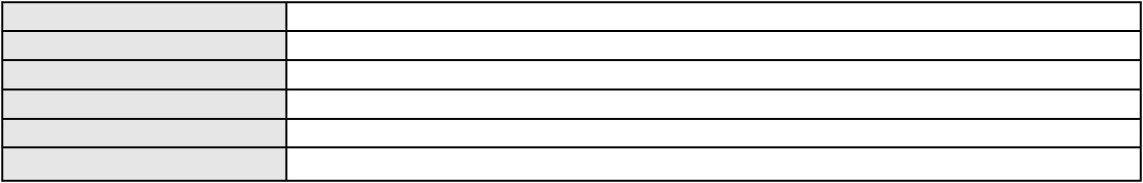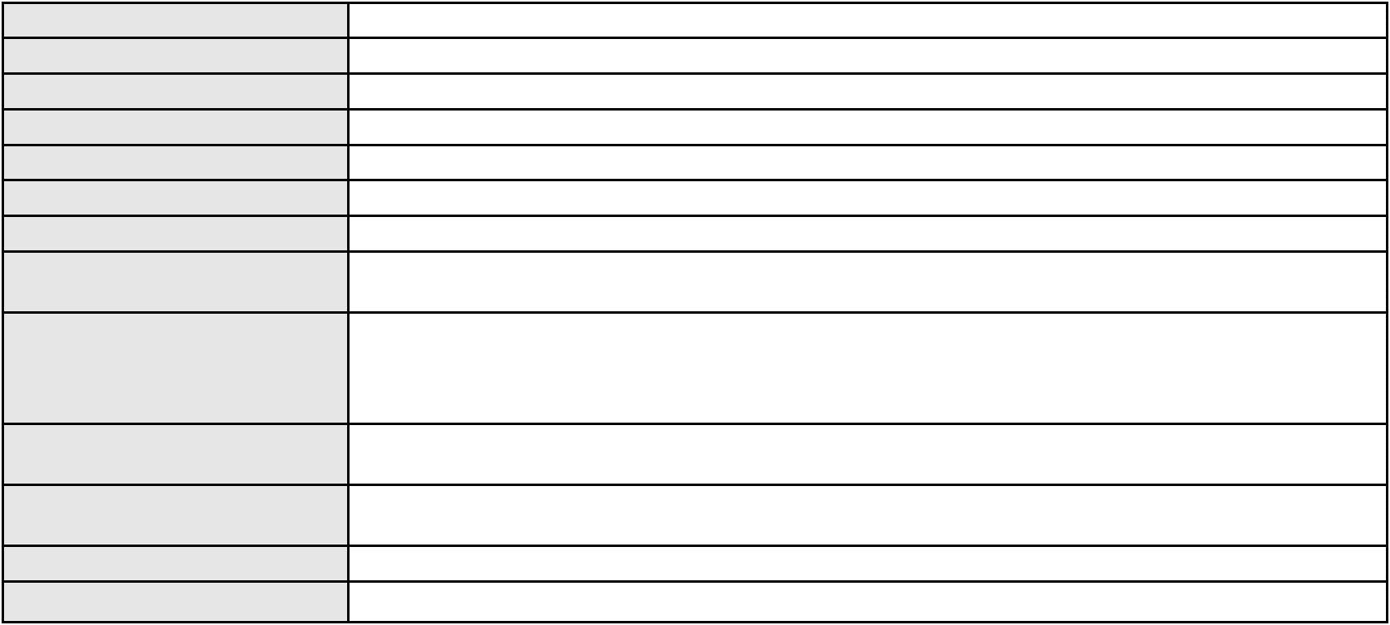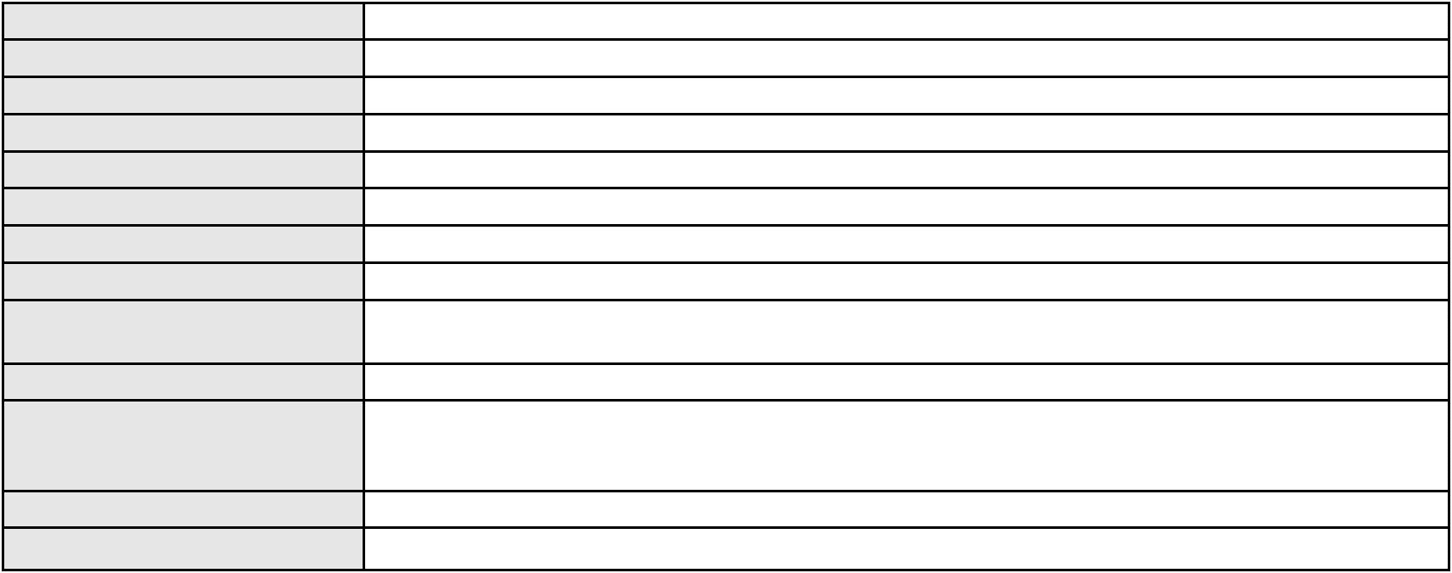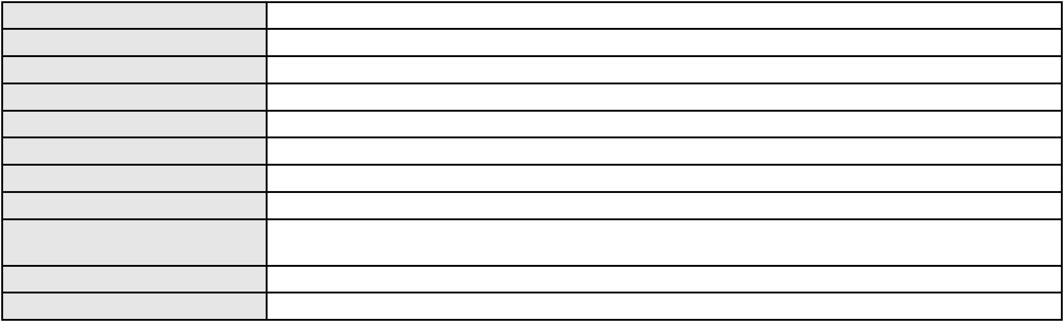

Processo
Terceiros
0205590-89.2024.8.06.0001
Não informado
Voto proferido pelo relator Não informado
Processo
3000906-82.2024.8.06.0121
Número de ordem
Órgão julgador
Órgão julgador colegiado
Relator
31
1º Gabinete da 3ª Câmara de Direito Privado
3ª Câmara de Direito Privado
RAIMUNDO NONATO SILVA SANTOS
APELAÇÃO CÍVEL
Classe judicial
Assunto principal
Polo ativo
Indenização por Dano Moral
MARIA HERMINIA CORDEIRO GONZAGA
Não informado
Advogado(s) - Polo ativo
Polo passivo
POLO DO ELETRO COMERCIAL DE MOVEIS LTDA
PANASONIC DO BRASIL LIMITADA
Advogado(s) - Polo passivo BRUNA MORAIS DE ALBUQUERQUE - (CE23782-A)
CLINT CAVALCANTE MAIA - (CE41443-A)
Terceiros
Não informado
Voto proferido pelo relator Não informado
Processo
3058881-97.2025.8.06.0001
Número de ordem
Órgão julgador
Órgão julgador colegiado
Relator
32
1º Gabinete da 3ª Câmara de Direito Privado
3ª Câmara de Direito Privado
RAIMUNDO NONATO SILVA SANTOS
APELAÇÃO CÍVEL
Classe judicial
Assunto principal
Polo ativo
Contratos Bancários
RONALDO LINHARES PEREIRA
BRUNO BOYADJIAN SOBREIRA - (CE38828-A)
IFOOD.COM AGENCIA DE RESTAURANTES ONLINE S.A.
Advogado(s) - Polo ativo
Polo passivo
Advogado(s) - Polo passivo MAURO EDUARDO LIMA DE CASTRO - (SP146791-A)
Terceiros
Não informado
Voto proferido pelo relator Não informado
Processo
0205611-23.2024.8.06.0112
Número de ordem
Órgão julgador
Órgão julgador colegiado
Relator
33
1º Gabinete da 3ª Câmara de Direito Privado
3ª Câmara de Direito Privado
RAIMUNDO NONATO SILVA SANTOS
APELAÇÃO CÍVEL
Classe judicial
Assunto principal
Polo ativo
Repetição do Indébito
BANCO ITAU CONSIGNADO S.A
FRANCISCO ANTONIO FRAGATA JUNIOR - (SP39768-A)
LUZINETE BENEDITA SILVA
Advogado(s) - Polo ativo
Polo passivo
Advogado(s) - Polo passivo MARCOSORRITE GOMES ALVES - (CE38659-A)
Terceiros
Não informado
Voto proferido pelo relator Não informado
Processo
3000647-78.2024.8.06.0124
Número de ordem
Órgão julgador
Órgão julgador colegiado
Relator
34
1º Gabinete da 3ª Câmara de Direito Privado
3ª Câmara de Direito Privado
RAIMUNDO NONATO SILVA SANTOS
APELAÇÃO CÍVEL
Classe judicial
10
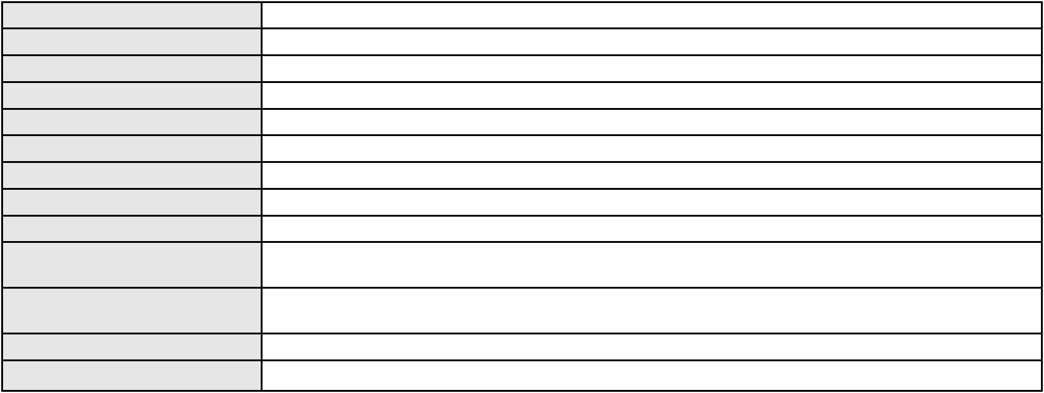

Processo
3000647-78.2024.8.06.0124
PASEP
Assunto principal
Polo ativo
SEBASTIAO CAVALCANTI JUNIOR
DEBORA BELEM DE MENDONCA - (CE34734-A)
Banco do Brasil S.A
Advogado(s) - Polo ativo
Polo passivo
Advogado(s) - Polo passivo DAVID SOMBRA PEIXOTO - (CE16477-A)
Terceiros
MARIA EDUARDA GALLARDO ZANETTI
Voto proferido pelo relator Não informado
Processo
0203975-48.2024.8.06.0071
Número de ordem
Órgão julgador
Órgão julgador colegiado
Relator
35
1º Gabinete da 3ª Câmara de Direito Privado
3ª Câmara de Direito Privado
RAIMUNDO NONATO SILVA SANTOS
APELAÇÃO CÍVEL
Classe judicial
Assunto principal
Polo ativo
PASEP
ARTEMISIA DE MELO ALVES
Advogado(s) - Polo ativo
BRUNO MACEDO LANDIM FERREIRA - (CE40505-A)
MARCOS MACEDO LANDIM JUNIOR - (CE48195-A)
Polo passivo
Banco do Brasil S.A
Advogado(s) - Polo passivo NEI CALDERON - (SP114904-A)
Terceiros
Não informado
Voto proferido pelo relator Não informado
Processo
0201121-72.2024.8.06.0171
Número de ordem
Órgão julgador
Órgão julgador colegiado
Relator
36
1º Gabinete da 3ª Câmara de Direito Privado
3ª Câmara de Direito Privado
RAIMUNDO NONATO SILVA SANTOS
APELAÇÃO CÍVEL
Classe judicial
Assunto principal
Polo ativo
Defeito, nulidade ou anulação
MARIA NIDIA BARBOSA
Advogado(s) - Polo ativo
CAMILA RODRIGUES MACHADO - (CE36048-A)
RONISA ALVES FREITAS - (CE23788-A)
Polo passivo
BANCO BRADESCO S/A
Advogado(s) - Polo passivo FRANCISCO SAMPAIO DE MENEZES JUNIOR - (CE9075-A)
Terceiros
Não informado
Voto proferido pelo relator Não informado
Processo
3006405-66.2025.8.06.0071
Número de ordem
Órgão julgador
Órgão julgador colegiado
Relator
37
1º Gabinete da 3ª Câmara de Direito Privado
3ª Câmara de Direito Privado
RAIMUNDO NONATO SILVA SANTOS
APELAÇÃO CÍVEL
Classe judicial
Assunto principal
Polo ativo
Empréstimo consignado
MARIA NEUMA ALVES FERREIRA
MARIA LUA SANTIAGO PINHEIRO - (CE32864-A)
Advogado(s) - Polo ativo
Polo passivo
BANCO BMG SA
BANCO BRADESCO S/A
Advogado(s) - Polo passivo RICARDO LOPES GODOY - (MG77167-A)
PAULO EDUARDO PRADO - (CE24314-A)
Terceiros
Não informado
Voto proferido pelo relator Não informado
11
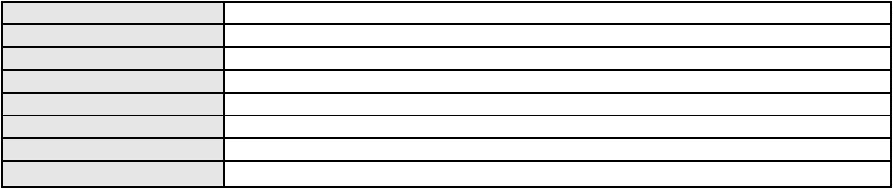

Processo
3056258-60.2025.8.06.0001
38
Número de ordem
Órgão julgador
Órgão julgador colegiado
Relator
1º Gabinete da 3ª Câmara de Direito Privado
3ª Câmara de Direito Privado
RAIMUNDO NONATO SILVA SANTOS
APELAÇÃO CÍVEL
Classe judicial
Assunto principal
Polo ativo
Práticas Abusivas
MARIA DE LOURDES BATISTA DA SILVA
Não informado
Advogado(s) - Polo ativo
Polo passivo
HAPVIDA ASSISTENCIA MEDICA LTDA
Advogado(s) - Polo passivo ANDRE MENESCAL GUEDES - (CE23931-A)
Terceiros
MINISTERIO PUBLICO DO ESTADO DO CEARA
Voto proferido pelo relator Não informado
Processo
0050454-81.2020.8.06.0117
Número de ordem
Órgão julgador
Órgão julgador colegiado
Relator
39
1º Gabinete da 3ª Câmara de Direito Privado
3ª Câmara de Direito Privado
RAIMUNDO NONATO SILVA SANTOS
APELAÇÃO CÍVEL
Classe judicial
Assunto principal
Polo ativo
Rescisão do contrato e devolução do dinheiro
MANOEL DIAS BARBOSA
Advogado(s) - Polo ativo
Polo passivo
HERMANO MONTEIRO VIEIRA - (CE36512-A)
Banco do Brasil S.A
Advogado(s) - Polo passivo NELSON WILIANS FRATONI RODRIGUES - (CE16599-A)
NEI CALDERON - (SP114904-A)
Terceiros
MINISTERIO PUBLICO DO ESTADO DO CEARA
Voto proferido pelo relator Não informado
Processo
0203119-03.2024.8.06.0001
Número de ordem
Órgão julgador
Órgão julgador colegiado
Relator
40
1º Gabinete da 3ª Câmara de Direito Privado
3ª Câmara de Direito Privado
RAIMUNDO NONATO SILVA SANTOS
APELAÇÃO CÍVEL
Classe judicial
Assunto principal
Polo ativo
Empréstimo consignado
BANCO SANTANDER (BRASIL) S.A.
LOURENCO GOMES GADELHA DE MOURA - (PE21233-A)
MARIA ROSELICE LIMA DA SILVA
Advogado(s) - Polo ativo
Polo passivo
Advogado(s) - Polo passivo CARLOS HENRIQUE NUNES DE MENEZES - (CE46899-A)
Terceiros
Não informado
Voto proferido pelo relator Não informado
Processo
3000958-11.2025.8.06.0132
Número de ordem
Órgão julgador
Órgão julgador colegiado
Relator
41
1º Gabinete da 3ª Câmara de Direito Privado
3ª Câmara de Direito Privado
RAIMUNDO NONATO SILVA SANTOS
APELAÇÃO CÍVEL
Classe judicial
Assunto principal
Polo ativo
Práticas Abusivas
JOAO PENHA FILHO
Advogado(s) - Polo ativo
Polo passivo
MARIA ANI SONALLY DE LIMA - (CE38804-A)
BANCO BRADESCO S/A
12
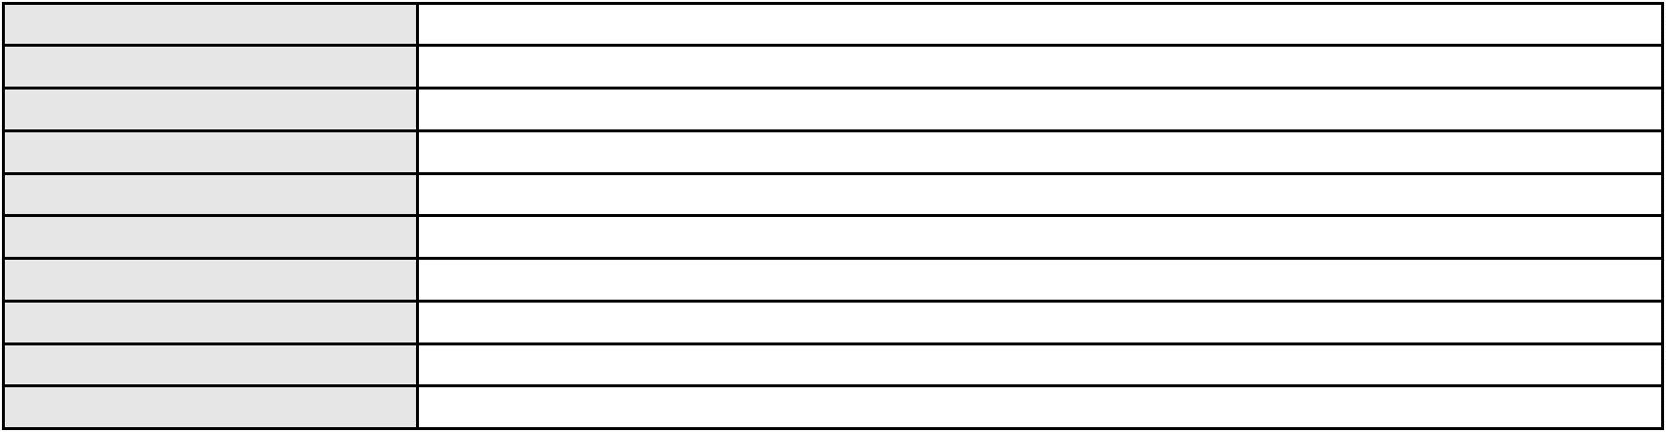

Processo
3000958-11.2025.8.06.0132
Advogado(s) - Polo passivo THIAGO BARREIRA ROMCY - (CE23900-A)
LUIZ AUGUSTO ABRANTES PEQUENO JUNIOR - (CE23178-A)
Terceiros
Não informado
Voto proferido pelo relator Não informado
Processo
0200447-42.2024.8.06.0156
Número de ordem
Órgão julgador
Órgão julgador colegiado
Relator
42
1º Gabinete da 3ª Câmara de Direito Privado
3ª Câmara de Direito Privado
RAIMUNDO NONATO SILVA SANTOS
APELAÇÃO CÍVEL
Classe judicial
Assunto principal
Polo ativo
Indenização por Dano Material
TEREZINHA CANDIDA DA COSTA
HUDSON SALES HOLANDA ALVES - (CE37200-A)
Advogado(s) - Polo ativo
Polo passivo
Banco do Brasil S.A
BANCO DO BRASIL S.A.
Advogado(s) - Polo passivo DAVID SOMBRA PEIXOTO - (CE16477-A)
Terceiros
Banco do Brasil S.A
Procuradoria do Banco do Brasil S.A.
Voto proferido pelo relator Não informado
Processo
3000138-68.2026.8.06.0160
Número de ordem
Órgão julgador
Órgão julgador colegiado
Relator
43
1º Gabinete da 3ª Câmara de Direito Privado
3ª Câmara de Direito Privado
RAIMUNDO NONATO SILVA SANTOS
APELAÇÃO CÍVEL
Classe judicial
Assunto principal
Polo ativo
Indenização por Dano Moral
MARIA DE SOUZA FERREIRA
Advogado(s) - Polo ativo
ERMESON SOARES MESQUITA - (CE29993-A)
PEDRO IGO RODRIGUES MARTINS - (CE53455-A)
FABRICIO PINTO DE NEGREIROS - (CE24492-A)
Polo passivo
ATIVOS S.A. SECURITIZADORA DE CREDITOS FINANCEIROS
Banco do Brasil S.A
Advogado(s) - Polo passivo ELOI CONTINI - (CE35602-A)
Terceiros
Não informado
Voto proferido pelo relator Não informado
Processo
0203823-21.2024.8.06.0064
Número de ordem
Órgão julgador
Órgão julgador colegiado
Relator
44
1º Gabinete da 3ª Câmara de Direito Privado
3ª Câmara de Direito Privado
RAIMUNDO NONATO SILVA SANTOS
APELAÇÃO CÍVEL
Classe judicial
Assunto principal
Polo ativo
Efeito Suspensivo / Impugnação / Embargos à Execução
MARIA AURI ESTEVAM DE SOUSA
Advogado(s) - Polo ativo
BRENO SILVA CORREA - (CE33948-A)
RAFAEL STUDART SINDEAUX - (CE23852-A)
Polo passivo
BANCO DO NORDESTE DO BRASIL SA
Advogado(s) - Polo passivo TARCISIO REBOUCAS PORTO JUNIOR - (CE7216-A)
Terceiros
Não informado
Voto proferido pelo relator Não informado
13
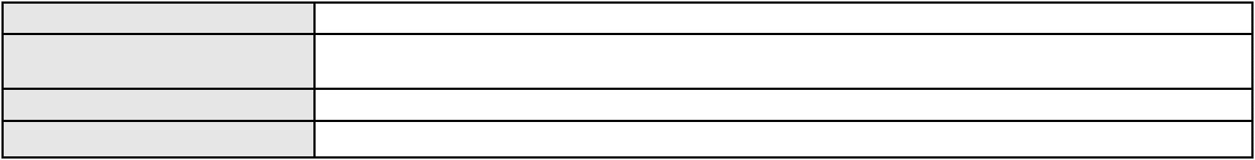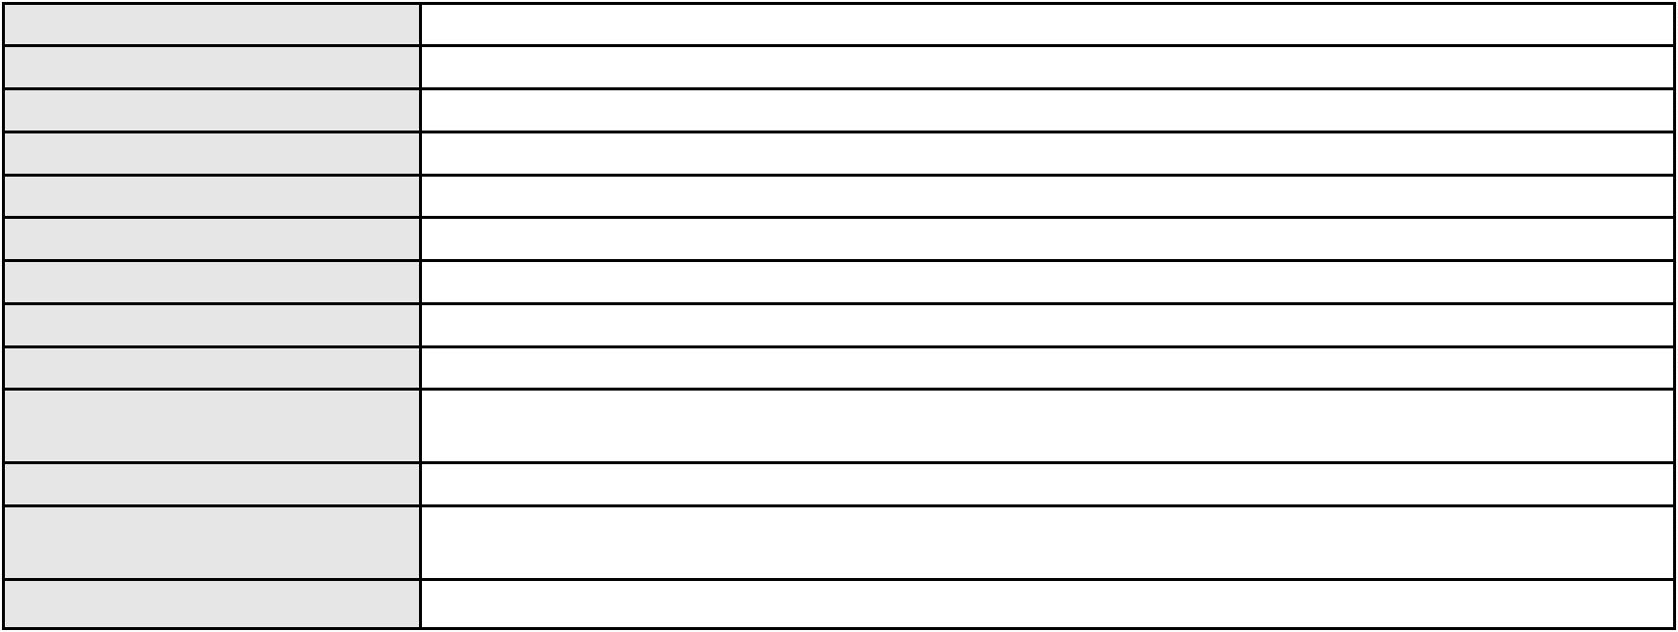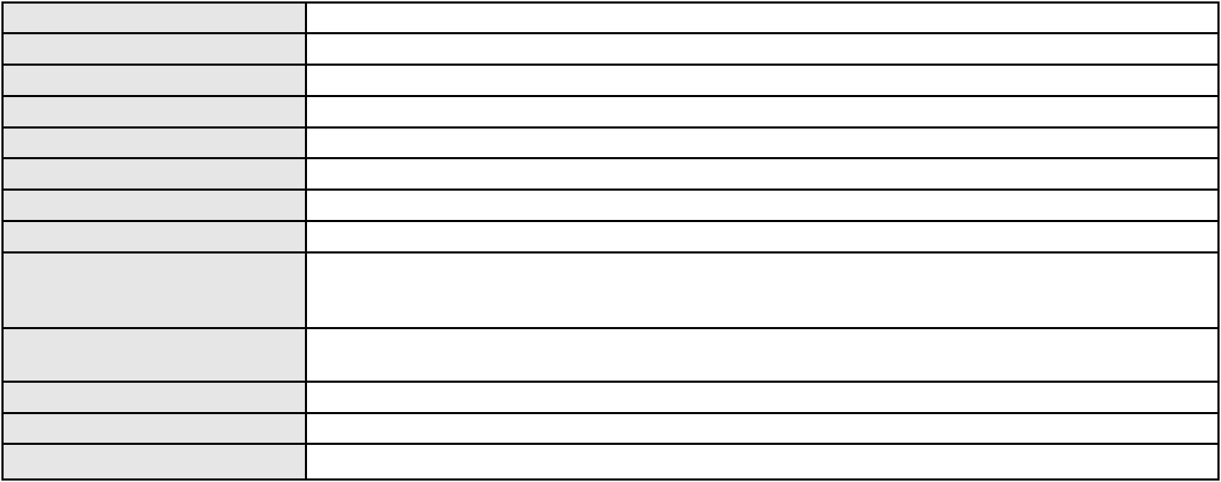

Processo
0200333-50.2022.8.06.0067
Número de ordem
Órgão julgador
Órgão julgador colegiado
Relator
45
1º Gabinete da 3ª Câmara de Direito Privado
3ª Câmara de Direito Privado
RAIMUNDO NONATO SILVA SANTOS
APELAÇÃO CÍVEL
Classe judicial
Assunto principal
Polo ativo
Indenização por Dano Moral
BANCO BRADESCO S/A
Advogado(s) - Polo ativo
Polo passivo
ROBERTO DOREA PESSOA - (BA12407-A)
FRANCISCO CARLOS FERNANDES DOS SANTOS
Advogado(s) - Polo passivo RONNY ARAUJO DE CARVALHO - (CE39284-A)
Terceiros
Não informado
Voto proferido pelo relator Não informado
Processo
3056253-38.2025.8.06.0001
Número de ordem
Órgão julgador
Órgão julgador colegiado
Relator
46
1º Gabinete da 3ª Câmara de Direito Privado
3ª Câmara de Direito Privado
RAIMUNDO NONATO SILVA SANTOS
APELAÇÃO CÍVEL
Classe judicial
Assunto principal
Polo ativo
Alienação Fiduciária
JONATHAN DE FARIAS SOUZA
ANTONIO HAROLDO GUERRA LOBO - (CE15166-A)
BANCO GM S.A.
Advogado(s) - Polo ativo
Polo passivo
Advogado(s) - Polo passivo ANTONIO BRAZ DA SILVA - (CE23747-S)
Terceiros
Não informado
Voto proferido pelo relator Não informado
Processo
3002315-94.2026.8.06.0001
Número de ordem
Órgão julgador
Órgão julgador colegiado
Relator
47
1º Gabinete da 3ª Câmara de Direito Privado
3ª Câmara de Direito Privado
RAIMUNDO NONATO SILVA SANTOS
APELAÇÃO CÍVEL
Classe judicial
Assunto principal
Polo ativo
Tráfico de Drogas e Condutas Afins
MINISTERIO PUBLICO DO ESTADO DO CEARA
Não informado
Advogado(s) - Polo ativo
Polo passivo
G. D. C. P.
Advogado(s) - Polo passivo Não informado
Terceiros
DEFENSORIA PUBLICA DO ESTADO DO CEARA
MINISTERIO PUBLICO DO ESTADO DO CEARA
Voto proferido pelo relator Não informado
Processo
0200967-54.2024.8.06.0171
Número de ordem
Órgão julgador
Órgão julgador colegiado
Relator
48
1º Gabinete da 3ª Câmara de Direito Privado
3ª Câmara de Direito Privado
RAIMUNDO NONATO SILVA SANTOS
APELAÇÃO CÍVEL
Classe judicial
Assunto principal
Polo ativo
Alienação Fiduciária
BANCO HONDA S/A.
Advogado(s) - Polo ativo
Polo passivo
HIRAN LEAO DUARTE - (CE10422-A)
ANA NERI CIDRAO CARACAS FERNANDES
14

Processo
0200967-54.2024.8.06.0171
Advogado(s) - Polo passivo MARCOS PEREIRA TORQUATO - (CE18288-A)
Terceiros
Não informado
Voto proferido pelo relator Não informado
Processo
3003998-72.2026.8.06.0000
Número de ordem
Órgão julgador
Órgão julgador colegiado
Relator
49
1º Gabinete da 3ª Câmara de Direito Privado
3ª Câmara de Direito Privado
RAIMUNDO NONATO SILVA SANTOS
AGRAVO DE INSTRUMENTO
Revisão
Classe judicial
Assunto principal
Polo ativo
CAROLINE RIBEIRO FERREIRA
RAISSA NEVES MILERIO - (CE26001-A)
ERICK DINIZ BRAGA
Advogado(s) - Polo ativo
Polo passivo
Advogado(s) - Polo passivo EVANETE MARTINS PAULA - (CE36777-A)
Terceiros
MINISTERIO PUBLICO DO ESTADO DO CEARA
Voto proferido pelo relator Não informado
Processo
3010050-84.2026.8.06.0000
Número de ordem
Órgão julgador
Órgão julgador colegiado
Relator
50
1º Gabinete da 3ª Câmara de Direito Privado
3ª Câmara de Direito Privado
RAIMUNDO NONATO SILVA SANTOS
AGRAVO DE INSTRUMENTO
Classe judicial
Assunto principal
Polo ativo
Fornecimento de medicamentos
UNIMED DE FORTALEZA COOPERATIVA DE TRABALHO MEDICO LTDA
DAVID SOMBRA PEIXOTO - (CE16477-A)
JORDANA COSTA MARINHO
Advogado(s) - Polo ativo
Polo passivo
Advogado(s) - Polo passivo JORDANA COSTA MARINHO - (CE34804-A)
Terceiros
Não informado
Voto proferido pelo relator Não informado
Processo
3006283-38.2026.8.06.0000
Número de ordem
Órgão julgador
Órgão julgador colegiado
Relator
51
1º Gabinete da 3ª Câmara de Direito Privado
3ª Câmara de Direito Privado
RAIMUNDO NONATO SILVA SANTOS
AGRAVO DE INSTRUMENTO
Liminar
Classe judicial
Assunto principal
Polo ativo
HAPVIDA ASSISTENCIA MEDICA LTDA
Advogado(s) - Polo ativo
IGOR MACEDO FACO - (CE16470-A)
ANDRE MENESCAL GUEDES - (CE23931-A)
Polo passivo
MARIA LINS DE BRITO
Advogado(s) - Polo passivo Não informado
Terceiros
MINISTERIO PUBLICO DO ESTADO DO CEARA
Voto proferido pelo relator Não informado
Processo
0254021-91.2023.8.06.0001
Número de ordem
Órgão julgador
Órgão julgador colegiado
Relator
52
1º Gabinete da 3ª Câmara de Direito Privado
3ª Câmara de Direito Privado
RAIMUNDO NONATO SILVA SANTOS
APELAÇÃO CÍVEL
Classe judicial
15

Processo
0254021-91.2023.8.06.0001
Concurso de Credores
Assunto principal
Polo ativo
SINDICATO DOS TRABAL. NAS IND. QUIMICAS, FARMAC , COLCHOES E DE MAT.
PLASTICO E PROD. ISOLANTES DO ESTADO DO CEARA
Advogado(s) - Polo ativo
RAPHAEL GONCALVES DE OLIVEIRA - (CE23298-A)
JOAO GONCALVES DE OLIVEIRA - (CE5573-A)
JORCEL BORGES DE FRANCA - (CE10890-A)
Polo passivo
CBL COLCHOES BRASILEIRO LEITE EIRELI EPP - EPP
Advogado(s) - Polo passivo ROBERTO LINCOLN DE SOUSA GOMES JUNIOR - (CE33249-A)
Terceiros
MINISTERIO PUBLICO DO ESTADO DO CEARA
Voto proferido pelo relator Não informado
Processo
0019506-92.2016.8.06.0119
Número de ordem
Órgão julgador
Órgão julgador colegiado
Relator
53
1º Gabinete da 3ª Câmara de Direito Privado
3ª Câmara de Direito Privado
RAIMUNDO NONATO SILVA SANTOS
APELAÇÃO CÍVEL
Classe judicial
Assunto principal
Polo ativo
Investigação de Paternidade
ANTONIO TARGINO DA SILVA JUNIOR
Advogado(s) - Polo ativo
FERNANDO HENRIQUE ALVES DA SILVA - (CE1-A)
WIVINA MARQUES DE SOUSA - (CE45624-A)
Polo passivo
KEZIA LOPES REGO
JOAO PAULO REGO SILVA
Advogado(s) - Polo passivo Não informado
Terceiros
MINISTERIO PUBLICO DO ESTADO DO CEARA
Voto proferido pelo relator Não informado
Processo
3024360-29.2025.8.06.0001
Número de ordem
Órgão julgador
Órgão julgador colegiado
Relator
54
1º Gabinete da 3ª Câmara de Direito Privado
3ª Câmara de Direito Privado
RAIMUNDO NONATO SILVA SANTOS
APELAÇÃO CÍVEL
Classe judicial
Assunto principal
Polo ativo
Efeito Suspensivo / Impugnação / Embargos à Execução
SUL AMERICA COMPANHIA DE SEGURO SAUDE
LUIZ FELIZARDO BARROSO - (SP369272)
FD EVENTOS LTDA
Advogado(s) - Polo ativo
Polo passivo
Advogado(s) - Polo passivo TATIANE ALESSANDRE PESSOA - (SP345617-A)
Terceiros
Não informado
Voto proferido pelo relator Não informado
Processo
0006068-90.2000.8.06.0173
Número de ordem
Órgão julgador
Órgão julgador colegiado
Relator
55
1º Gabinete da 3ª Câmara de Direito Privado
3ª Câmara de Direito Privado
RAIMUNDO NONATO SILVA SANTOS
APELAÇÃO CÍVEL
Classe judicial
Assunto principal
Polo ativo
Direitos e Títulos de Crédito
BANCO DO NORDESTE DO BRASIL SA
Advogado(s) - Polo ativo
JOSE ESTENIO RAULINO CAVALCANTE - (CE9772-A)
DAVID SOMBRA PEIXOTO - (CE16477-A)
ROMULO SILVA LINHARES - (CE15147-A)
SOLANA MARIA MARTINS CARMO - (CE6972-A)
Polo passivo
IVANILDO MOREIRA DE MENEZES
16
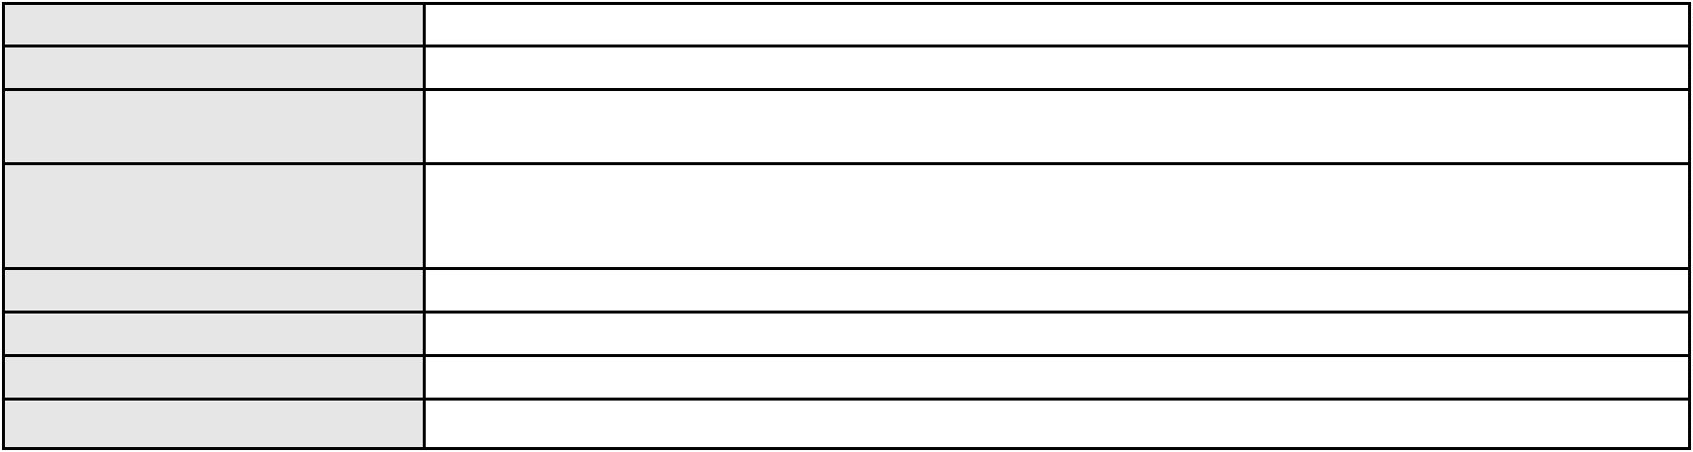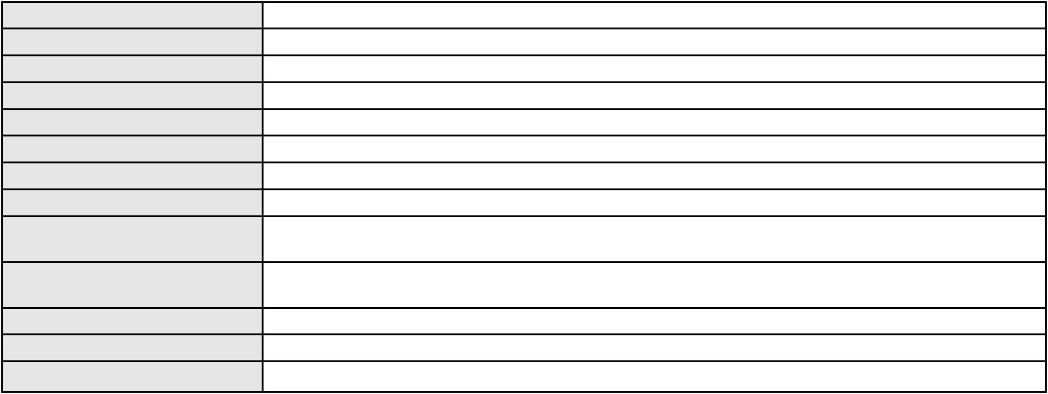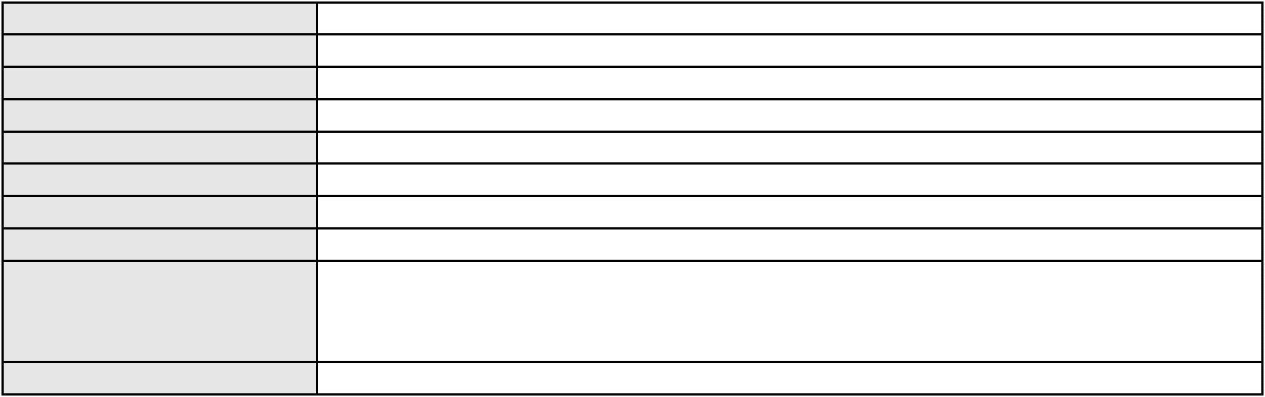

Processo
0006068-90.2000.8.06.0173
Advogado(s) - Polo passivo Não informado
Terceiros
Não informado
Voto proferido pelo relator Não informado
Processo
3000067-49.2025.8.06.0177
Número de ordem
Órgão julgador
Órgão julgador colegiado
Relator
56
1º Gabinete da 3ª Câmara de Direito Privado
3ª Câmara de Direito Privado
RAIMUNDO NONATO SILVA SANTOS
APELAÇÃO CÍVEL
Classe judicial
Assunto principal
Polo ativo
Práticas Abusivas
LEANDRO BASTOS SILVA
CAROLINA ROCHA BOTTI - (SP422056-A)
OI S.A. - EM RECUPERAÇÃO JUDICIAL
Advogado(s) - Polo ativo
Polo passivo
Advogado(s) - Polo passivo SCHEILLA DE ALMEIDA MORTOZA - (GO11361)
EDUARDO QUEIROGA ESTRELA MAIA PAIVA - (PB23664-A)
Terceiros
Não informado
Voto proferido pelo relator Não informado
Processo
0041645-77.2014.8.06.0064
Número de ordem
Órgão julgador
Órgão julgador colegiado
Relator
57
1º Gabinete da 3ª Câmara de Direito Privado
3ª Câmara de Direito Privado
RAIMUNDO NONATO SILVA SANTOS
APELAÇÃO CÍVEL
Classe judicial
Assunto principal
Polo ativo
Imissão na Posse
JANAINA BRILHANTE BARBOSA
Advogado(s) - Polo ativo
ERASMO MACHADO DA SILVA - (CE27357-A)
RAUL LOIOLA DE ALENCAR FILHO - (CE11085-A)
JORGE HENRIQUE LOPES DE LIMA - (CE48207-A)
ANA URSULA DA COSTA SILVA - (CE20836-A)
JORGE MARTINS DE LIMA - (CE15407-A)
JOAO EVANGELISTA RODRIGUES DE CARVALHO - (CE48200-A)
Polo passivo
ANTONIO AUGUSTO QUEIROZ
RAFAELE MOURA QUEIROZ CAMBOIM
ANTONIO AUGUSTO SILVA QUEIROZ
GLORIA MARIA DE MOURA
Advogado(s) - Polo passivo Não informado
Terceiros
Luiz Anselmo de Sousa
Raimundo Mouzinho dos Santos
Maria de Fátima Oliveira Paiva
MIRIAM MARIA FARIAS DE MARTINS OLIVEIRA
Voto proferido pelo relator Não informado
Processo
0634161-08.2024.8.06.0000
Número de ordem
Órgão julgador
Órgão julgador colegiado
Relator
58
1º Gabinete da 3ª Câmara de Direito Privado
3ª Câmara de Direito Privado
RAIMUNDO NONATO SILVA SANTOS
AGRAVO DE INSTRUMENTO
Contratos Bancários
Classe judicial
Assunto principal
Polo ativo
BANCO VOTORANTIM S.A.
Advogado(s) - Polo ativo
ANTONIO DE MORAES DOURADO NETO - (PE23255-A)
JOAO FRANCISCO ALVES ROSA - (BA17023-A)
Polo passivo
FRANCISCO CHARLES SOUSA MARTINS
17
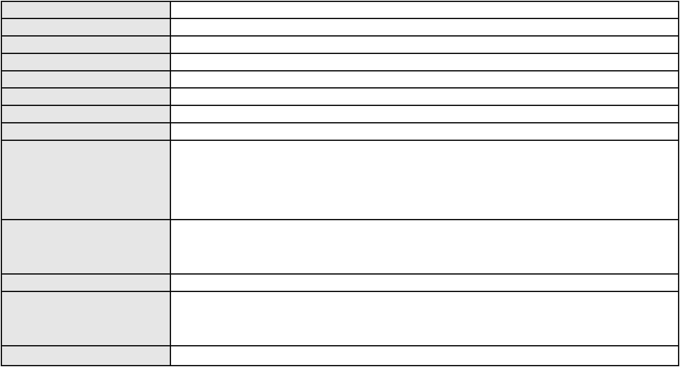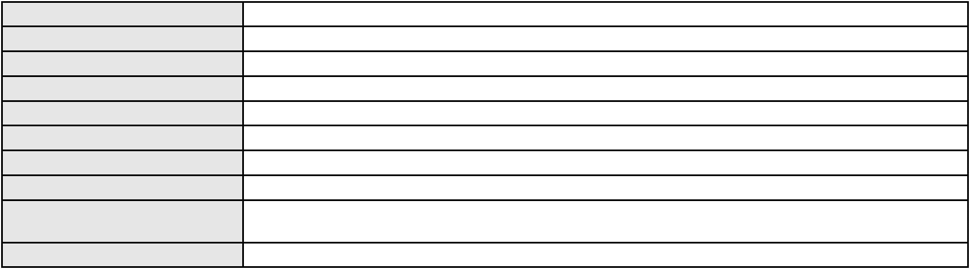

Processo
0634161-08.2024.8.06.0000
Advogado(s) - Polo passivo JORGE HENRIQUE SOUSA FROTA - (CE32626-A)
Terceiros
Não informado
Voto proferido pelo relator Não informado
Processo
3014044-54.2025.8.06.0001
Número de ordem
Órgão julgador
Órgão julgador colegiado
Relator
59
1º Gabinete da 3ª Câmara de Direito Privado
3ª Câmara de Direito Privado
RAIMUNDO NONATO SILVA SANTOS
APELAÇÃO CÍVEL
Classe judicial
Assunto principal
Polo ativo
Imissão
RAYSSA RESENDE ARAUJO BORGES BONFIM
JONHSON RODRIGUES FERREIRA FILHO - (CE50139-A)
ISTHEFANY ALVES MATOS
Advogado(s) - Polo ativo
Polo passivo
Advogado(s) - Polo passivo SAVIO REGIS CAVALCANTE SA - (CE32962-A)
Terceiros
Não informado
Voto proferido pelo relator Não informado
Processo
0148972-71.2017.8.06.0001
Número de ordem
Órgão julgador
Órgão julgador colegiado
Relator
60
1º Gabinete da 3ª Câmara de Direito Privado
3ª Câmara de Direito Privado
RAIMUNDO NONATO SILVA SANTOS
APELAÇÃO CÍVEL
Classe judicial
Assunto principal
Polo ativo
Rescisão / Resolução
PORTIMAO INVESTIMENTOS E PARTICIPACOES LTDA
VIP IMOBILIARIA LTDA - EPP
FORTCASA INCORPORADORA E IMOBILIARIA LTDA
Advogado(s) - Polo ativo
Polo passivo
LEIA MELISSA PRADO SODRE - (SP263939)
LARISSA MOLITOR FERREIRA LIMA - (SP305048)
LEIA MELISSA PRADO SODRE - (SP263939)
LARISSA MOLITOR FERREIRA LIMA - (SP305048)
VIP IMOBILIARIA LTDA - EPP
FORTCASA INCORPORADORA E IMOBILIARIA LTDA
PORTIMAO INVESTIMENTOS E PARTICIPACOES LTDA
Advogado(s) - Polo passivo AMAILZA SOARES PAIVA - (CE2394-A)
PASCHOAL DE CASTRO ALVES - (CE18692-A)
AMAILZA SOARES PAIVA - (CE2394-A)
PASCHOAL DE CASTRO ALVES - (CE18692-A)
Terceiros
Não informado
Voto proferido pelo relator Não informado
Processo
3008944-87.2026.8.06.0000
Número de ordem
Órgão julgador
Órgão julgador colegiado
Relator
61
1º Gabinete da 3ª Câmara de Direito Privado
3ª Câmara de Direito Privado
RAIMUNDO NONATO SILVA SANTOS
AGRAVO DE INSTRUMENTO
Cláusulas Abusivas
Classe judicial
Assunto principal
Polo ativo
JACKSON EVANGELISTA DA SILVA
DANIELE DE SOUSA RODRIGUES LIMA - (CE36716-A)
BANCO C6 S.A.
Advogado(s) - Polo ativo
Polo passivo
Advogado(s) - Polo passivo FABIO OLIVEIRA DUTRA - (SP292207-A)
Terceiros
Não informado
18
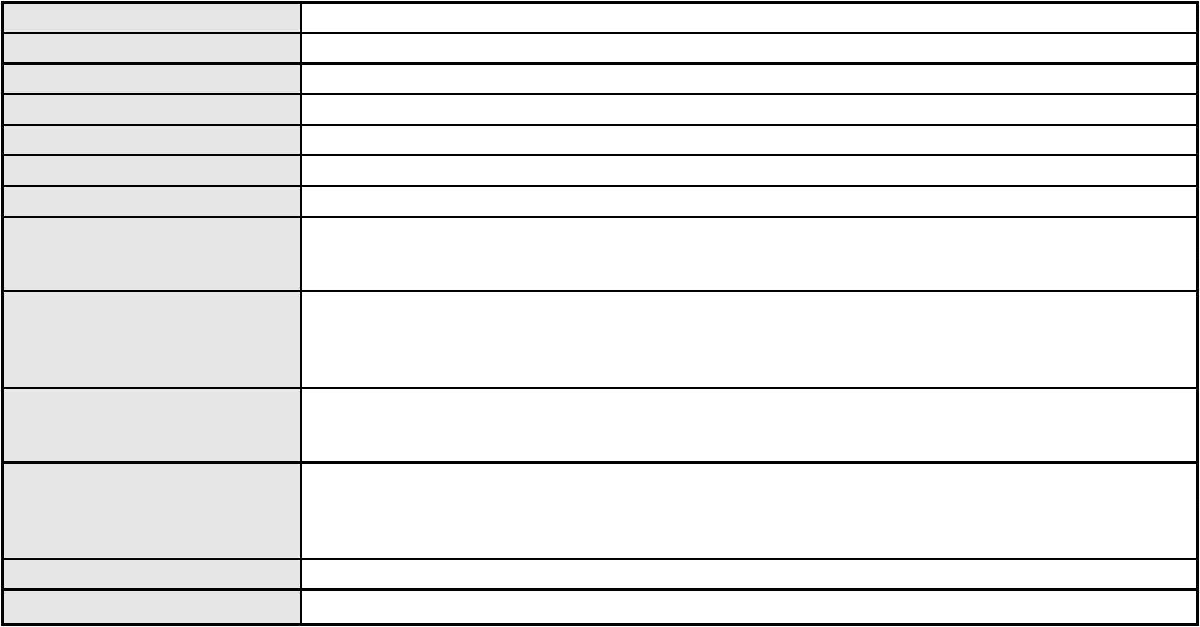

Processo
3008944-87.2026.8.06.0000
Voto proferido pelo relator Não informado
Processo
3025234-14.2025.8.06.0001
Número de ordem
Órgão julgador
Órgão julgador colegiado
Relator
62
1º Gabinete da 3ª Câmara de Direito Privado
3ª Câmara de Direito Privado
RAIMUNDO NONATO SILVA SANTOS
APELAÇÃO CÍVEL
Classe judicial
Assunto principal
Polo ativo
Nulidade e Anulação de Testamento
TEREZINHA FURTADO MAIA
Advogado(s) - Polo ativo
FELIPE MEDEIROS FREITAS - (CE32506-A)
EDMILSON BANDEIRA LIMA - (CE29121-A)
BRUNO HENRIQUE DE LAVOR ARAUJO - (CE31262-A)
Polo passivo
MARIA ERILANE GREGORIO FERNANDES
Advogado(s) - Polo passivo ROBERTO BARCELOS BARBOSA - (CE12155-A)
VICTOR BARCELOS BARBOSA AMORIM - (CE45501-A)
Terceiros
MINISTERIO PUBLICO DO ESTADO DO CEARA
Voto proferido pelo relator Não informado
Processo
0242450-31.2020.8.06.0001
Número de ordem
Órgão julgador
Órgão julgador colegiado
Relator
63
1º Gabinete da 3ª Câmara de Direito Privado
3ª Câmara de Direito Privado
RAIMUNDO NONATO SILVA SANTOS
APELAÇÃO CÍVEL
Classe judicial
Assunto principal
Polo ativo
Rescisão / Resolução
FP2 PARTICIPACOES LTDA
FRANCISCO DE ASSIS PHILOMENO GOMES NETO
Advogado(s) - Polo ativo
Polo passivo
Não informado
SMTC PROPERTIES S/A
JEA PARTICIPACOES 2 LTDA.
Advogado(s) - Polo passivo Não informado
Terceiros
Não informado
Voto proferido pelo relator Não informado
Processo
0631287-87.2000.8.06.0001
Número de ordem
Órgão julgador
Órgão julgador colegiado
Relator
64
1º Gabinete da 3ª Câmara de Direito Privado
3ª Câmara de Direito Privado
RAIMUNDO NONATO SILVA SANTOS
APELAÇÃO CÍVEL
Classe judicial
Assunto principal
Polo ativo
Defeito, nulidade ou anulação
Joao Bosco Alves de Oliveira
RACHEL APARECIDA DA SILVA COSTA - (CE40546-A)
BANCO BEC S.A.
Advogado(s) - Polo ativo
Polo passivo
Advogado(s) - Polo passivo MATHEUS DE PAULO PESSOA - (CE38819-A)
PEDRO VALTER LEAL - (CE5688-A)
FILIPE AUGUSTO DA COSTA ALBUQUERQUE - (CE20587-A)
OSIRIS ANTINOLFI FILHO - (RS22189-A)
DAIANY MARA RIBEIRO PAIVA - (CE16942-A)
Terceiros
Não informado
Voto proferido pelo relator Não informado
19
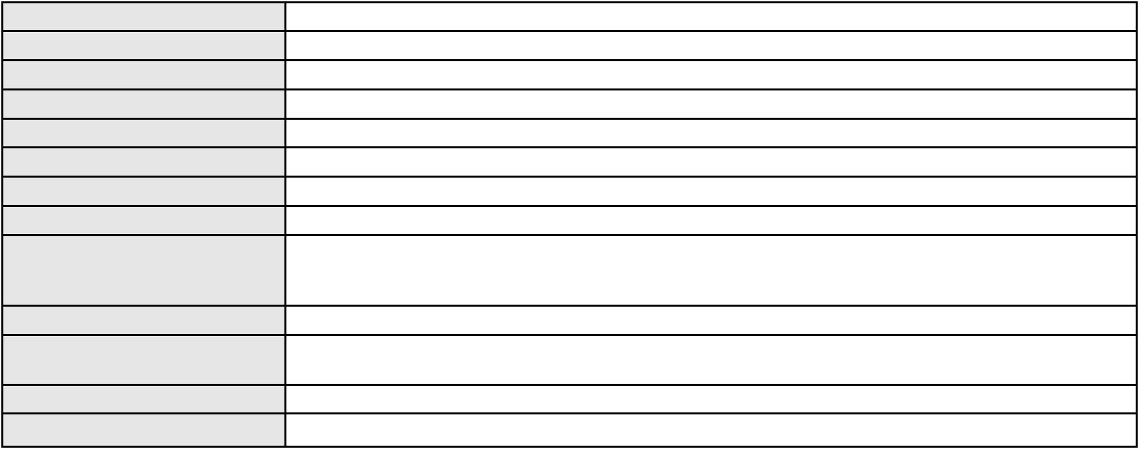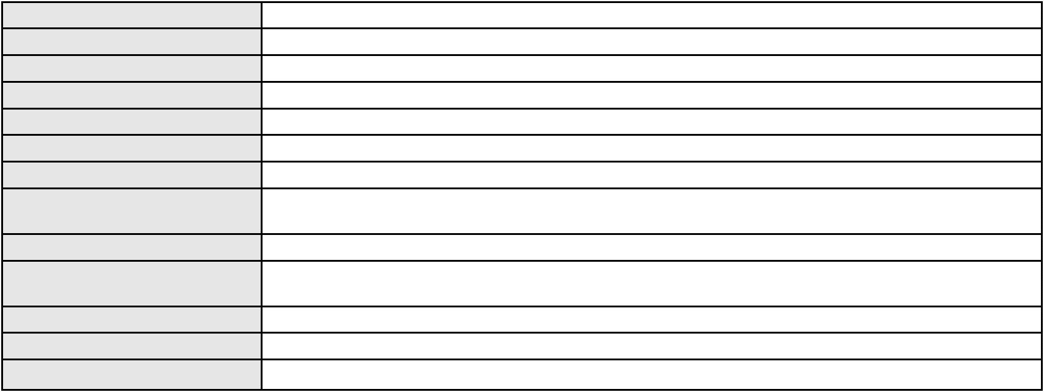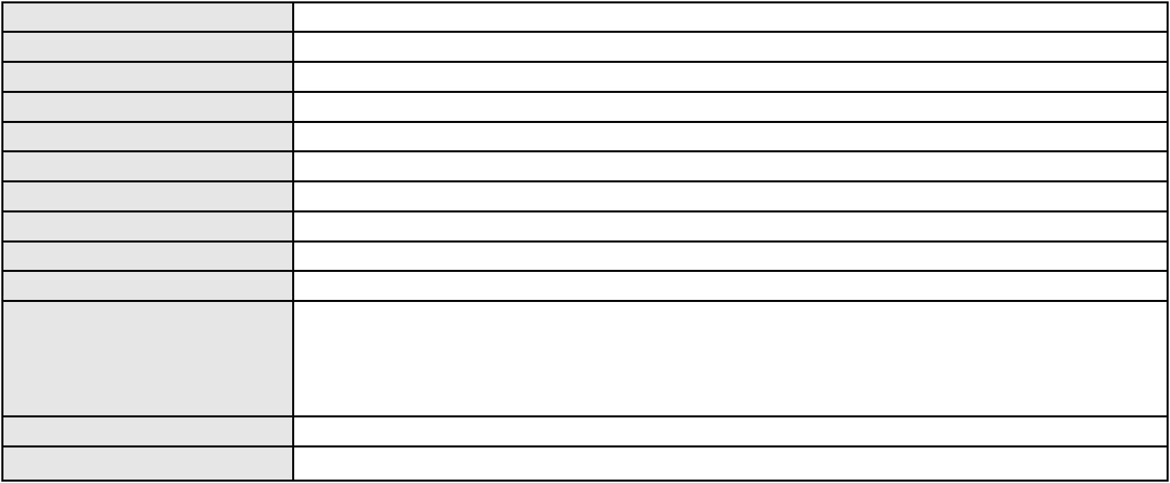

Processo
3010226-63.2026.8.06.0000
65
Número de ordem
Órgão julgador
Órgão julgador colegiado
Relator
1º Gabinete da 3ª Câmara de Direito Privado
3ª Câmara de Direito Privado
RAIMUNDO NONATO SILVA SANTOS
AGRAVO DE INSTRUMENTO
Administração judicial
Classe judicial
Assunto principal
Polo ativo
BANCO PACCAR S.A.
Advogado(s) - Polo ativo
Polo passivo
BRUNO HENRIQUE DE OLIVEIRA VANDERLEI - (PE21678-A)
FN TRANSPORTE LTDA
Advogado(s) - Polo passivo PEDRO HENRIQUE DE ARAUJO CABRAL - (CE13395-A)
RODRIGO SILVEIRA LIMA - (CE19187-A)
Terceiros
MINISTERIO PUBLICO DO ESTADO DO CEARA
Voto proferido pelo relator Não informado
Processo
3003654-91.2026.8.06.0000
Número de ordem
Órgão julgador
Órgão julgador colegiado
Relator
66
1º Gabinete da 3ª Câmara de Direito Privado
3ª Câmara de Direito Privado
RAIMUNDO NONATO SILVA SANTOS
AGRAVO DE INSTRUMENTO
Nulidade
Classe judicial
Assunto principal
Polo ativo
CONDOMINIO EDIFICIO AQUA VILLE
FLAVIA PEARCE FURTADO - (CE15818-A)
Advogado(s) - Polo ativo
Polo passivo
JOSE BENEDITO SILVA OLIVEIRA
FAVO S A EMPREENDIMENTOS E PARTICIPACOES
Advogado(s) - Polo passivo SUZANA ALCIONE DE SOUZA RIBEIRO COSTA - (CE11780-A)
Terceiros
Não informado
Voto proferido pelo relator Não informado
Processo
0012573-57.2013.8.06.0136
Número de ordem
Órgão julgador
Órgão julgador colegiado
Relator
67
1º Gabinete da 3ª Câmara de Direito Privado
3ª Câmara de Direito Privado
RAIMUNDO NONATO SILVA SANTOS
APELAÇÃO CÍVEL
Classe judicial
Assunto principal
Polo ativo
Vícios de Construção
MARLUCIA NOGUEIRA DO NASCIMENTO
IVANA COSTA DA SILVA - (CE28053-A)
Advogado(s) - Polo ativo
Polo passivo
Francisco Carlos Goncalves
Jose Heliomar de Sousa
Advogado(s) - Polo passivo LIDYA MARA MOTA FERREIRA - (CE27546-A)
THIAGO PEREIRA DE ALMEIDA - (CE23550-A)
Terceiros
Tatiana Vieira de Lima
Deocilia Falcao Vasconcelos
Maricia Maria Lemos de Oliveira
Wandebergue Paulino de Oliveira
Voto proferido pelo relator Não informado
Processo
0604618-94.2000.8.06.0001
Número de ordem
Órgão julgador
Órgão julgador colegiado
Relator
68
1º Gabinete da 3ª Câmara de Direito Privado
3ª Câmara de Direito Privado
RAIMUNDO NONATO SILVA SANTOS
APELAÇÃO CÍVEL
Classe judicial
20
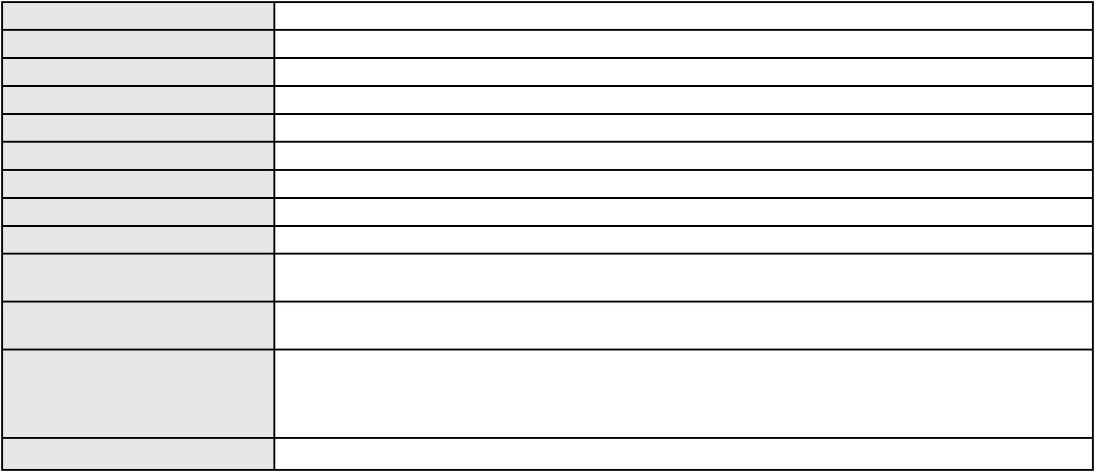

Processo
0604618-94.2000.8.06.0001
Prestação de Serviços
Assunto principal
Polo ativo
APEL ATIVIDADES PRO ENSINO LTDA
Advogado(s) - Polo ativo
GERMANA VASCONCELOS DE ALCANTARA - (CE14966-A)
LIVIA PASSOS BENEVIDES LEITAO - (CE22779-A)
Polo passivo
FRANCISCO JOSE PINTO PESSOA
Advogado(s) - Polo passivo Não informado
Terceiros
Não informado
Voto proferido pelo relator Não informado
Processo
0268983-90.2021.8.06.0001
Número de ordem
Órgão julgador
Órgão julgador colegiado
Relator
69
1º Gabinete da 3ª Câmara de Direito Privado
3ª Câmara de Direito Privado
RAIMUNDO NONATO SILVA SANTOS
APELAÇÃO CÍVEL
Classe judicial
Assunto principal
Polo ativo
Obrigação de Fazer / Não Fazer
MARIA DAS GRACAS SOLON DIAS HIGINO
RODRIGO SILVEIRA LIMA - (CE19187-A)
CAIXA DE ASSISTENCIA DOS FUNCIONARIOS DO BANCO DO BRASIL
Advogado(s) - Polo ativo
Polo passivo
Advogado(s) - Polo passivo TARCISIO REBOUCAS PORTO JUNIOR - (CE7216-A)
DAVID SOMBRA PEIXOTO - (CE16477-A)
Terceiros
MINISTERIO PUBLICO DO ESTADO DO CEARA
Voto proferido pelo relator Não informado
Processo
3037560-40.2024.8.06.0001
Número de ordem
Órgão julgador
Órgão julgador colegiado
Relator
70
1º Gabinete da 3ª Câmara de Direito Privado
3ª Câmara de Direito Privado
RAIMUNDO NONATO SILVA SANTOS
APELAÇÃO CÍVEL
Classe judicial
Assunto principal
Polo ativo
Atualização de Conta
JOSE OSVALDO DE RESENDE
FRANCISCO ADALBERTO DA SILVA FILHO - (CE27268-A)
BANCO DO BRASIL S.A.
Advogado(s) - Polo ativo
Polo passivo
Advogado(s) - Polo passivo NEI CALDERON - (SP114904-A)
Terceiros
Não informado
Voto proferido pelo relator Não informado
Processo
3000853-59.2025.8.06.0156
Número de ordem
Órgão julgador
Órgão julgador colegiado
Relator
71
1º Gabinete da 3ª Câmara de Direito Privado
3ª Câmara de Direito Privado
RAIMUNDO NONATO SILVA SANTOS
APELAÇÃO CÍVEL
Classe judicial
Assunto principal
Polo ativo
Empréstimo consignado
FRANCISCA QUEIROZ DA SILVA
Advogado(s) - Polo ativo
SUELLEN NATASHA PINHEIRO CORREA - (CE22554-A)
LUIZ GUILHERME ELIANO PINTO - (CE21516-A)
Polo passivo
BANCO PAN S.A.
Advogado(s) - Polo passivo ROBERTO DOREA PESSOA - (BA12407-A)
Terceiros
Não informado
Voto proferido pelo relator Não informado
21
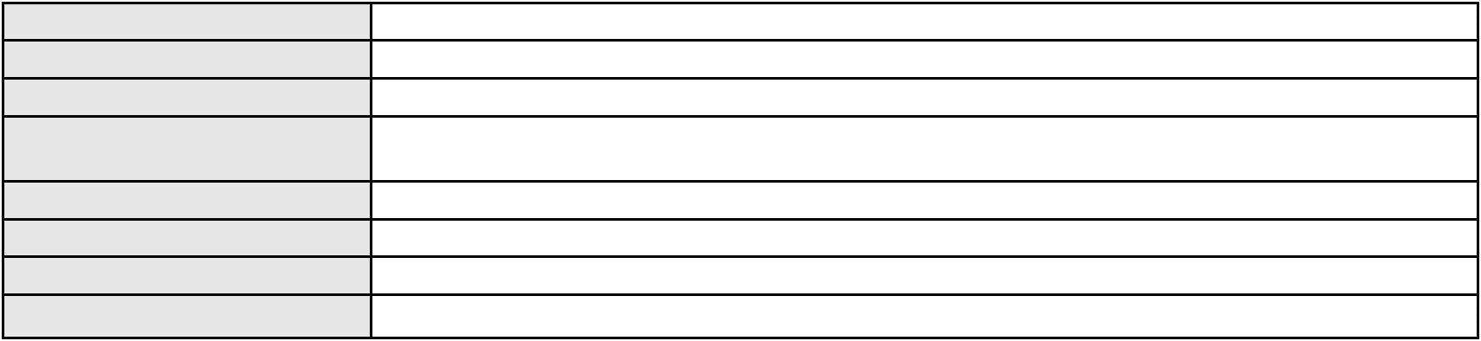

Processo
0270813-86.2024.8.06.0001
72
Número de ordem
Órgão julgador
Órgão julgador colegiado
Relator
1º Gabinete da 3ª Câmara de Direito Privado
3ª Câmara de Direito Privado
RAIMUNDO NONATO SILVA SANTOS
APELAÇÃO CÍVEL
Classe judicial
Assunto principal
Polo ativo
PASEP
ELISABETE ROCHA MOURA
NATHALIA GUILHERME BENEVIDES BORGES - (CE28463-A)
BANCO DO BRASIL S.A.
Advogado(s) - Polo ativo
Polo passivo
Advogado(s) - Polo passivo DAVID SOMBRA PEIXOTO - (CE16477-A)
Terceiros
Não informado
Voto proferido pelo relator Não informado
Processo
0627283-48.2016.8.06.0000
Número de ordem
Órgão julgador
Órgão julgador colegiado
Relator
73
1º Gabinete da 3ª Câmara de Direito Privado
3ª Câmara de Direito Privado
RAIMUNDO NONATO SILVA SANTOS
AGRAVO DE INSTRUMENTO
Expurgos Inflacionários / Planos Econômicos
Banco do Brasil S.A
Classe judicial
Assunto principal
Polo ativo
Advogado(s) - Polo ativo
WILSON SALES BELCHIOR - (CE17314-A)
RAFAEL SGANZERLA DURAND - (CE24217-A)
Polo passivo
ANTONIO TORRES MENDES
Advogado(s) - Polo passivo RAFAEL MOTA REIS - (CE27985-A)
AUDIC CAVALCANTE MOTA DIAS - (CE16100-A)
Terceiros
Não informado
Voto proferido pelo relator Não informado
Processo
0264556-45.2024.8.06.0001
Número de ordem
Órgão julgador
Órgão julgador colegiado
Relator
74
1º Gabinete da 3ª Câmara de Direito Privado
3ª Câmara de Direito Privado
RAIMUNDO NONATO SILVA SANTOS
APELAÇÃO CÍVEL
Classe judicial
Assunto principal
Polo ativo
Acidente de Trânsito
JOAO VICTOR GONZAGA DA COSTA
Advogado(s) - Polo ativo
FERNANDA DE LIMA - (SC36186-A)
WILLIANA JOYCE SOUSA SILVA - (SC57515-A)
Polo passivo
HELOISA OLIVEIRA DE BARROS LEAL
BANCO BRADESCO S/A
Advogado(s) - Polo passivo JEFFERSON DE PAULA VIANA FILHO - (CE18401-A)
Terceiros
Não informado
Voto proferido pelo relator Não informado
Processo
3077579-54.2025.8.06.0001
Número de ordem
Órgão julgador
Órgão julgador colegiado
Relator
75
1º Gabinete da 3ª Câmara de Direito Privado
3ª Câmara de Direito Privado
RAIMUNDO NONATO SILVA SANTOS
APELAÇÃO CÍVEL
Classe judicial
Assunto principal
Polo ativo
Acidente de Trânsito
LILIANE NOGUEIRA PARENTE
22
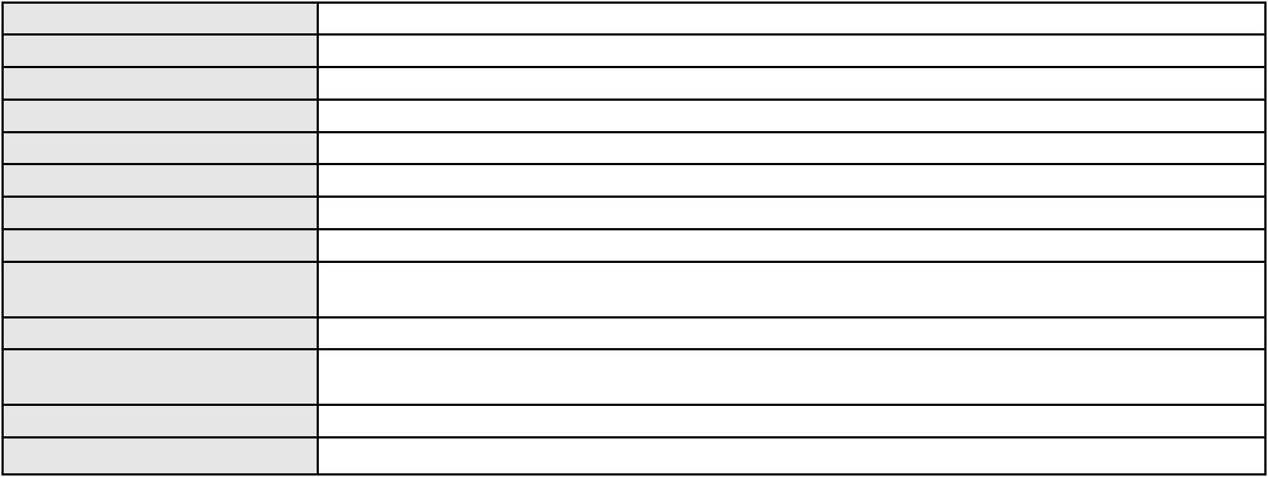

Processo
3077579-54.2025.8.06.0001
Advogado(s) - Polo ativo
LEONARDO RAINAN FERREIRA DA COSTA - (CE42135-A)
RODRIGO FRANKLIN SILVA DE PINHO - (CE42148-A)
Polo passivo
CHUBB SEGUROS BRASIL SA
UBER DO BRASIL TECNOLOGIA LTDA.
Advogado(s) - Polo passivo RENATO CHAGAS CORREA DA SILVA - (CE49416-A)
ANTONIO EDUARDO GONCALVES DE RUEDA - (PE16983-A)
Terceiros
Não informado
Voto proferido pelo relator Não informado
Processo
3015360-08.2025.8.06.0000
Número de ordem
Órgão julgador
Órgão julgador colegiado
Relator
76
1º Gabinete da 3ª Câmara de Direito Privado
3ª Câmara de Direito Privado
RAIMUNDO NONATO SILVA SANTOS
AGRAVO DE INSTRUMENTO
Indenização do Prejuízo
Classe judicial
Assunto principal
Polo ativo
EDUCADORA ASC LTDA
Advogado(s) - Polo ativo
Polo passivo
PEDRO SABOYA MARTINS - (CE9123-A)
Em segredo de justiça
Em segredo de justiça
Advogado(s) - Polo passivo Não informado
Terceiros
MINISTERIO PUBLICO DO ESTADO DO CEARA
Voto proferido pelo relator Não informado
Processo
3040719-88.2024.8.06.0001
Número de ordem
Órgão julgador
Órgão julgador colegiado
Relator
77
1º Gabinete da 3ª Câmara de Direito Privado
3ª Câmara de Direito Privado
RAIMUNDO NONATO SILVA SANTOS
APELAÇÃO CÍVEL
Classe judicial
Assunto principal
Polo ativo
Cancelamento de vôo
CARLOS MAGNO ROSA MUNIZ
NATALIA DIAS DO CARMO
Advogado(s) - Polo ativo
Polo passivo
JOAO VICTOR ROSA SANGALLI - (CE32671-A)
DECOLAR. COM LTDA.
GOL LINHAS AÉREAS S/A
TAM LINHAS AEREAS S/A.
AEROVIAS DEL CONTINENTE AMERICANO S.A. AVIANCA
Advogado(s) - Polo passivo CLAUDIO PEREIRA JUNIOR - (SP147400-A)
MARCELO MARCOS DE OLIVEIRA - (SP179168-A)
Terceiros
Não informado
Voto proferido pelo relator Não informado
Processo
0161819-71.2018.8.06.0001
Número de ordem
Órgão julgador
Órgão julgador colegiado
Relator
78
1º Gabinete da 3ª Câmara de Direito Privado
3ª Câmara de Direito Privado
RAIMUNDO NONATO SILVA SANTOS
APELAÇÃO CÍVEL
Classe judicial
Assunto principal
Polo ativo
Contratos Bancários
TIAGO CHAVES SABINO
RENAN BARBOSA DE AZEVEDO - (CE23112-A)
BANCO ITAUCARD S.A.
Advogado(s) - Polo ativo
Polo passivo
Advogado(s) - Polo passivo ANTONIO BRAZ DA SILVA - (CE23747-S)
23
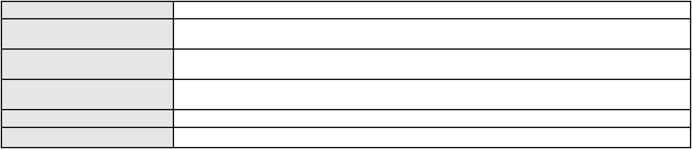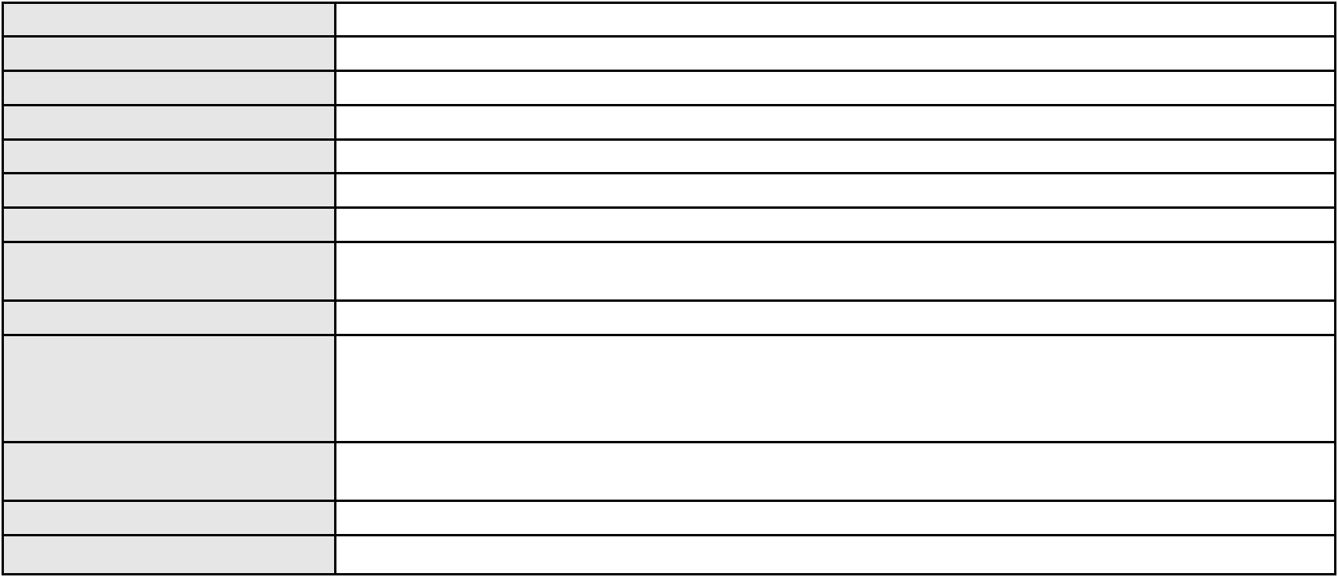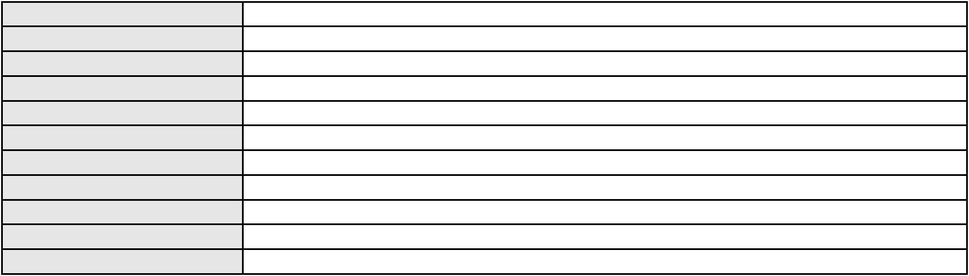

Processo
Terceiros
0161819-71.2018.8.06.0001
Não informado
Voto proferido pelo relator Não informado
Processo
3062211-05.2025.8.06.0001
Número de ordem
Órgão julgador
Órgão julgador colegiado
Relator
79
1º Gabinete da 3ª Câmara de Direito Privado
3ª Câmara de Direito Privado
RAIMUNDO NONATO SILVA SANTOS
APELAÇÃO CÍVEL
Classe judicial
Assunto principal
Polo ativo
Acidente Aéreo
GAREL AUTOS SHOPPING LTDA
THYAGO MOREIRA ALEXANDRE IBIAPINA - (CE46532-A)
CRISTINA GONCALVES DE SOUZA
Advogado(s) - Polo ativo
Polo passivo
Advogado(s) - Polo passivo DIEGO HUMBELINO DUARTE - (CE48598-A)
Terceiros
Não informado
Voto proferido pelo relator Não informado
Processo
0201601-55.2024.8.06.0137
Número de ordem
Órgão julgador
Órgão julgador colegiado
Relator
80
1º Gabinete da 3ª Câmara de Direito Privado
3ª Câmara de Direito Privado
RAIMUNDO NONATO SILVA SANTOS
APELAÇÃO CÍVEL
Classe judicial
Assunto principal
Polo ativo
Obrigação de Fazer / Não Fazer
M. M. F.
RENAN SOUZA FREIRE
Advogado(s) - Polo ativo
Polo passivo
DEBORA PINHEIRO DE ARAUJO CALDAS - (CE43696-A)
COMPANHIA DE AGUA E ESGOTO DO CEARA CAGECE
Advogado(s) - Polo passivo JOAO PAULO GOMES DIAS - (CE20746-A)
JADER MATOS CAVALCANTE FILHO - (CE24654-A)
Terceiros
MINISTERIO PUBLICO DO ESTADO DO CEARA
Voto proferido pelo relator Não informado
Processo
0223895-58.2023.8.06.0001
Número de ordem
Órgão julgador
Órgão julgador colegiado
Relator
81
1º Gabinete da 3ª Câmara de Direito Privado
3ª Câmara de Direito Privado
RAIMUNDO NONATO SILVA SANTOS
APELAÇÃO CÍVEL
Classe judicial
Assunto principal
Polo ativo
Responsabilidade dos sócios e administradores
OSASUNA PARTICIPACOES LTDA.
MARCELO REBOUCAS DE OLIVEIRA - (CE11666-A)
TASIA FERNANDES CASTRO SILVA CONFECCOES LTDA
Advogado(s) - Polo ativo
Polo passivo
Advogado(s) - Polo passivo EVANS CARLOS FERNANDES DE ARAUJO - (RN4469-A)
Terceiros
MINISTERIO PUBLICO DO ESTADO DO CEARA
Voto proferido pelo relator Não informado
Processo
0519442-64.2011.8.06.0001
Número de ordem
Órgão julgador
Órgão julgador colegiado
Relator
82
1º Gabinete da 3ª Câmara de Direito Privado
3ª Câmara de Direito Privado
RAIMUNDO NONATO SILVA SANTOS
APELAÇÃO CÍVEL
Classe judicial
24
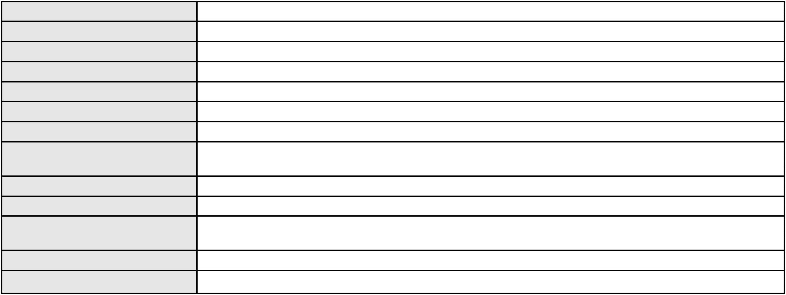

Processo
0519442-64.2011.8.06.0001
Assunto principal
Polo ativo
Transporte de Coisas
NUTRIALHO COMERCIAL LTDA
MOYSES BARJUD MARQUES - (CE13496-A)
MAC CARGO DO BRASIL LTDA
Advogado(s) - Polo ativo
Polo passivo
Advogado(s) - Polo passivo FABIO DO CARMO GENTIL - (SP208756)
Terceiros
Não informado
Voto proferido pelo relator Não informado
Processo
0163047-91.2012.8.06.0001
Número de ordem
Órgão julgador
Órgão julgador colegiado
Relator
83
1º Gabinete da 3ª Câmara de Direito Privado
3ª Câmara de Direito Privado
RAIMUNDO NONATO SILVA SANTOS
APELAÇÃO CÍVEL
Classe judicial
Assunto principal
Polo ativo
Interpretação / Revisão de Contrato
BV FINANCEIRA S.A CRÉDITO FINANCIAMENTO E INVESTIMENTO
Advogado(s) - Polo ativo
WILSON SALES BELCHIOR - (CE17314-A)
JOAO FRANCISCO ALVES ROSA - (BA17023-A)
Polo passivo
WILTON PEREIRA DE BRITO
Advogado(s) - Polo passivo JOAO FRANCISCO FARIAS DA COSTA - (CE13047-A)
Terceiros
Não informado
Voto proferido pelo relator Não informado
Processo
3004885-56.2026.8.06.0000
Número de ordem
Órgão julgador
Órgão julgador colegiado
Relator
84
1º Gabinete da 3ª Câmara de Direito Privado
3ª Câmara de Direito Privado
RAIMUNDO NONATO SILVA SANTOS
AGRAVO DE INSTRUMENTO
Classe judicial
Assunto principal
Polo ativo
Imissão
SICREDI CEARA - COOPERATIVA DE CREDITO DO ESTADO DO CEARA
ANDRE LUIZ LIMA DANTAS - (CE27702-A)
VIANA INDUSTRIA DE BENEFICIAMENTO DE GRAOS LTDA
Advogado(s) - Polo ativo
Polo passivo
Advogado(s) - Polo passivo PAULA MENDONCA ALEXANDRE DE FREITAS - (CE24038-A)
Terceiros
Não informado
Voto proferido pelo relator Não informado
Processo
0201978-86.2022.8.06.0075
Número de ordem
Órgão julgador
Órgão julgador colegiado
Relator
85
1º Gabinete da 3ª Câmara de Direito Privado
3ª Câmara de Direito Privado
RAIMUNDO NONATO SILVA SANTOS
APELAÇÃO CÍVEL
Classe judicial
Assunto principal
Polo ativo
Obrigação de Fazer / Não Fazer
ROSANA DO SOCORRO ALVES DA LUZ
ANDRE MARQUES DA ROCHA - (CE20800-A)
Advogado(s) - Polo ativo
Polo passivo
BUGANVILIA BOULEVARD INVESTIMENTOS E EMPREENDIMENTOS IMOBILIARIOS
LTDA
Advogado(s) - Polo passivo DANIEL CAMPELO DA PENHA - (CE16186-A)
Terceiros
Não informado
Voto proferido pelo relator Não informado
25

Processo
3001661-06.2025.8.06.0143
Número de ordem
Órgão julgador
Órgão julgador colegiado
Relator
86
2º Gabinete da 3ª Câmara de Direito Privado
3ª Câmara de Direito Privado
CLEIDE ALVES DE AGUIAR
APELAÇÃO CÍVEL
Classe judicial
Assunto principal
Polo ativo
Indenização por Dano Moral
MARIA HENRIQUE DE ALMEIDA
FRANCISCO REGIOS PEREIRA NETO - (CE25034-A)
BANCO BRADESCO FINANCIAMENTOS S.A.
Advogado(s) - Polo ativo
Polo passivo
Advogado(s) - Polo passivo THIAGO BARREIRA ROMCY - (CE23900-A)
Terceiros
MINISTERIO PUBLICO DO ESTADO DO CEARA
Voto proferido pelo relator Não informado
Processo
0065634-26.2016.8.06.0167
Número de ordem
Órgão julgador
Órgão julgador colegiado
Relator
87
2º Gabinete da 3ª Câmara de Direito Privado
3ª Câmara de Direito Privado
CLEIDE ALVES DE AGUIAR
APELAÇÃO CÍVEL
Classe judicial
Assunto principal
Polo ativo
Expurgos Inflacionários / Planos Econômicos
ANTONIO ALVES PEREIRA
EGLINE AGUIAR DONATO DOS SANTOS
ERICK AGUIAR DONATO
ELINE VASCONCELOS DE CASTRO
JOSE MARIA AGUIAR
MARIA SALVELINA MARQUES LOURENCO
ELANO VASCONCELOS DE CASTRO
LUZIE BARBOZA DE CASTRO
ELPIDIO VASCONCELOS DE CASTRO
FRANCISCA ROSICLEA DE VASCONCELOS CASTRO
Advogado(s) - Polo ativo
Polo passivo
JOSE NEWTON FREITAS FILHO - (CE15833-A)
Banco do Brasil S.A
Advogado(s) - Polo passivo NELSON WILIANS FRATONI RODRIGUES - (CE16599-A)
NEI CALDERON - (SP114904-A)
Terceiros
Não informado
Voto proferido pelo relator Não informado
Processo
3000771-67.2025.8.06.0143
Número de ordem
Órgão julgador
Órgão julgador colegiado
Relator
88
2º Gabinete da 3ª Câmara de Direito Privado
3ª Câmara de Direito Privado
CLEIDE ALVES DE AGUIAR
APELAÇÃO CÍVEL
Classe judicial
Assunto principal
Polo ativo
Indenização por Dano Moral
NENZILDA BERNARDO RODRIGUES
FRANCISCO REGIOS PEREIRA NETO - (CE25034-A)
BANCO SANTANDER (BRASIL) S.A.
Advogado(s) - Polo ativo
Polo passivo
Advogado(s) - Polo passivo LOURENCO GOMES GADELHA DE MOURA - (PE21233-A)
Terceiros
Não informado
Voto proferido pelo relator Não informado
Processo
3000072-12.2026.8.06.0056
Número de ordem
Órgão julgador
89
2º Gabinete da 3ª Câmara de Direito Privado
3ª Câmara de Direito Privado
Órgão julgador colegiado
26
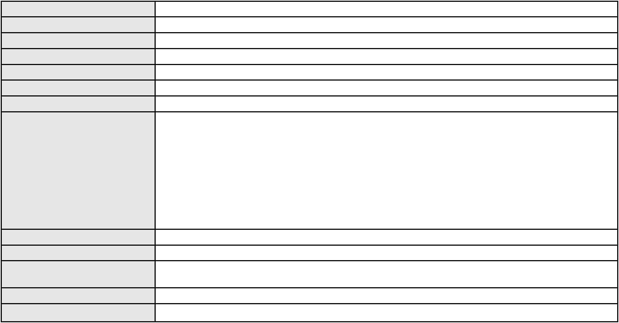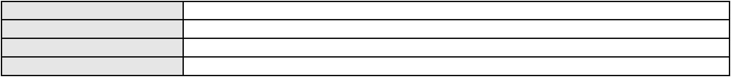

Processo
3000072-12.2026.8.06.0056
CLEIDE ALVES DE AGUIAR
APELAÇÃO CÍVEL
Relator
Classe judicial
Assunto principal
Polo ativo
Empréstimo consignado
ANTONIO SOARES MARTINS
RODOLFO PEREIRA TEIXEIRA - (CE45449-A)
BANCO BRADESCO S/A
Advogado(s) - Polo ativo
Polo passivo
Advogado(s) - Polo passivo Não informado
Terceiros
MINISTERIO PUBLICO DO ESTADO DO CEARA
Voto proferido pelo relator Não informado
Processo
0265945-65.2024.8.06.0001
Número de ordem
Órgão julgador
Órgão julgador colegiado
Relator
90
2º Gabinete da 3ª Câmara de Direito Privado
3ª Câmara de Direito Privado
CLEIDE ALVES DE AGUIAR
APELAÇÃO CÍVEL
Classe judicial
Assunto principal
Polo ativo
Defeito, nulidade ou anulação
MARIA JOSE VALENTE DA SILVA
JOSE IDEMBERG NOBRE DE SENA - (CE14260-A)
BANCO BMG SA
Advogado(s) - Polo ativo
Polo passivo
Advogado(s) - Polo passivo VITORIA PAULINO FARIAS - (CE49017-A)
ANTONIO DE MORAES DOURADO NETO - (PE23255-A)
Terceiros
MINISTERIO PUBLICO DO ESTADO DO CEARA
Voto proferido pelo relator Não informado
Processo
3000779-95.2025.8.06.0029
Número de ordem
Órgão julgador
Órgão julgador colegiado
Relator
91
2º Gabinete da 3ª Câmara de Direito Privado
3ª Câmara de Direito Privado
CLEIDE ALVES DE AGUIAR
Classe judicial
Assunto principal
Polo ativo
APELAÇÃO CÍVEL
Rescisão do contrato e devolução do dinheiro
RAIMUNDA NONATA ALVES BOMFIM
ADRIANO SILVA LIMA - (CE47780-A)
FACTA FINANCEIRA S.A. CREDITO, FINANCIAMENTO E INVESTIMENTO
Advogado(s) - Polo ativo
Polo passivo
Advogado(s) - Polo passivo DENNER DE BARROS E MASCARENHAS BARBOSA - (CE41218-A)
Terceiros
MINISTERIO PUBLICO DO ESTADO DO CEARA
Voto proferido pelo relator Não informado
Processo
0636246-64.2024.8.06.0000
Número de ordem
Órgão julgador
Órgão julgador colegiado
Relator
92
2º Gabinete da 3ª Câmara de Direito Privado
3ª Câmara de Direito Privado
CLEIDE ALVES DE AGUIAR
AGRAVO DE INSTRUMENTO
Competência por Prerrogativa de Função
Classe judicial
Assunto principal
Polo ativo
EXACT INVEST BRAZIL INVESTIMENTOS IMOBILIARIOS LTDA.
EXACT BRAZIL INVESTIMENTOS E PARTICIPACOES EM NEGOCIOS IMOBILIARIOS
LTDA
Advogado(s) - Polo ativo
Polo passivo
RODRIGO FREIRE CARVALHO - (CE22886-A)
GABRIEL GARCIA DE CARVALHO - (CE42300-A)
CLAYTON PINHEIRO MENEZES
CELESTE AIDA DA SILVA PRADO MENEZES
27
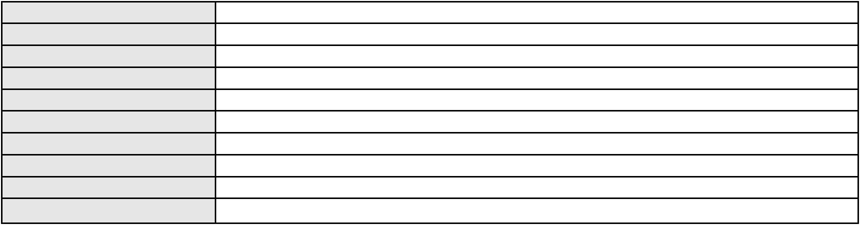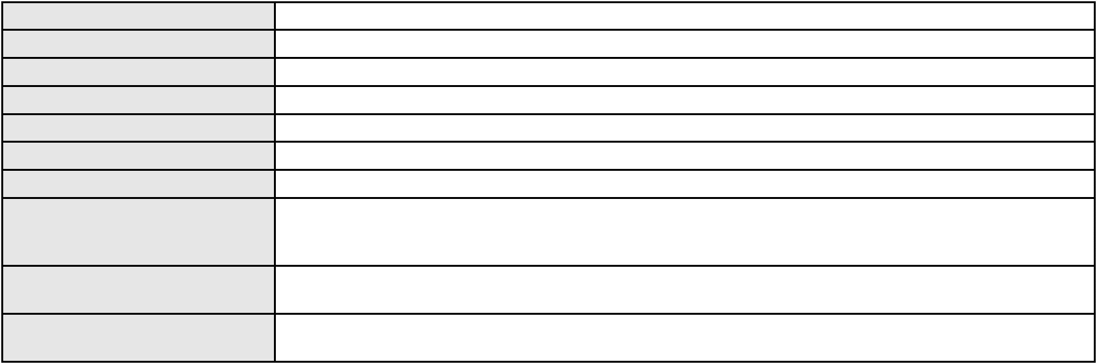

Processo
0636246-64.2024.8.06.0000
Advogado(s) - Polo passivo Não informado
Terceiros
MINISTERIO PUBLICO DO ESTADO DO CEARA
Voto proferido pelo relator Não informado
Processo
3001864-41.2025.8.06.0054
Número de ordem
Órgão julgador
Órgão julgador colegiado
Relator
93
2º Gabinete da 3ª Câmara de Direito Privado
3ª Câmara de Direito Privado
CLEIDE ALVES DE AGUIAR
APELAÇÃO CÍVEL
Classe judicial
Assunto principal
Polo ativo
Empréstimo consignado
FRANCISCO PEDRO ROCHA
Advogado(s) - Polo ativo
GILMARIO DOMINGOS DE SOUZA - (CE30399-A)
MILENA RODRIGUES RIBEIRO - (CE40405-A)
Polo passivo
BANCO BMG SA
Advogado(s) - Polo passivo ROBERTO DOREA PESSOA - (BA12407-A)
Terceiros
Não informado
Voto proferido pelo relator Não informado
Processo
3040079-51.2025.8.06.0001
Número de ordem
Órgão julgador
Órgão julgador colegiado
Relator
94
2º Gabinete da 3ª Câmara de Direito Privado
3ª Câmara de Direito Privado
CLEIDE ALVES DE AGUIAR
APELAÇÃO CÍVEL
Classe judicial
Assunto principal
Polo ativo
Divisão e Demarcação
JOAO FRANCISCO DA SILVA
Não informado
Advogado(s) - Polo ativo
Polo passivo
MARIA GORETE DOS SANTOS ARAUJO
Advogado(s) - Polo passivo Não informado
Terceiros
MINISTERIO PUBLICO DO ESTADO DO CEARA
Voto proferido pelo relator Não informado
Processo
0200163-05.2023.8.06.0177
Número de ordem
Órgão julgador
Órgão julgador colegiado
Relator
95
2º Gabinete da 3ª Câmara de Direito Privado
3ª Câmara de Direito Privado
CLEIDE ALVES DE AGUIAR
APELAÇÃO CÍVEL
Classe judicial
Assunto principal
Polo ativo
Indenização por Dano Moral
MARIA GOMES FERREIRA
ABELARDO AUGUSTO NOBRE NETO - (CE24901-A)
Banco do Brasil S.A
Advogado(s) - Polo ativo
Polo passivo
Advogado(s) - Polo passivo NEI CALDERON - (SP114904-A)
Terceiros
MINISTERIO PUBLICO DO ESTADO DO CEARA
Voto proferido pelo relator Não informado
Processo
0201339-18.2024.8.06.0166
Número de ordem
Órgão julgador
Órgão julgador colegiado
Relator
96
2º Gabinete da 3ª Câmara de Direito Privado
3ª Câmara de Direito Privado
CLEIDE ALVES DE AGUIAR
APELAÇÃO CÍVEL
Classe judicial
28

Processo
0201339-18.2024.8.06.0166
Assunto principal
Polo ativo
Indenização por Dano Moral
BANCO BMG SA
Advogado(s) - Polo ativo
Polo passivo
EUGENIO COSTA FERREIRA DE MELO - (MG103082-A)
RAIMUNDA FERNANDES DA SILVA
Advogado(s) - Polo passivo DOMINGOS MARIA BEZERRA JUNIOR - (CE27346-A)
ANTONIO FERREIRA BEZERRA - (CE26246-A)
Terceiros
MINISTERIO PUBLICO DO ESTADO DO CEARA
Voto proferido pelo relator Não informado
Processo
3000958-75.2025.8.06.0143
Número de ordem
Órgão julgador
Órgão julgador colegiado
Relator
97
2º Gabinete da 3ª Câmara de Direito Privado
3ª Câmara de Direito Privado
CLEIDE ALVES DE AGUIAR
APELAÇÃO CÍVEL
Classe judicial
Assunto principal
Polo ativo
Indenização por Dano Moral
MANUEL MOREIRA DE SOUZA
FRANCISCO REGIOS PEREIRA NETO - (CE25034-A)
BANCO BRADESCO S/A
Advogado(s) - Polo ativo
Polo passivo
Advogado(s) - Polo passivo FRANCISCO SAMPAIO DE MENEZES JUNIOR - (CE9075-A)
Terceiros
MINISTERIO PUBLICO DO ESTADO DO CEARA
Voto proferido pelo relator Não informado
Processo
0201187-48.2024.8.06.0043
Número de ordem
Órgão julgador
Órgão julgador colegiado
Relator
98
2º Gabinete da 3ª Câmara de Direito Privado
3ª Câmara de Direito Privado
CLEIDE ALVES DE AGUIAR
APELAÇÃO CÍVEL
Classe judicial
Assunto principal
Polo ativo
Indenização por Dano Moral
BANCO BRADESCO S/A
Advogado(s) - Polo ativo
LUIZ AUGUSTO ABRANTES PEQUENO JUNIOR - (CE23178-A)
THIAGO BARREIRA ROMCY - (CE23900-A)
EDGAR BELCHIOR XIMENES NETO - (CE23791-A)
Polo passivo
MARIA DO CARMO DANTAS DA SILVA
Advogado(s) - Polo passivo Não informado
Terceiros
MINISTERIO PUBLICO DO ESTADO DO CEARA
Voto proferido pelo relator Não informado
Processo
3001086-95.2025.8.06.0143
Número de ordem
Órgão julgador
Órgão julgador colegiado
Relator
99
2º Gabinete da 3ª Câmara de Direito Privado
3ª Câmara de Direito Privado
CLEIDE ALVES DE AGUIAR
Classe judicial
Assunto principal
Polo ativo
APELAÇÃO CÍVEL
Indenização por Dano Moral
MARIA JOSE LIMA DOS SANTOS
FRANCISCO REGIOS PEREIRA NETO - (CE25034-A)
FACTA FINANCEIRA S.A. CREDITO, FINANCIAMENTO E INVESTIMENTO
Advogado(s) - Polo ativo
Polo passivo
Advogado(s) - Polo passivo DENNER DE BARROS E MASCARENHAS BARBOSA - (CE41218-A)
Terceiros
MINISTERIO PUBLICO DO ESTADO DO CEARA
Voto proferido pelo relator Não informado
29
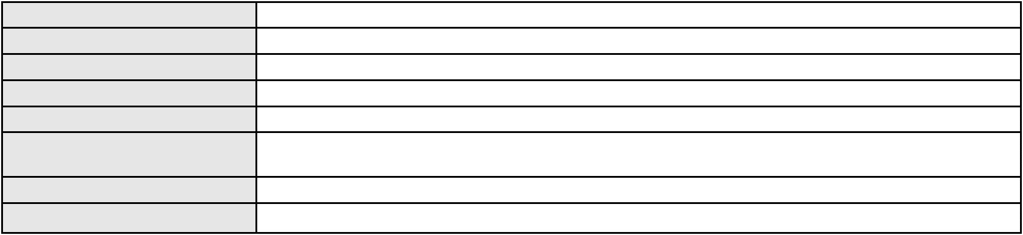

Processo
3008149-02.2025.8.06.0167
100
Número de ordem
Órgão julgador
Órgão julgador colegiado
Relator
2º Gabinete da 3ª Câmara de Direito Privado
3ª Câmara de Direito Privado
CLEIDE ALVES DE AGUIAR
APELAÇÃO CÍVEL
Classe judicial
Assunto principal
Polo ativo
Retificação de Data de Nascimento
ANTONIO CARLOS FERNANDES
Não informado
Advogado(s) - Polo ativo
Polo passivo
MINISTERIO PUBLICO DO ESTADO DO CEARA
Advogado(s) - Polo passivo Não informado
Terceiros
MINISTERIO PUBLICO DO ESTADO DO CEARA
Voto proferido pelo relator Não informado
Processo
3034155-59.2025.8.06.0001
Número de ordem
Órgão julgador
Órgão julgador colegiado
Relator
101
2º Gabinete da 3ª Câmara de Direito Privado
3ª Câmara de Direito Privado
CLEIDE ALVES DE AGUIAR
APELAÇÃO CÍVEL
Classe judicial
Assunto principal
Polo ativo
Práticas Abusivas
BRADESCO SAUDE S/A
WILSON SALES BELCHIOR - (CE17314-A)
Em segredo de justiça
Advogado(s) - Polo ativo
Polo passivo
Advogado(s) - Polo passivo EDUARDO DE CASTRO TEIXEIRA - (MG105911-A)
Terceiros
MINISTERIO PUBLICO DO ESTADO DO CEARA
Voto proferido pelo relator Não informado
Processo
3005092-55.2026.8.06.0000
Número de ordem
Órgão julgador
Órgão julgador colegiado
Relator
102
2º Gabinete da 3ª Câmara de Direito Privado
3ª Câmara de Direito Privado
CLEIDE ALVES DE AGUIAR
Classe judicial
Assunto principal
Polo ativo
AGRAVO DE INSTRUMENTO
Cerceamento de Defesa
METROPOLITAN LIFE SEGUROS E PREVIDENCIA PRIVADA SA
LEONARDO MONTENEGRO COCENTINO - (PE32786-A)
REGINALDO FIGUEREDO DA SILVA
Advogado(s) - Polo ativo
Polo passivo
Advogado(s) - Polo passivo FRANCISCO EUGENIO GALINDO LEITE DE ARAUJO - (PE25748-A)
Terceiros
Não informado
Voto proferido pelo relator Não informado
Processo
3002964-62.2026.8.06.0000
Número de ordem
Órgão julgador
Órgão julgador colegiado
Relator
103
2º Gabinete da 3ª Câmara de Direito Privado
3ª Câmara de Direito Privado
CLEIDE ALVES DE AGUIAR
AGRAVO DE INSTRUMENTO
Adjudicação Compulsória
Classe judicial
Assunto principal
Polo ativo
EVELYN FREITAS MOTA
FRANCISCO ADRIANO DA SILVA
Advogado(s) - Polo ativo
HERBET DE CARVALHO CUNHA - (CE25241-A)
30
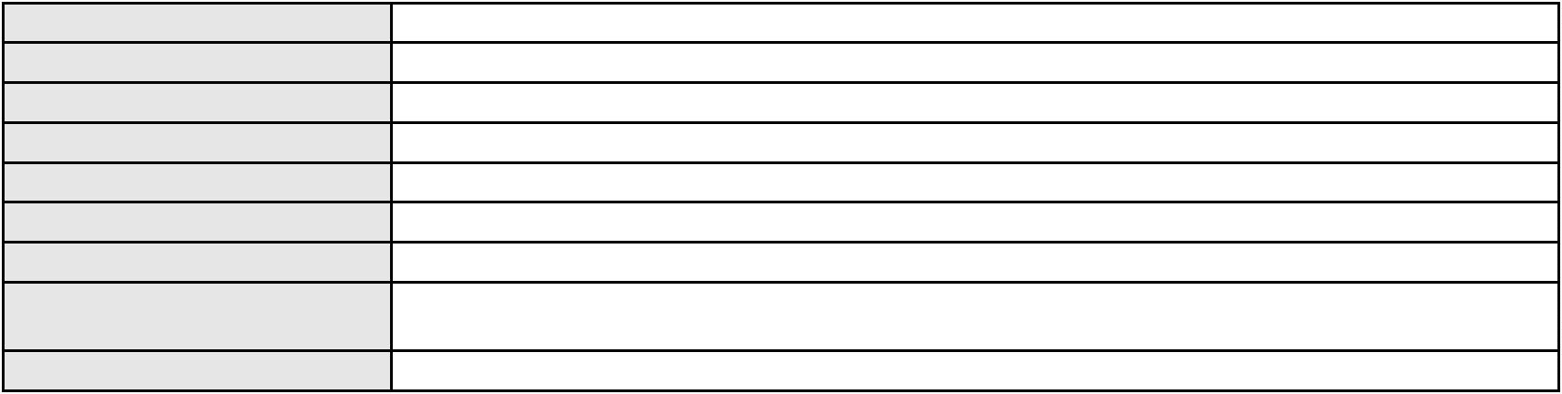

Processo
3002964-62.2026.8.06.0000
Polo passivo
ANALIANA ALENCAR ARRAIS DE SOUZA
FRANCISCO JOCEL DE SOUZA
CENTRO MEDICO 13 DE MAIO LTDA
BANCO DO NORDESTE DO BRASIL SA
Advogado(s) - Polo passivo Não informado
Terceiros
Não informado
Voto proferido pelo relator Não informado
Processo
0628144-24.2022.8.06.0000
Número de ordem
Órgão julgador
Órgão julgador colegiado
Relator
104
2º Gabinete da 3ª Câmara de Direito Privado
3ª Câmara de Direito Privado
CLEIDE ALVES DE AGUIAR
AGRAVO DE INSTRUMENTO
Arbitramento / Majoração
Classe judicial
Assunto principal
Polo ativo
ALLONDA ENGENHARIA LTDA
Advogado(s) - Polo ativo
BEATRIZ NEVES DAL POZZO CUNHA - (SP300646)
PERCIVAL JOSE BARIANI JUNIOR - (SP252566-A)
Polo passivo
COMPANHIA DE AGUA E ESGOTO DO CEARA CAGECE
CONSORCIO SANEAR FORTALEZA
Advogado(s) - Polo passivo JADER MATOS CAVALCANTE FILHO - (CE24654-A)
Terceiros
Não informado
Voto proferido pelo relator Não informado
Processo
3002908-29.2026.8.06.0000
Número de ordem
Órgão julgador
Órgão julgador colegiado
Relator
105
2º Gabinete da 3ª Câmara de Direito Privado
3ª Câmara de Direito Privado
CLEIDE ALVES DE AGUIAR
AGRAVO DE INSTRUMENTO
Assistência Judiciária Gratuita
FRANCISCO FREITAS FERREIRA JUNIOR
RENAN BARBOSA DE AZEVEDO - (CE23112-A)
BANCO BRADESCO S/A
Classe judicial
Assunto principal
Polo ativo
Advogado(s) - Polo ativo
Polo passivo
Advogado(s) - Polo passivo Não informado
Terceiros
Não informado
Voto proferido pelo relator Não informado
Processo
0050143-81.2020.8.06.0120
Número de ordem
Órgão julgador
Órgão julgador colegiado
Relator
106
2º Gabinete da 3ª Câmara de Direito Privado
3ª Câmara de Direito Privado
CLEIDE ALVES DE AGUIAR
APELAÇÃO CÍVEL
Classe judicial
Assunto principal
Polo ativo
Duplicata
RUAH INDUSTRIA E COMERCIO DE MOVEIS LTDA
CHANDELIE IMPORTACAO E EXPORTACAO LTDA
Advogado(s) - Polo ativo
PEDRO ROBSTON QUARIGUASI VASCONCELOS - (CE15700-A)
SUZY ANNE CATONHO DE BRITO QUARIGUASI - (CE14575-A)
PEDRO ROBSTON QUARIGUASI VASCONCELOS - (CE15700-A)
SUZY ANNE CATONHO DE BRITO QUARIGUASI - (CE14575-A)
Polo passivo
CHANDELIE IMPORTACAO E EXPORTACAO LTDA
RUAH INDUSTRIA E COMERCIO DE MOVEIS LTDA
Advogado(s) - Polo passivo GABRIEL ALVES DA COSTA FALAGUASTA - (SP343124)
GABRIEL ALVES DA COSTA FALAGUASTA - (SP343124)
31
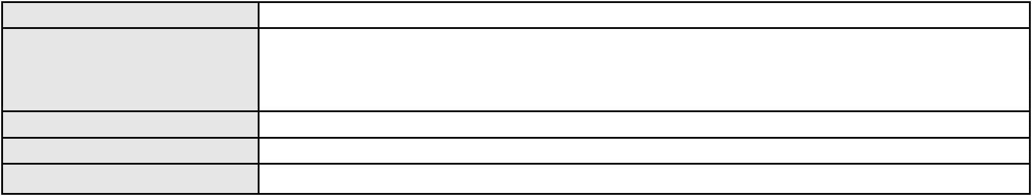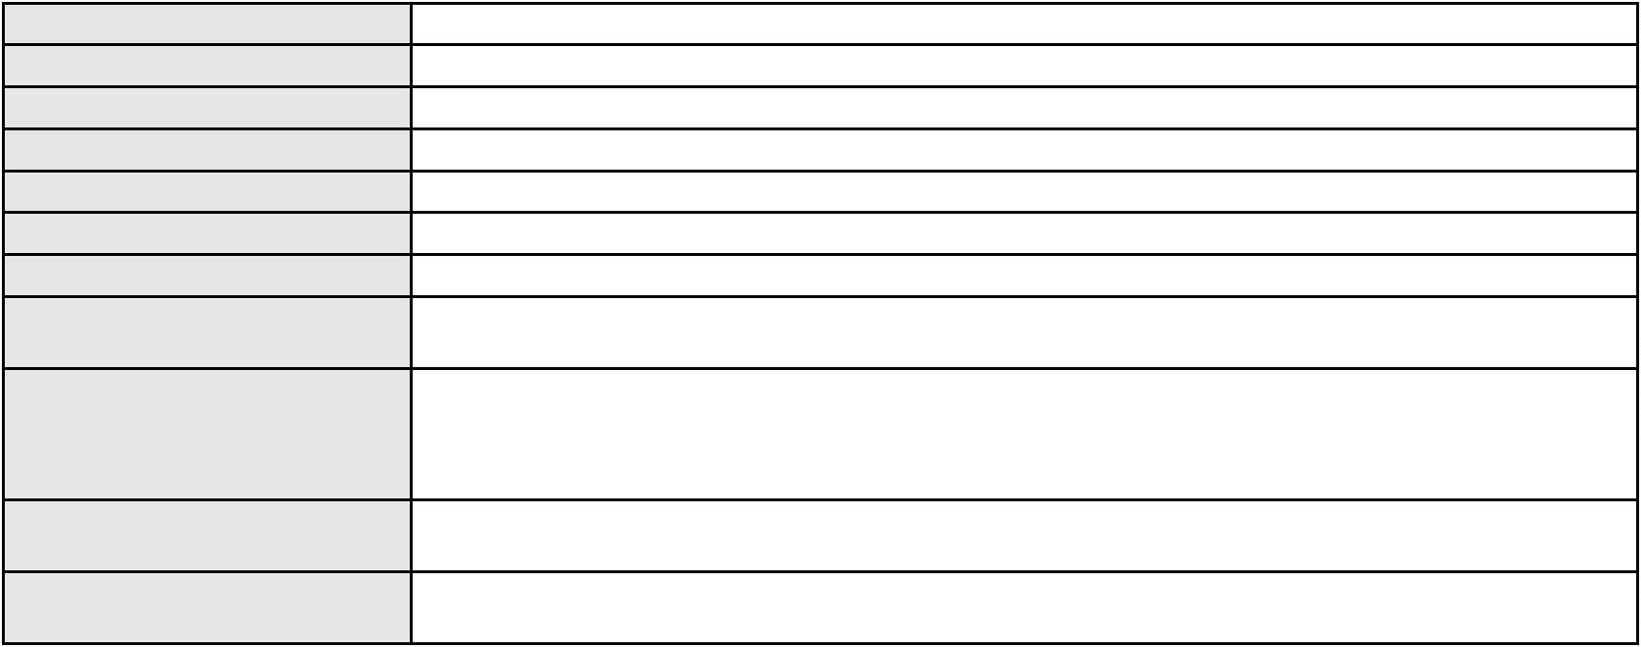

Processo
Terceiros
0050143-81.2020.8.06.0120
MINISTERIO PUBLICO DO ESTADO DO CEARA
Voto proferido pelo relator Não informado
Processo
0837318-51.2014.8.06.0001
Número de ordem
Órgão julgador
Órgão julgador colegiado
Relator
107
2º Gabinete da 3ª Câmara de Direito Privado
3ª Câmara de Direito Privado
CLEIDE ALVES DE AGUIAR
APELAÇÃO CÍVEL
Classe judicial
Assunto principal
Polo ativo
Compra e Venda
YELW FELICIO CAVALCANTE CHAVES
FABIO DE SAMPAIO CHAVES
COSTA LIMA & PARTICIPACOES LTDA
RAIMUNDO FELICIO NETO
Advogado(s) - Polo ativo
Polo passivo
ANTONIO ALVES BEZERRA DA COSTA NETO - (CE12038-A)
MARIA DE FATIMA SIDRIM DE PAULA CAVALCANTE - (CE13383-A)
MARIA ISAURA DE ALENCAR FELICIO FUCK
PEDRO IDELANO DE ALENCAR FELICIO
GERALDO DA COSTA MOURA
IDALECIO DE ALENCAR FELICIO
Advogado(s) - Polo passivo IDAIAS PEREIRA DA SILVA - (CE39715)
ANTONIO ALVES BEZERRA DA COSTA NETO - (CE12038-A)
MARIA DE FATIMA SIDRIM DE PAULA CAVALCANTE - (CE13383-A)
Terceiros
MINISTERIO PUBLICO DO ESTADO DO CEARA
Voto proferido pelo relator Não informado
Processo
0201553-03.2024.8.06.0071
Número de ordem
Órgão julgador
Órgão julgador colegiado
Relator
108
2º Gabinete da 3ª Câmara de Direito Privado
3ª Câmara de Direito Privado
CLEIDE ALVES DE AGUIAR
APELAÇÃO CÍVEL
Classe judicial
Assunto principal
Polo ativo
Atualização de Conta
BANCO DO BRASIL S.A.
Advogado(s) - Polo ativo
Polo passivo
DAVID SOMBRA PEIXOTO - (CE16477-A)
RAIMUNDO NONATO ALVES DO NASCIMENTO
Advogado(s) - Polo passivo CARLOS EUDENES GOMES DA FROTA - (CE10341-A)
Terceiros
Não informado
Voto proferido pelo relator Não informado
Processo
0275133-82.2024.8.06.0001
Número de ordem
Órgão julgador
Órgão julgador colegiado
Relator
109
2º Gabinete da 3ª Câmara de Direito Privado
3ª Câmara de Direito Privado
CLEIDE ALVES DE AGUIAR
APELAÇÃO CÍVEL
Classe judicial
Assunto principal
Polo ativo
PASEP
FRANCISCO EDILSON LOPES DA SILVA
ARTEYLANDIA MENDONCA DE BRITO LIMA - (CE40037-A)
Banco do Brasil S.A
Advogado(s) - Polo ativo
Polo passivo
Advogado(s) - Polo passivo DAVID SOMBRA PEIXOTO - (CE16477-A)
Terceiros
Não informado
Voto proferido pelo relator Não informado
32
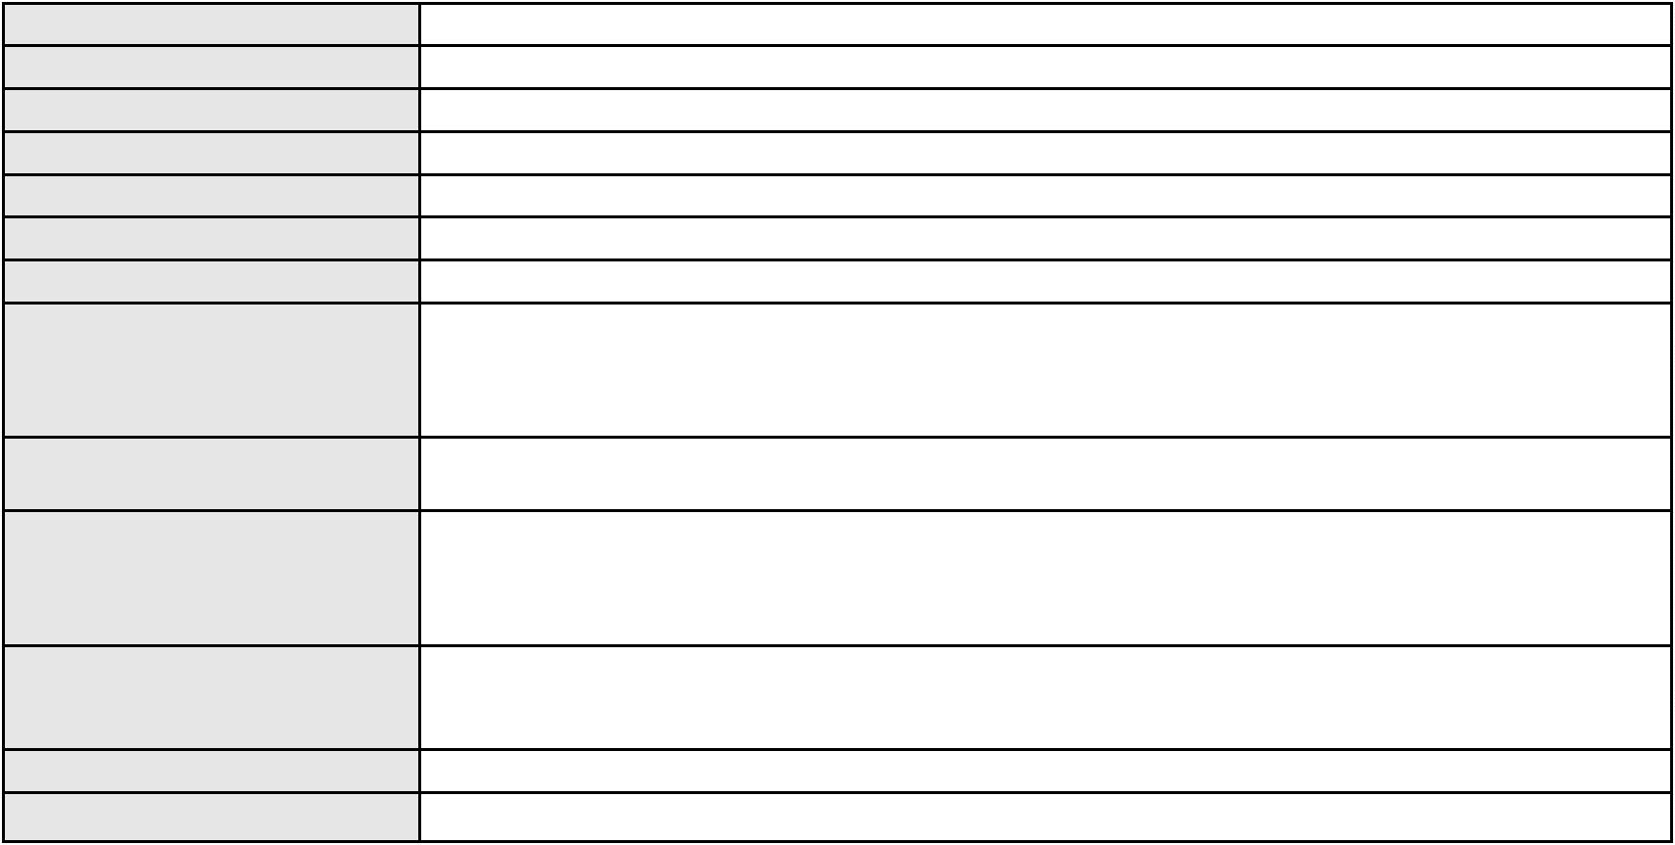

Processo
0045627-65.2012.8.06.0001
110
Número de ordem
Órgão julgador
Órgão julgador colegiado
Relator
2º Gabinete da 3ª Câmara de Direito Privado
3ª Câmara de Direito Privado
CLEIDE ALVES DE AGUIAR
APELAÇÃO CÍVEL
Classe judicial
Assunto principal
Polo ativo
Indenização por Dano Moral
RGE Industria de Marmores e Granitos EIRELI - EPP
Advogado(s) - Polo ativo
MARIANA BIZERRIL NOGUEIRA - (CE18624-A)
EUGENIO DUARTE VASQUES - (CE16040-A)
DIEGO MONTEIRO MACIEL LIMA - (CE24142-A)
Polo passivo
Angramar Granitos e Marmores Ltda
Advogado(s) - Polo passivo RAFAEL VALIATI DE SOUZA - (ES13807)
Terceiros
Não informado
Voto proferido pelo relator Não informado
Processo
0628918-59.2019.8.06.0000
Número de ordem
Órgão julgador
Órgão julgador colegiado
Relator
111
2º Gabinete da 3ª Câmara de Direito Privado
3ª Câmara de Direito Privado
CLEIDE ALVES DE AGUIAR
Classe judicial
Assunto principal
Polo ativo
AGRAVO DE INSTRUMENTO
Efeito Suspensivo / Impugnação / Embargos à Execução
SUL AMERICA COMPANHIA DE SEGURO SAUDE
PAULO EDUARDO PRADO - (CE24314-A)
Advogado(s) - Polo ativo
Polo passivo
ELIEZIO NEVES PEREIRA
ELIEZIO NEVES PEREIRA JUNIOR
Advogado(s) - Polo passivo PEDRO PARENTE TEIXEIRA - (CE25266-A)
JOSE LINDIVAL DE FREITAS JUNIOR - (CE13116-A)
Terceiros
Não informado
Voto proferido pelo relator Não informado
Processo
0229592-26.2024.8.06.0001
Número de ordem
Órgão julgador
Órgão julgador colegiado
Relator
112
2º Gabinete da 3ª Câmara de Direito Privado
3ª Câmara de Direito Privado
CLEIDE ALVES DE AGUIAR
APELAÇÃO CÍVEL
Classe judicial
Assunto principal
Polo ativo
Alienação Fiduciária
BANCO VOTORANTIM S.A.
ROBERTA BEATRIZ DO NASCIMENTO - (SP192649-A)
LUISA DE MARILAC DA SILVA
Advogado(s) - Polo ativo
Polo passivo
Advogado(s) - Polo passivo Não informado
Terceiros
Não informado
Voto proferido pelo relator Não informado
Processo
0245591-19.2024.8.06.0001
Número de ordem
Órgão julgador
Órgão julgador colegiado
Relator
113
2º Gabinete da 3ª Câmara de Direito Privado
3ª Câmara de Direito Privado
CLEIDE ALVES DE AGUIAR
APELAÇÃO CÍVEL
Classe judicial
Assunto principal
Polo ativo
PASEP
CREUSA RODRIGUES DA SILVA
33

Processo
0245591-19.2024.8.06.0001
Advogado(s) - Polo ativo
Polo passivo
FERNANDO LEONEL DA SILVEIRA PEREIRA - (CE46009-A)
Banco do Brasil S.A
Advogado(s) - Polo passivo WILSON SALES BELCHIOR - (CE17314-A)
Terceiros
FRANCISCO CAVALCANTE SOBRINHO
Voto proferido pelo relator Não informado
Processo
0279102-08.2024.8.06.0001
Número de ordem
Órgão julgador
Órgão julgador colegiado
Relator
114
2º Gabinete da 3ª Câmara de Direito Privado
3ª Câmara de Direito Privado
CLEIDE ALVES DE AGUIAR
APELAÇÃO CÍVEL
Classe judicial
Assunto principal
Polo ativo
Repetição do Indébito
MARIA IOLENE PASSOS CARVALHO
VICTORIA VIEIRA ROCHA - (CE45519-A)
Banco do Brasil S.A
Advogado(s) - Polo ativo
Polo passivo
Advogado(s) - Polo passivo DAVID SOMBRA PEIXOTO - (CE16477-A)
Terceiros
Não informado
Voto proferido pelo relator Não informado
Processo
3001366-08.2026.8.06.0151
Número de ordem
Órgão julgador
Órgão julgador colegiado
Relator
115
2º Gabinete da 3ª Câmara de Direito Privado
3ª Câmara de Direito Privado
CLEIDE ALVES DE AGUIAR
APELAÇÃO CÍVEL
Classe judicial
Assunto principal
Polo ativo
PASEP
MARIA DO CARMO SILVA FERNANDES
DEODATO JOSE RAMALHO NETO - (CE15895-A)
Advogado(s) - Polo ativo
Polo passivo
BANCO DO BRASIL S.A
Banco do Brasil S.A
Advogado(s) - Polo passivo DAVID SOMBRA PEIXOTO - (CE16477-A)
Terceiros
Não informado
Voto proferido pelo relator Não informado
Processo
3000943-96.2025.8.06.0114
Número de ordem
Órgão julgador
Órgão julgador colegiado
Relator
116
2º Gabinete da 3ª Câmara de Direito Privado
3ª Câmara de Direito Privado
CLEIDE ALVES DE AGUIAR
APELAÇÃO CÍVEL
Classe judicial
Assunto principal
Polo ativo
Indenização por Dano Moral
MARIA PEREIRA DO NASCIMENTO
Advogado(s) - Polo ativo
JULIANA RIBEIRO PROCOPIO - (CE52620-A)
RENATO ALVES DE MELO - (CE29801-A)
JHYULLY CAVALCANTE BESERRA LEITE - (CE42362-A)
MARIA EUGENIA FILGUEIRAS MILFONT DE ALMEIDA - (CE52483-A)
Polo passivo
BANCO C6 CONSIGNADO
Advogado(s) - Polo passivo FERNANDO ROSENTHAL - (SP146730-A)
Terceiros
Não informado
Voto proferido pelo relator Não informado
34

Processo
0210516-16.2024.8.06.0001
117
Número de ordem
Órgão julgador
Órgão julgador colegiado
Relator
2º Gabinete da 3ª Câmara de Direito Privado
3ª Câmara de Direito Privado
CLEIDE ALVES DE AGUIAR
APELAÇÃO CÍVEL
Classe judicial
Assunto principal
Polo ativo
PASEP
RODRIGO FERNANDES SOUSA
SERGIO AGOSTINHO FERNANDES SOUSA
MARIA ZULEIDE PEREIRA DE SOUSA
Advogado(s) - Polo ativo
Polo passivo
DAVID RAMOM DE LIMA SOUZA - (CE44969-A)
Banco do Brasil S.A
Advogado(s) - Polo passivo WILSON SALES BELCHIOR - (CE17314-A)
Terceiros
Não informado
Voto proferido pelo relator Não informado
Processo
3001342-28.2025.8.06.0114
Número de ordem
Órgão julgador
Órgão julgador colegiado
Relator
118
2º Gabinete da 3ª Câmara de Direito Privado
3ª Câmara de Direito Privado
CLEIDE ALVES DE AGUIAR
APELAÇÃO CÍVEL
Classe judicial
Assunto principal
Polo ativo
Contratos Bancários
MARIA SOUSA DE JESUS DA SILVA
Advogado(s) - Polo ativo
MARIA EUGENIA FILGUEIRAS MILFONT DE ALMEIDA - (CE52483-A)
JHYULLY CAVALCANTE BESERRA LEITE - (CE42362-A)
JULIANA RIBEIRO PROCOPIO - (CE52620-A)
RENATO ALVES DE MELO - (CE29801-A)
Polo passivo
BANCO BRADESCO S/A
Advogado(s) - Polo passivo FRANCISCO SAMPAIO DE MENEZES JUNIOR - (CE9075-A)
LAIANA ABINTES FALCAO - (CE49945)
Terceiros
Não informado
Voto proferido pelo relator Não informado
Processo
3000817-73.2026.8.06.0029
Número de ordem
Órgão julgador
Órgão julgador colegiado
Relator
119
2º Gabinete da 3ª Câmara de Direito Privado
3ª Câmara de Direito Privado
CLEIDE ALVES DE AGUIAR
APELAÇÃO CÍVEL
Classe judicial
Assunto principal
Polo ativo
Rescisão do contrato e devolução do dinheiro
ANTONIA CLENE DE LIMA ARAUJO
ADRIANO SILVA LIMA - (CE47780-A)
Banco do Brasil S.A
Advogado(s) - Polo ativo
Polo passivo
Advogado(s) - Polo passivo WILSON SALES BELCHIOR - (CE17314-A)
Terceiros
Não informado
Voto proferido pelo relator Não informado
Processo
0622010-73.2025.8.06.0000
Número de ordem
Órgão julgador
Órgão julgador colegiado
Relator
120
2º Gabinete da 3ª Câmara de Direito Privado
3ª Câmara de Direito Privado
CLEIDE ALVES DE AGUIAR
AGRAVO DE INSTRUMENTO
Classe judicial
35
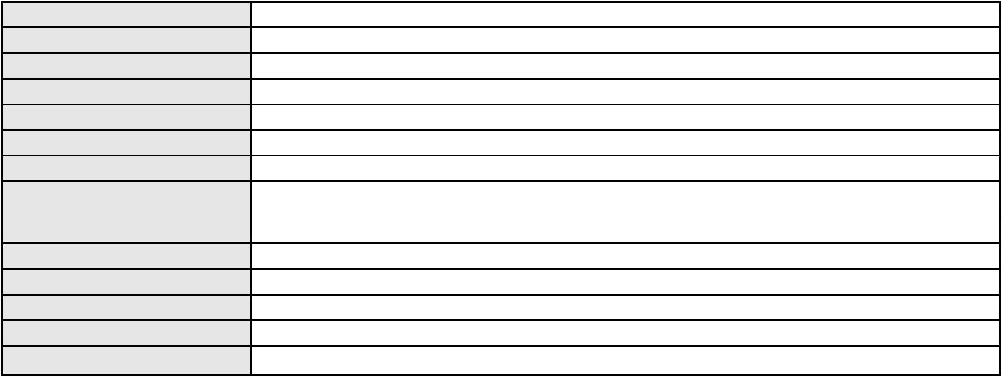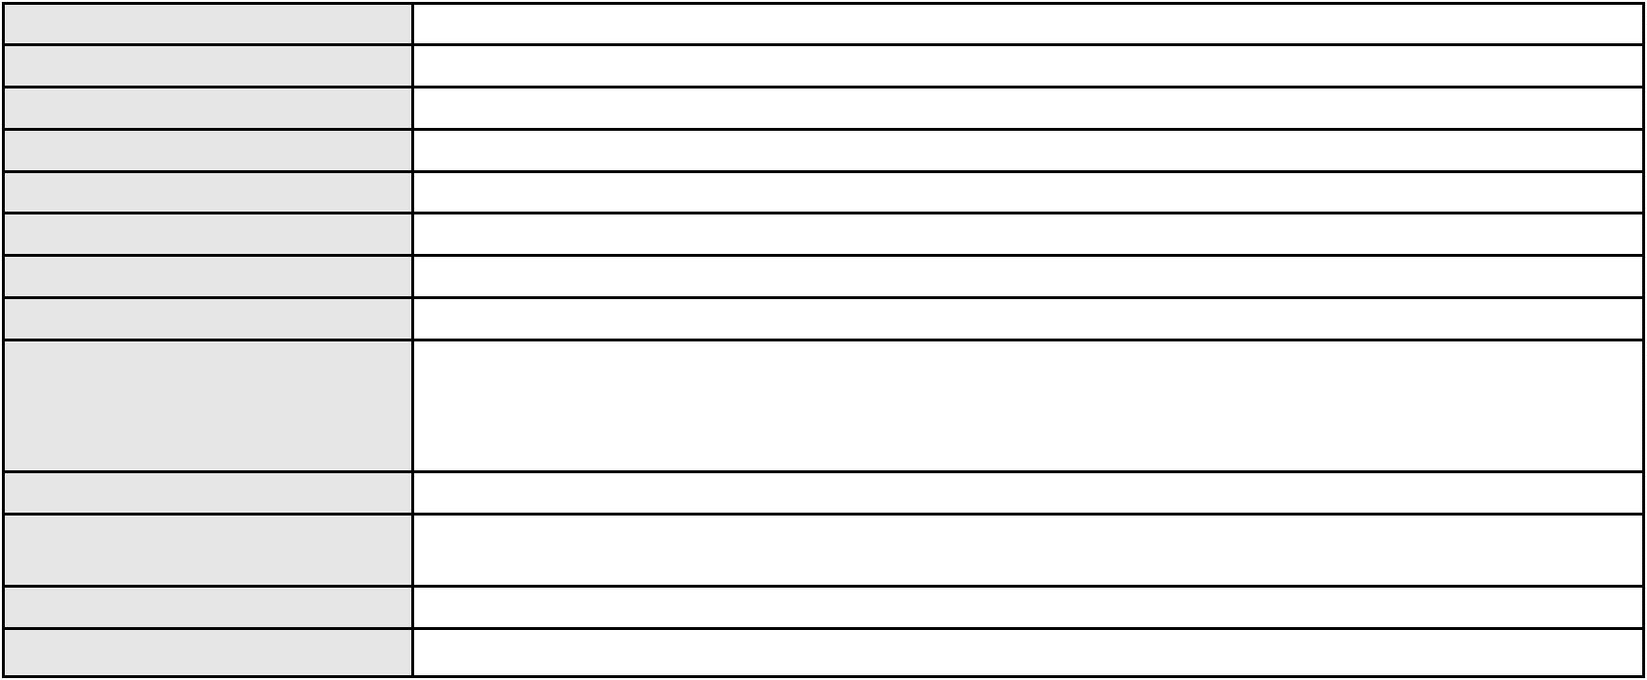

Processo
0622010-73.2025.8.06.0000
Assunto principal
Polo ativo
Competência
MARIA VANDA MOURAO SOARES
JOSE ANCHIETA SANTOS SOBREIRA FILHO - (CE10444-A)
ANTONIO RIBEIRO MARTINS
Advogado(s) - Polo ativo
Polo passivo
Advogado(s) - Polo passivo MARCUS FELIX DA SILVA LEITAO - (CE23295-A)
Terceiros
MINISTERIO PUBLICO DO ESTADO DO CEARA
Voto proferido pelo relator Não informado
Processo
0200140-46.2024.8.06.0170
Número de ordem
Órgão julgador
Órgão julgador colegiado
Relator
121
2º Gabinete da 3ª Câmara de Direito Privado
3ª Câmara de Direito Privado
CLEIDE ALVES DE AGUIAR
APELAÇÃO CÍVEL
Classe judicial
Assunto principal
Polo ativo
Indenização por Dano Moral
FRANCISCO RODRIGUES DA SILVA
Advogado(s) - Polo ativo
DANIEL FARIAS TAVARES - (CE24902-A)
FRANCISCO RUDINEI SOARES DE SOUZA - (CE23240-A)
FRANCISCO GUSTAVO MUNIZ DE MESQUITA - (CE31449-A)
Polo passivo
BANCO BRADESCO FINANCIAMENTOS S.A.
Advogado(s) - Polo passivo FRANCISCO SAMPAIO DE MENEZES JUNIOR - (CE9075-A)
Terceiros
FAGNER AUDELINO DA SILVA SANTOS
Voto proferido pelo relator Não informado
Processo
3090685-83.2025.8.06.0001
Número de ordem
Órgão julgador
Órgão julgador colegiado
Relator
122
2º Gabinete da 3ª Câmara de Direito Privado
3ª Câmara de Direito Privado
CLEIDE ALVES DE AGUIAR
APELAÇÃO CÍVEL
Classe judicial
Assunto principal
Polo ativo
Atualização de Conta
JOSE GREGORIO DE OLIVEIRA
Advogado(s) - Polo ativo
PEDRO HENRIQUE LEAL DOS SANTOS - (AL16879-A)
LUCAS DE GOES GERBASE - (AL10828-A)
Polo passivo
Banco do Brasil S.A
Advogado(s) - Polo passivo DAVID SOMBRA PEIXOTO - (CE16477-A)
Terceiros
Não informado
Voto proferido pelo relator Não informado
Processo
3012504-34.2026.8.06.0001
Número de ordem
Órgão julgador
Órgão julgador colegiado
Relator
123
2º Gabinete da 3ª Câmara de Direito Privado
3ª Câmara de Direito Privado
CLEIDE ALVES DE AGUIAR
APELAÇÃO CÍVEL
Classe judicial
Assunto principal
Polo ativo
Empréstimo consignado
MARIA NILZA DA COSTA
Advogado(s) - Polo ativo
THAIS DE MENDONCA ANGELONI - (CE25695-A)
THYAGO MOREIRA ALEXANDRE IBIAPINA - (CE46532-A)
Polo passivo
BANCO DAYCOVAL S/A
Advogado(s) - Polo passivo ANTONIO DE MORAES DOURADO NETO - (PE23255-A)
Terceiros
Não informado
Voto proferido pelo relator Não informado
36

Processo
3102478-19.2025.8.06.0001
124
Número de ordem
Órgão julgador
Órgão julgador colegiado
Relator
2º Gabinete da 3ª Câmara de Direito Privado
3ª Câmara de Direito Privado
CLEIDE ALVES DE AGUIAR
APELAÇÃO CÍVEL
Classe judicial
Assunto principal
Polo ativo
Empréstimo consignado
ROSA HELENA ALVES DOS SANTOS
THYAGO MOREIRA ALEXANDRE IBIAPINA - (CE46532-A)
BANCO PAN S.A.
Advogado(s) - Polo ativo
Polo passivo
Advogado(s) - Polo passivo JOAO VITOR CHAVES MARQUES DIAS - (CE30348-A)
Terceiros
Não informado
Voto proferido pelo relator Não informado
Processo
3021565-53.2025.8.06.0000
Número de ordem
Órgão julgador
Órgão julgador colegiado
Relator
125
2º Gabinete da 3ª Câmara de Direito Privado
3ª Câmara de Direito Privado
CLEIDE ALVES DE AGUIAR
Classe judicial
Assunto principal
Polo ativo
AGRAVO DE INSTRUMENTO
Obrigação de Fazer / Não Fazer
ALDAIRTON CARVALHO SOCIEDADE DE ADVOGADOS.
MAX CID BASTOS DE HOLANDA FURTADO - (CE46421)
MARIA AUREA PINTO
Advogado(s) - Polo ativo
Polo passivo
Advogado(s) - Polo passivo Não informado
Terceiros
Não informado
Voto proferido pelo relator Não informado
Processo
0284454-78.2023.8.06.0001
Número de ordem
Órgão julgador
Órgão julgador colegiado
Relator
126
2º Gabinete da 3ª Câmara de Direito Privado
3ª Câmara de Direito Privado
CLEIDE ALVES DE AGUIAR
APELAÇÃO CÍVEL
Classe judicial
Assunto principal
Polo ativo
Prestação de Serviços
BRADESCO SAUDE S/A
Advogado(s) - Polo ativo
WILSON SALES BELCHIOR - (CE17314-A)
ANTONIO EDUARDO DE LIMA MACHADO FERRI - (CE21310-S)
Polo passivo
LABORATORIO CLEMENTINO FRAGA LTDA
GUSTAVO VIEIRA TOME
Advogado(s) - Polo passivo PAULO ROBERTO UCHOA DO AMARAL - (CE6778-A)
Terceiros
MINISTERIO PUBLICO DO ESTADO DO CEARA
Voto proferido pelo relator Não informado
Processo
3023211-98.2025.8.06.0000
Número de ordem
Órgão julgador
Órgão julgador colegiado
Relator
127
2º Gabinete da 3ª Câmara de Direito Privado
3ª Câmara de Direito Privado
CLEIDE ALVES DE AGUIAR
Classe judicial
Assunto principal
Polo ativo
AGRAVO DE INSTRUMENTO
Parcelamento
ALDAIRTON CARVALHO SOCIEDADE DE ADVOGADOS.
MARIANA DIAS DA SILVA SANTOS - (CE25742-A)
Advogado(s) - Polo ativo
37
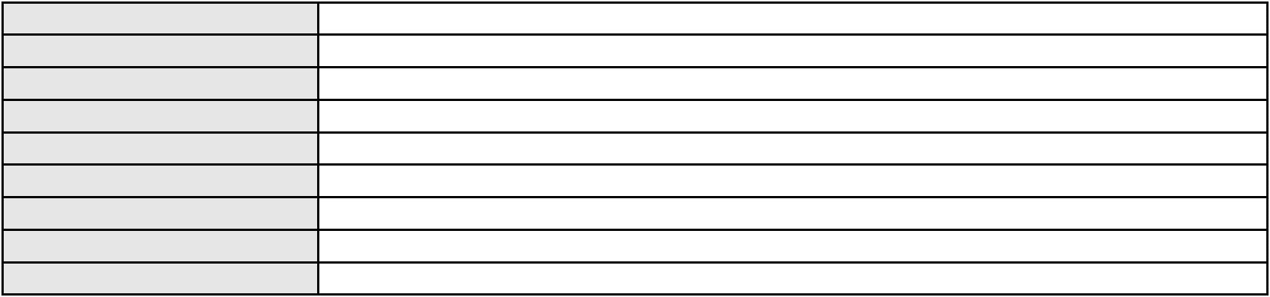

Processo
3023211-98.2025.8.06.0000
Polo passivo
MARIA DE FATIMA BENTO VASCONCELOS
Advogado(s) - Polo passivo Não informado
Terceiros
MINISTERIO PUBLICO DO ESTADO DO CEARA
Voto proferido pelo relator Não informado
Processo
3022816-09.2025.8.06.0000
Número de ordem
Órgão julgador
Órgão julgador colegiado
Relator
128
2º Gabinete da 3ª Câmara de Direito Privado
3ª Câmara de Direito Privado
CLEIDE ALVES DE AGUIAR
Classe judicial
Assunto principal
Polo ativo
AGRAVO DE INSTRUMENTO
Parcelamento
ALDAIRTON CARVALHO SOCIEDADE DE ADVOGADOS.
MARIANA DIAS DA SILVA SANTOS - (CE25742-A)
MARIA DAS MERCES MACIEL DA SILVA
Advogado(s) - Polo ativo
Polo passivo
Advogado(s) - Polo passivo Não informado
Terceiros
MINISTERIO PUBLICO DO ESTADO DO CEARA
Voto proferido pelo relator Não informado
Processo
0628384-76.2023.8.06.0000
Número de ordem
Órgão julgador
Órgão julgador colegiado
Relator
129
2º Gabinete da 3ª Câmara de Direito Privado
3ª Câmara de Direito Privado
CLEIDE ALVES DE AGUIAR
AGRAVO DE INSTRUMENTO
Bloqueio / Desbloqueio de Valores
MATTEO BASSO FILHO
Classe judicial
Assunto principal
Polo ativo
Advogado(s) - Polo ativo
Polo passivo
MATTEO BASSO FILHO - (CE38321-A)
CONCECTUAL MANUTENCOES LTDA
ROMULO DE OLIVEIRA ROCHA
4
9.205.360 WAGNER DO AMARAL RIBEIRO
OMAR GROSS
THALIA NASCIMENTO DA SILVA
Ueliton Andre Bonfim
Wesllen Nascimento
RENATA DE OLIVEIRA ROCHA
Titular da conta bancaria do Banco Mercado Pago agencia 0001, conta 21338589004
TIARA DA SILVA PINTO 07690404545
JOAO ALVES DANTAS
MATHEUS HENRIQUE CORREIA CRUZ
TIARA DA SILVA PINTO
THALIA NASCIMENTO DA SILVA 02943708208
FRANCISCO RICARDO SILVEIRA MONTEIRO
WAGNER DO AMARAL RIBEIRO
Advogado(s) - Polo passivo Não informado
Terceiros
MINISTERIO PUBLICO DO ESTADO DO CEARA
Voto proferido pelo relator Não informado
Processo
3020410-15.2025.8.06.0000
Número de ordem
Órgão julgador
Órgão julgador colegiado
Relator
130
2º Gabinete da 3ª Câmara de Direito Privado
3ª Câmara de Direito Privado
CLEIDE ALVES DE AGUIAR
Classe judicial
Assunto principal
Polo ativo
AGRAVO DE INSTRUMENTO
Obrigação de Fazer / Não Fazer
ALDAIRTON CARVALHO SOCIEDADE DE ADVOGADOS.
38
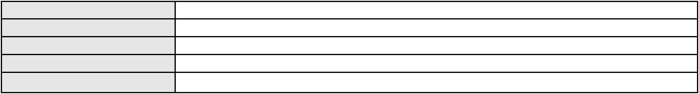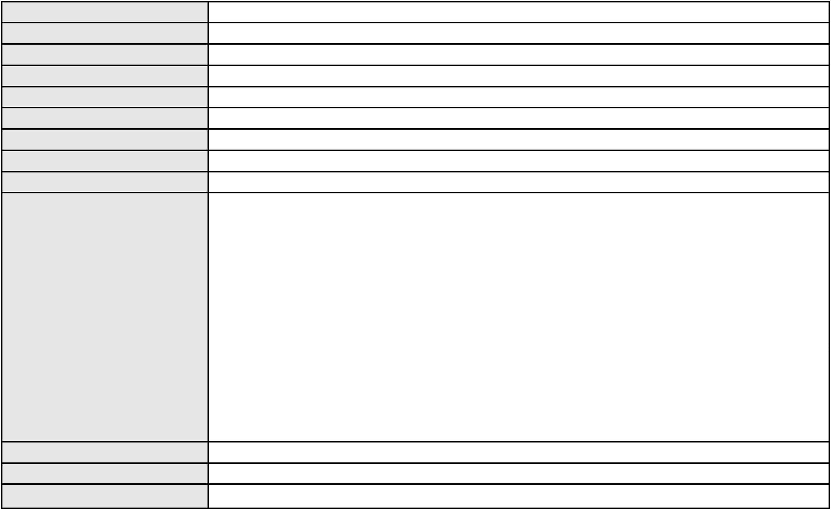

Processo
3020410-15.2025.8.06.0000
Advogado(s) - Polo ativo
Polo passivo
MAX CID BASTOS DE HOLANDA FURTADO - (CE46421)
MARIA GORETTI DOURADO LIMA
Advogado(s) - Polo passivo Não informado
Terceiros
MINISTERIO PUBLICO DO ESTADO DO CEARA
Voto proferido pelo relator Não informado
Processo
3003094-52.2026.8.06.0000
Número de ordem
Órgão julgador
Órgão julgador colegiado
Relator
131
2º Gabinete da 3ª Câmara de Direito Privado
3ª Câmara de Direito Privado
CLEIDE ALVES DE AGUIAR
Classe judicial
Assunto principal
Polo ativo
AGRAVO DE INSTRUMENTO
Prestação de Serviços
ALDAIRTON CARVALHO SOCIEDADE DE ADVOGADOS.
LIVIA MADRUGA BARBOSA - (CE44454-A)
AUREA HELENA VASCONCELOS PINTO
Advogado(s) - Polo ativo
Polo passivo
Advogado(s) - Polo passivo LEONARDO CAVALCANTI DE AQUINO - (CE33692-A)
Terceiros
MINISTERIO PUBLICO DO ESTADO DO CEARA
Voto proferido pelo relator Não informado
Processo
3023542-80.2025.8.06.0000
Número de ordem
Órgão julgador
Órgão julgador colegiado
Relator
132
2º Gabinete da 3ª Câmara de Direito Privado
3ª Câmara de Direito Privado
CLEIDE ALVES DE AGUIAR
Classe judicial
Assunto principal
Polo ativo
AGRAVO DE INSTRUMENTO
Parcelamento
ALDAIRTON CARVALHO SOCIEDADE DE ADVOGADOS.
MARIANA DIAS DA SILVA SANTOS - (CE25742-A)
MARIA SOCORRO DE ALENCAR IZAEL
Advogado(s) - Polo ativo
Polo passivo
Advogado(s) - Polo passivo Não informado
Terceiros
MINISTERIO PUBLICO DO ESTADO DO CEARA
Voto proferido pelo relator Não informado
Processo
3019103-26.2025.8.06.0000
Número de ordem
Órgão julgador
Órgão julgador colegiado
Relator
133
2º Gabinete da 3ª Câmara de Direito Privado
3ª Câmara de Direito Privado
CLEIDE ALVES DE AGUIAR
Classe judicial
Assunto principal
Polo ativo
AGRAVO DE INSTRUMENTO
Parcelamento
ALDAIRTON CARVALHO SOCIEDADE DE ADVOGADOS.
MARIANA DIAS DA SILVA SANTOS - (CE25742-A)
REGIS MARIA MESQUITA CRUZ
Advogado(s) - Polo ativo
Polo passivo
Advogado(s) - Polo passivo Não informado
Terceiros
MINISTERIO PUBLICO DO ESTADO DO CEARA
Voto proferido pelo relator Não informado
Processo
0208354-87.2020.8.06.0001
Número de ordem
Órgão julgador
134
2º Gabinete da 3ª Câmara de Direito Privado
3ª Câmara de Direito Privado
Órgão julgador colegiado
39

Processo
0208354-87.2020.8.06.0001
CLEIDE ALVES DE AGUIAR
APELAÇÃO CÍVEL
Relator
Classe judicial
Assunto principal
Polo ativo
Direito de Imagem
RYAN BRUNO ARAUJO MOURA
Advogado(s) - Polo ativo
RAFAELA PARENTE AGUIAR - (CE34369)
THIAGO BEZERRA CUSTODIO - (CE29734-A)
PAULO DANIEL CARNEIRO BORGES LIMA - (CE30057-A)
Polo passivo
EMPRESA JORNALISTICA O POVO S A
EDITORA VERDES MARES LTDA
GOOGLE BRASIL INTERNET LTDA.
GLOBO COMUNICACAO E PARTICIPACOES S/A
Advogado(s) - Polo passivo MAURO FERREIRA SALES - (CE3523-A)
DECIO MOREIRA ROCHA - (CE5476-A)
Terceiros
MINISTERIO PUBLICO DO ESTADO DO CEARA
Voto proferido pelo relator Não informado
Processo
3000963-46.2025.8.06.0160
Número de ordem
Órgão julgador
Órgão julgador colegiado
Relator
135
2º Gabinete da 3ª Câmara de Direito Privado
3ª Câmara de Direito Privado
CLEIDE ALVES DE AGUIAR
APELAÇÃO CÍVEL
Classe judicial
Assunto principal
Polo ativo
Direito de Imagem
MARIA DAS GRACAS BEZERRA LIMA
ANTONIA CAMILA SILVA RODRIGUES - (CE51535-A)
BANCO PAN S.A.
Advogado(s) - Polo ativo
Polo passivo
Advogado(s) - Polo passivo ENY ANGE SOLEDADE BITTENCOURT DE ARAUJO - (BA29442-A)
Terceiros
Não informado
Voto proferido pelo relator Não informado
Processo
3002345-98.2025.8.06.0055
Número de ordem
Órgão julgador
Órgão julgador colegiado
Relator
136
2º Gabinete da 3ª Câmara de Direito Privado
3ª Câmara de Direito Privado
CLEIDE ALVES DE AGUIAR
APELAÇÃO CÍVEL
Classe judicial
Assunto principal
Polo ativo
Direito de Imagem
FRANCISCO FREDERICO MAIA
ANTONIA CAMILA SILVA RODRIGUES - (CE51535-A)
BANCO BRADESCO S/A
Advogado(s) - Polo ativo
Polo passivo
Advogado(s) - Polo passivo THIAGO BARREIRA ROMCY - (CE23900-A)
Terceiros
Não informado
Voto proferido pelo relator Não informado
Processo
0259785-58.2023.8.06.0001
Número de ordem
Órgão julgador
Órgão julgador colegiado
Relator
137
2º Gabinete da 3ª Câmara de Direito Privado
3ª Câmara de Direito Privado
CLEIDE ALVES DE AGUIAR
APELAÇÃO CÍVEL
Classe judicial
Assunto principal
Polo ativo
Seguro
FRANCISCO JORGE PONTES DE OLIVEIRA
BRUNO BOYADJIAN SOBREIRA - (CE38828-A)
Advogado(s) - Polo ativo
40
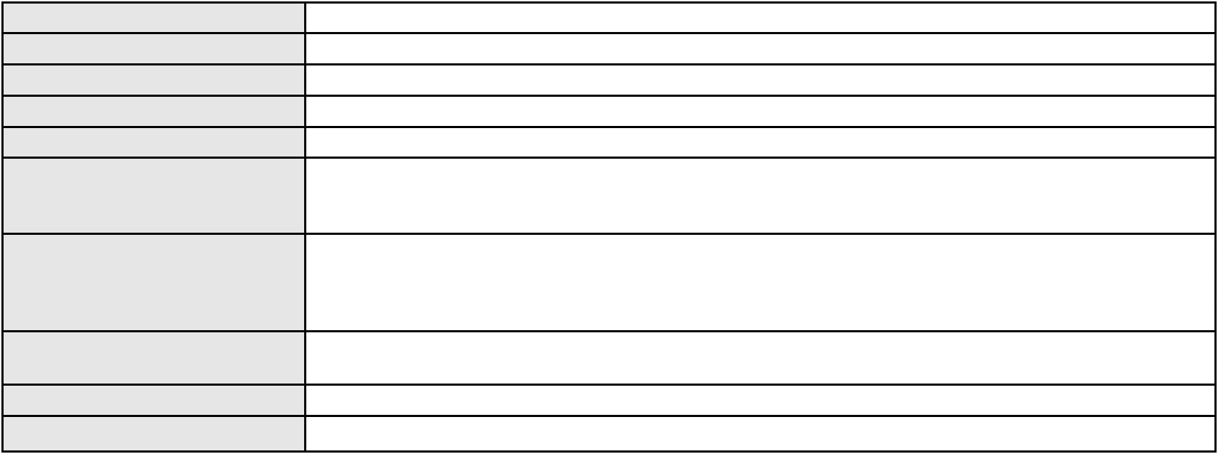

Processo
0259785-58.2023.8.06.0001
Polo passivo
AYMORE CREDITO, FINANCIAMENTO E INVESTIMENTO S.A.
ZURICH SANTANDER BRASIL SEGUROS E PREVIDENCIA S.A.
Advogado(s) - Polo passivo DENNER DE BARROS E MASCARENHAS BARBOSA - (CE41218-A)
Terceiros
BANCO SANTANDER (BRASIL) S.A.
MINISTERIO PUBLICO DO ESTADO DO CEARA
Voto proferido pelo relator Não informado
Processo
0624578-62.2025.8.06.0000
Número de ordem
Órgão julgador
Órgão julgador colegiado
Relator
138
2º Gabinete da 3ª Câmara de Direito Privado
3ª Câmara de Direito Privado
CLEIDE ALVES DE AGUIAR
Classe judicial
Assunto principal
Polo ativo
AGRAVO DE INSTRUMENTO
Efeito Suspensivo a Recurso
HENRIQUE AUGUSTO NUNES DE VACONCELOS
HENRIQUE AUGUSTO NUNES DE VACONCELOS - (CE20115-A)
Advogado(s) - Polo ativo
Polo passivo
LUIZ FRANCISCO NUNES DE VASCONCELOS
ANA CAROLINA CAVALCANTE DE VASCONCELOS
JOSE ANGELO NUNES DE VASCONCELOS
CARLOS AUGUSTO CAVALCANTE DE VASCONCELOS
ANA LETICIA CAVALCANTE DE VASCONCELOS
Advogado(s) - Polo passivo PAULO NAPOLEAO GONCALVES QUEZADO - (CE3183-A)
Terceiros
MINISTERIO PUBLICO DO ESTADO DO CEARA
Voto proferido pelo relator Não informado
Processo
3000137-98.2025.8.06.0134
Número de ordem
Órgão julgador
Órgão julgador colegiado
Relator
139
2º Gabinete da 3ª Câmara de Direito Privado
3ª Câmara de Direito Privado
CLEIDE ALVES DE AGUIAR
APELAÇÃO CÍVEL
Classe judicial
Assunto principal
Polo ativo
Obrigação de Fazer / Não Fazer
MARIA SUELI VIEIRA DE CASTRO ALVES
JOSE AGACIR VIEIRA DE CASTRO - (CE25774-A)
Advogado(s) - Polo ativo
Polo passivo
AYMORE CREDITO, FINANCIAMENTO E INVESTIMENTO S.A.
ZURICH SANTANDER BRASIL SEGUROS E PREVIDENCIA S.A.
Advogado(s) - Polo passivo LUIZ HENRIQUE CABANELLOS SCHUH - (CE44440-A)
Terceiros
Não informado
Voto proferido pelo relator Não informado
Processo
0236062-10.2023.8.06.0001
Número de ordem
Órgão julgador
Órgão julgador colegiado
Relator
140
2º Gabinete da 3ª Câmara de Direito Privado
3ª Câmara de Direito Privado
CLEIDE ALVES DE AGUIAR
APELAÇÃO CÍVEL
Classe judicial
Assunto principal
Polo ativo
Usucapião Extraordinária
JOAO BATISTA AGUIAR RIBEIRO FILHO
MARCELA MARINA CASTELAR PINHEIRO MAIA RIBEIRO
Advogado(s) - Polo ativo
Polo passivo
ALISSON FELIPE DE SOUSA SALES - (CE42149-A)
ALINE BARBOSA MACHADO
WLADIA MARIA PARENTE AGUIAR
Advogado(s) - Polo passivo PAULO SOUZA BARBOSA NETO - (CE28754-A)
41
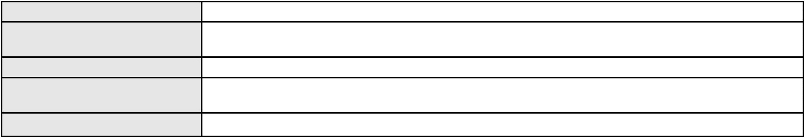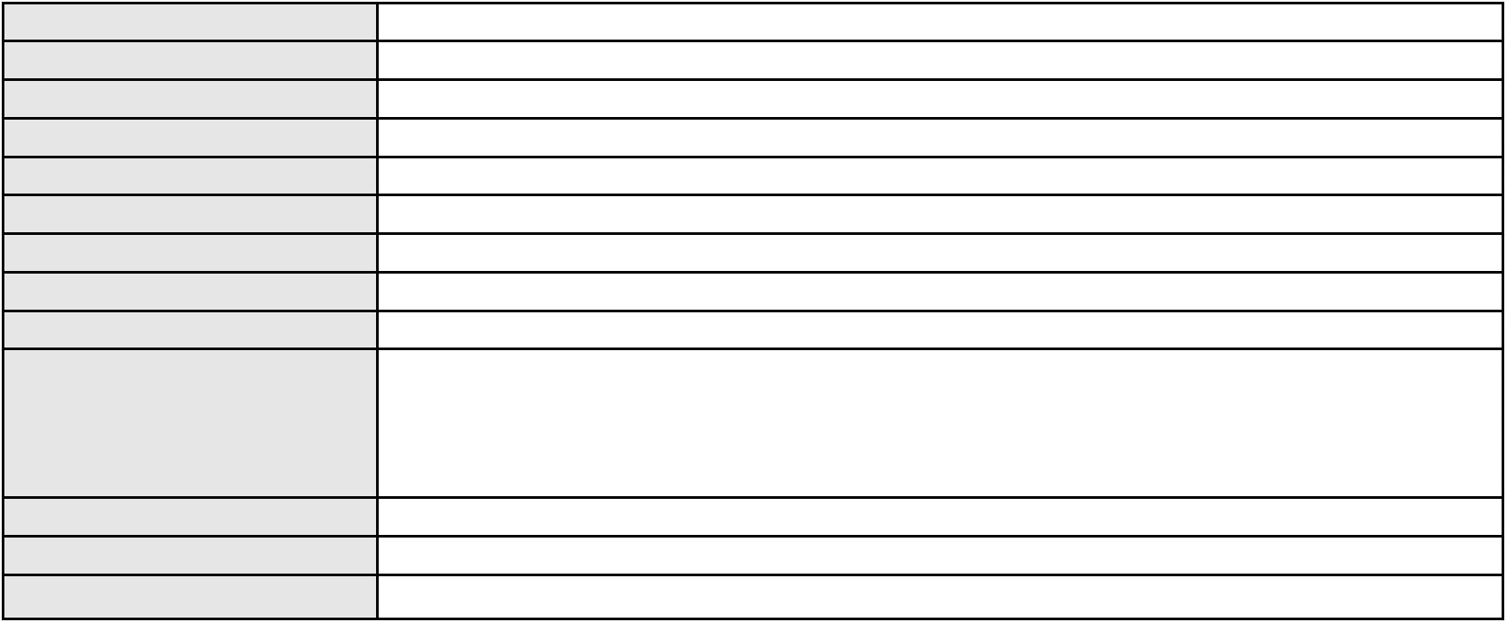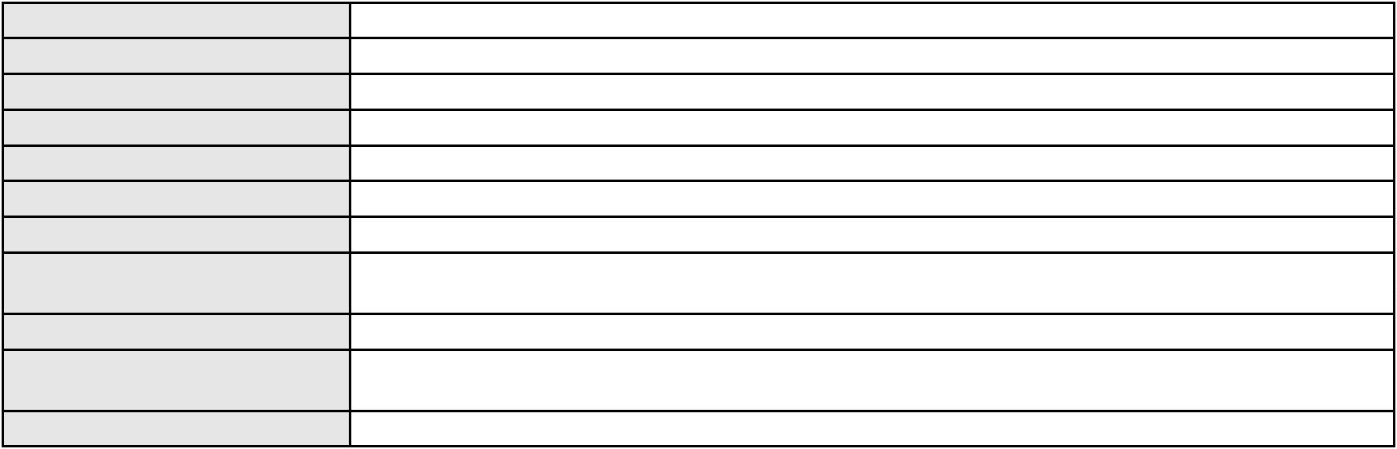

Processo
Terceiros
0236062-10.2023.8.06.0001
ESTADO DO CEARA
ADVOCACIA GERAL DA UNIAO
WLADIA MARIA PARENTE AGUIAR
MUNICIPIO DE FORTALEZA - PROCURADORIA GERAL DO MUNICIPIO - PGM
MINISTERIO PUBLICO DO ESTADO DO CEARA
Voto proferido pelo relator Não informado
Processo
3002643-90.2025.8.06.0055
Número de ordem
Órgão julgador
Órgão julgador colegiado
Relator
141
2º Gabinete da 3ª Câmara de Direito Privado
3ª Câmara de Direito Privado
CLEIDE ALVES DE AGUIAR
APELAÇÃO CÍVEL
Classe judicial
Assunto principal
Polo ativo
Homicídio Simples
NATANAEL FERREIRA CRUZ
Não informado
Advogado(s) - Polo ativo
Polo passivo
POLICIA CIVIL
MINISTERIO PUBLICO DO ESTADO DO CEARA
Advogado(s) - Polo passivo Não informado
Terceiros
Luis Davi Arcelino dos Santos
Voto proferido pelo relator Não informado
Processo
3000696-98.2026.8.06.0173
Número de ordem
Órgão julgador
Órgão julgador colegiado
Relator
142
2º Gabinete da 3ª Câmara de Direito Privado
3ª Câmara de Direito Privado
CLEIDE ALVES DE AGUIAR
APELAÇÃO CÍVEL
Classe judicial
Assunto principal
Polo ativo
Homicídio Simples
E. H. R. D. S.
Advogado(s) - Polo ativo
Polo passivo
Não informado
MINISTERIO PUBLICO DO ESTADO DO CEARA
Advogado(s) - Polo passivo Não informado
Terceiros
Maria das Graças Rodrigues
MARCELO JOSE FERREIRA DE SA
Michele Batista do Nascimento
FRANCILDO CARVALHO DOS SANTOS
Maria de Fátima Ferreira
MINISTERIO PUBLICO DO ESTADO DO CEARA
Voto proferido pelo relator Não informado
Processo
0250748-07.2023.8.06.0001
Número de ordem
Órgão julgador
Órgão julgador colegiado
Relator
143
2º Gabinete da 3ª Câmara de Direito Privado
3ª Câmara de Direito Privado
CLEIDE ALVES DE AGUIAR
Classe judicial
Assunto principal
Polo ativo
APELAÇÃO CÍVEL
Alienação Fiduciária
AYMORE CREDITO, FINANCIAMENTO E INVESTIMENTO S.A.
MARCO ANTONIO CRESPO BARBOSA - (SP115665-A)
KEILA NOLETO WEIDSON DE OLIVEIRA
Advogado(s) - Polo ativo
Polo passivo
Advogado(s) - Polo passivo ANTONIO KENNEDY ARAUJO GONDIM - (CE32162-A)
Claudia Maria Bandeira Bezerra Gondim - (CE53022)
Terceiros
Não informado
Voto proferido pelo relator Não informado
42
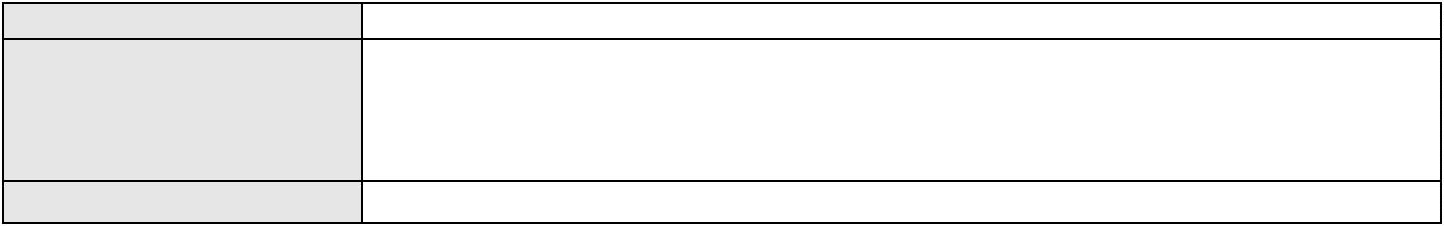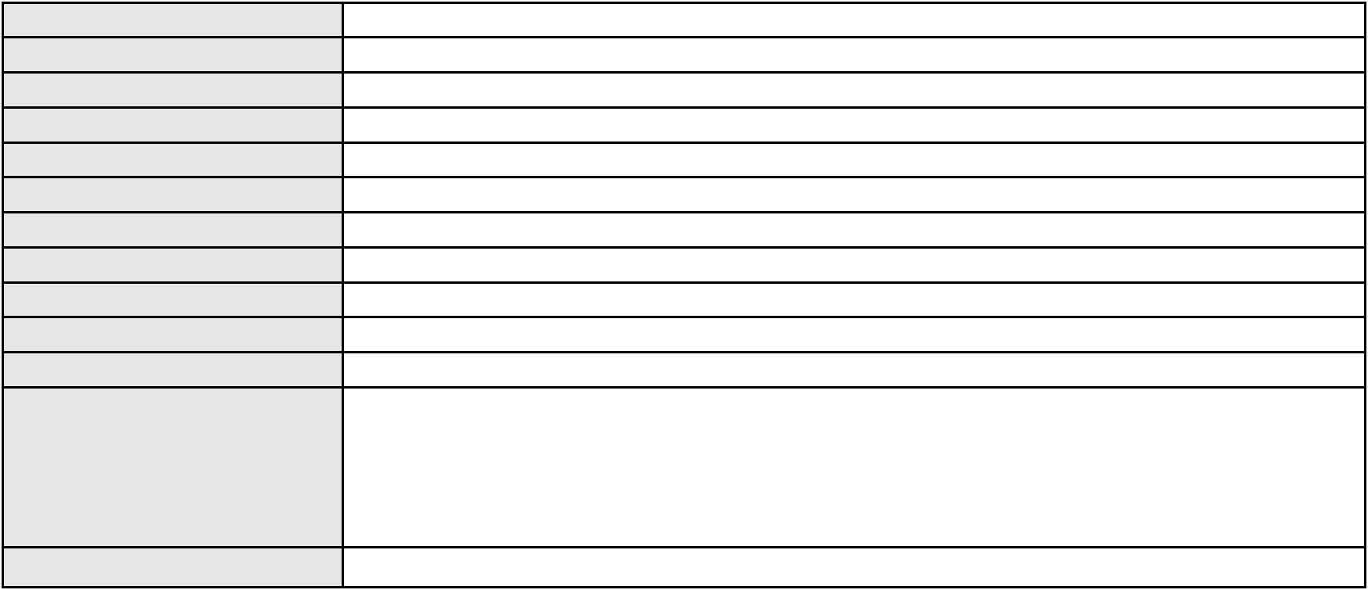

Processo
0192881-66.2017.8.06.0001
144
Número de ordem
Órgão julgador
Órgão julgador colegiado
Relator
2º Gabinete da 3ª Câmara de Direito Privado
3ª Câmara de Direito Privado
CLEIDE ALVES DE AGUIAR
APELAÇÃO CÍVEL
Classe judicial
Assunto principal
Polo ativo
Pagamento em Consignação
Banco do Brasil S.A
Advogado(s) - Polo ativo
Polo passivo
DAVID SOMBRA PEIXOTO - (CE16477-A)
FRANCISCO VITORIANO FILHO
LORENA VASCONCELOS FROTA VITORIANO
Advogado(s) - Polo passivo LEVI QUEIROZ DE ARAUJO - (CE37378-A)
LUIZ CARLOS SILVESTRE DE OLIVEIRA JUNIOR - (CE26181-A)
Terceiros
MINISTERIO PUBLICO DO ESTADO DO CEARA
Voto proferido pelo relator Não informado
Processo
3020857-03.2025.8.06.0000
Número de ordem
Órgão julgador
Órgão julgador colegiado
Relator
145
2º Gabinete da 3ª Câmara de Direito Privado
3ª Câmara de Direito Privado
CLEIDE ALVES DE AGUIAR
AGRAVO DE INSTRUMENTO
Fornecimento de Energia Elétrica
COMPANHIA ENERGETICA DO CEARA
ANTONIO CLETO GOMES - (CE5864-A)
MARIA LAUDELICE FEITOSA
Classe judicial
Assunto principal
Polo ativo
Advogado(s) - Polo ativo
Polo passivo
Advogado(s) - Polo passivo EDENIA MARA ARAUJO SIQUEIRA - (CE23716-A)
Terceiros
MINISTERIO PUBLICO DO ESTADO DO CEARA
Voto proferido pelo relator Não informado
Processo
3017492-38.2025.8.06.0000
Número de ordem
Órgão julgador
Órgão julgador colegiado
Relator
146
2º Gabinete da 3ª Câmara de Direito Privado
3ª Câmara de Direito Privado
CLEIDE ALVES DE AGUIAR
AGRAVO DE INSTRUMENTO
Oferta
Classe judicial
Assunto principal
Polo ativo
L. M. G.
LUIZA MATOS GONCALVES
Advogado(s) - Polo ativo
Polo passivo
GABRIELA PIMENTEL PESSOA - (CE20680-A)
LARISSA DE ALENCAR PINHEIRO - (CE20256-A)
ANDRE LUIZ ANDRADE GONCALVES
Advogado(s) - Polo passivo RENATA RIBEIRO VERAS - (CE28424-A)
ROMENIA RAFAELLA PONTE ALVES - (CE19455-A)
Terceiros
GINNA KERCIA MATOS DE GOIS
MINISTERIO PUBLICO DO ESTADO DO CEARA
Voto proferido pelo relator Não informado
Processo
0201015-62.2024.8.06.0090
Número de ordem
Órgão julgador
Órgão julgador colegiado
Relator
147
2º Gabinete da 3ª Câmara de Direito Privado
3ª Câmara de Direito Privado
CLEIDE ALVES DE AGUIAR
APELAÇÃO CÍVEL
Classe judicial
43
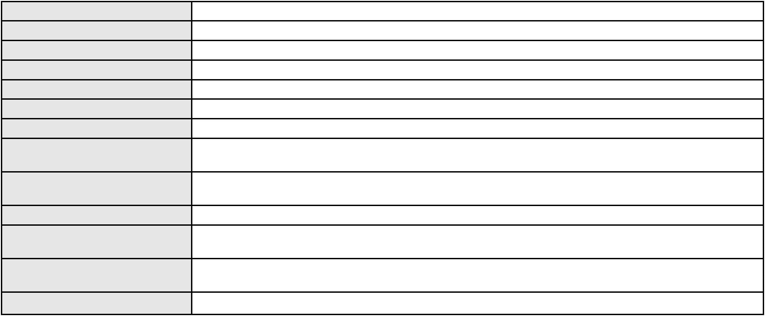

Processo
0201015-62.2024.8.06.0090
Assunto principal
Polo ativo
Contratos de Consumo
MARIA PINHEIRO DA SILVA BERTOLDO
Advogado(s) - Polo ativo
ANDREZZA VIANA DE ANDRADE - (CE33333-A)
PATRICIA CAJASEIRA DE SA - (CE25193-A)
Polo passivo
BANCO PAN S.A.
Advogado(s) - Polo passivo JOAO VITOR CHAVES MARQUES DIAS - (CE30348-A)
Terceiros
Não informado
Voto proferido pelo relator Não informado
Processo
3003022-65.2026.8.06.0000
Número de ordem
Órgão julgador
Órgão julgador colegiado
Relator
148
3º Gabinete da 3ª Câmara de Direito Privado
3ª Câmara de Direito Privado
MARCOS WILLIAM LEITE DE OLIVEIRA
AGRAVO DE INSTRUMENTO
Classe judicial
Assunto principal
Polo ativo
Valor da Execução / Cálculo / Atualização
GLAYDDES MARIA SINDEAUX ESMERALDO
Advogado(s) - Polo ativo
TIAGO BATISTA REBOUCAS - (CE14477-A)
GLAYDDES MARIA SINDEAUX ESMERALDO - (CE4019-A)
Polo passivo
DIEGO BARROS PEREIRA
Advogado(s) - Polo passivo OSWALDO FLABIO ARAUJO BEZERRA CARDOSO - (CE36713-A)
Terceiros
Não informado
Voto proferido pelo relator Não informado
Processo
3062235-33.2025.8.06.0001
Número de ordem
Órgão julgador
Órgão julgador colegiado
Relator
149
3º Gabinete da 3ª Câmara de Direito Privado
3ª Câmara de Direito Privado
MARCOS WILLIAM LEITE DE OLIVEIRA
APELAÇÃO CÍVEL
Classe judicial
Assunto principal
Polo ativo
Revisão de Juros Remuneratórios, Capitalização/Anatocismo
BANCO BMG SA
LAELSON FRANCISCO DOS SANTOS
Advogado(s) - Polo ativo
Polo passivo
ANDRE LUIS SONNTAG - (SC17910-A)
ANDRE LUIS SONNTAG - (SC17910-A)
LAELSON FRANCISCO DOS SANTOS
BANCO BMG SA
Advogado(s) - Polo passivo Não informado
Terceiros
Não informado
Voto proferido pelo relator Não informado
Processo
0200536-40.2024.8.06.0132
Número de ordem
Órgão julgador
Órgão julgador colegiado
Relator
150
3º Gabinete da 3ª Câmara de Direito Privado
3ª Câmara de Direito Privado
MARCOS WILLIAM LEITE DE OLIVEIRA
APELAÇÃO CÍVEL
Classe judicial
Assunto principal
Polo ativo
Usucapião Extraordinária
LUIZ GUEDES AMORIM
Advogado(s) - Polo ativo
Polo passivo
EDNARDO PINHEIRO LEANDRO - (CE30712)
Francisco Alexandre Feitosa da Silva
Francisco Pedro Lopes da Cruz
Paulo Tarso do Vale Guedes
MAURICIO DE NASSAU DE MATOS SOBREIRA
44
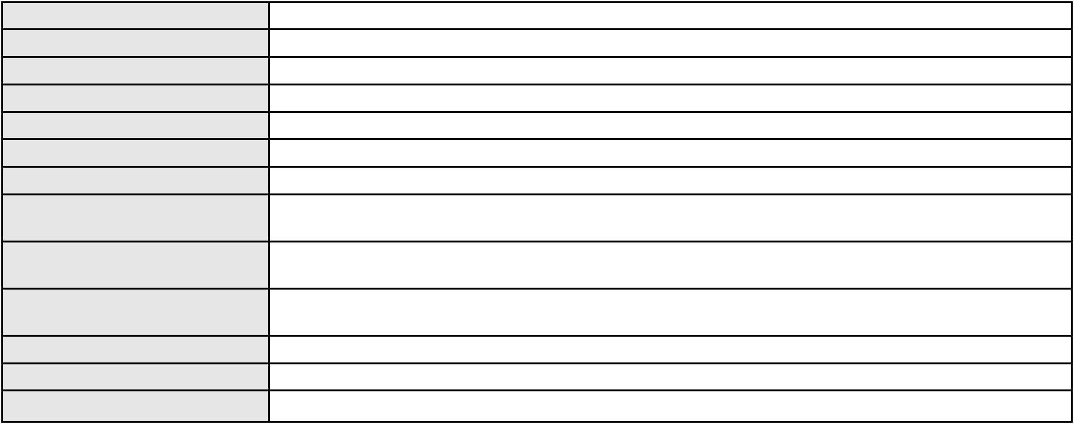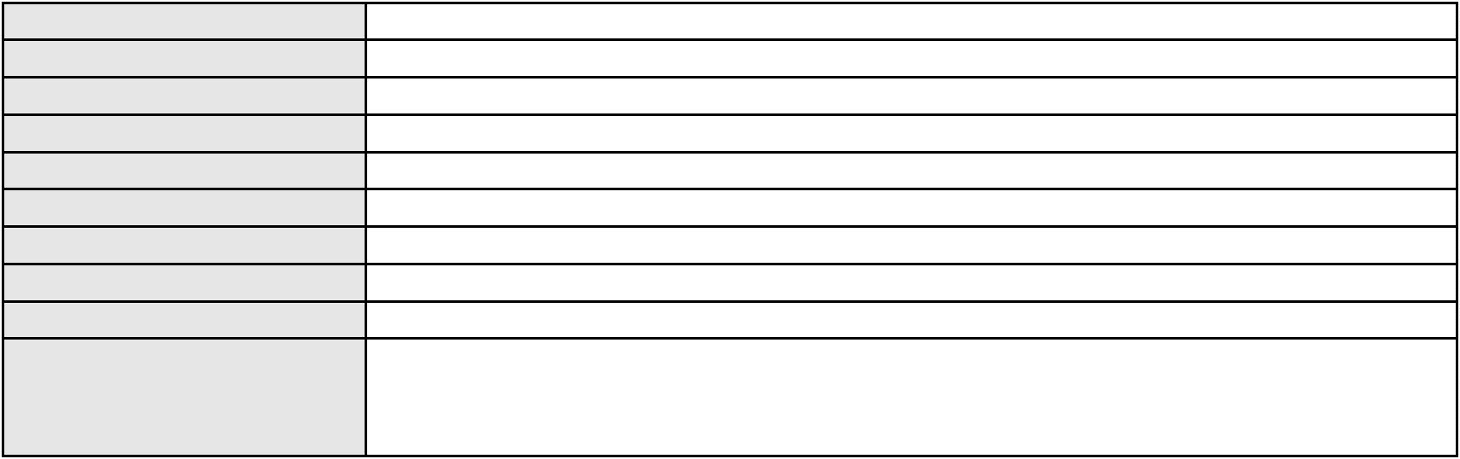

Processo
0200536-40.2024.8.06.0132
Advogado(s) - Polo passivo Não informado
Terceiros
ESTADO DO CEARA
ADVOCACIA GERAL DA UNIAO
MUNICIPIO DE SANTANA DO CARIRI
Voto proferido pelo relator Não informado
Processo
0229041-46.2024.8.06.0001
Número de ordem
Órgão julgador
Órgão julgador colegiado
Relator
151
3º Gabinete da 3ª Câmara de Direito Privado
3ª Câmara de Direito Privado
MARCOS WILLIAM LEITE DE OLIVEIRA
APELAÇÃO CÍVEL
Classe judicial
Assunto principal
Polo ativo
Defeito, nulidade ou anulação
ANTONIO FERREIRA DA SILVA
JOSE IDEMBERG NOBRE DE SENA - (CE14260-A)
Advogado(s) - Polo ativo
Polo passivo
BANCO BMG SA
BANCO BMG SA
Advogado(s) - Polo passivo Não informado
Terceiros
Não informado
Voto proferido pelo relator Não informado
Processo
3001274-61.2025.8.06.0055
Número de ordem
Órgão julgador
Órgão julgador colegiado
Relator
152
3º Gabinete da 3ª Câmara de Direito Privado
3ª Câmara de Direito Privado
MARCOS WILLIAM LEITE DE OLIVEIRA
APELAÇÃO CÍVEL
Classe judicial
Assunto principal
Polo ativo
Rescisão do contrato e devolução do dinheiro
MARIA DO CARMO DOMINGOS SILVA
FRANCISCO GUSTAVO MUNIZ DE MESQUITA - (CE31449-A)
BANCO BRADESCO S/A
Advogado(s) - Polo ativo
Polo passivo
Advogado(s) - Polo passivo THIAGO BARREIRA ROMCY - (CE23900-A)
Terceiros
Não informado
Voto proferido pelo relator Não informado
Processo
0200896-35.2022.8.06.0070
Número de ordem
Órgão julgador
Órgão julgador colegiado
Relator
153
3º Gabinete da 3ª Câmara de Direito Privado
3ª Câmara de Direito Privado
MARCOS WILLIAM LEITE DE OLIVEIRA
APELAÇÃO CÍVEL
Classe judicial
Assunto principal
Polo ativo
Esbulho / Turbação / Ameaça
JOSE PINHEIRO SOARES
Não informado
Advogado(s) - Polo ativo
Polo passivo
Henrique Soares
Advogado(s) - Polo passivo GLEDYSON ALMEIDA LOPES DE ARAUJO - (CE24966-A)
Terceiros
DEFENSORIA PUBLICA DO ESTADO DO CEARA
Albenisa Silvino de Sousa
Edmilson Pinheiro Soares
Francisco Valdo Lopes de Oliveira
Voto proferido pelo relator Não informado
Processo
3009870-68.2026.8.06.0000
154
Número de ordem
45
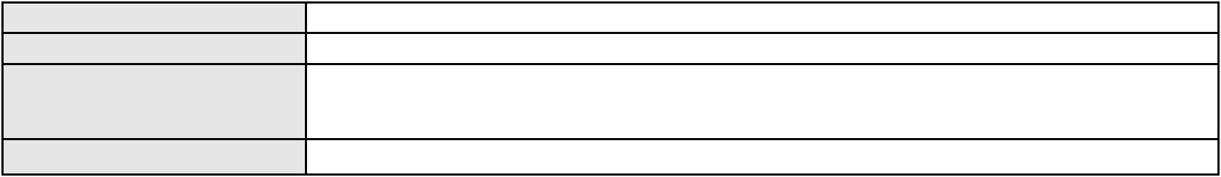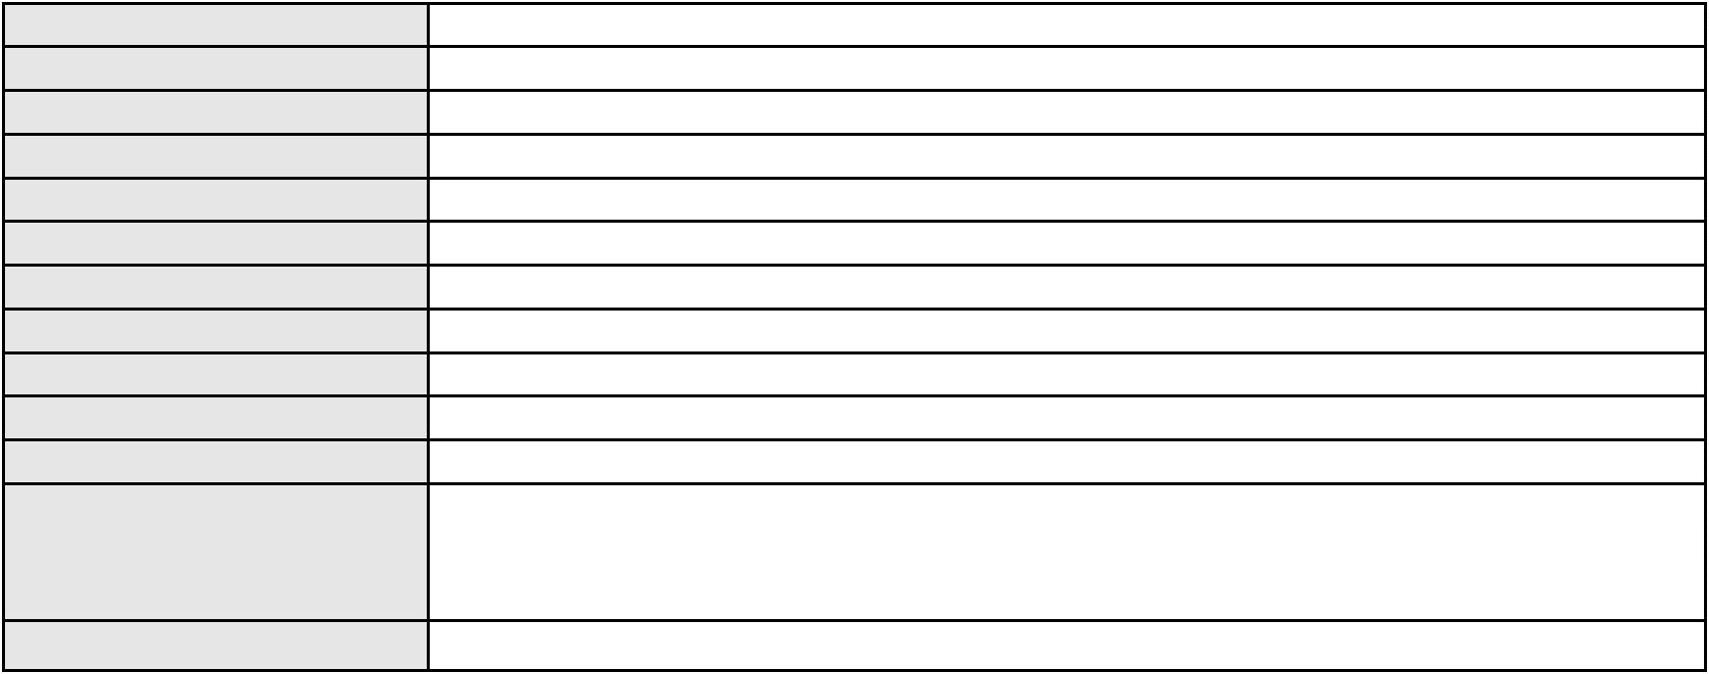

Processo
3009870-68.2026.8.06.0000
Órgão julgador
Órgão julgador colegiado
Relator
3º Gabinete da 3ª Câmara de Direito Privado
3ª Câmara de Direito Privado
MARCOS WILLIAM LEITE DE OLIVEIRA
AGRAVO DE INSTRUMENTO
Contratos Bancários
Classe judicial
Assunto principal
Polo ativo
SEVERINO JOAQUIM BERTO
Advogado(s) - Polo ativo
PAULO ANDRE PEDROZA DE LIMA - (CE43277-A)
GRACYELE SIQUEIRA NUNES NOGUEIRA - (CE45626-A)
Polo passivo
BANCO DO NORDESTE DO BRASIL SA
Advogado(s) - Polo passivo TARCISIO REBOUCAS PORTO JUNIOR - (CE7216-A)
JANIELLE FERREIRA LEANDRO - (CE19281)
PAULO FRANCISCO DE ANDRADE JUNIOR - (CE21658-A)
ALLAN XENOFONTE DE BRITO - (CE16718-A)
Terceiros
MINISTERIO PUBLICO DO ESTADO DO CEARA
Voto proferido pelo relator Não informado
Processo
3000550-45.2025.8.06.0059
Número de ordem
Órgão julgador
Órgão julgador colegiado
Relator
155
3º Gabinete da 3ª Câmara de Direito Privado
3ª Câmara de Direito Privado
MARCOS WILLIAM LEITE DE OLIVEIRA
APELAÇÃO CÍVEL
Classe judicial
Assunto principal
Polo ativo
Rescisão do contrato e devolução do dinheiro
JOSE FELIX DA COSTA
Advogado(s) - Polo ativo
Polo passivo
MARCOSORRITE GOMES ALVES - (CE38659-A)
BANCO AGIBANK S.A
Advogado(s) - Polo passivo EUGENIO COSTA FERREIRA DE MELO - (MG103082-A)
Terceiros
Não informado
Voto proferido pelo relator Não informado
Processo
3002493-18.2025.8.06.0053
Número de ordem
Órgão julgador
Órgão julgador colegiado
Relator
156
3º Gabinete da 3ª Câmara de Direito Privado
3ª Câmara de Direito Privado
MARCOS WILLIAM LEITE DE OLIVEIRA
APELAÇÃO CÍVEL
Classe judicial
Assunto principal
Polo ativo
Indenização por Dano Moral
EULINA HIGINO DE VASCONCELOS
Advogado(s) - Polo ativo
ZENILSON BRITO VERAS COELHO - (CE21746-A)
ANA CLARA ABREU LOURENCO - (CE54004-A)
Polo passivo
BANCO INBURSA S.A.
Advogado(s) - Polo passivo BERNARDO BUOSI - (SP227541-A)
Terceiros
Não informado
Voto proferido pelo relator Não informado
Processo
3001399-63.2026.8.06.0000
Número de ordem
Órgão julgador
Órgão julgador colegiado
Relator
157
3º Gabinete da 3ª Câmara de Direito Privado
3ª Câmara de Direito Privado
MARCOS WILLIAM LEITE DE OLIVEIRA
AGRAVO DE INSTRUMENTO
Consulta
Classe judicial
Assunto principal
Polo ativo
G. A. B. D. S.
46
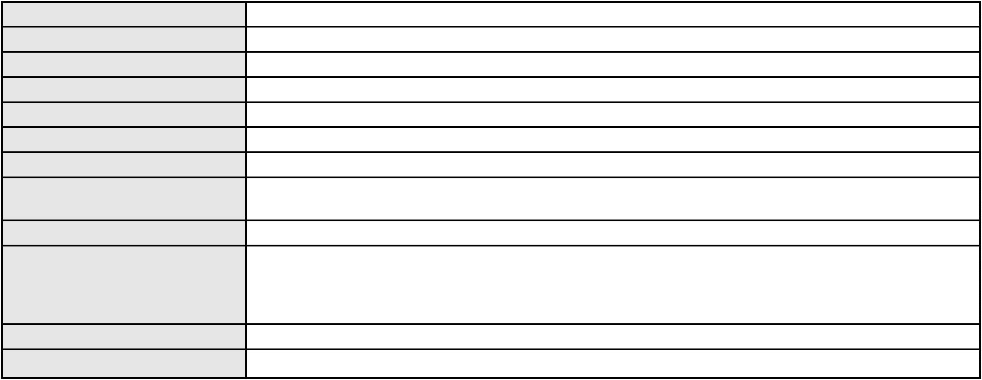

Processo
3001399-63.2026.8.06.0000
Advogado(s) - Polo ativo
Polo passivo
ANTONIA ELAINE DE OLIVEIRA CAVALCANTE MOTA - (CE32222-A)
UNIMED DO CE FED DAS COOP DE TRAB MED DO EST DO CE LTDA
Advogado(s) - Polo passivo JOAQUIM ROCHA DE LUCENA NETO - (CE16042-A)
JUDITH MARTINS LEMOS NETA - (CE43146-A)
GIOVANNI PAULO DE VASCONCELOS SILVA - (CE8579-A)
JOSE MENESCAL DE ANDRADE JUNIOR - (CE6018-A)
ACHERNAR SENA DE SOUZA - (CE29351-A)
VICTOR DE CARVALHO RODRIGUES - (CE33232-A)
HEVILA SILVA FERNANDES DE OLIVEIRA - (CE36270-A)
YAGO PINHEIRO DE VASCONCELOS - (CE43102-A)
DANIELLA ALMEIDA DA SILVA - (CE47415-A)
Terceiros
MINISTERIO PUBLICO DO ESTADO DO CEARA
Voto proferido pelo relator Não informado
Processo
0050379-15.2020.8.06.0126
Número de ordem
Órgão julgador
Órgão julgador colegiado
Relator
158
3º Gabinete da 3ª Câmara de Direito Privado
3ª Câmara de Direito Privado
MARCOS WILLIAM LEITE DE OLIVEIRA
APELAÇÃO CÍVEL
Classe judicial
Assunto principal
Polo ativo
Defeito, nulidade ou anulação
FRANCISCA PINHEIRO NEVES DE MOURA
ROKYLANE GONCALVES BRASIL - (CE31058-A)
BANCO BRADESCO S/A
Advogado(s) - Polo ativo
Polo passivo
Advogado(s) - Polo passivo FRANCISCO SAMPAIO DE MENEZES JUNIOR - (CE9075-A)
Terceiros
Não informado
Voto proferido pelo relator Não informado
Processo
0398267-89.2000.8.06.0001
Número de ordem
Órgão julgador
Órgão julgador colegiado
Relator
159
3º Gabinete da 3ª Câmara de Direito Privado
3ª Câmara de Direito Privado
MARCOS WILLIAM LEITE DE OLIVEIRA
APELAÇÃO CÍVEL
Classe judicial
Assunto principal
Polo ativo
Alienação Fiduciária
JULIO CESAR SARMENTO DE FIGUEIREDO
DJALMA SARMENTO DE FIGUEIREDO JUNIOR
Advogado(s) - Polo ativo
MARCIO VANDER BARROS DE OLIVEIRA - (CE23940-A)
LUIZ ITAMAR PESSOA - (CE3215-A)
RAFAEL GONCALVES MOTA - (CE14068-A)
FRANCISCO DIAS DE PAIVA FILHO - (CE15324-A)
Polo passivo
BANCO DO NORDESTE DO BRASIL SA
Advogado(s) - Polo passivo JOAO LEITE MENDONCA TAVARES - (CE29500-A)
SANDRA MARA TAVARES LAVOR - (CE8831-A)
LUCAS FERNANDES RIBEIRO BANHOS - (MA9629)
TERESA NOEMI DE ALENCAR ARRAES DUARTE - (CE3869-A)
Terceiros
Não informado
Voto proferido pelo relator Não informado
Processo
3000134-25.2025.8.06.0141
Número de ordem
Órgão julgador
Órgão julgador colegiado
Relator
160
3º Gabinete da 3ª Câmara de Direito Privado
3ª Câmara de Direito Privado
MARCOS WILLIAM LEITE DE OLIVEIRA
APELAÇÃO CÍVEL
Classe judicial
Assunto principal
Rescisão / Resolução
47
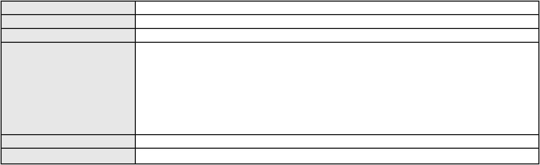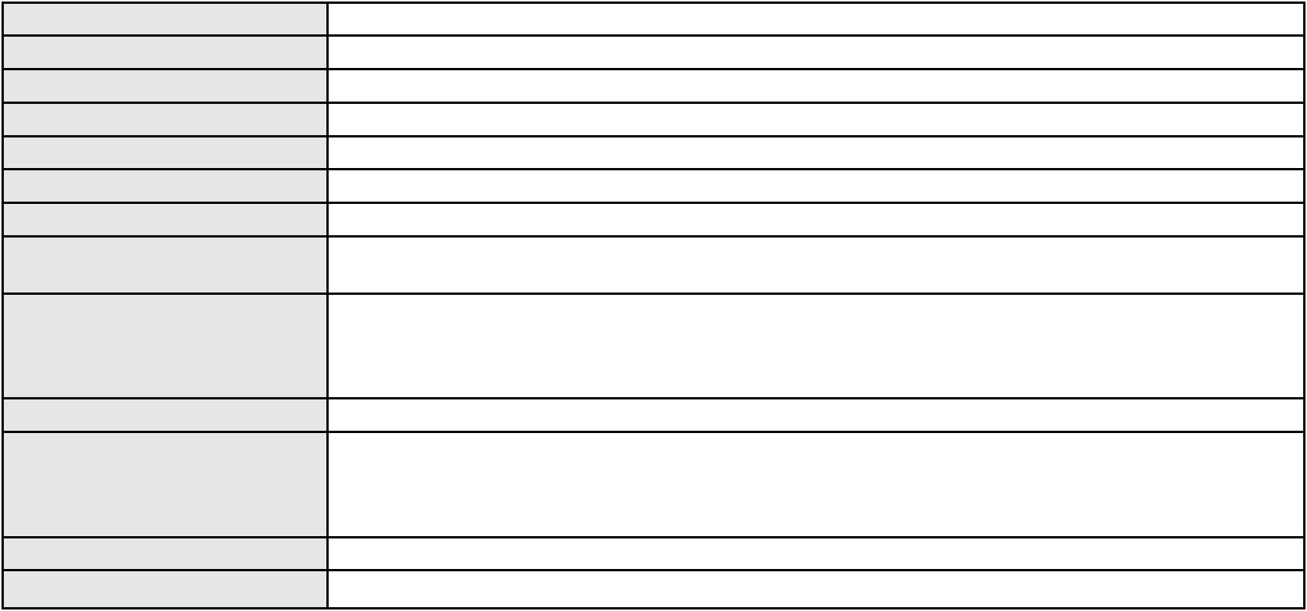

Processo
3000134-25.2025.8.06.0141
Polo ativo
HRH FORTALEZA EMPREENDIMENTO HOTELEIRO S.A.
MARIANA DIAS DA SILVA SANTOS - (CE25742-A)
Advogado(s) - Polo ativo
Polo passivo
DAVI RODRIGUES RABELO
MARIZITA SARAIVA RABELO
Advogado(s) - Polo passivo IGOR ARAUJO LOIOLA - (CE34603-A)
Terceiros
Não informado
Voto proferido pelo relator Não informado
Processo
0239690-41.2022.8.06.0001
Número de ordem
Órgão julgador
Órgão julgador colegiado
Relator
161
3º Gabinete da 3ª Câmara de Direito Privado
3ª Câmara de Direito Privado
MARCOS WILLIAM LEITE DE OLIVEIRA
APELAÇÃO CÍVEL
Classe judicial
Assunto principal
Polo ativo
Revisão
JOSE CLAUDIO DE CASTRO PEREIRA
Advogado(s) - Polo ativo
FRANCISCO RERISSON OLIVEIRA DE SOUSA - (CE9595-A)
VLADMIR OLIVEIRA BARROS LEAL - (CE1612-A)
Polo passivo
RENATA SENA AMORIM
Advogado(s) - Polo passivo DAVILA DE ARAUJO E ARAGAO RIOS - (CE22512-A)
Terceiros
MINISTERIO PUBLICO DO ESTADO DO CEARA
Voto proferido pelo relator Não informado
Processo
0887964-65.2014.8.06.0001
Número de ordem
Órgão julgador
Órgão julgador colegiado
Relator
162
3º Gabinete da 3ª Câmara de Direito Privado
3ª Câmara de Direito Privado
MARCOS WILLIAM LEITE DE OLIVEIRA
APELAÇÃO CÍVEL
Classe judicial
Assunto principal
Polo ativo
Expurgos Inflacionários / Planos Econômicos
FRANCISCO ALBANI ABREU BARRETO
JOSE MARIA VALE SAMPAIO - (CE13500-A)
Banco do Brasil S.A
Advogado(s) - Polo ativo
Polo passivo
Advogado(s) - Polo passivo DAVID SOMBRA PEIXOTO - (CE16477-A)
Terceiros
Não informado
Voto proferido pelo relator Voto não liberado
Processo
0051826-33.2021.8.06.0084
Número de ordem
Órgão julgador
Órgão julgador colegiado
Relator
163
3º Gabinete da 3ª Câmara de Direito Privado
3ª Câmara de Direito Privado
MARCOS WILLIAM LEITE DE OLIVEIRA
APELAÇÃO CÍVEL
Classe judicial
Assunto principal
Polo ativo
Rescisão do contrato e devolução do dinheiro
SEBASTIANA GONCALVES DE SOUSA
BANCO BRADESCO S/A
BANCO BRADESCO FINANCIAMENTOS S.A.
Advogado(s) - Polo ativo
Polo passivo
WILLIAM KLEBER GOMES DE SOUSA LIMA - (CE28587-A)
WILLIAM KLEBER GOMES DE SOUSA LIMA - (CE28587-A)
BANCO BRADESCO S/A
BANCO BRADESCO FINANCIAMENTOS S.A.
SEBASTIANA GONCALVES DE SOUSA
Advogado(s) - Polo passivo WILSON SALES BELCHIOR - (CE17314-A)
WILSON SALES BELCHIOR - (CE17314-A)
48
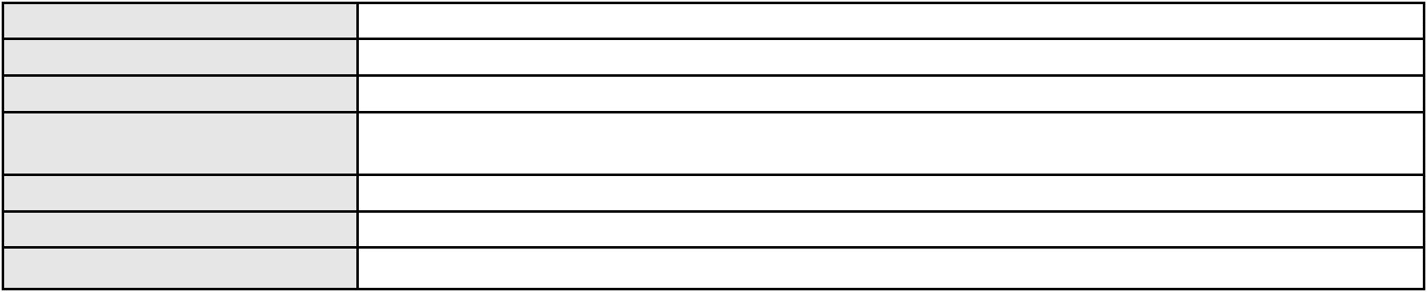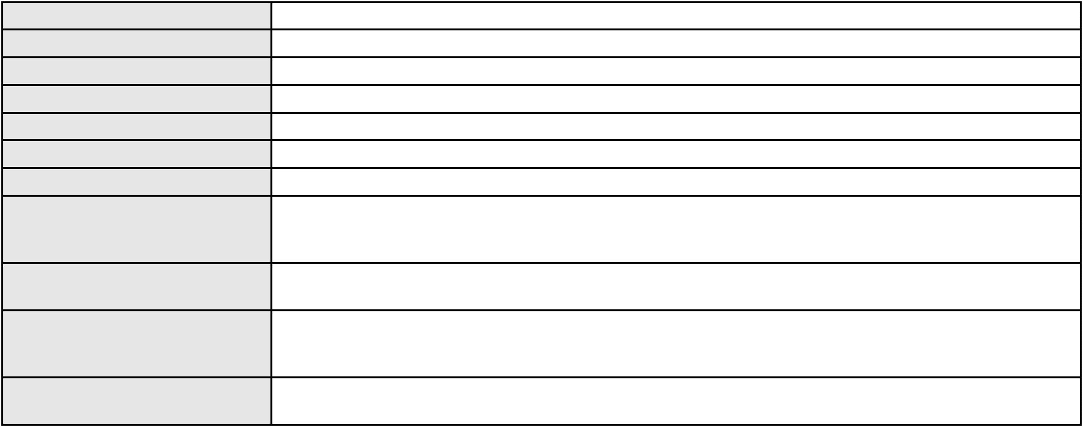

Processo
Terceiros
0051826-33.2021.8.06.0084
Não informado
Voto proferido pelo relator Voto não liberado
Processo
3009353-63.2026.8.06.0000
Número de ordem
Órgão julgador
Órgão julgador colegiado
Relator
164
3º Gabinete da 3ª Câmara de Direito Privado
3ª Câmara de Direito Privado
MARCOS WILLIAM LEITE DE OLIVEIRA
AGRAVO DE INSTRUMENTO
Empréstimo consignado
Classe judicial
Assunto principal
Polo ativo
MARIA CARMELIA DE LIMA
ITALO JUAN GARCIA FERREIRA - (CE49730)
BANCO BMG SA
Advogado(s) - Polo ativo
Polo passivo
Advogado(s) - Polo passivo Não informado
Terceiros
Não informado
Voto proferido pelo relator Não informado
Processo
3006383-90.2026.8.06.0000
Número de ordem
Órgão julgador
Órgão julgador colegiado
Relator
165
3º Gabinete da 3ª Câmara de Direito Privado
3ª Câmara de Direito Privado
MARCOS WILLIAM LEITE DE OLIVEIRA
AGRAVO DE INSTRUMENTO
Expurgos Inflacionários / Planos Econômicos
Classe judicial
Assunto principal
Polo ativo
FRANCISCO PEREIRA LIMA
FRANCISCO TERTO DE OLIVEIRA
FRANCISCO TORRES PIMENTEL FILHO
GALDENSO PEDRO DA SILVA
GERALDO ANTONIO SOUZA
GILBERTO FEITOSA MORAES
JOAQUIM AMANCIO DE SOUZA
JOSE AILTON RIBEIRO LEITE
JOSE PEREIRA DA SILVA
JOSE SILVA DE CASTRO
Advogado(s) - Polo ativo
Polo passivo
LUIZ VALDEMIRO SOARES COSTA - (CE141458-A)
Banco do Brasil S.A
Advogado(s) - Polo passivo DAVID SOMBRA PEIXOTO - (CE16477-A)
NEI CALDERON - (SP114904-A)
Terceiros
Não informado
Voto proferido pelo relator Não informado
Processo
3000074-97.2025.8.06.0029
Número de ordem
Órgão julgador
Órgão julgador colegiado
Relator
166
3º Gabinete da 3ª Câmara de Direito Privado
3ª Câmara de Direito Privado
MARCOS WILLIAM LEITE DE OLIVEIRA
APELAÇÃO CÍVEL
Classe judicial
Assunto principal
Polo ativo
Práticas Abusivas
MARIA IDALVANIR DA SILVA
FRANCISCO AUGUSTO OLIVEIRA PAES DE ANDRADE - (CE38088-A)
BANCO BRADESCO S/A
Advogado(s) - Polo ativo
Polo passivo
Advogado(s) - Polo passivo ROBERTO DOREA PESSOA - (BA12407-A)
Terceiros
Não informado
Voto proferido pelo relator Não informado
49

Processo
0253406-09.2020.8.06.0001
167
Número de ordem
Órgão julgador
Órgão julgador colegiado
Relator
3º Gabinete da 3ª Câmara de Direito Privado
3ª Câmara de Direito Privado
MARCOS WILLIAM LEITE DE OLIVEIRA
APELAÇÃO CÍVEL
Classe judicial
Assunto principal
Polo ativo
Imissão na Posse
EMANUELA DE OLIVEIRA ALVES
EMANUELA DE OLIVEIRA ALVES LTDA
Advogado(s) - Polo ativo
Polo passivo
ALBERTO BELCHIOR MORENO MAIA - (CE14080-A)
ALBERTO BELCHIOR MORENO MAIA - (CE14080-A)
CONSTRUTORA MARQUISE S A
EMANUELA DE OLIVEIRA ALVES
EMANUELA DE OLIVEIRA ALVES LTDA
Advogado(s) - Polo passivo THIAGO DE CASTRO PINTO LOPES - (CE16272-A)
CLOVIS MACEDO MATOSO VILELA LIMA - (CE31549-A)
Terceiros
Não informado
Voto proferido pelo relator Não informado
Processo
0001580-75.2019.8.06.0028
Número de ordem
Órgão julgador
Órgão julgador colegiado
Relator
168
3º Gabinete da 3ª Câmara de Direito Privado
3ª Câmara de Direito Privado
MARCOS WILLIAM LEITE DE OLIVEIRA
APELAÇÃO CÍVEL
Classe judicial
Assunto principal
Polo ativo
Empréstimo consignado
MOACIR PAULO DE MARIA
LUIZ VALDEMIRO SOARES COSTA - (CE141458-A)
Banco do Brasil S.A
Advogado(s) - Polo ativo
Polo passivo
Advogado(s) - Polo passivo WILSON SALES BELCHIOR - (CE17314-A)
NELSON WILIANS FRATONI RODRIGUES - (CE16599-A)
Terceiros
Banco do Brasil S.A
Voto proferido pelo relator Não informado
Processo
3002944-18.2025.8.06.0029
Número de ordem
Órgão julgador
Órgão julgador colegiado
Relator
169
3º Gabinete da 3ª Câmara de Direito Privado
3ª Câmara de Direito Privado
MARCOS WILLIAM LEITE DE OLIVEIRA
APELAÇÃO CÍVEL
Classe judicial
Assunto principal
Polo ativo
Abatimento proporcional do preço
FRANCISCO HELIO HENRIQUE DE SOUZA
JAYNE SANTOS DE MEDEIROS - (CE54133-A)
BANCO PAN S.A.
Advogado(s) - Polo ativo
Polo passivo
Advogado(s) - Polo passivo Não informado
Terceiros
Não informado
Voto proferido pelo relator Não informado
Processo
0049491-67.2014.8.06.0090
Número de ordem
Órgão julgador
Órgão julgador colegiado
Relator
170
3º Gabinete da 3ª Câmara de Direito Privado
3ª Câmara de Direito Privado
MARCOS WILLIAM LEITE DE OLIVEIRA
APELAÇÃO CÍVEL
Classe judicial
50
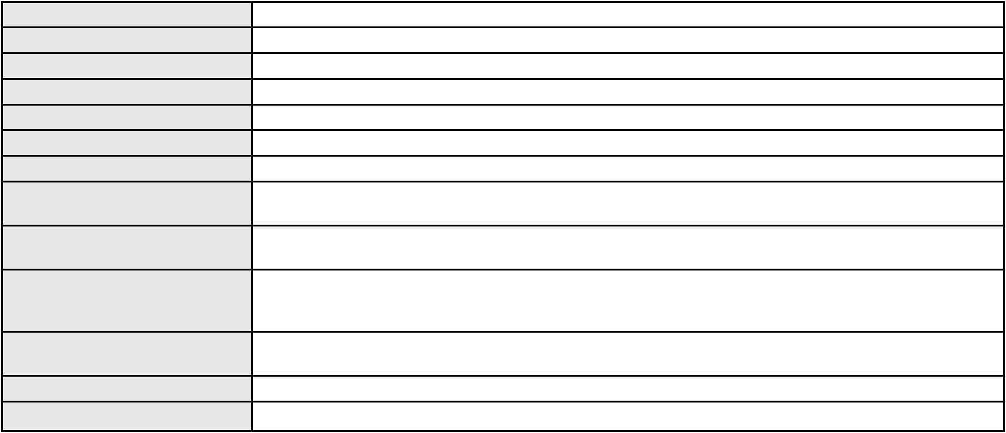

Processo
0049491-67.2014.8.06.0090
Assunto principal
Polo ativo
Interpretação / Revisão de Contrato
BANCO BRADESCO FINANCIAMENTOS S.A.
BANCO BRADESCO S/A
Advogado(s) - Polo ativo
Polo passivo
FRANCISCO SAMPAIO DE MENEZES JUNIOR - (CE9075-A)
LUIZ ALVES DE SOUZA
Advogado(s) - Polo passivo KERGINALDO CANDIDO PEREIRA - (CE18629-A)
Terceiros
PAULO ROBERTO CARUSO
Voto proferido pelo relator Não informado
Processo
3003735-40.2026.8.06.0000
Número de ordem
Órgão julgador
Órgão julgador colegiado
Relator
171
3º Gabinete da 3ª Câmara de Direito Privado
3ª Câmara de Direito Privado
MARCOS WILLIAM LEITE DE OLIVEIRA
AGRAVO DE INSTRUMENTO
Classe judicial
Assunto principal
Polo ativo
Expurgos Inflacionários / Planos Econômicos
FRANCISCO DELFINO DE ASSIS
LUIZ VALDEMIRO SOARES COSTA - (CE141458-A)
Banco do Brasil S.A
Advogado(s) - Polo ativo
Polo passivo
Advogado(s) - Polo passivo WILSON SALES BELCHIOR - (CE17314-A)
Terceiros
MINISTERIO PUBLICO DO ESTADO DO CEARA
Voto proferido pelo relator Não informado
Processo
3001658-58.2025.8.06.9000
Número de ordem
Órgão julgador
Órgão julgador colegiado
Relator
172
3º Gabinete da 3ª Câmara de Direito Privado
3ª Câmara de Direito Privado
MARCOS WILLIAM LEITE DE OLIVEIRA
AGRAVO DE INSTRUMENTO
Classe judicial
Assunto principal
Polo ativo
Competência da Justiça Estadual
RAIMUNDO BARBOSA DE PAIVA
FRANCISCO CELIO DE SOUSA SANTOS - (CE28376-A)
CARLOS ALVES MARTINS
Advogado(s) - Polo ativo
Polo passivo
Advogado(s) - Polo passivo FRANCISCO GOMES RIBEIRO - (CE7847-A)
Terceiros
MINISTERIO PUBLICO DO ESTADO DO CEARA
Voto proferido pelo relator Não informado
Processo
0209817-25.2024.8.06.0001
Número de ordem
Órgão julgador
Órgão julgador colegiado
Relator
173
3º Gabinete da 3ª Câmara de Direito Privado
3ª Câmara de Direito Privado
MARCOS WILLIAM LEITE DE OLIVEIRA
APELAÇÃO CÍVEL
Classe judicial
Assunto principal
Polo ativo
PASEP
JOAO WAGNER ALENCAR DE CASTRO
PAULO CAUBY BATISTA LIMA - (CE19849-A)
Banco do Brasil S.A
Advogado(s) - Polo ativo
Polo passivo
Advogado(s) - Polo passivo WILSON SALES BELCHIOR - (CE17314-A)
Terceiros
Não informado
Voto proferido pelo relator Não informado
51
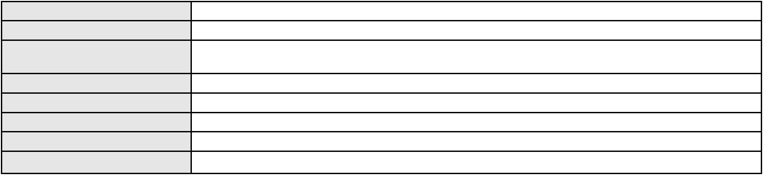

Processo
0280563-15.2024.8.06.0001
174
Número de ordem
Órgão julgador
Órgão julgador colegiado
Relator
3º Gabinete da 3ª Câmara de Direito Privado
3ª Câmara de Direito Privado
MARCOS WILLIAM LEITE DE OLIVEIRA
APELAÇÃO CÍVEL
Classe judicial
Assunto principal
Polo ativo
PASEP
MARIA DE LOURDES GOES ARAUJO
JOSE RENATO AGUIAR DE SOUZA - (CE50582-A)
Banco do Brasil S.A
Advogado(s) - Polo ativo
Polo passivo
Advogado(s) - Polo passivo DAVID SOMBRA PEIXOTO - (CE16477-A)
Terceiros
Não informado
Voto proferido pelo relator Não informado
Processo
0240630-35.2024.8.06.0001
Número de ordem
Órgão julgador
Órgão julgador colegiado
Relator
175
3º Gabinete da 3ª Câmara de Direito Privado
3ª Câmara de Direito Privado
MARCOS WILLIAM LEITE DE OLIVEIRA
APELAÇÃO CÍVEL
Classe judicial
Assunto principal
Polo ativo
Serviços de Saúde
UNIMED DO CE FED DAS COOP DE TRAB MED DO EST DO CE LTDA
JOAQUIM ROCHA DE LUCENA NETO - (CE16042-A)
MARIA CARMENIA ADERALDO TARGINO
Advogado(s) - Polo ativo
Polo passivo
Advogado(s) - Polo passivo WILLIAN DE MELO REBOUCAS - (CE48096-A)
Terceiros
MINISTERIO PUBLICO DO ESTADO DO CEARA
Voto proferido pelo relator Não informado
Processo
0280779-10.2023.8.06.0001
Número de ordem
Órgão julgador
Órgão julgador colegiado
Relator
176
3º Gabinete da 3ª Câmara de Direito Privado
3ª Câmara de Direito Privado
MARCOS WILLIAM LEITE DE OLIVEIRA
APELAÇÃO CÍVEL
Classe judicial
Assunto principal
Polo ativo
Tratamento médico-hospitalar
FRANCISCA ELEIDE MARTINS MOTA
ISABELA MARTINS MOTA
Advogado(s) - Polo ativo
Polo passivo
SAMARA FERREIRA LOPES - (CE43686-A)
UNIMED DE FORTALEZA COOPERATIVA DE TRABALHO MEDICO LTDA
Advogado(s) - Polo passivo DAVID SOMBRA PEIXOTO - (CE16477-A)
Terceiros
MINISTERIO PUBLICO DO ESTADO DO CEARA
Voto proferido pelo relator Não informado
Processo
0200913-02.2023.8.06.0114
Número de ordem
Órgão julgador
Órgão julgador colegiado
Relator
177
3º Gabinete da 3ª Câmara de Direito Privado
3ª Câmara de Direito Privado
MARCOS WILLIAM LEITE DE OLIVEIRA
APELAÇÃO CÍVEL
Classe judicial
Assunto principal
Polo ativo
Seguro
MARIA DA PENHA RODRIGUES DO NASCIMENTO
BRADESCO AUTO/RE COMPANHIA DE SEGUROS
52
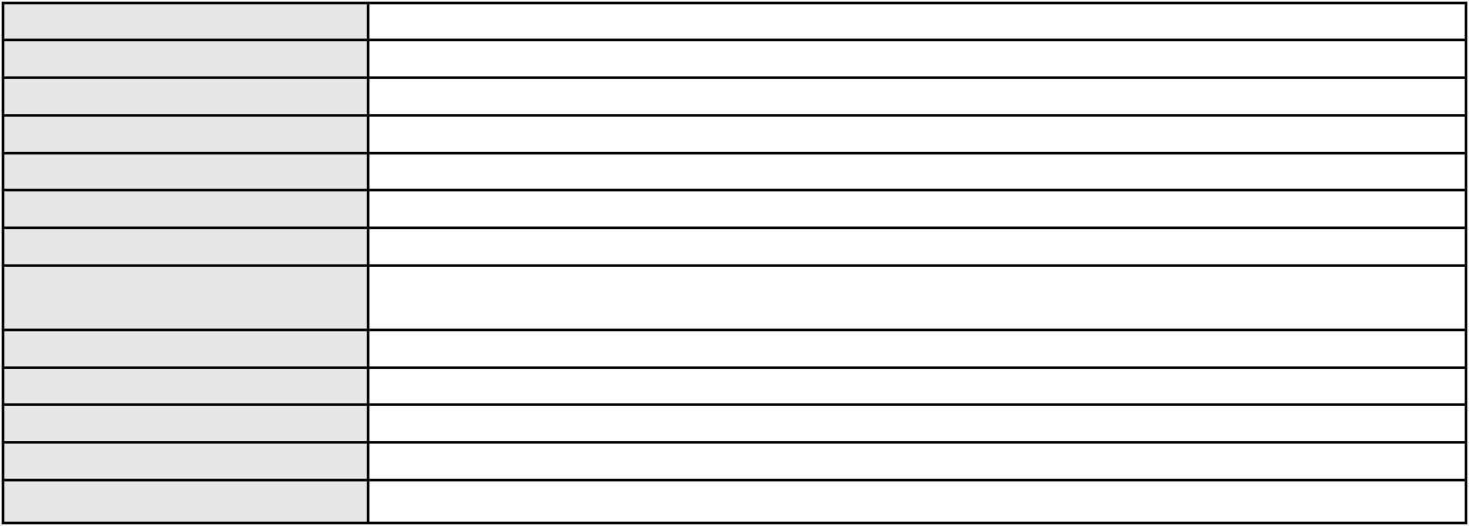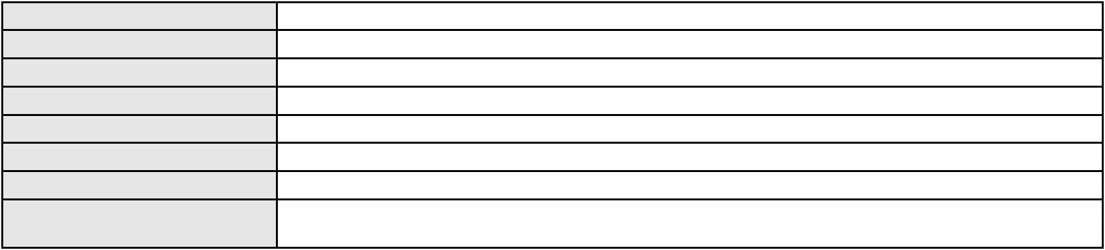

Processo
0200913-02.2023.8.06.0114
Advogado(s) - Polo ativo
JULIANA RIBEIRO PROCOPIO - (CE52620-A)
MARIA EUGENIA FILGUEIRAS MILFONT DE ALMEIDA - (CE52483-A)
VANESSA LIMA DE OLIVEIRA - (CE41177-A)
RENATO ALVES DE MELO - (CE29801-A)
JHYULLY CAVALCANTE BESERRA LEITE - (CE42362-A)
VANESSA LIMA DE OLIVEIRA - (CE41177-A)
RENATO ALVES DE MELO - (CE29801-A)
JHYULLY CAVALCANTE BESERRA LEITE - (CE42362-A)
Polo passivo
BRADESCO AUTO/RE COMPANHIA DE SEGUROS
MARIA DA PENHA RODRIGUES DO NASCIMENTO
Advogado(s) - Polo passivo FRANCISCO SAMPAIO DE MENEZES JUNIOR - (CE9075-A)
FRANCISCO SAMPAIO DE MENEZES JUNIOR - (CE9075-A)
Terceiros
Não informado
Voto proferido pelo relator Não informado
Processo
0135692-96.2018.8.06.0001
Número de ordem
Órgão julgador
Órgão julgador colegiado
Relator
178
3º Gabinete da 3ª Câmara de Direito Privado
3ª Câmara de Direito Privado
MARCOS WILLIAM LEITE DE OLIVEIRA
APELAÇÃO CÍVEL
Classe judicial
Assunto principal
Polo ativo
Efeito Suspensivo / Impugnação / Embargos à Execução
M & M GRAFICA EXPRESS LTDA
MARCO AURELIO DANTAS SILVEIRA JUNIOR
Advogado(s) - Polo ativo
Polo passivo
PAULO ANDRE LIMA AGUIAR - (CE10630-A)
BANCO BRADESCO S/A
Advogado(s) - Polo passivo WILSON SALES BELCHIOR - (CE17314-A)
Terceiros
MINISTERIO PUBLICO DO ESTADO DO CEARA
Voto proferido pelo relator Não informado
Processo
3006046-04.2026.8.06.0000
Número de ordem
Órgão julgador
Órgão julgador colegiado
Relator
179
3º Gabinete da 3ª Câmara de Direito Privado
3ª Câmara de Direito Privado
MARCOS WILLIAM LEITE DE OLIVEIRA
AGRAVO DE INSTRUMENTO
Classe judicial
Assunto principal
Polo ativo
Defeito, nulidade ou anulação
MARTINEZ & MARTINEZ ADVOGADOS ASSOCIADOS
HAROLDO WILSON MARTINEZ DE SOUZA JUNIOR - (PE20366-A)
REIS BRANDAO SOCIEDADE INDIVIDUAL DE ADVOCACIA
Advogado(s) - Polo ativo
Polo passivo
Advogado(s) - Polo passivo FABRICIO DOS REIS BRANDAO - (PA11471-A)
Terceiros
MINISTERIO PUBLICO DO ESTADO DO CEARA
Voto proferido pelo relator Não informado
Processo
3002165-19.2026.8.06.0000
Número de ordem
Órgão julgador
Órgão julgador colegiado
Relator
180
3º Gabinete da 3ª Câmara de Direito Privado
3ª Câmara de Direito Privado
MARCOS WILLIAM LEITE DE OLIVEIRA
AGRAVO DE INSTRUMENTO
Classe judicial
Assunto principal
Polo ativo
Contratos Bancários
FRANCISCA FERREIRA DOS SANTOS DO NASCIMENTO
BRENO MORAIS DIAS - (CE21695-A)
AYMORE CREDITO, FINANCIAMENTO E INVESTIMENTO S.A.
Advogado(s) - Polo ativo
Polo passivo
Advogado(s) - Polo passivo JORGE DONIZETI SANCHEZ - (SP73055-A)
53
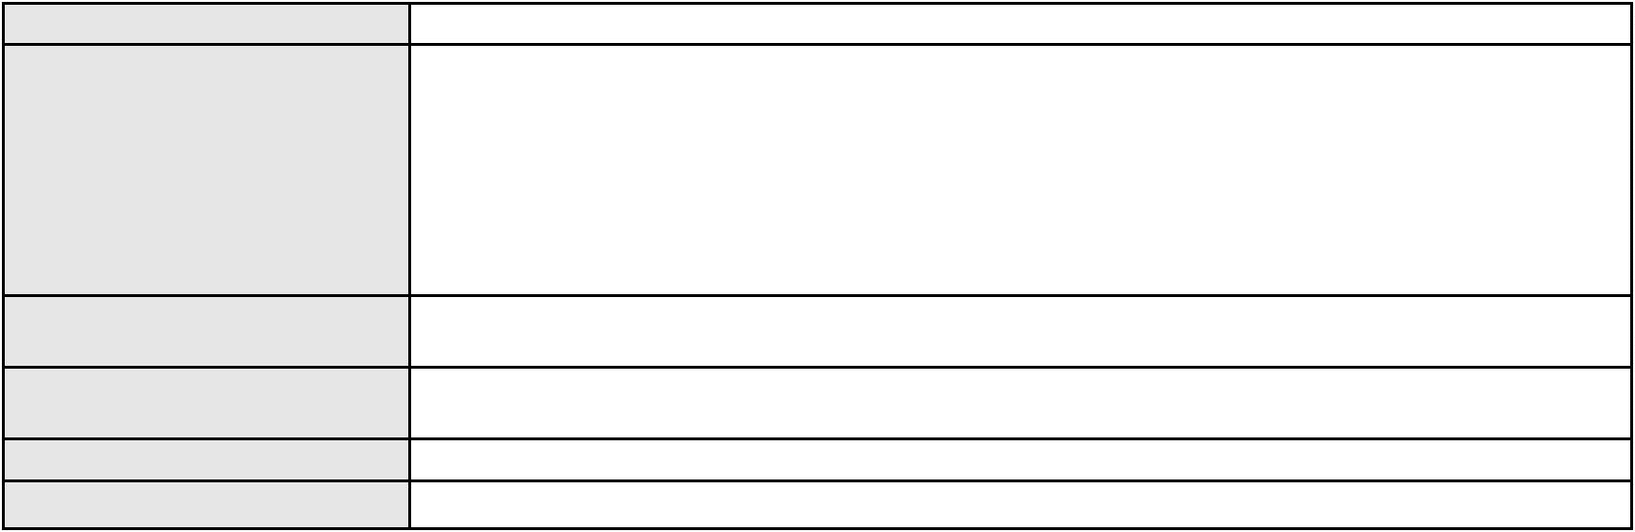

Processo
Terceiros
3002165-19.2026.8.06.0000
Não informado
Voto proferido pelo relator Não informado
Processo
3006856-76.2026.8.06.0000
Número de ordem
Órgão julgador
Órgão julgador colegiado
Relator
181
3º Gabinete da 3ª Câmara de Direito Privado
3ª Câmara de Direito Privado
MARCOS WILLIAM LEITE DE OLIVEIRA
AGRAVO DE INSTRUMENTO
Classe judicial
Assunto principal
Polo ativo
Adjudicação
BANCO DO NORDESTE DO BRASIL SA
EDMILSON BARBOSA FRANCELINO FILHO - (CE15320-A)
REIS BRANDAO SOCIEDADE INDIVIDUAL DE ADVOCACIA
Advogado(s) - Polo ativo
Polo passivo
Advogado(s) - Polo passivo FABRICIO DOS REIS BRANDAO - (PA11471-A)
Terceiros
MINISTERIO PUBLICO DO ESTADO DO CEARA
Voto proferido pelo relator Não informado
Processo
0200871-36.2023.8.06.0151
Número de ordem
Órgão julgador
Órgão julgador colegiado
Relator
182
3º Gabinete da 3ª Câmara de Direito Privado
3ª Câmara de Direito Privado
MARCOS WILLIAM LEITE DE OLIVEIRA
APELAÇÃO CÍVEL
Classe judicial
Assunto principal
Polo ativo
Obrigação de Fazer / Não Fazer
NEY ROBSON ALEXANDRE SAMPAIO DE OLIVEIRA
CAMILA SOUZA PRAXEDES
Advogado(s) - Polo ativo
PANMIA FRANKYA VIEIRA RIBEIRO - (CE24563-A)
RAMON DUARTE DA SILVA - (CE42749-A)
PANMIA FRANKYA VIEIRA RIBEIRO - (CE24563-A)
RAMON DUARTE DA SILVA - (CE42749-A)
Polo passivo
CAMILA SOUZA PRAXEDES
NEY ROBSON ALEXANDRE SAMPAIO DE OLIVEIRA
Advogado(s) - Polo passivo Não informado
Terceiros
MINISTERIO PUBLICO DO ESTADO DO CEARA
Voto proferido pelo relator Não informado
Processo
0155753-80.2015.8.06.0001
Número de ordem
Órgão julgador
Órgão julgador colegiado
Relator
183
3º Gabinete da 3ª Câmara de Direito Privado
3ª Câmara de Direito Privado
MARCOS WILLIAM LEITE DE OLIVEIRA
APELAÇÃO CÍVEL
Classe judicial
Assunto principal
Polo ativo
Interpretação / Revisão de Contrato
TRANSIMOVEL LTDA
Advogado(s) - Polo ativo
Polo passivo
MOZART GOMES DE LIMA NETO - (CE16445-A)
DIEGO CRUZ CIDRAO
Advogado(s) - Polo passivo YASKARA GIRAO DOS SANTOS ARAUJO - (CE30993-A)
Terceiros
JOSE VALDIVINO DE CARVALHO NETO
MINISTERIO PUBLICO DO ESTADO DO CEARA
Voto proferido pelo relator Não informado
Processo
0001086-87.2000.8.06.0155
Número de ordem
Órgão julgador
184
3º Gabinete da 3ª Câmara de Direito Privado
54
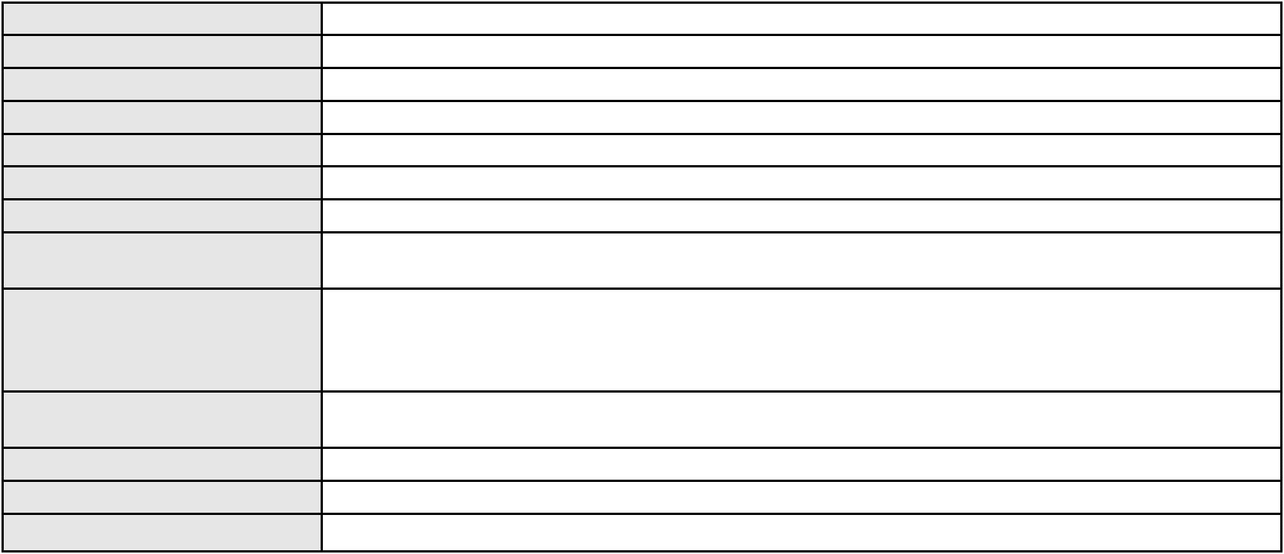

Processo
0001086-87.2000.8.06.0155
Órgão julgador colegiado
Relator
3ª Câmara de Direito Privado
MARCOS WILLIAM LEITE DE OLIVEIRA
APELAÇÃO CÍVEL
Classe judicial
Assunto principal
Polo ativo
Cédula de Crédito Rural
BANCO DO NORDESTE DO BRASIL SA
JOSE INACIO ROSA BARREIRA - (CE8151-A)
NAPOLIAO ALCANTARA DE OLIVEIRA
Advogado(s) - Polo ativo
Polo passivo
Advogado(s) - Polo passivo PABLO LOPES DE OLIVEIRA - (CE12712-A)
Terceiros
Não informado
Voto proferido pelo relator Não informado
Processo
3023512-45.2025.8.06.0000
Número de ordem
Órgão julgador
Órgão julgador colegiado
Relator
185
3º Gabinete da 3ª Câmara de Direito Privado
3ª Câmara de Direito Privado
MARCOS WILLIAM LEITE DE OLIVEIRA
AGRAVO DE INSTRUMENTO
Citação
Classe judicial
Assunto principal
Polo ativo
SM FOMENTO COMERCIAL LTDA
YASKARA GIRAO DOS SANTOS ARAUJO - (CE30993-A)
Advogado(s) - Polo ativo
Polo passivo
CAROLINE ALVES AMORA
TARCISIO MELO AMORA
Advogado(s) - Polo passivo Não informado
Terceiros
MINISTERIO PUBLICO DO ESTADO DO CEARA
Voto proferido pelo relator Não informado
Processo
3009574-46.2026.8.06.0000
Número de ordem
Órgão julgador
Órgão julgador colegiado
Relator
186
3º Gabinete da 3ª Câmara de Direito Privado
3ª Câmara de Direito Privado
MARCOS WILLIAM LEITE DE OLIVEIRA
AGRAVO DE INSTRUMENTO
Classe judicial
Assunto principal
Polo ativo
Tratamento médico-hospitalar
UNIMED DO CE FED DAS COOP DE TRAB MED DO EST DO CE LTDA
JOAQUIM ROCHA DE LUCENA NETO - (CE16042-A)
PRISCILA LIMA DE OLIVEIRA
Advogado(s) - Polo ativo
Polo passivo
Advogado(s) - Polo passivo CAICO GONDIM BORELLI - (CE24895-A)
Terceiros
Não informado
Voto proferido pelo relator Não informado
Processo
0051973-91.2020.8.06.0117
Número de ordem
Órgão julgador
Órgão julgador colegiado
Relator
187
3º Gabinete da 3ª Câmara de Direito Privado
3ª Câmara de Direito Privado
MARCOS WILLIAM LEITE DE OLIVEIRA
APELAÇÃO CÍVEL
Classe judicial
Assunto principal
Polo ativo
Perdas e Danos
CARLOS WESLEY LIMA DA SILVA
Advogado(s) - Polo ativo
FRANCISCO CLEBER FERREIRA - (CE10179-A)
MAELSON JUCA DE QUEIROZ FERNANDES - (CE24335-A)
Polo passivo
PARTIFIB PROJETOS IMOBILIARIOS MARACANAU I LTDA
Advogado(s) - Polo passivo JULIO NICOLAU FILHO - (SP105694-A)
BRUNO STEFANO DE OLIVEIRA CANHETE - (SP310997-A)
55
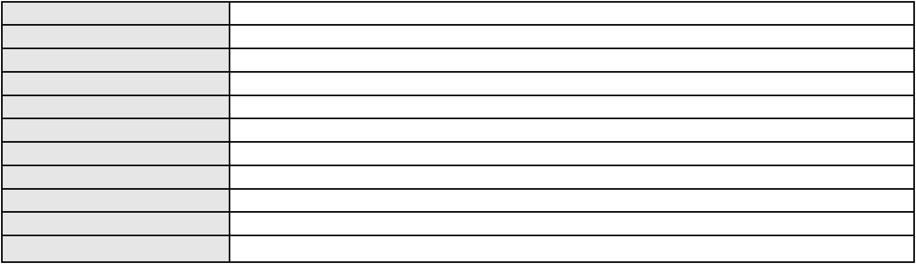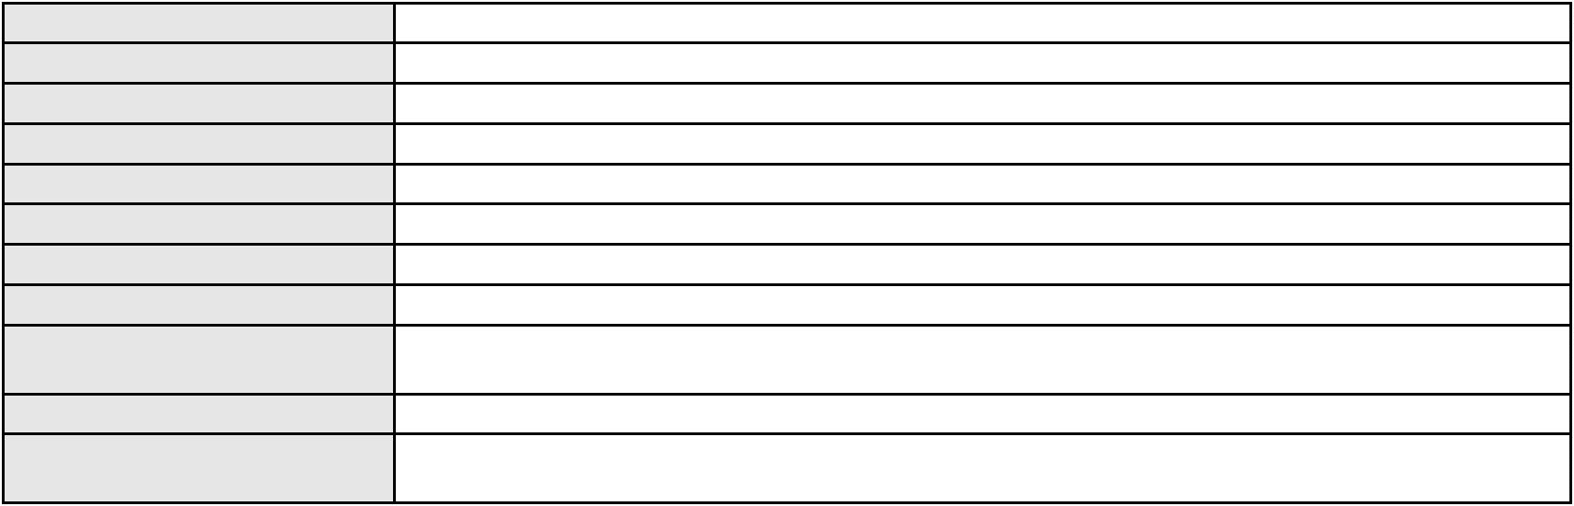

Processo
Terceiros
0051973-91.2020.8.06.0117
caixa economica federal
Voto proferido pelo relator Não informado
Processo
0174170-47.2016.8.06.0001
Número de ordem
Órgão julgador
Órgão julgador colegiado
Relator
188
3º Gabinete da 3ª Câmara de Direito Privado
3ª Câmara de Direito Privado
MARCOS WILLIAM LEITE DE OLIVEIRA
APELAÇÃO CÍVEL
Classe judicial
Assunto principal
Polo ativo
Cédula de Crédito Bancário
NEYLA DA SILVA BARROS
GUSTAVO HENRIQUE SILVA BORGES - (CE18590-A)
Banco do Brasil S.A
Advogado(s) - Polo ativo
Polo passivo
Advogado(s) - Polo passivo NEI CALDERON - (SP114904-A)
Terceiros
Não informado
Voto proferido pelo relator Não informado
Processo
0154244-17.2015.8.06.0001
Número de ordem
Órgão julgador
Órgão julgador colegiado
Relator
189
3º Gabinete da 3ª Câmara de Direito Privado
3ª Câmara de Direito Privado
MARCOS WILLIAM LEITE DE OLIVEIRA
APELAÇÃO CÍVEL
Classe judicial
Assunto principal
Polo ativo
Indenização por Dano Material
PORTO FREIRE ENGENHARIA E INCORPORACAO LTDA
Advogado(s) - Polo ativo
EDESIO DO NASCIMENTO PITOMBEIRA FILHO - (CE19319-A)
RAUL AMARAL JUNIOR - (CE13371-S)
TAMIRES DE SOUSA SALGADO - (CE29486-A)
Polo passivo
YAGO MARTIM BARROS
CESAR OLIVEIRA BARROS JUNIOR
Advogado(s) - Polo passivo KLEBER CASIMIRO CAVALCANTE - (CE26062-A)
Terceiros
Não informado
Voto proferido pelo relator Não informado
Processo
0265908-38.2024.8.06.0001
Número de ordem
Órgão julgador
Órgão julgador colegiado
Relator
190
3º Gabinete da 3ª Câmara de Direito Privado
3ª Câmara de Direito Privado
MARCOS WILLIAM LEITE DE OLIVEIRA
APELAÇÃO CÍVEL
Classe judicial
Assunto principal
Polo ativo
Fornecimento de Energia Elétrica
ROBERTA PINHEIRO BEZERRA
MARCELO PINHEIRO NOCRATO - (CE38864-A)
COMPANHIA ENERGETICA DO CEARA
Advogado(s) - Polo ativo
Polo passivo
Advogado(s) - Polo passivo ANTONIO CLETO GOMES - (CE5864-A)
Terceiros
Não informado
Voto proferido pelo relator Não informado
Processo
0050481-03.2021.8.06.0126
Número de ordem
Órgão julgador
Órgão julgador colegiado
Relator
191
3º Gabinete da 3ª Câmara de Direito Privado
3ª Câmara de Direito Privado
MARCOS WILLIAM LEITE DE OLIVEIRA
56
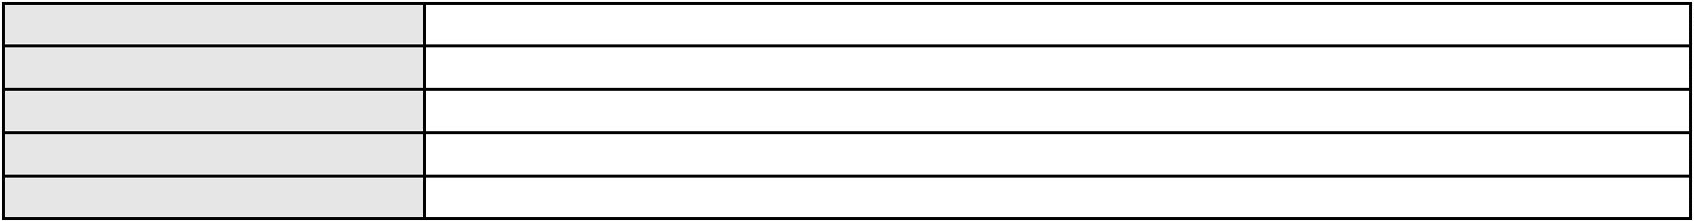

Processo
0050481-03.2021.8.06.0126
Classe judicial
Assunto principal
Polo ativo
APELAÇÃO CÍVEL
Investigação de Paternidade
ANTONIO CESAR LIMA PEREIRA
KAROL WOJTYLA LIMA CARNEIRO - (CE17364-A)
Advogado(s) - Polo ativo
Polo passivo
IRAN AZEVEDO BENEVIDES
FERNANDO ALENCAR BENEVIDES
Advogado(s) - Polo passivo ANISLAY ROMERO DA FROTA MORAES - (CE10019-A)
Terceiros
MINISTERIO PUBLICO DO ESTADO DO CEARA
Voto proferido pelo relator Não informado
Processo
0227120-23.2022.8.06.0001
Número de ordem
Órgão julgador
Órgão julgador colegiado
Relator
192
3º Gabinete da 3ª Câmara de Direito Privado
3ª Câmara de Direito Privado
MARCOS WILLIAM LEITE DE OLIVEIRA
APELAÇÃO CÍVEL
Classe judicial
Assunto principal
Polo ativo
Adjudicação Compulsória
JOSE MANOEL DA CUNHA E MENEZES
SYLVIA MARIA SOUSA CORREIA LIMA
Advogado(s) - Polo ativo
TATHIANA KETNEY DE PAULA - (CE27396-A)
SUELLEN DE OLIVEIRA MENDES - (ES18870)
JOSE MANOEL DA CUNHA E MENEZES - (DF10491)
Polo passivo
Massa Recuperanda da Porto Freire Engenharia e Incorporacao Ltda
Advogado(s) - Polo passivo MAYTE TAVARES SIGWALT DE ARAUJO COELHO - (CE20249-A)
RAUL AMARAL JUNIOR - (CE13371-S)
TAMIRES DE SOUSA SALGADO - (CE29486-A)
Terceiros
MINISTERIO PUBLICO DO ESTADO DO CEARA
Voto proferido pelo relator Não informado
Processo
0050005-48.2020.8.06.0142
Número de ordem
Órgão julgador
Órgão julgador colegiado
Relator
193
3º Gabinete da 3ª Câmara de Direito Privado
3ª Câmara de Direito Privado
MARCOS WILLIAM LEITE DE OLIVEIRA
APELAÇÃO CÍVEL
Classe judicial
Assunto principal
Polo ativo
Indenização por Dano Material
CANDIDA MARIA GONCALVES BARRETO
MARIA DA CONCEICAO NORONHA FEITOSA - (CE42108-A)
MOVIMENTO URBANO DESENVOLVIMENTO DE PORTAIS LTDA
Advogado(s) - Polo ativo
Polo passivo
Advogado(s) - Polo passivo JOSE MAURO ASSUMPCAO - (SP145455-A)
Terceiros
Não informado
Voto proferido pelo relator Não informado
Processo
3004671-80.2025.8.06.0071
Número de ordem
Órgão julgador
Órgão julgador colegiado
Relator
194
3º Gabinete da 3ª Câmara de Direito Privado
3ª Câmara de Direito Privado
MARCOS WILLIAM LEITE DE OLIVEIRA
APELAÇÃO CÍVEL
Classe judicial
Assunto principal
Polo ativo
Indenização por Dano Moral
MARCIA MARIA DO NASCIMENTO SILVA SOUSA
FLAVIO HENRIQUE PONTES PIMENTEL - (CE18523-A)
BOA VISTA SERVICOS S.A.
Advogado(s) - Polo ativo
Polo passivo
57
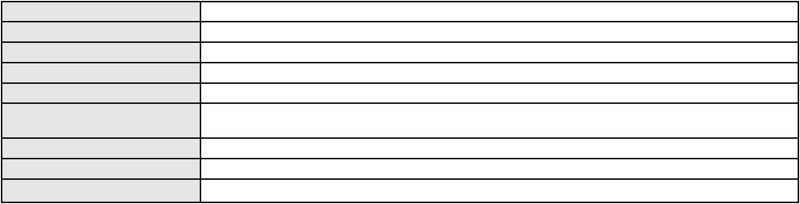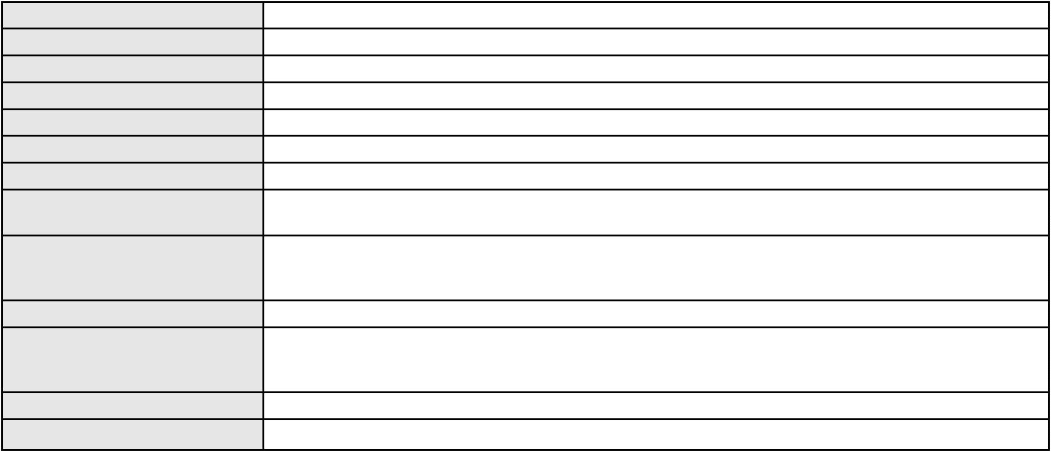

Processo
3004671-80.2025.8.06.0071
Advogado(s) - Polo passivo LEONARDO DRUMOND GRUPPI - (SP163781-A)
Terceiros
Não informado
Voto proferido pelo relator Não informado
Processo
0200726-83.2023.8.06.0052
Número de ordem
Órgão julgador
Órgão julgador colegiado
Relator
195
3º Gabinete da 3ª Câmara de Direito Privado
3ª Câmara de Direito Privado
MARCOS WILLIAM LEITE DE OLIVEIRA
APELAÇÃO CÍVEL
Classe judicial
Assunto principal
Polo ativo
Inclusão Indevida em Cadastro de Inadimplentes
HIPERCARD BANCO MULTIPLO S.A.
Advogado(s) - Polo ativo
HENRIQUE JOSE PARADA SIMAO - (SP221386-A)
ENY ANGE SOLEDADE BITTENCOURT DE ARAUJO - (BA29442-A)
Polo passivo
MARIA DE FATIMA CARDOSO
Advogado(s) - Polo passivo JOSE DANIEL SILVA DE OLIVEIRA - (CE42033-A)
Terceiros
Não informado
Voto proferido pelo relator Não informado
Processo
3005327-22.2026.8.06.0000
Número de ordem
Órgão julgador
Órgão julgador colegiado
Relator
196
3º Gabinete da 3ª Câmara de Direito Privado
3ª Câmara de Direito Privado
MARCOS WILLIAM LEITE DE OLIVEIRA
AGRAVO DE INSTRUMENTO
Pagamento em Consignação
EVANIA UCHOA FERREIRA
IDERALDO LUIZ BELINE SILVA - (CE6396-A)
Classe judicial
Assunto principal
Polo ativo
Advogado(s) - Polo ativo
Polo passivo
PLURINVEST INCORPORADORA LTDA
FAUSTO JOSE MADEIRA ALVES
Advogado(s) - Polo passivo RAUL TEIXEIRA DE QUEIROZ - (CE42624-A)
Terceiros
Não informado
Voto proferido pelo relator Não informado
Processo
0204013-34.2024.8.06.0112
Número de ordem
Órgão julgador
Órgão julgador colegiado
Relator
197
3º Gabinete da 3ª Câmara de Direito Privado
3ª Câmara de Direito Privado
MARCOS WILLIAM LEITE DE OLIVEIRA
APELAÇÃO CÍVEL
Classe judicial
Assunto principal
Polo ativo
Esbulho / Turbação / Ameaça
HERITON MOHABY FACANHA ROQUE
MATHEUS BENJAMIM VASCONCELOS DUARTE - (CE49771-A)
JOSÉ GUEDES
Advogado(s) - Polo ativo
Polo passivo
Advogado(s) - Polo passivo FERNANDA LOIOLA DE ALENCAR - (CE44835-A)
Terceiros
Não informado
Voto proferido pelo relator Não informado
Processo
3006843-77.2026.8.06.0000
Número de ordem
Órgão julgador
Órgão julgador colegiado
Relator
198
3º Gabinete da 3ª Câmara de Direito Privado
3ª Câmara de Direito Privado
MARCOS WILLIAM LEITE DE OLIVEIRA
58

Processo
3006843-77.2026.8.06.0000
AGRAVO DE INSTRUMENTO
Mútuo
Classe judicial
Assunto principal
Polo ativo
FUNDACAO DE CREDITO EDUCATIVO
LUCAS TASSINARI - (MG167137-A)
Advogado(s) - Polo ativo
Polo passivo
APOLIANA DE CASSIA MENDES GOMES PONTES
MARIA NEIRIAN ROLIM DE MACEDO PONTES
Advogado(s) - Polo passivo ANTONIA DANIELLY ARAUJO DOS SANTOS - (CE38534-A)
Terceiros
Não informado
Voto proferido pelo relator Não informado
Processo
3023846-79.2025.8.06.0000
Número de ordem
Órgão julgador
Órgão julgador colegiado
Relator
199
3º Gabinete da 3ª Câmara de Direito Privado
3ª Câmara de Direito Privado
MARCOS WILLIAM LEITE DE OLIVEIRA
AGRAVO DE INSTRUMENTO
Liminar
Classe judicial
Assunto principal
Polo ativo
VIACAO SIARA GRANDE LTDA
ANTONIO CLETO GOMES - (CE5864-A)
Advogado(s) - Polo ativo
Polo passivo
MARIA JOSE DOS SANTOS FURTADO
CLAUDIO DOS SANTOS FURTADO
KATIA FURTADO AKSENEN
Advogado(s) - Polo passivo REGINALDO PATRICIO DE SOUSA - (CE21396-A)
Terceiros
MINISTERIO PUBLICO DO ESTADO DO CEARA
Voto proferido pelo relator Não informado
Processo
3001077-21.2025.8.06.0051
Número de ordem
Órgão julgador
Órgão julgador colegiado
Relator
200
3º Gabinete da 3ª Câmara de Direito Privado
3ª Câmara de Direito Privado
MARCOS WILLIAM LEITE DE OLIVEIRA
APELAÇÃO CÍVEL
Classe judicial
Assunto principal
Polo ativo
Efeito Suspensivo / Impugnação / Embargos à Execução
ANTONIO EDHELIO DE SOUSA LIMA
Advogado(s) - Polo ativo
RENE RAULINO SANTIAGO - (CE34715-A)
BRUNO BINDA DE QUEIROZ GOMES - (CE34263-A)
CAIO BINDA DE QUEIROZ GOMES - (CE38683-A)
Polo passivo
Banco do Brasil S.A
Advogado(s) - Polo passivo DAVID SOMBRA PEIXOTO - (CE16477-A)
Terceiros
Não informado
Voto proferido pelo relator Não informado
Processo
0201169-43.2024.8.06.0070
Número de ordem
Órgão julgador
Órgão julgador colegiado
Relator
201
3º Gabinete da 3ª Câmara de Direito Privado
3ª Câmara de Direito Privado
MARCOS WILLIAM LEITE DE OLIVEIRA
APELAÇÃO CÍVEL
Classe judicial
Assunto principal
Polo ativo
Indenização por Dano Moral
LUCIANA MARTINS DE SOUSA
ROBSON NOGUEIRA LIMA FILHO - (CE21231-A)
Advogado(s) - Polo ativo
Polo passivo
ENEL SOLUCOES S.A.
COMPANHIA ENERGETICA DO CEARA
59
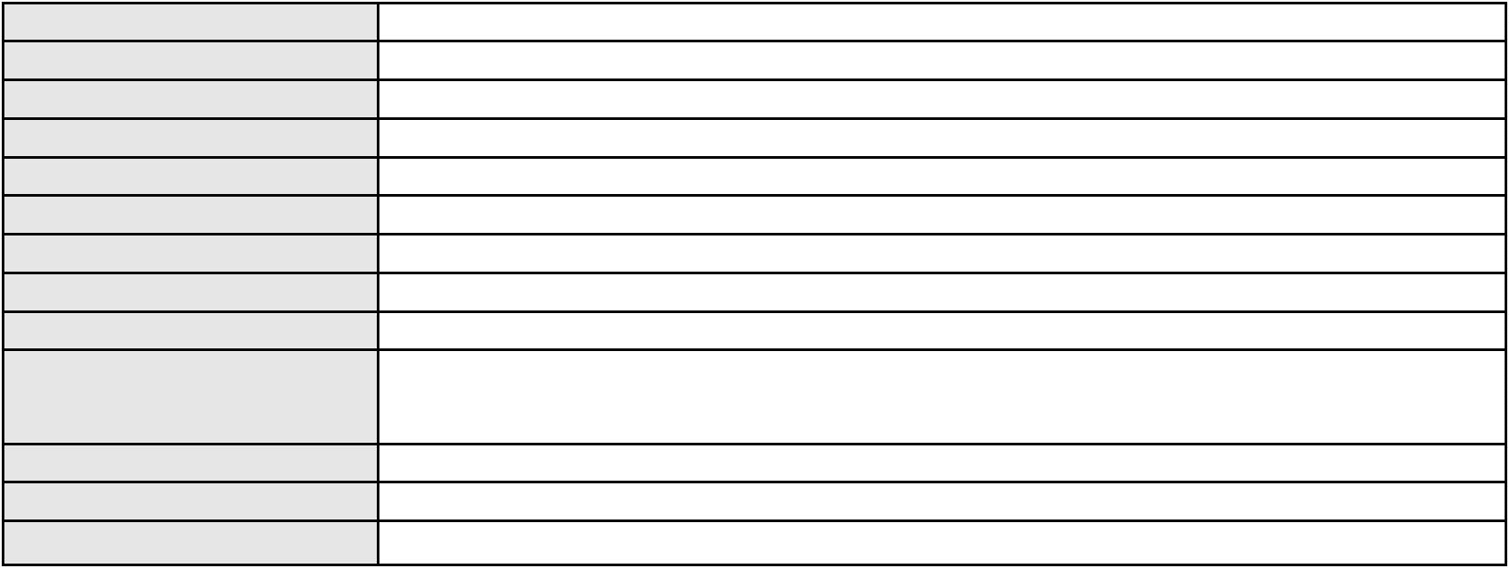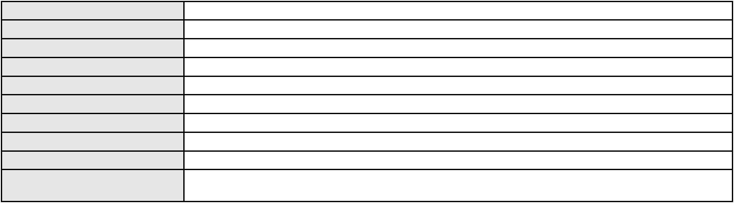

Processo
0201169-43.2024.8.06.0070
Advogado(s) - Polo passivo GUSTAVO ANTONIO FERES PAIXAO - (CE41287-A)
Terceiros
Não informado
Voto proferido pelo relator Não informado
Processo
0625094-87.2022.8.06.0000
Número de ordem
Órgão julgador
Órgão julgador colegiado
Relator
202
3º Gabinete da 3ª Câmara de Direito Privado
3ª Câmara de Direito Privado
MARCOS WILLIAM LEITE DE OLIVEIRA
AGRAVO DE INSTRUMENTO
Alienação Fiduciária
Classe judicial
Assunto principal
Polo ativo
BANCO BRADESCO S/A
Advogado(s) - Polo ativo
Polo passivo
ROBERTA BEATRIZ DO NASCIMENTO - (SP192649-A)
RAIMUNDO MAURICIO DA SILVA
Advogado(s) - Polo passivo ANTONIO CLODOALDO TEODORO DA SILVA - (CE21927-A)
Terceiros
MINISTERIO PUBLICO DO ESTADO DO CEARA
Voto proferido pelo relator Não informado
Processo
3003342-18.2026.8.06.0000
Número de ordem
Órgão julgador
Órgão julgador colegiado
Relator
203
3º Gabinete da 3ª Câmara de Direito Privado
3ª Câmara de Direito Privado
MARCOS WILLIAM LEITE DE OLIVEIRA
AGRAVO DE INSTRUMENTO
Contratos Bancários
Classe judicial
Assunto principal
Polo ativo
BANCO BRADESCO S/A
Advogado(s) - Polo ativo
Polo passivo
ANDRE NIETO MOYA - (SP235738-A)
RAFAEL COLARES DE SOUSA
Advogado(s) - Polo passivo Não informado
Terceiros
Não informado
Voto proferido pelo relator Não informado
Processo
0269990-49.2023.8.06.0001
Número de ordem
Órgão julgador
Órgão julgador colegiado
Relator
204
3º Gabinete da 3ª Câmara de Direito Privado
3ª Câmara de Direito Privado
MARCOS WILLIAM LEITE DE OLIVEIRA
APELAÇÃO CÍVEL
Classe judicial
Assunto principal
Polo ativo
Interpretação / Revisão de Contrato
CREFISA S.A CREDITO, FINANCIAMENTO E INVESTIMENTO,
LAZARO JOSE GOMES JUNIOR - (MS8125-A)
MARIA DO AMPARO FERREIRA DA SILVA DE MAGALHAES
Advogado(s) - Polo ativo
Polo passivo
Advogado(s) - Polo passivo ALDERI FURTADO LOPES - (CE3438-A)
Terceiros
Não informado
Voto proferido pelo relator Não informado
Processo
3008450-62.2025.8.06.0000
Número de ordem
Órgão julgador
Órgão julgador colegiado
Relator
205
3º Gabinete da 3ª Câmara de Direito Privado
3ª Câmara de Direito Privado
MARCOS WILLIAM LEITE DE OLIVEIRA
AGRAVO DE INSTRUMENTO
Classe judicial
60

Processo
3008450-62.2025.8.06.0000
Assunto principal
Polo ativo
Requerimento de Apreensão de Veículo
U R P CARGAS E LOGISTICA LTDA EM RECUPERACAO JUDICIAL
MOZART GOMES DE LIMA NETO - (CE16445-A)
BANCO CNH INDUSTRIAL CAPITAL S.A.
Advogado(s) - Polo ativo
Polo passivo
Advogado(s) - Polo passivo CARLOS EDUARDO MENDES ALBUQUERQUE - (PE18857-A)
MAYARA CORREIA DE OLIVEIRA - (PE41380)
Terceiros
MINISTERIO PUBLICO DO ESTADO DO CEARA
Voto proferido pelo relator Não informado
Processo
0188143-98.2018.8.06.0001
Número de ordem
Órgão julgador
Órgão julgador colegiado
Relator
206
3º Gabinete da 3ª Câmara de Direito Privado
3ª Câmara de Direito Privado
MARCOS WILLIAM LEITE DE OLIVEIRA
APELAÇÃO CÍVEL
Classe judicial
Assunto principal
Polo ativo
Levantamento de Valor
BRUNO CESAR DA SILVA CASTRILLON
Não informado
Advogado(s) - Polo ativo
Polo passivo
JAILSON OLIVEIRA ALVES
Advogado(s) - Polo passivo Não informado
Terceiros
Não informado
Voto proferido pelo relator Não informado
Processo
0280179-86.2023.8.06.0001
Número de ordem
Órgão julgador
Órgão julgador colegiado
Relator
207
3º Gabinete da 3ª Câmara de Direito Privado
3ª Câmara de Direito Privado
MARCOS WILLIAM LEITE DE OLIVEIRA
APELAÇÃO CÍVEL
Classe judicial
Assunto principal
Polo ativo
Cartão de Crédito
BANCO BRADESCO S/A
ANDRE NIETO MOYA - (SP235738-A)
JKA SERVICOS LTDA
Advogado(s) - Polo ativo
Polo passivo
Advogado(s) - Polo passivo Não informado
Terceiros
Não informado
Voto proferido pelo relator Não informado
Processo
0251521-86.2022.8.06.0001
Número de ordem
Órgão julgador
Órgão julgador colegiado
Relator
208
3º Gabinete da 3ª Câmara de Direito Privado
3ª Câmara de Direito Privado
MARCOS WILLIAM LEITE DE OLIVEIRA
APELAÇÃO CÍVEL
Classe judicial
Assunto principal
Polo ativo
Fixação
MARIO MILITAO NETO
Advogado(s) - Polo ativo
JOSE TELES BEZERRA JUNIOR - (CE25238-A)
LIVIA MADRUGA BARBOSA - (CE44454-A)
Polo passivo
RITA MARIA DE FREITAS LIMA
Advogado(s) - Polo passivo Não informado
61

Processo
Terceiros
0251521-86.2022.8.06.0001
Karline Guerra de Castro dos Santos
Maria Cristina Santoro Frantz
Maria Luzie Gomes
MINISTERIO PUBLICO DO ESTADO DO CEARA
DEFENSORIA PUBLICA DO ESTADO DO CEARA
Voto proferido pelo relator Não informado
Processo
3000189-82.2026.8.06.0062
Número de ordem
Órgão julgador
Órgão julgador colegiado
Relator
209
3º Gabinete da 3ª Câmara de Direito Privado
3ª Câmara de Direito Privado
MARCOS WILLIAM LEITE DE OLIVEIRA
APELAÇÃO CÍVEL
Classe judicial
Assunto principal
Polo ativo
Alienação Fiduciária
BANCO VOLKSWAGEN S.A.
CARLA PASSOS MELHADO - (CE24998-A)
VALDIANA DE MIRANDA GOMES
Advogado(s) - Polo ativo
Polo passivo
Advogado(s) - Polo passivo PAULO ROBERTO LOPES JUNIOR - (CE46673-A)
Terceiros
Não informado
Voto proferido pelo relator Não informado
Processo
3002546-27.2026.8.06.0000
Número de ordem
Órgão julgador
Órgão julgador colegiado
Relator
210
3º Gabinete da 3ª Câmara de Direito Privado
3ª Câmara de Direito Privado
MARCOS WILLIAM LEITE DE OLIVEIRA
AGRAVO DE INSTRUMENTO
Rescisão do contrato e devolução do dinheiro
Classe judicial
Assunto principal
Polo ativo
GESKA MARIA PEREIRA DA SILVA
NATANAEL ROCHA FREIRE
Advogado(s) - Polo ativo
Polo passivo
ISADORA DE MELO SIQUEIRA - (SP489739)
LOTUS SOLUCOES IMOBILIARIAS LTDA
Advogado(s) - Polo passivo Não informado
Terceiros
Não informado
Voto proferido pelo relator Não informado
Processo
3005584-47.2026.8.06.0000
Número de ordem
Órgão julgador
Órgão julgador colegiado
Relator
211
3º Gabinete da 3ª Câmara de Direito Privado
3ª Câmara de Direito Privado
MARCOS WILLIAM LEITE DE OLIVEIRA
AGRAVO DE INSTRUMENTO
Guarda
Classe judicial
Assunto principal
Polo ativo
ALYNE OLIVEIRA DO VALE BEZERRA
ROBERTA DUARTE VASQUES - (CE14140-A)
RAPHAEL FRANCO BEZERRA
Advogado(s) - Polo ativo
Polo passivo
Advogado(s) - Polo passivo AMANDA GOMES ALBUQUERQUE - (CE37455-A)
ANA VLADIA MARTINS FEITOSA - (CE17551-A)
Terceiros
MINISTERIO PUBLICO DO ESTADO DO CEARA
Voto proferido pelo relator Não informado
Processo
0010147-46.2000.8.06.0001
Número de ordem
Órgão julgador
212
3º Gabinete da 3ª Câmara de Direito Privado
62

Processo
0010147-46.2000.8.06.0001
Órgão julgador colegiado
Relator
3ª Câmara de Direito Privado
MARCOS WILLIAM LEITE DE OLIVEIRA
APELAÇÃO CÍVEL
Classe judicial
Assunto principal
Polo ativo
Cédula de Crédito Bancário
BANCO DO NORDESTE DO BRASIL SA
Advogado(s) - Polo ativo
FRANCISCO ROBERTO BRASIL DE SOUZA - (CE6097-A)
MERCIA MARIA GUANABARA TEIXEIRA - (CE10930-A)
RICARDO AUGUSTO DE LIMA BRAGA - (CE8985-A)
ANTONIO JAIRO LIMA ARAUJO - (CE3948-A)
SANDRA MARA TAVARES LAVOR - (CE8831-A)
JOAO LEITE MENDONCA TAVARES - (CE29500-A)
Polo passivo
Villa e Mainard Ltda
Advogado(s) - Polo passivo VALMIR JOSE DA COSTA - (CE5238-A)
Terceiros
Não informado
Voto proferido pelo relator Não informado
Processo
3002989-75.2026.8.06.0000
Número de ordem
Órgão julgador
Órgão julgador colegiado
Relator
213
3º Gabinete da 3ª Câmara de Direito Privado
3ª Câmara de Direito Privado
MARCOS WILLIAM LEITE DE OLIVEIRA
AGRAVO DE INSTRUMENTO
Liminar
Classe judicial
Assunto principal
Polo ativo
HAPVIDA ASSISTENCIA MEDICA LTDA
Advogado(s) - Polo ativo
ANDRE MENESCAL GUEDES - (CE23931-A)
IGOR MACEDO FACO - (CE16470-A)
Polo passivo
MELINDA SAMPAIO DOMINGOS
Advogado(s) - Polo passivo JOAO LUCAS ALVES OLIVEIRA - (CE55999-A)
Terceiros
MINISTERIO PUBLICO DO ESTADO DO CEARA
Voto proferido pelo relator Não informado
Processo
0226076-66.2022.8.06.0001
Número de ordem
Órgão julgador
Órgão julgador colegiado
Relator
214
3º Gabinete da 3ª Câmara de Direito Privado
3ª Câmara de Direito Privado
MARCOS WILLIAM LEITE DE OLIVEIRA
APELAÇÃO CÍVEL
Classe judicial
Assunto principal
Polo ativo
Cédula de Crédito Bancário
BANCO BRADESCO S/A
Advogado(s) - Polo ativo
ROBERTA BEATRIZ DO NASCIMENTO - (SP192649-A)
JOSE LIDIO ALVES DOS SANTOS - (CE35180-S)
GLAUBER PASCHOAL PEIXOTO SANTANA - (SE3800-A)
Polo passivo
FRANCISCO ISRAEL DANIEL DE CASTRO
Advogado(s) - Polo passivo Não informado
Terceiros
Não informado
Voto proferido pelo relator Não informado
Processo
0628344-02.2020.8.06.0000
Número de ordem
Órgão julgador
Órgão julgador colegiado
Relator
215
3º Gabinete da 3ª Câmara de Direito Privado
3ª Câmara de Direito Privado
MARCOS WILLIAM LEITE DE OLIVEIRA
AGRAVO DE INSTRUMENTO
Tratamento médico-hospitalar
Classe judicial
Assunto principal
63
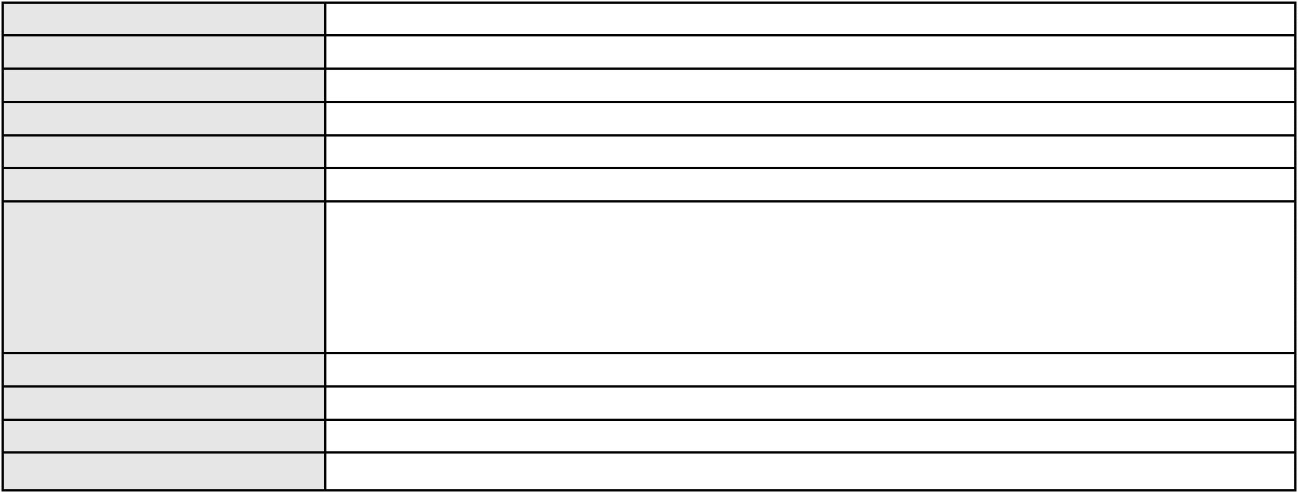

Processo
0628344-02.2020.8.06.0000
Polo ativo
ASSOCIACAO FORTALEZA AZUL - FAZ
Advogado(s) - Polo ativo
Polo passivo
JANIELLE FERNANDES SEVERO - (CE17632-A)
UNIMED DO CE FED DAS COOP DE TRAB MED DO EST DO CE LTDA
Advogado(s) - Polo passivo JOSE MENESCAL DE ANDRADE JUNIOR - (CE6018-A)
GIOVANNI PAULO DE VASCONCELOS SILVA - (CE8579-A)
EVERARDO LUCENA SEGUNDO - (CE16041-A)
JOAQUIM ROCHA DE LUCENA NETO - (CE16042-A)
DAVID SOMBRA PEIXOTO - (CE16477-A)
Terceiros
MINISTERIO PUBLICO DO ESTADO DO CEARA
Voto proferido pelo relator Não informado
Processo
3016323-16.2025.8.06.0000
Número de ordem
Órgão julgador
Órgão julgador colegiado
Relator
216
3º Gabinete da 3ª Câmara de Direito Privado
3ª Câmara de Direito Privado
MARCOS WILLIAM LEITE DE OLIVEIRA
AGRAVO DE INSTRUMENTO
Classe judicial
Assunto principal
Polo ativo
Alimentos
BASE CONSTRUCOES E INCORPORACOES LTDA EM RECUPERACAO JUDICIAL
ALFREDO LINZMEYER NETO - (SP431714)
ULTRA SOM SERVICOS MEDICOS S.A.
Advogado(s) - Polo ativo
Polo passivo
Advogado(s) - Polo passivo MARCIO RAFAEL GAZZINEO - (CE23495-A)
Terceiros
Não informado
Voto proferido pelo relator Não informado
Processo
0043548-56.2012.8.06.0117
Número de ordem
Órgão julgador
Órgão julgador colegiado
Relator
217
3º Gabinete da 3ª Câmara de Direito Privado
3ª Câmara de Direito Privado
MARCOS WILLIAM LEITE DE OLIVEIRA
APELAÇÃO CÍVEL
Classe judicial
Assunto principal
Polo ativo
Usucapião Ordinária
ELEN BRAGA SANCHO
Espolio de Jose Afonso Sancho (por sua rep. legal ELIZABETH SANCHO BELMINO)
Advogado(s) - Polo ativo
Polo passivo
Não informado
MARIA AUDETE DA COSTA
Advogado(s) - Polo passivo FRANCISCO LOPES RIBEIRO - (CE7843-A)
Terceiros
MINISTERIO PUBLICO DO ESTADO DO CEARA
Voto proferido pelo relator Não informado
Processo
0267497-02.2023.8.06.0001
Número de ordem
Órgão julgador
Órgão julgador colegiado
Relator
218
3º Gabinete da 3ª Câmara de Direito Privado
3ª Câmara de Direito Privado
MARCOS WILLIAM LEITE DE OLIVEIRA
APELAÇÃO CÍVEL
Classe judicial
Assunto principal
Polo ativo
Inclusão Indevida em Cadastro de Inadimplentes
BOA VISTA SERVICOS S.A.
Advogado(s) - Polo ativo
Polo passivo
GIANMARCO COSTABEBER - (CE49862-A)
TEREZA MARIA RODRIGUES CAVALCANTE
Advogado(s) - Polo passivo HALISON RODRIGUES DE BRITO - (RN1335-A)
Terceiros
MINISTERIO PUBLICO DO ESTADO DO CEARA
Voto proferido pelo relator Não informado
64
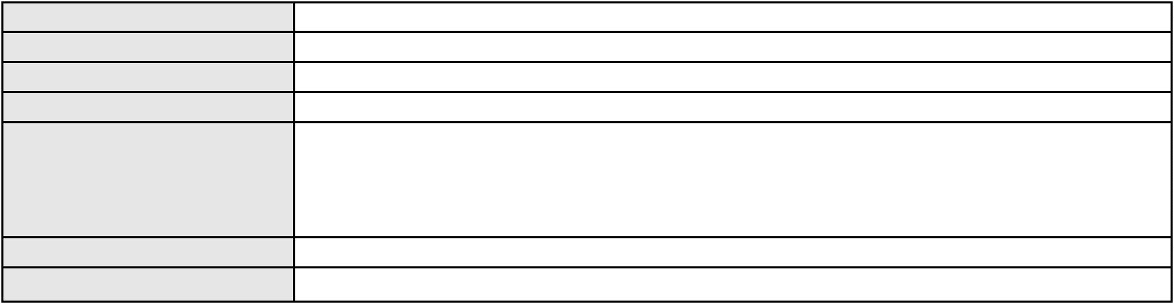

Processo
3003347-40.2026.8.06.0000
Número de ordem
Órgão julgador
Órgão julgador colegiado
Relator
219
3º Gabinete da 3ª Câmara de Direito Privado
3ª Câmara de Direito Privado
MARCOS WILLIAM LEITE DE OLIVEIRA
AGRAVO DE INSTRUMENTO
Classe judicial
Assunto principal
Polo ativo
Reconhecimento / Dissolução
FRANCISCA REGINALDA DA SILVA
FRANCISCO DAS CHAGAS DA SILVA - (CE311940-A)
FRANCISCO JOSEMAR MOREIRA DA SILVA
Advogado(s) - Polo ativo
Polo passivo
Advogado(s) - Polo passivo JOSE ROBERTO DE OLIVEIRA JUNIOR - (CE34266-A)
Terceiros
Não informado
Voto proferido pelo relator Não informado
Processo
3006996-13.2026.8.06.0000
Número de ordem
Órgão julgador
Órgão julgador colegiado
Relator
220
3º Gabinete da 3ª Câmara de Direito Privado
3ª Câmara de Direito Privado
MARCOS WILLIAM LEITE DE OLIVEIRA
AGRAVO DE INSTRUMENTO
Tratamento médico-hospitalar
UNIMED DO CE FED DAS COOP DE TRAB MED DO EST DO CE LTDA
Não informado
Classe judicial
Assunto principal
Polo ativo
Advogado(s) - Polo ativo
Polo passivo
ERMITA SABINO LAVOR
Advogado(s) - Polo passivo COLUMBANO FEIJO - (SP346653-A)
Terceiros
Não informado
Voto proferido pelo relator Não informado
Processo
0131545-95.2016.8.06.0001
Número de ordem
Órgão julgador
Órgão julgador colegiado
Relator
221
3º Gabinete da 3ª Câmara de Direito Privado
3ª Câmara de Direito Privado
MARCOS WILLIAM LEITE DE OLIVEIRA
APELAÇÃO CÍVEL
Classe judicial
Assunto principal
Polo ativo
Rescisão / Resolução
RADIO TAXI CAPITAL FORTALEZA LTDA - EPP
Advogado(s) - Polo ativo
MARCELO MOTA GURGEL DO AMARAL - (CE12392-A)
BRENDA VASCONCELOS COSTA - (CE19450)
GESNER BRITO SOARES - (CE22479-A)
Polo passivo
INOVADORA 2A SERVICOS S.A.
Advogado(s) - Polo passivo DENIS DONAIRE JUNIOR - (SP147015-A)
JOSE FREDERICO CIMINO MANSSUR - (SP194746-A)
EDUARDO GONZAGA OLIVEIRA DE NATAL - (SP138152-A)
JULIANA FLECK VISNARDI - (SP284026-A)
Terceiros
Não informado
Voto proferido pelo relator Não informado
Processo
0225655-76.2022.8.06.0001
Número de ordem
Órgão julgador
Órgão julgador colegiado
Relator
222
3º Gabinete da 3ª Câmara de Direito Privado
3ª Câmara de Direito Privado
MARCOS WILLIAM LEITE DE OLIVEIRA
APELAÇÃO CÍVEL
Classe judicial
Assunto principal
Guarda
65
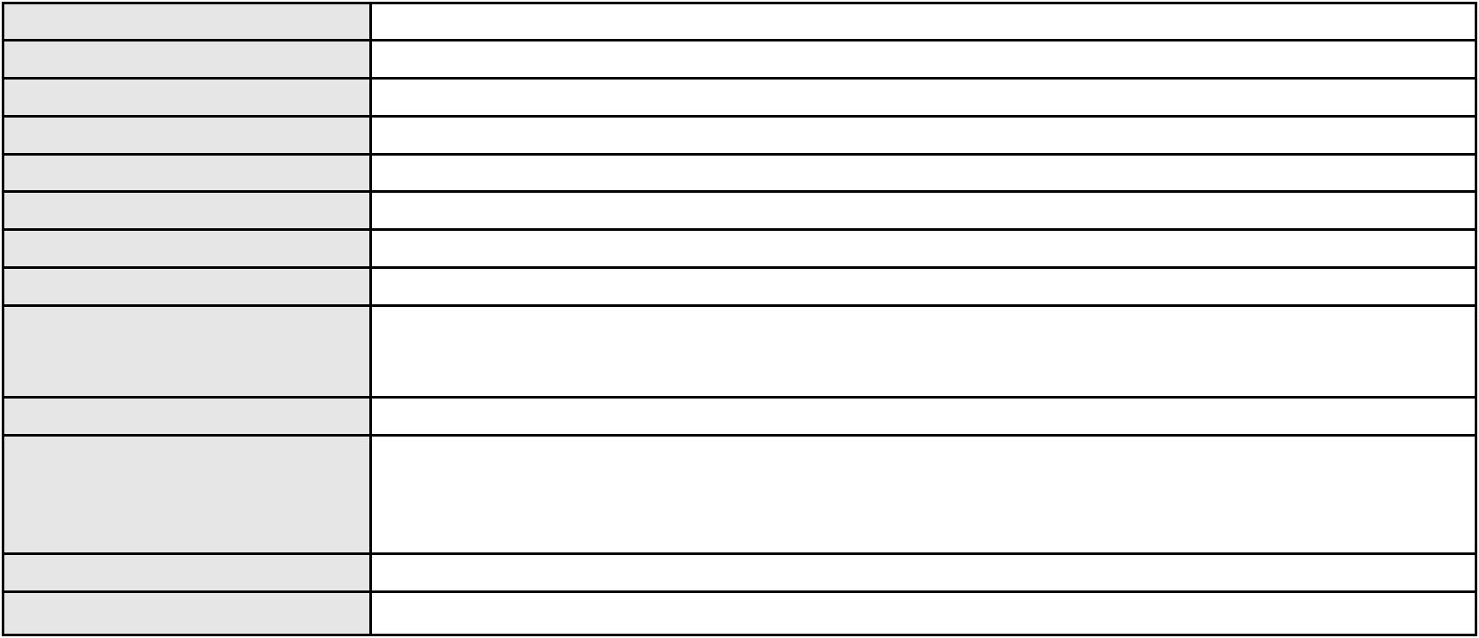

Processo
0225655-76.2022.8.06.0001
Polo ativo
PAULO WANDRE FALCAO QUEIROZ
ANA ZELIA CAVALCANTE OLIVEIRA - (CE13165-A)
ADAILA MONTEIRO DE OLIVEIRA
Advogado(s) - Polo ativo
Polo passivo
Advogado(s) - Polo passivo KATIA IZABEL QUEIROZ DE FREITAS - (CE21201-A)
RENATO ANDERSON DE OLIVEIRA COE - (CE21997-A)
Terceiros
Arthur Monteiro de Oliveira Queiroz
Luana Cristina Fernandes Lustosa Gomes
MINISTERIO PUBLICO DO ESTADO DO CEARA
Voto proferido pelo relator Não informado
Processo
0247024-58.2024.8.06.0001
Número de ordem
Órgão julgador
Órgão julgador colegiado
Relator
223
3º Gabinete da 3ª Câmara de Direito Privado
3ª Câmara de Direito Privado
MARCOS WILLIAM LEITE DE OLIVEIRA
APELAÇÃO CÍVEL
Classe judicial
Assunto principal
Polo ativo
Contratos Bancários
ALEX OLIVEIRA PINTO
Advogado(s) - Polo ativo
JOSE TARCISIO PASSOS LIMA FILHO - (CE18417-A)
FRANCISCO VIDAL NEGREIRO - (CE23286-A)
Polo passivo
BANCO BRADESCO S/A
Banco do Brasil S.A
Advogado(s) - Polo passivo THIAGO BARREIRA ROMCY - (CE23900-A)
Terceiros
MINISTERIO PUBLICO DO ESTADO DO CEARA
Voto proferido pelo relator Não informado
Processo
0290486-36.2022.8.06.0001
Número de ordem
Órgão julgador
Órgão julgador colegiado
Relator
224
3º Gabinete da 3ª Câmara de Direito Privado
3ª Câmara de Direito Privado
MARCOS WILLIAM LEITE DE OLIVEIRA
APELAÇÃO CÍVEL
Classe judicial
Assunto principal
Polo ativo
Obrigação de Fazer / Não Fazer
JMR COMERCIO DE IMOVEIS LTDA
Advogado(s) - Polo ativo
ANDERSON JOSUE SALES DA SILVA - (CE29219-A)
BRENA KESLLY CAMELO TERTO - (CE40457-A)
DEBORA AGUIAR DE FRANCA - (CE36877-A)
DIOGO BARBOSA CARDOSO - (CE34284)
Polo passivo
Mariano Musto
Vera Lucia Bezerra de Castro
Advogado(s) - Polo passivo THIAGO VASCONCELOS JUVENCIO SOUSA - (CE23854-A)
Terceiros
Não informado
Voto proferido pelo relator Não informado
Processo
0193893-91.2012.8.06.0001
Número de ordem
Órgão julgador
Órgão julgador colegiado
Relator
225
3º Gabinete da 3ª Câmara de Direito Privado
3ª Câmara de Direito Privado
MARCOS WILLIAM LEITE DE OLIVEIRA
APELAÇÃO CÍVEL
Classe judicial
Assunto principal
Polo ativo
Cédula de Crédito Bancário
COMERCIO DE PETROLEO ASSIS BEZERRA LTDA
RODRIGO BASTOS DE OLIVEIRA
FERNANDO REGIS BASTOS DE OLIVEIRA
Advogado(s) - Polo ativo
Não informado
66
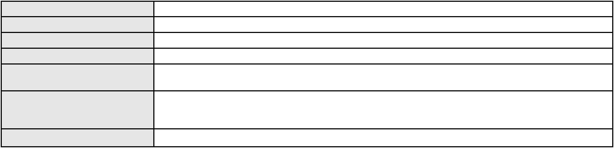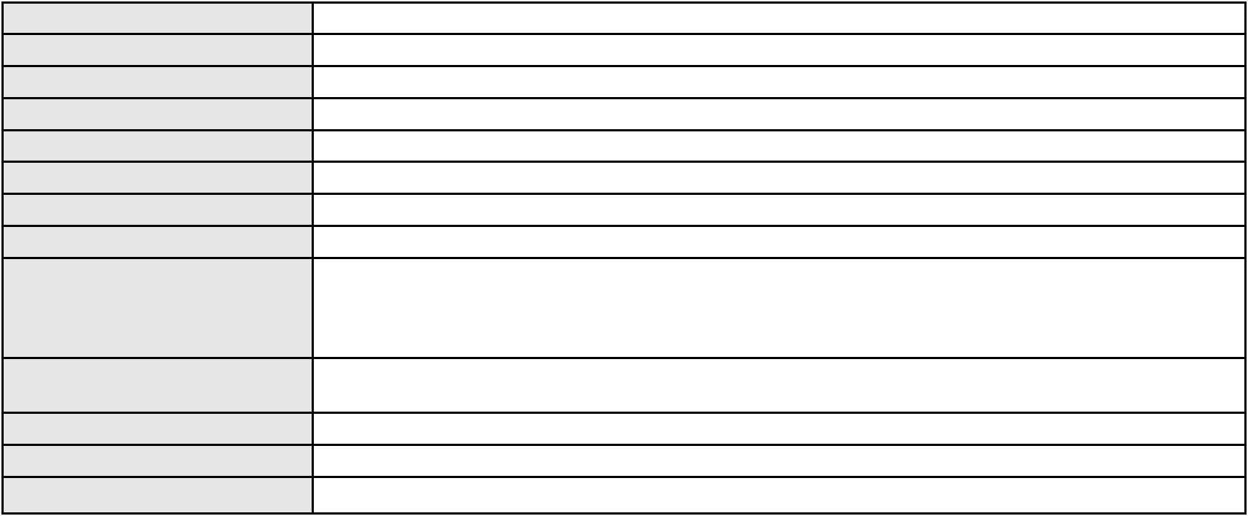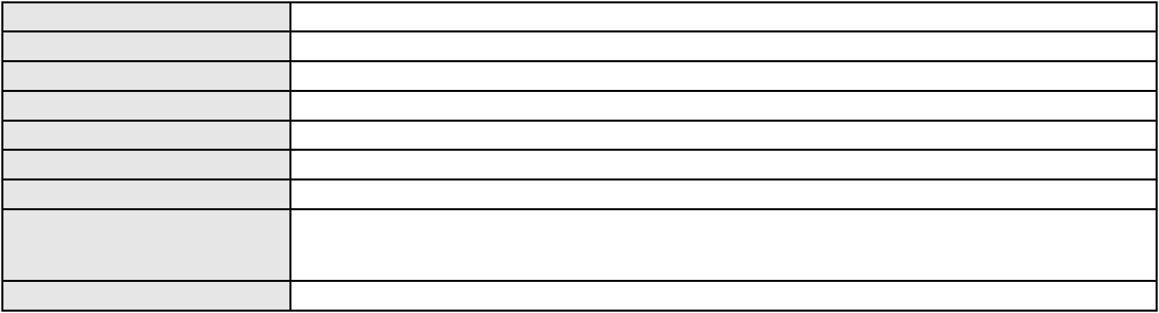

Processo
0193893-91.2012.8.06.0001
BANCO ITAULEASING S.A.
Polo passivo
Advogado(s) - Polo passivo MOISES NETO DE OLIVEIRA - (CE8012-A)
RICARDO LOPES GODOY - (MG77167-A)
Terceiros
Não informado
Voto proferido pelo relator Não informado
Processo
0633012-74.2024.8.06.0000
Número de ordem
Órgão julgador
Órgão julgador colegiado
Relator
226
3º Gabinete da 3ª Câmara de Direito Privado
3ª Câmara de Direito Privado
MARCOS WILLIAM LEITE DE OLIVEIRA
AGRAVO DE INSTRUMENTO
Arbitramento / Majoração
Classe judicial
Assunto principal
Polo ativo
DEBORA MAGALHAES DINIZ
Advogado(s) - Polo ativo
ALBERTO BELCHIOR MORENO MAIA - (CE14080-A)
PAULO EUGENIO MAGALHAES - (CE32645-A)
Polo passivo
F L DINIZ
Advogado(s) - Polo passivo JOAO REGIS PONTES REGO - (CE6105-A)
Terceiros
Não informado
Voto proferido pelo relator Não informado
Processo
0011948-41.2015.8.06.0075
Número de ordem
Órgão julgador
Órgão julgador colegiado
Relator
227
3º Gabinete da 3ª Câmara de Direito Privado
3ª Câmara de Direito Privado
MARCOS WILLIAM LEITE DE OLIVEIRA
APELAÇÃO CÍVEL
Classe judicial
Assunto principal
Polo ativo
Perdas e Danos
NILCE MEIRE DA COSTA
PAOLO PIVA
Advogado(s) - Polo ativo
Polo passivo
LEONARDO FEITOSA ARRAIS MINETE - (CE23110-A)
MAPFRE SEGUROS GERAIS S.A.
Advogado(s) - Polo passivo DAVID SOMBRA PEIXOTO - (CE16477-A)
Terceiros
MINISTERIO PUBLICO DO ESTADO DO CEARA
Voto proferido pelo relator Não informado
Processo
3005497-09.2025.8.06.0071
Número de ordem
Órgão julgador
Órgão julgador colegiado
Relator
228
3º Gabinete da 3ª Câmara de Direito Privado
3ª Câmara de Direito Privado
MARCOS WILLIAM LEITE DE OLIVEIRA
APELAÇÃO CÍVEL
Classe judicial
Assunto principal
Polo ativo
Indenização por Dano Moral
FRANCISCA ABEL DA SILVA
FLAVIO HENRIQUE PONTES PIMENTEL - (CE18523-A)
BOA VISTA SERVICOS S.A.
Advogado(s) - Polo ativo
Polo passivo
Advogado(s) - Polo passivo GIANMARCO COSTABEBER - (CE49862-A)
Terceiros
Não informado
Voto proferido pelo relator Não informado
Processo
3006498-66.2024.8.06.0167
Número de ordem
Órgão julgador
229
3º Gabinete da 3ª Câmara de Direito Privado
67
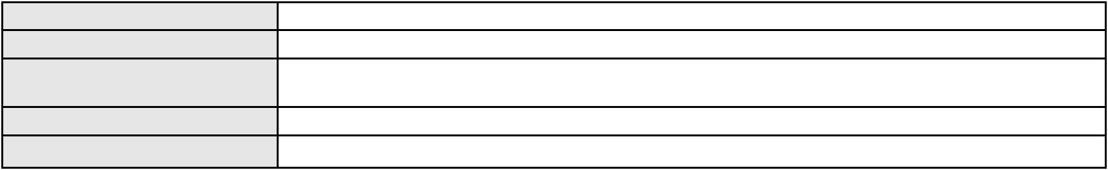

Processo
3006498-66.2024.8.06.0167
3ª Câmara de Direito Privado
MARCOS WILLIAM LEITE DE OLIVEIRA
APELAÇÃO CÍVEL
Órgão julgador colegiado
Relator
Classe judicial
Assunto principal
Polo ativo
PASEP
FRANCISCO APOLIANO COUTINHO
Advogado(s) - Polo ativo
JOAO RAFAEL BEZERRA FELIZOLA TORRES - (CE26098-A)
JOELENA MENDONCA PARENTE - (CE25847-A)
Polo passivo
Banco do Brasil S.A
Advogado(s) - Polo passivo NEI CALDERON - (SP114904-A)
Terceiros
Não informado
Voto proferido pelo relator Não informado
Processo
3009229-80.2026.8.06.0000
Número de ordem
Órgão julgador
Órgão julgador colegiado
Relator
230
3º Gabinete da 3ª Câmara de Direito Privado
3ª Câmara de Direito Privado
MARCOS WILLIAM LEITE DE OLIVEIRA
AGRAVO DE INSTRUMENTO
Liminar
Classe judicial
Assunto principal
Polo ativo
FABIO CALHEIROS DE MELLO
LUIS SERGIO BEZERRA DE QUEIROZ - (CE25481-A)
BV LEASING - ARRENDAMENTO MERCANTIL S/A
Advogado(s) - Polo ativo
Polo passivo
Advogado(s) - Polo passivo Não informado
Terceiros
Não informado
Voto proferido pelo relator Não informado
Processo
3000518-15.2025.8.06.0035
Número de ordem
Órgão julgador
Órgão julgador colegiado
Relator
231
3º Gabinete da 3ª Câmara de Direito Privado
3ª Câmara de Direito Privado
MARCOS WILLIAM LEITE DE OLIVEIRA
APELAÇÃO CÍVEL
Classe judicial
Assunto principal
Polo ativo
Indenização por Dano Material
RAIMUNDO FERREIRA FILHO
RODRIGO ANDRADE DO NASCIMENTO - (RN11195-A)
BANCO BRADESCO S/A
Advogado(s) - Polo ativo
Polo passivo
Advogado(s) - Polo passivo FRANCISCO SAMPAIO DE MENEZES JUNIOR - (CE9075-A)
Terceiros
Não informado
Voto proferido pelo relator Não informado
Processo
0108132-74.2015.8.06.0167
Número de ordem
Órgão julgador
Órgão julgador colegiado
Relator
232
3º Gabinete da 3ª Câmara de Direito Privado
3ª Câmara de Direito Privado
MARCOS WILLIAM LEITE DE OLIVEIRA
APELAÇÃO CÍVEL
Classe judicial
Assunto principal
Polo ativo
Indenização por Dano Moral
AMANCIO SOUSA SILVEIRA
SP-16 EMPREENDIMENTOS IMOBILIARIOS LTDA.
LD URBANISMO LTDA
LD URBANISMO SOBRAL LTDA.
68
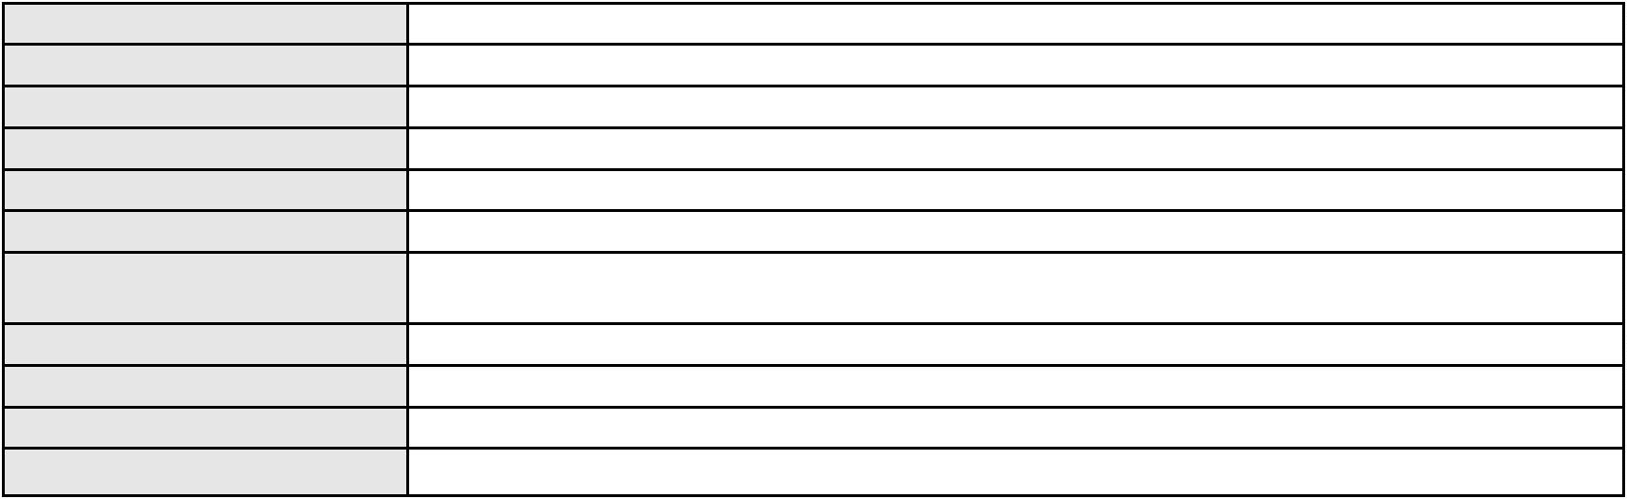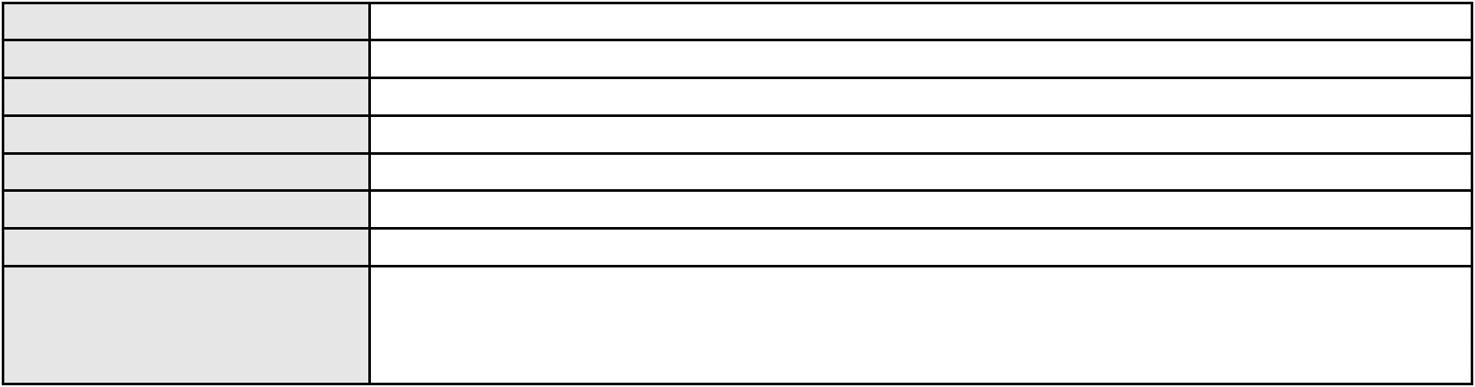

Processo
0108132-74.2015.8.06.0167
Advogado(s) - Polo ativo
LEONARDO PESSOA DE AGUIAR - (CE27928-A)
JOSE VANDERLEY DE AGUAIR - (CE5707-A)
LEONARDO PESSOA DE AGUIAR - (CE27928-A)
JOSE VANDERLEY DE AGUAIR - (CE5707-A)
Polo passivo
SP-16 EMPREENDIMENTOS IMOBILIARIOS LTDA.
LD URBANISMO LTDA
LD URBANISMO SOBRAL LTDA.
AMANCIO SOUSA SILVEIRA
Advogado(s) - Polo passivo AIRES VIGO - (SP84934-A)
AIRES VIGO - (SP84934-A)
Terceiros
MINISTERIO PUBLICO DO ESTADO DO CEARA
Voto proferido pelo relator Não informado
Processo
0232900-70.2024.8.06.0001
Número de ordem
Órgão julgador
Órgão julgador colegiado
Relator
233
3º Gabinete da 3ª Câmara de Direito Privado
3ª Câmara de Direito Privado
MARCOS WILLIAM LEITE DE OLIVEIRA
APELAÇÃO CÍVEL
Classe judicial
Assunto principal
Polo ativo
Serviços de Saúde
UNIMED VITORIA COOPERATIVA DE TRABALHO MEDICO
EUGENIO GUIMARAES CALAZANS - (MG40399-A)
Advogado(s) - Polo ativo
Polo passivo
SOCIEDADE BENEFICENTE SAO CAMILO
FRANCISCO UELITON HOLANDA
Advogado(s) - Polo passivo CAMILLA GOES BARBOSA - (CE30136-A)
MARIA IMACULADA GORDIANO OLIVEIRA BARBOSA - (CE8667-A)
CAMILLA GOES BARBOSA - (CE30136-A)
MARIA IMACULADA GORDIANO OLIVEIRA BARBOSA - (CE8667-A)
Terceiros
Não informado
Voto proferido pelo relator Não informado
Processo
3000362-47.2026.8.06.0114
Número de ordem
Órgão julgador
Órgão julgador colegiado
Relator
234
3º Gabinete da 3ª Câmara de Direito Privado
3ª Câmara de Direito Privado
MARCOS WILLIAM LEITE DE OLIVEIRA
APELAÇÃO CÍVEL
Classe judicial
Assunto principal
Polo ativo
Indenização por Dano Moral
MARIA SALETE DE OLIVEIRA MAIA
Advogado(s) - Polo ativo
JHYULLY CAVALCANTE BESERRA LEITE - (CE42362-A)
JULIANA RIBEIRO PROCOPIO - (CE52620-A)
RENATO ALVES DE MELO - (CE29801-A)
MARIA EUGENIA FILGUEIRAS MILFONT DE ALMEIDA - (CE52483-A)
Polo passivo
BANCO ITAU CONSIGNADO S.A
Advogado(s) - Polo passivo ENY ANGE SOLEDADE BITTENCOURT DE ARAUJO - (BA29442-A)
Terceiros
Não informado
Voto proferido pelo relator Não informado
Processo
0052127-07.2021.8.06.0075
Número de ordem
Órgão julgador
Órgão julgador colegiado
Relator
235
3º Gabinete da 3ª Câmara de Direito Privado
3ª Câmara de Direito Privado
MARCOS WILLIAM LEITE DE OLIVEIRA
APELAÇÃO CÍVEL
Classe judicial
Assunto principal
Polo ativo
Indenização por Dano Material
FRANCISCO CLAUDIO FURTADO DE ARAUJO
69
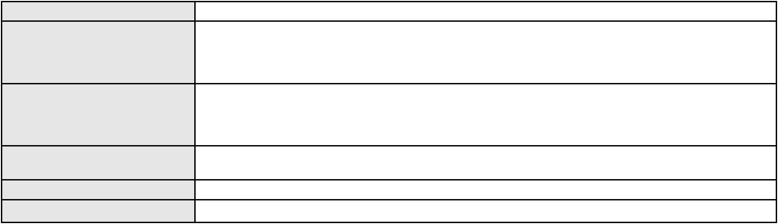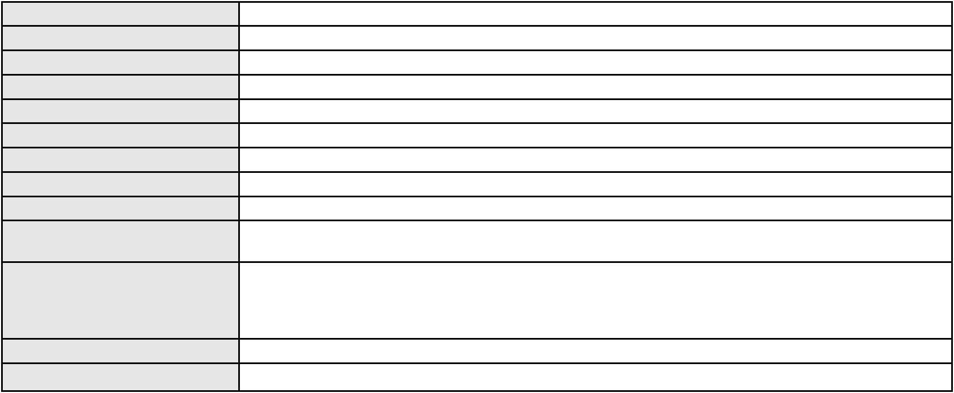

Processo
0052127-07.2021.8.06.0075
Advogado(s) - Polo ativo
Polo passivo
JOAO FRANCISCO FARIAS DA COSTA - (CE13047-A)
DAFONTE TRANSPORTES LTDA
Advogado(s) - Polo passivo RICARDO RIBEIRO BEZERRA - (PE36826-A)
Terceiros
Não informado
Voto proferido pelo relator Não informado
Processo
0410475-56.2010.8.06.0001
Número de ordem
Órgão julgador
Órgão julgador colegiado
Relator
236
3º Gabinete da 3ª Câmara de Direito Privado
3ª Câmara de Direito Privado
MARCOS WILLIAM LEITE DE OLIVEIRA
APELAÇÃO CÍVEL
Classe judicial
Assunto principal
Polo ativo
Ausência de Pressupostos de Constituição e Desenvolvimento
Nordeste Participacoes Ltda
Advogado(s) - Polo ativo
Polo passivo
SANZIO TEIXEIRA DE PAULA - (CE11683-A)
V B - COMERCIAL DE ALIMENTOS LTDA
Advogado(s) - Polo passivo ANTONIO ROQUE DE ALBUQUERQUE JUNIOR - (CE22463-A)
Terceiros
MINISTERIO PUBLICO DO ESTADO DO CEARA
Voto proferido pelo relator Não informado
Processo
0010641-48.2023.8.06.0115
Número de ordem
Órgão julgador
Órgão julgador colegiado
Relator
237
3º Gabinete da 3ª Câmara de Direito Privado
3ª Câmara de Direito Privado
MARCOS WILLIAM LEITE DE OLIVEIRA
APELAÇÃO CÍVEL
Classe judicial
Assunto principal
Polo ativo
Inventário e Partilha
ELISANGELA PENA MUNHOZ
JUNIOR GRACIANO DOS SANTOS
Advogado(s) - Polo ativo
Polo passivo
ELISANGELA PENA MUNHOZ - (SP185630-A)
JAILSON DE CASTRO FREITAS
Advogado(s) - Polo passivo IGOR LUAN MAIA DE ALMEIDA - (CE43736-A)
Terceiros
Não informado
Voto proferido pelo relator Não informado
Processo
3033584-25.2024.8.06.0001
Número de ordem
Órgão julgador
Órgão julgador colegiado
Relator
238
3º Gabinete da 3ª Câmara de Direito Privado
3ª Câmara de Direito Privado
MARCOS WILLIAM LEITE DE OLIVEIRA
APELAÇÃO CÍVEL
Classe judicial
Assunto principal
Polo ativo
Competência da Justiça Estadual
COMPANHIA ENERGETICA DO CEARA
ANTONIO CLETO GOMES - (CE5864-A)
PORTO SEGURO COMPANHIA DE SEGUROS GERAIS
Advogado(s) - Polo ativo
Polo passivo
Advogado(s) - Polo passivo SERGIO PINHEIRO MAXIMO DE SOUZA - (RJ135753-A)
Terceiros
Não informado
Voto proferido pelo relator Não informado
Processo
3007162-45.2026.8.06.0000
Número de ordem
Órgão julgador
239
3º Gabinete da 3ª Câmara de Direito Privado
3ª Câmara de Direito Privado
Órgão julgador colegiado
70

Processo
3007162-45.2026.8.06.0000
Relator
MARCOS WILLIAM LEITE DE OLIVEIRA
AGRAVO DE INSTRUMENTO
Classe judicial
Assunto principal
Polo ativo
Liminar
MARIA DO PERPETUO SOCORRO AROUCHA GURGEL
RENAN BARBOSA DE AZEVEDO - (CE23112-A)
COMPANHIA ENERGETICA DO CEARA
Advogado(s) - Polo ativo
Polo passivo
Advogado(s) - Polo passivo ANTONIO CLETO GOMES - (CE5864-A)
Terceiros
MINISTERIO PUBLICO DO ESTADO DO CEARA
Voto proferido pelo relator Não informado
Processo
3019905-24.2025.8.06.0000
Número de ordem
Órgão julgador
Órgão julgador colegiado
Relator
240
3º Gabinete da 3ª Câmara de Direito Privado
3ª Câmara de Direito Privado
MARCOS WILLIAM LEITE DE OLIVEIRA
AGRAVO DE INSTRUMENTO
Cartão de Crédito
Classe judicial
Assunto principal
Polo ativo
FERNANDA DE ARAUJO PORTELA
EPAMINONDAS GOMES ROLIM JUNIOR - (CE45533-A)
Advogado(s) - Polo ativo
Polo passivo
REDECARD S/A
BRASIL CASH INSTITUICAO DE PAGAMENTO S.A
Advogado(s) - Polo passivo ENY ANGE SOLEDADE BITTENCOURT DE ARAUJO - (BA29442-A)
Terceiros
Não informado
Voto proferido pelo relator Não informado
Processo
3008617-45.2026.8.06.0000
Número de ordem
Órgão julgador
Órgão julgador colegiado
Relator
241
3º Gabinete da 3ª Câmara de Direito Privado
3ª Câmara de Direito Privado
MARCOS WILLIAM LEITE DE OLIVEIRA
AGRAVO DE INSTRUMENTO
Classe judicial
Assunto principal
Polo ativo
Reajuste contratual
UNIMED DO CE FED DAS COOP DE TRAB MED DO EST DO CE LTDA
Advogado(s) - Polo ativo
ACHERNAR SENA DE SOUZA - (CE29351-A)
DANIELLA ALMEIDA DA SILVA - (CE47415-A)
VICTOR DE CARVALHO RODRIGUES - (CE33232-A)
YAGO PINHEIRO DE VASCONCELOS - (CE43102-A)
HEVILA SILVA FERNANDES DE OLIVEIRA - (CE36270-A)
GIOVANNI PAULO DE VASCONCELOS SILVA - (CE8579-A)
JUDITH MARTINS LEMOS NETA - (CE43146-A)
JOAQUIM ROCHA DE LUCENA NETO - (CE16042-A)
JOSE MENESCAL DE ANDRADE JUNIOR - (CE6018-A)
Polo passivo
CAMILA ARRUDA BELUCCO
Advogado(s) - Polo passivo FELIPE BATISTA ALENCAR - (CE37915-A)
Terceiros
Não informado
Voto proferido pelo relator Não informado
Processo
0636119-63.2023.8.06.0000
Número de ordem
Órgão julgador
Órgão julgador colegiado
Relator
242
3º Gabinete da 3ª Câmara de Direito Privado
3ª Câmara de Direito Privado
MARCOS WILLIAM LEITE DE OLIVEIRA
AGRAVO DE INSTRUMENTO
Classe judicial
Assunto principal
Revisão de Juros Remuneratórios, Capitalização/Anatocismo
71
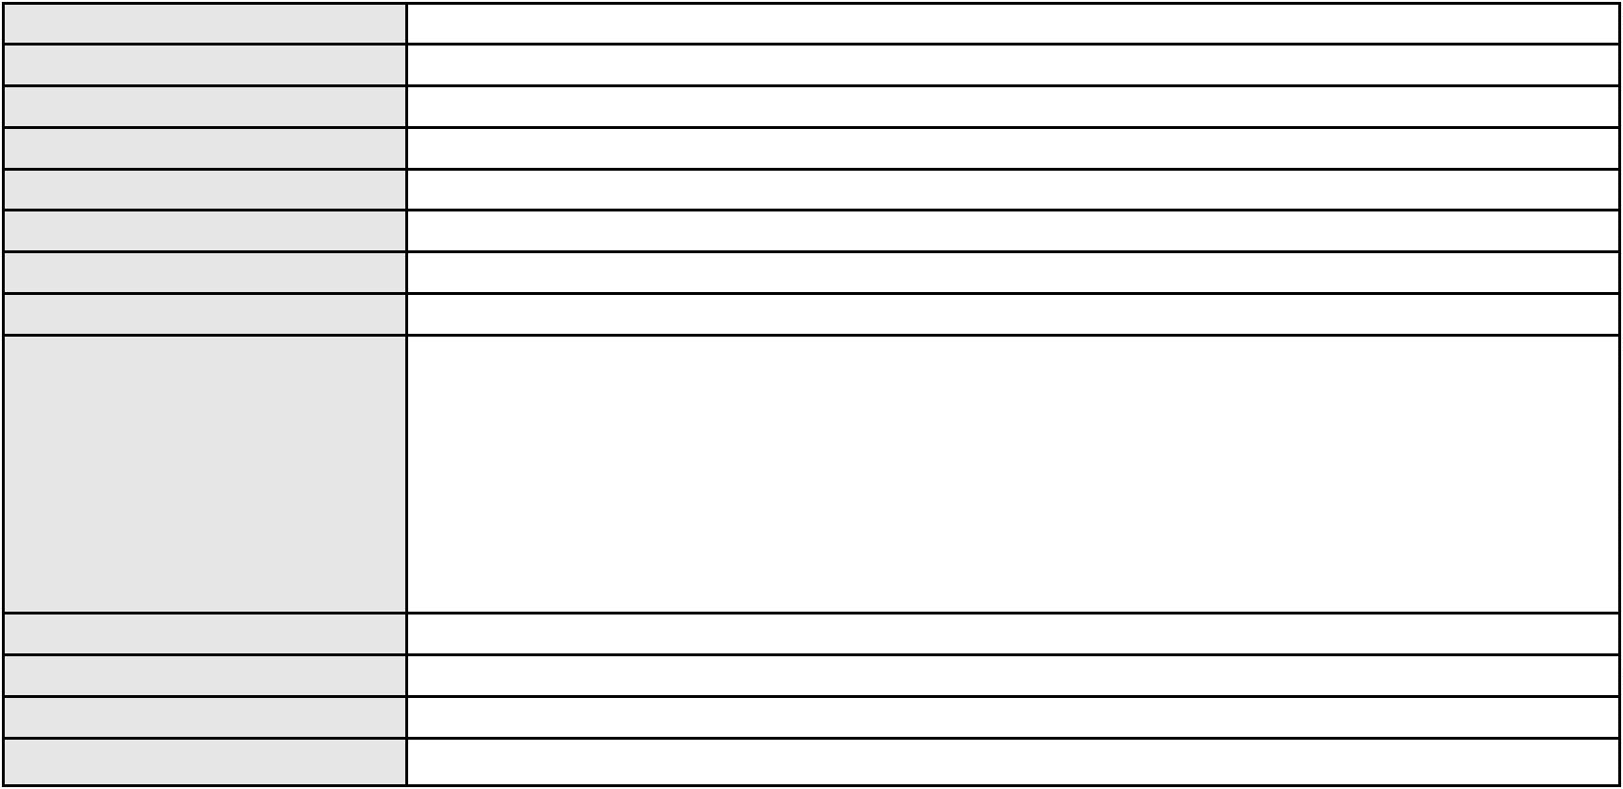

Processo
0636119-63.2023.8.06.0000
Polo ativo
FRANCISCA CLAUDIA VITORIANO
Advogado(s) - Polo ativo
IVINA SOARES DE OLIVEIRA ARRUDA - (CE45926-A)
FERNANDA CAMPOS DE MENDONCA - (CE51092-A)
Polo passivo
INSTITUTO DE BENEFICIOS PARA OS SERVIDORES PUBLICOS DA REPUBLICA
FEDERATIVA DO BRASIL
Advogado(s) - Polo passivo RODRIGO BITTENCOURT RUIZ - (RJ235976-A)
Terceiros
Não informado
Voto proferido pelo relator Não informado
Processo
0257058-92.2024.8.06.0001
Número de ordem
Órgão julgador
Órgão julgador colegiado
Relator
243
3º Gabinete da 3ª Câmara de Direito Privado
3ª Câmara de Direito Privado
MARCOS WILLIAM LEITE DE OLIVEIRA
APELAÇÃO CÍVEL
Classe judicial
Assunto principal
Polo ativo
Fornecimento de Energia Elétrica
COMPANHIA ENERGETICA DO CEARA
ANTONIO CLETO GOMES - (CE5864-A)
Advogado(s) - Polo ativo
Polo passivo
CLINICA ODONTOLOGICA PEDRO ADRIANO LTDA
TEIXEIRA ADMINISTRACAO E PARTICIPACAO S/A
Advogado(s) - Polo passivo LEANDRO DE SA COELHO NETO - (CE20073-A)
Terceiros
Não informado
Voto proferido pelo relator Não informado
Processo
0268697-49.2020.8.06.0001
Número de ordem
Órgão julgador
Órgão julgador colegiado
Relator
244
3º Gabinete da 3ª Câmara de Direito Privado
3ª Câmara de Direito Privado
MARCOS WILLIAM LEITE DE OLIVEIRA
APELAÇÃO CÍVEL
Classe judicial
Assunto principal
Polo ativo
Obrigação de Fazer / Não Fazer
COMPANHIA ENERGETICA DO CEARA
ANTONIO CLETO GOMES - (CE5864-A)
NORTH EAST TRADING CORPORATION IMPORTACAO E EXPORTACAO LTDA
Advogado(s) - Polo ativo
Polo passivo
Advogado(s) - Polo passivo PEDRO HENRIQUE BARROS DE OLIVEIRA - (CE38209-A)
Terceiros
Não informado
Voto proferido pelo relator Não informado
Processo
3103051-57.2025.8.06.0001
Número de ordem
Órgão julgador
Órgão julgador colegiado
Relator
245
3º Gabinete da 3ª Câmara de Direito Privado
3ª Câmara de Direito Privado
MARCOS WILLIAM LEITE DE OLIVEIRA
APELAÇÃO CÍVEL
Classe judicial
Assunto principal
Polo ativo
Alienação Fiduciária
AYMORE CREDITO, FINANCIAMENTO E INVESTIMENTO S.A.
Advogado(s) - Polo ativo
FLAVIO NEVES COSTA - (SP153447-A)
RICARDO NEVES COSTA - (SP120394-A)
Polo passivo
OLIVIO CESAR RODRIGUES DE MOURA
Advogado(s) - Polo passivo Não informado
Terceiros
Não informado
Voto proferido pelo relator Não informado
72
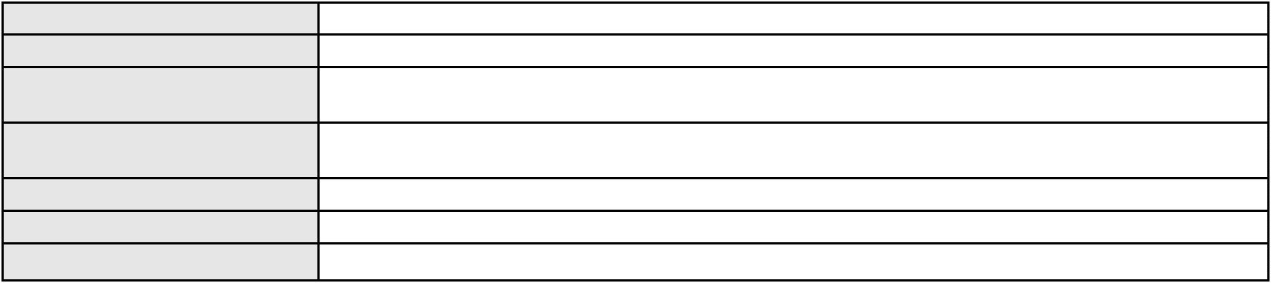

Processo
3038590-76.2025.8.06.0001
Número de ordem
Órgão julgador
Órgão julgador colegiado
Relator
246
3º Gabinete da 3ª Câmara de Direito Privado
3ª Câmara de Direito Privado
MARCOS WILLIAM LEITE DE OLIVEIRA
APELAÇÃO CÍVEL
Classe judicial
Assunto principal
Polo ativo
Alienação Fiduciária
BANCO VOLKSWAGEN S.A.
ROBERTA BEATRIZ DO NASCIMENTO - (SP192649-A)
MATHEUS DOS SANTOS DE OLIVEIRA
Advogado(s) - Polo ativo
Polo passivo
Advogado(s) - Polo passivo Não informado
Terceiros
Não informado
Voto proferido pelo relator Não informado
Processo
0201149-91.2023.8.06.0133
Número de ordem
Órgão julgador
Órgão julgador colegiado
Relator
247
3º Gabinete da 3ª Câmara de Direito Privado
3ª Câmara de Direito Privado
MARCOS WILLIAM LEITE DE OLIVEIRA
APELAÇÃO CÍVEL
Classe judicial
Assunto principal
Polo ativo
Usucapião Especial (Constitucional)
FRANCISCA ALVES DE SOUSA LEMOS
CARLOS JOSE EVANGELISTA DE CASTRO - (CE12202-A)
Advogado(s) - Polo ativo
Polo passivo
ANTONIA CLARA DE ASSIS CHAVES DE SOUSA
VALERIA CHAVES DE SOUSA MARTINS
MARIA FATIMA MENDES CHAVES
UNIAO BENEFICENTE AGRICOLA CARVALHENSE
Advogado(s) - Polo passivo NAIRA MARIA FARIAS MARTINS - (CE30504-A)
ANTONIO EGEDEMO MARTINS - (CE21740-A)
Terceiros
ESTADO DO CEARA
MUNICIPIO DE NOVA RUSSAS
ADVOCACIA GERAL DA UNIAO
Antonio Barbosa Chaves
Jorge Vieira Fernandes
MINISTERIO PUBLICO DO ESTADO DO CEARA
Voto proferido pelo relator Não informado
Processo
0201324-85.2023.8.06.0133
Número de ordem
Órgão julgador
Órgão julgador colegiado
Relator
248
3º Gabinete da 3ª Câmara de Direito Privado
3ª Câmara de Direito Privado
MARCOS WILLIAM LEITE DE OLIVEIRA
APELAÇÃO CÍVEL
Classe judicial
Assunto principal
Polo ativo
Despejo por Inadimplemento
FRANCISCA ALVES DE SOUSA LEMOS
CARLOS JOSE EVANGELISTA DE CASTRO - (CE12202-A)
VALERIA CHAVES DE SOUSA MARTINS
Advogado(s) - Polo ativo
Polo passivo
Advogado(s) - Polo passivo ANTONIO EGEDEMO MARTINS - (CE21740-A)
Terceiros
MINISTERIO PUBLICO DO ESTADO DO CEARA
Voto proferido pelo relator Não informado
Processo
3004728-83.2026.8.06.0000
Número de ordem
Órgão julgador
249
3º Gabinete da 3ª Câmara de Direito Privado
3ª Câmara de Direito Privado
Órgão julgador colegiado
73
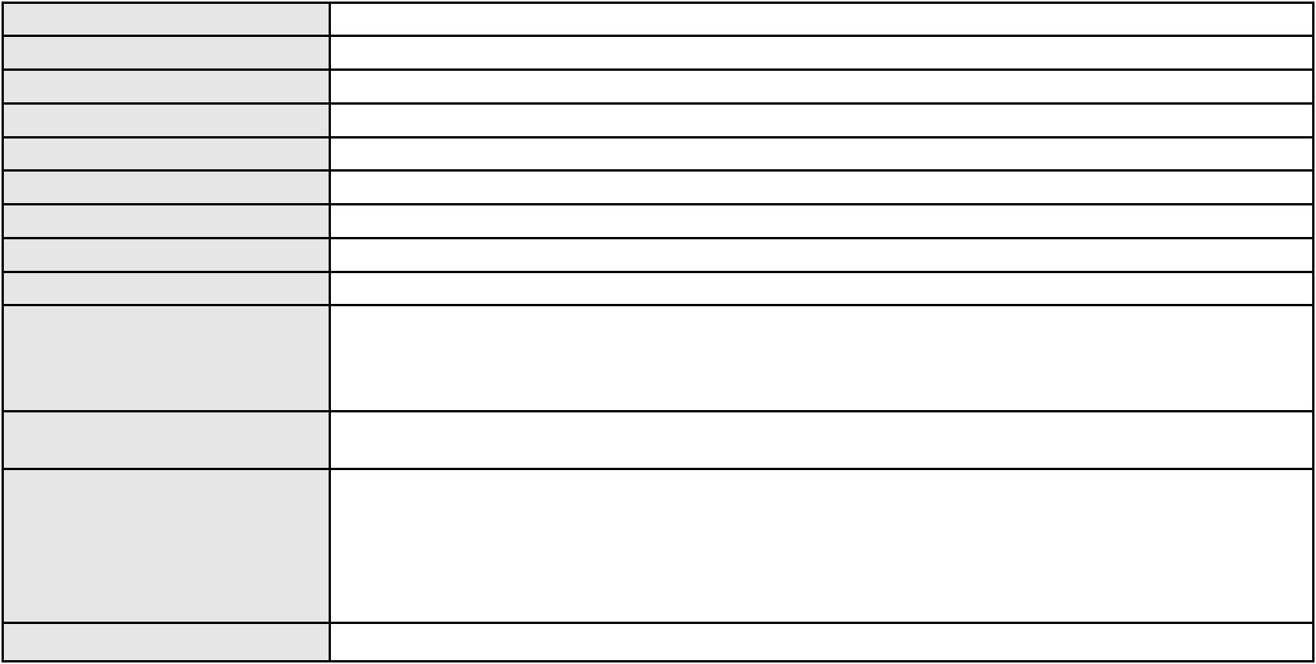

Processo
3004728-83.2026.8.06.0000
Relator
MARCOS WILLIAM LEITE DE OLIVEIRA
AGRAVO DE INSTRUMENTO
Classe judicial
Assunto principal
Polo ativo
Efeito Suspensivo a Recurso
COMPANHIA DE AGUA E ESGOTO DO CEARA CAGECE
Advogado(s) - Polo ativo
JOSE ALEXANDRE XIMENES ARAGAO - (CE14456-A)
JADER MATOS CAVALCANTE FILHO - (CE24654-A)
Polo passivo
ARTHU BRUNO SOUSA RODRIGUES
Advogado(s) - Polo passivo AKACIO MATHEUS ALVES DOS ANJOS - (CE50836-A)
Terceiros
Não informado
Voto proferido pelo relator Não informado
Processo
0201098-27.2023.8.06.0086
Número de ordem
Órgão julgador
Órgão julgador colegiado
Relator
250
3º Gabinete da 3ª Câmara de Direito Privado
3ª Câmara de Direito Privado
MARCOS WILLIAM LEITE DE OLIVEIRA
APELAÇÃO CÍVEL
Classe judicial
Assunto principal
Polo ativo
Consórcio
BANCO VOLKSWAGEN S.A.
Advogado(s) - Polo ativo
VANESSA CASTILHA MANEZ - (SP331167-A)
SILVANA SIMOES PESSOA - (SP112202-A)
Polo passivo
MARIA ROSIVANIA DA SILVA
Advogado(s) - Polo passivo ANTONIA VANESSA PINTO DE ABREU CARVALHO - (CE44689-A)
CLEISIANE PENA BERNARDO - (CE48755-A)
Terceiros
Não informado
Voto proferido pelo relator Não informado
Processo
0000328-28.2005.8.06.0028
Número de ordem
Órgão julgador
Órgão julgador colegiado
Relator
251
3º Gabinete da 3ª Câmara de Direito Privado
3ª Câmara de Direito Privado
MARCOS WILLIAM LEITE DE OLIVEIRA
APELAÇÃO CÍVEL
Classe judicial
Assunto principal
Polo ativo
Obrigação de Fazer / Não Fazer
CARGILL NUTRICAO ANIMAL LTDA
ANTONIO RODRIGUES FILHO - (CE7536-A)
Advogado(s) - Polo ativo
Polo passivo
Jose Benedito Goncalves
Norma Suerda Vasconcelos Goncalves
Advogado(s) - Polo passivo FELIPE GOMES CAVALCANTE - (CE18292-A)
FELIPE JOSE BRAGA HORTENCIO JUCA - (CE22791-A)
THIAGO BONAVIDES BORGES DA CUNHA BITAR - (CE19880-A)
BERNARDO VIANA CARREIRO DE SANTANA - (CE25400-A)
JOSE ALENCAR ALVES FILHO - (CE23310-A)
BRUNO ALMEIDA MOTA - (CE22751-A)
Terceiros
Não informado
Voto proferido pelo relator Não informado
Processo
3021893-80.2025.8.06.0000
Número de ordem
Órgão julgador
Órgão julgador colegiado
Relator
252
4º Gabinete da 3ª Câmara de Direito Privado
3ª Câmara de Direito Privado
PAULO DE TARSO PIRES NOGUEIRA
AGRAVO DE INSTRUMENTO
Agência e Distribuição
Classe judicial
Assunto principal
74
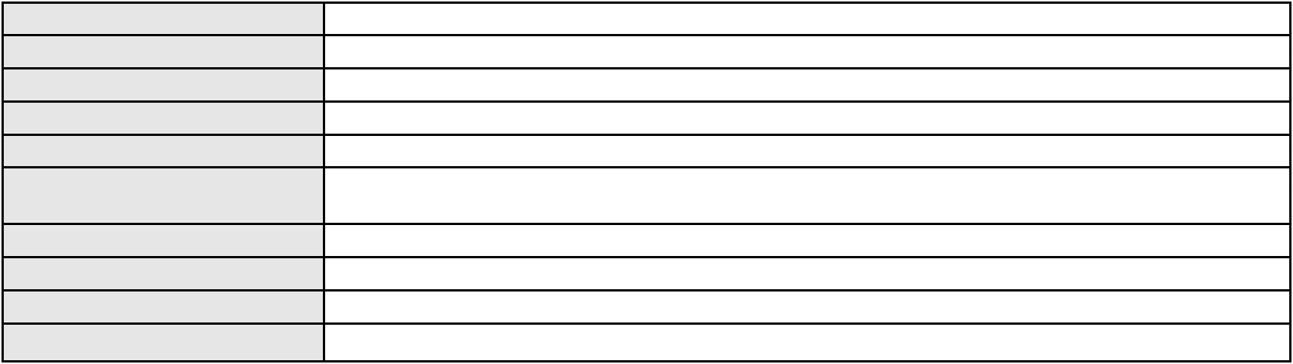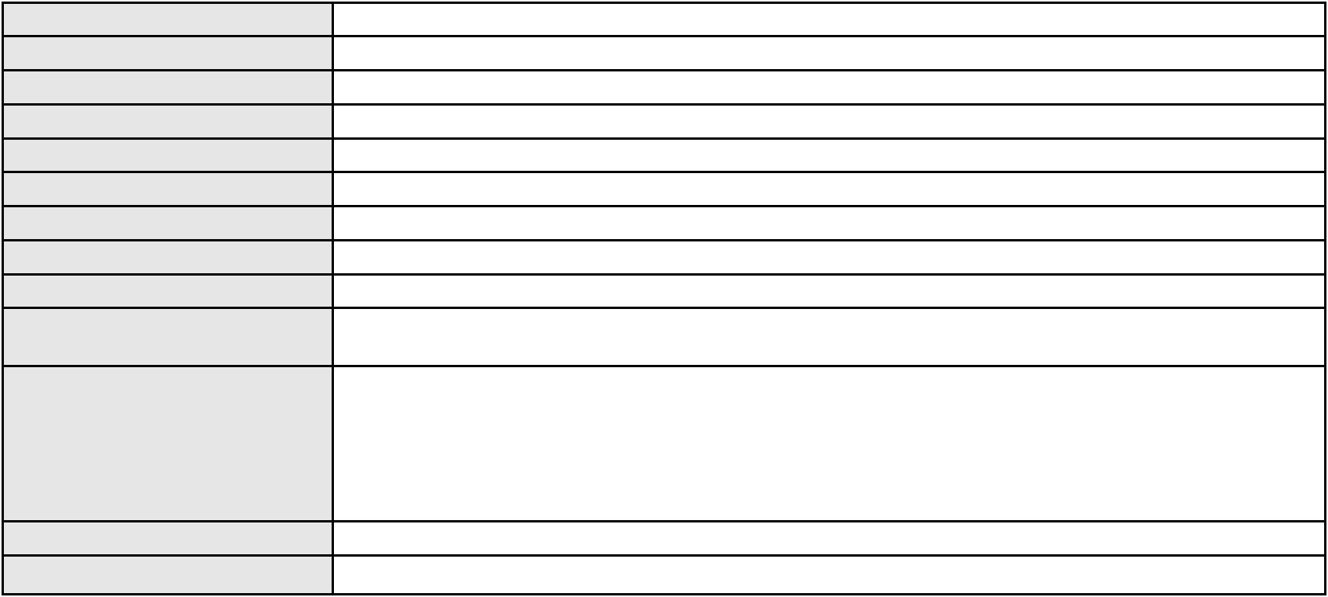

Processo
Polo ativo
3021893-80.2025.8.06.0000
EVELYNE PINHO ALVES TEIXEIRA
MARIA NAIR DE PINHO TEIXEIRA
Advogado(s) - Polo ativo
Polo passivo
NEILY LUANA LIMA AMORIM - (CE51409-A)
UNIMED DE FORTALEZA COOPERATIVA DE TRABALHO MEDICO LTDA
Advogado(s) - Polo passivo DAVID SOMBRA PEIXOTO - (CE16477-A)
Terceiros
MINISTERIO PUBLICO DO ESTADO DO CEARA
Voto proferido pelo relator Não informado
Processo
0279881-94.2023.8.06.0001
Número de ordem
Órgão julgador
Órgão julgador colegiado
Relator
253
4º Gabinete da 3ª Câmara de Direito Privado
3ª Câmara de Direito Privado
PAULO DE TARSO PIRES NOGUEIRA
APELAÇÃO CÍVEL
Classe judicial
Assunto principal
Polo ativo
Indenização por Dano Moral
EDVARD RODRIGUES VERAS
SULPICIO MOREIRA PIMENTEL NETO - (PB15935-A)
Banco do Brasil S.A
Advogado(s) - Polo ativo
Polo passivo
Advogado(s) - Polo passivo DAVID SOMBRA PEIXOTO - (CE16477-A)
Terceiros
Não informado
Voto proferido pelo relator Não informado
Processo
0000213-95.2017.8.06.0186
Número de ordem
Órgão julgador
Órgão julgador colegiado
Relator
254
4º Gabinete da 3ª Câmara de Direito Privado
3ª Câmara de Direito Privado
PAULO DE TARSO PIRES NOGUEIRA
APELAÇÃO CÍVEL
Classe judicial
Assunto principal
Polo ativo
Esbulho / Turbação / Ameaça
FRANCISCO ALBERTO DOS SANTOS
Margarida Maria Mesquita Tomaz
MARIA LUCIA ALVES
Francisco Souza Alves
ODILON DA SILVA MATOS
Advogado(s) - Polo ativo
Polo passivo
Não informado
VERA MARIA RODRIGUES PONTE
Advogado(s) - Polo passivo FABIO GENTILE - (CE18498-A)
MARLEY CAMPELO SERRA - (CE30611-A)
Terceiros
Não informado
Voto proferido pelo relator Não informado
Processo
0628448-89.2000.8.06.0001
Número de ordem
Órgão julgador
Órgão julgador colegiado
Relator
255
4º Gabinete da 3ª Câmara de Direito Privado
3ª Câmara de Direito Privado
PAULO DE TARSO PIRES NOGUEIRA
APELAÇÃO CÍVEL
Classe judicial
Assunto principal
Polo ativo
Interpretação / Revisão de Contrato
RICARDO DE CASTRO BARBOSA
N. R. Comercio e Industria Ltda
Advogado(s) - Polo ativo
Polo passivo
MANUEL GOMES FILHO - (CE3252-A)
JULIO NOGUEIRA MILITAO NETO - (CE3144-A)
VICTORIA ROLIM MEDEIROS - (CE46713-A)
BANCO DO NORDESTE DO BRASIL SA
75
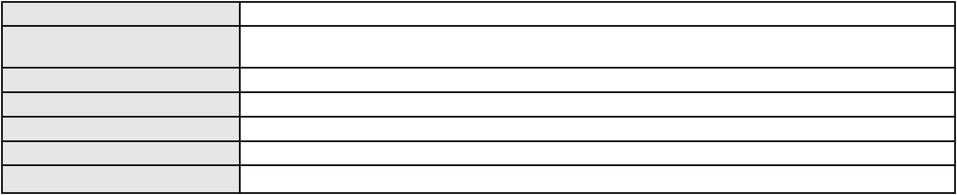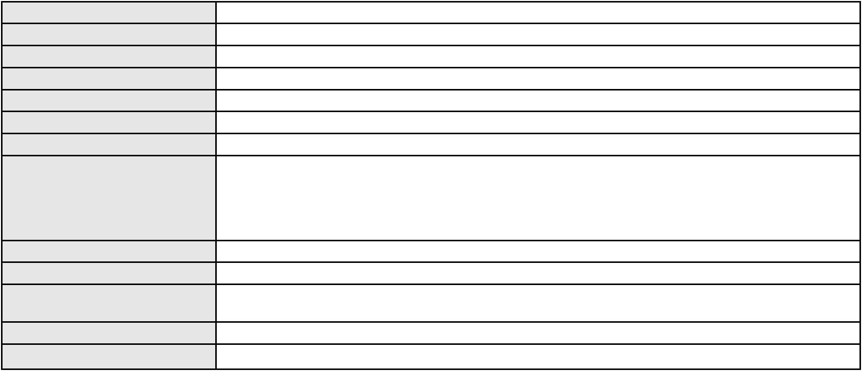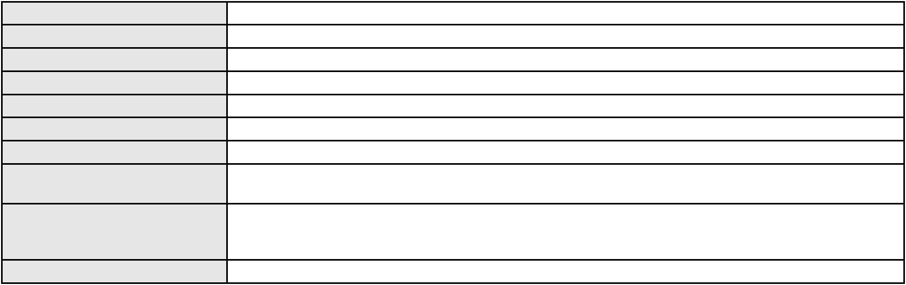

Processo
0628448-89.2000.8.06.0001
Advogado(s) - Polo passivo ADRIANO LEITE DE MACEDO - (CE10978-A)
SOLANA MARIA MARTINS CARMO - (CE6972-A)
EXPEDITO MELO CARLOS - (CE16250-A)
ANTONIO JAIRO LIMA ARAUJO - (CE3948-A)
DARCY FONTENELLE DE ARAUJO NETO - (CE15020-A)
TERESA NOEMI DE ALENCAR ARRAES DUARTE - (CE3869-A)
REGINA HELENA COSTA E COSTA LIMA - (CE8230-A)
FRANCISCO JOSE SANTOS AQUINO - (CE55762-A)
Terceiros
Não informado
Voto proferido pelo relator Não informado
Processo
3001403-03.2026.8.06.0000
Número de ordem
Órgão julgador
Órgão julgador colegiado
Relator
256
4º Gabinete da 3ª Câmara de Direito Privado
3ª Câmara de Direito Privado
PAULO DE TARSO PIRES NOGUEIRA
AGRAVO DE INSTRUMENTO
Empréstimo consignado
Classe judicial
Assunto principal
Polo ativo
EXPEDITO MACIEL DA SILVA
RAPHAEL AYRES DE MOURA CHAVES - (CE16077-A)
BANCO BMG SA
Advogado(s) - Polo ativo
Polo passivo
Advogado(s) - Polo passivo JULIANA CRISTINA MARTINELLI RAIMUNDI - (CE44057-A)
Terceiros
Não informado
Voto proferido pelo relator Não informado
Processo
3061207-30.2025.8.06.0001
Número de ordem
Órgão julgador
Órgão julgador colegiado
Relator
257
4º Gabinete da 3ª Câmara de Direito Privado
3ª Câmara de Direito Privado
PAULO DE TARSO PIRES NOGUEIRA
APELAÇÃO CÍVEL
Classe judicial
Assunto principal
Polo ativo
Empréstimo consignado
LUIZ RODRIGUES DAMASCENO
RAPHAEL AYRES DE MOURA CHAVES - (CE16077-A)
BANCO BRADESCO S/A
Advogado(s) - Polo ativo
Polo passivo
Advogado(s) - Polo passivo PAULO EDUARDO PRADO - (CE24314-A)
Terceiros
Não informado
Voto proferido pelo relator Não informado
Processo
0200389-36.2023.8.06.0136
Número de ordem
Órgão julgador
Órgão julgador colegiado
Relator
258
4º Gabinete da 3ª Câmara de Direito Privado
3ª Câmara de Direito Privado
PAULO DE TARSO PIRES NOGUEIRA
APELAÇÃO CÍVEL
Classe judicial
Assunto principal
Polo ativo
Contratos Bancários
MARIA ALZENIRA DE SOUSA
BANCO BRADESCO S/A
BANCO BMG SA
Advogado(s) - Polo ativo
Polo passivo
CAMILA IWARA SANTOS MAIA - (CE26759-A)
BANCO BRADESCO S/A
BANCO BMG SA
BANCO AGIBANK S.A
BANCO SANTANDER (BRASIL) S.A.
76
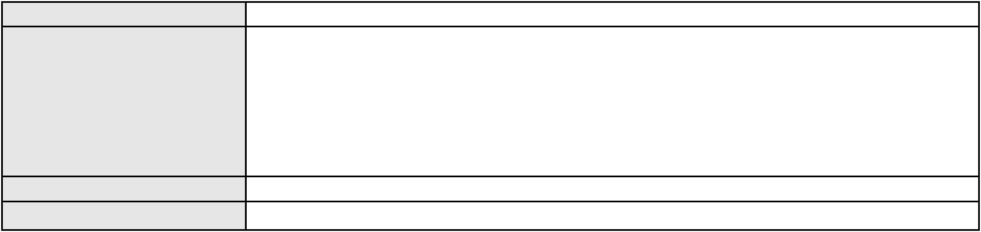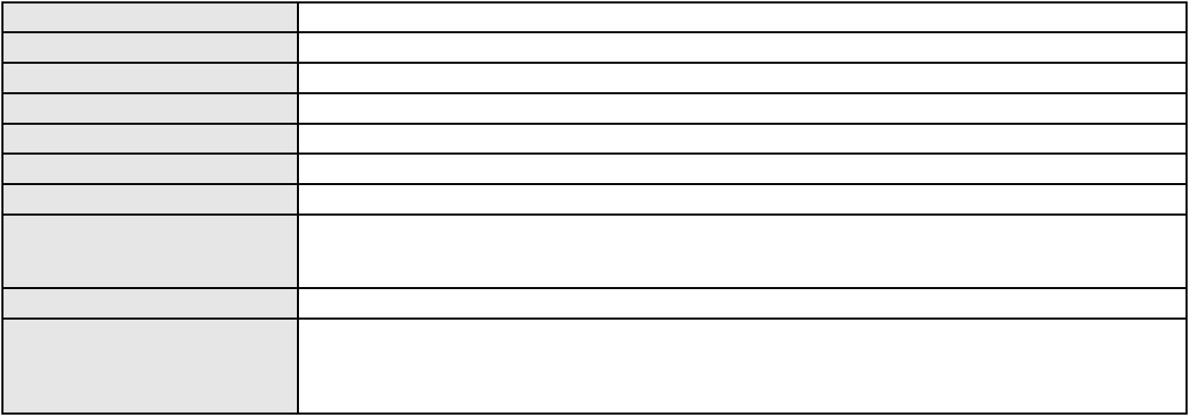

Processo
0200389-36.2023.8.06.0136
Advogado(s) - Polo passivo ANDRE NIETO MOYA - (SP235738-A)
ANDRE NIETO MOYA - (SP235738-A)
Terceiros
Ministério Público do Ceará
Voto proferido pelo relator Não informado
Processo
3000186-65.2024.8.06.0170
Número de ordem
Órgão julgador
Órgão julgador colegiado
Relator
259
4º Gabinete da 3ª Câmara de Direito Privado
3ª Câmara de Direito Privado
PAULO DE TARSO PIRES NOGUEIRA
APELAÇÃO CÍVEL
Classe judicial
Assunto principal
Polo ativo
Indenização por Dano Moral
FRANCISCA DOS SANTOS NASCIMENTO
FRANCISCO GUSTAVO MUNIZ DE MESQUITA - (CE31449-A)
BANCO ITAU CONSIGNADO S.A
Advogado(s) - Polo ativo
Polo passivo
Advogado(s) - Polo passivo ENY ANGE SOLEDADE BITTENCOURT DE ARAUJO - (BA29442-A)
Terceiros
Não informado
Voto proferido pelo relator Não informado
Processo
0202017-98.2023.8.06.0091
Número de ordem
Órgão julgador
Órgão julgador colegiado
Relator
260
4º Gabinete da 3ª Câmara de Direito Privado
3ª Câmara de Direito Privado
PAULO DE TARSO PIRES NOGUEIRA
APELAÇÃO CÍVEL
Classe judicial
Assunto principal
Polo ativo
Inventário e Partilha
ANTONIA PAULA DA SILVA
Advogado(s) - Polo ativo
PAULO ALBERTO BEZERRA DE QUEIROZ MAGALHAES - (CE36090-A)
ALBERLUCIA BEZERRA QUEIROZ MAGALHAES - (CE25182-A)
Polo passivo
JOB SILVA PAULA
Advogado(s) - Polo passivo Não informado
Terceiros
ADRIANA DE SOUZA FERREIRA
RONNEY CHAVES PESSOA
CICERO ROMARIO FERREIRA DE SOUZA
Voto proferido pelo relator Não informado
Processo
0053863-80.2020.8.06.0112
Número de ordem
Órgão julgador
Órgão julgador colegiado
Relator
261
4º Gabinete da 3ª Câmara de Direito Privado
3ª Câmara de Direito Privado
PAULO DE TARSO PIRES NOGUEIRA
APELAÇÃO CÍVEL
Classe judicial
Assunto principal
Polo ativo
Despejo para Uso Próprio
PROL LAR EMPREENDIMENTOS IMOBILIARIOS LTDA
ERIVANDA CAVALCANTE MENDES DE VASCONCELOS - (CE13636-A)
Advogado(s) - Polo ativo
Polo passivo
EVALDO EVANGELISTA MOREIRA
EVALDO EVANGELISTA MOREIRA FILHO
Maria Ivanira Evangelista Moreira
MED.BR REPRESENTACAO E COMERCIO DE MATERIAL HOSPITALAR LTDA
MARIA IVANIRA EVANGELISTA MOREIRA
Advogado(s) - Polo passivo GUSTAVO DAGA - (CE38531-A)
Terceiros
Não informado
Voto proferido pelo relator Não informado
77
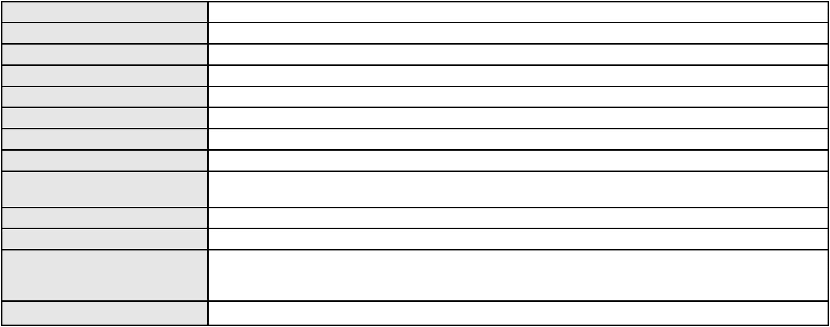

Processo
3001223-08.2025.8.06.0166
262
Número de ordem
Órgão julgador
Órgão julgador colegiado
Relator
4º Gabinete da 3ª Câmara de Direito Privado
3ª Câmara de Direito Privado
PAULO DE TARSO PIRES NOGUEIRA
APELAÇÃO CÍVEL
Classe judicial
Assunto principal
Polo ativo
Empréstimo consignado
FRANCISCO ALVES FILHO
Advogado(s) - Polo ativo
TULIO ALVES PIANCO - (CE42491-A)
ERICLES DE OLINDA BEZERRA - (CE41130-A)
Polo passivo
BANCO ITAU CONSIGNADO S.A
Advogado(s) - Polo passivo ENY ANGE SOLEDADE BITTENCOURT DE ARAUJO - (BA29442-A)
Terceiros
Não informado
Voto proferido pelo relator Não informado
Processo
0150923-32.2019.8.06.0001
Número de ordem
Órgão julgador
Órgão julgador colegiado
Relator
263
4º Gabinete da 3ª Câmara de Direito Privado
3ª Câmara de Direito Privado
PAULO DE TARSO PIRES NOGUEIRA
APELAÇÃO CÍVEL
Classe judicial
Assunto principal
Polo ativo
Obrigação de Fazer / Não Fazer
RENE MARCEL CRESSON
Advogado(s) - Polo ativo
Polo passivo
LINCOLN MATTOS MAGALHAES - (CE15053-A)
SANDRA MARIA DIAS MORAES
Advogado(s) - Polo passivo DANIEL HOLANDA LEITE - (CE13714-A)
ARTHUR MOTA FACANHA - (CE49736-A)
Terceiros
MINISTERIO PUBLICO DO ESTADO DO CEARA
Voto proferido pelo relator Não informado
Processo
0273262-22.2021.8.06.0001
Número de ordem
Órgão julgador
Órgão julgador colegiado
Relator
264
4º Gabinete da 3ª Câmara de Direito Privado
3ª Câmara de Direito Privado
PAULO DE TARSO PIRES NOGUEIRA
APELAÇÃO CÍVEL
Classe judicial
Assunto principal
Polo ativo
Cobrança de Aluguéis - Sem despejo
ANTONIO ALEXANDRE DA SILVA
Não informado
Advogado(s) - Polo ativo
Polo passivo
FATIMA SOCORRO GONCALVES PEREIRA GURGEL
Advogado(s) - Polo passivo JOAO EDELARDO FREITAS JUNIOR - (CE17495-A)
Terceiros
TELEFONICA BRASIL S.A.
TIM CELULAR S.A.
COMPANHIA DE AGUA E ESGOTO DO CEARA CAGECE
CLARO S.A.
COMPANHIA ENERGETICA DO CEARA
TNL PCS S/A
MICHELINE DA SILVA MOTA
MARIA DA SILVA MOTA
ELISABETH DE SOUSA OLIVEIRA
Voto proferido pelo relator Não informado
Processo
3018525-60.2025.8.06.0001
Número de ordem
Órgão julgador
265
4º Gabinete da 3ª Câmara de Direito Privado
3ª Câmara de Direito Privado
Órgão julgador colegiado
78
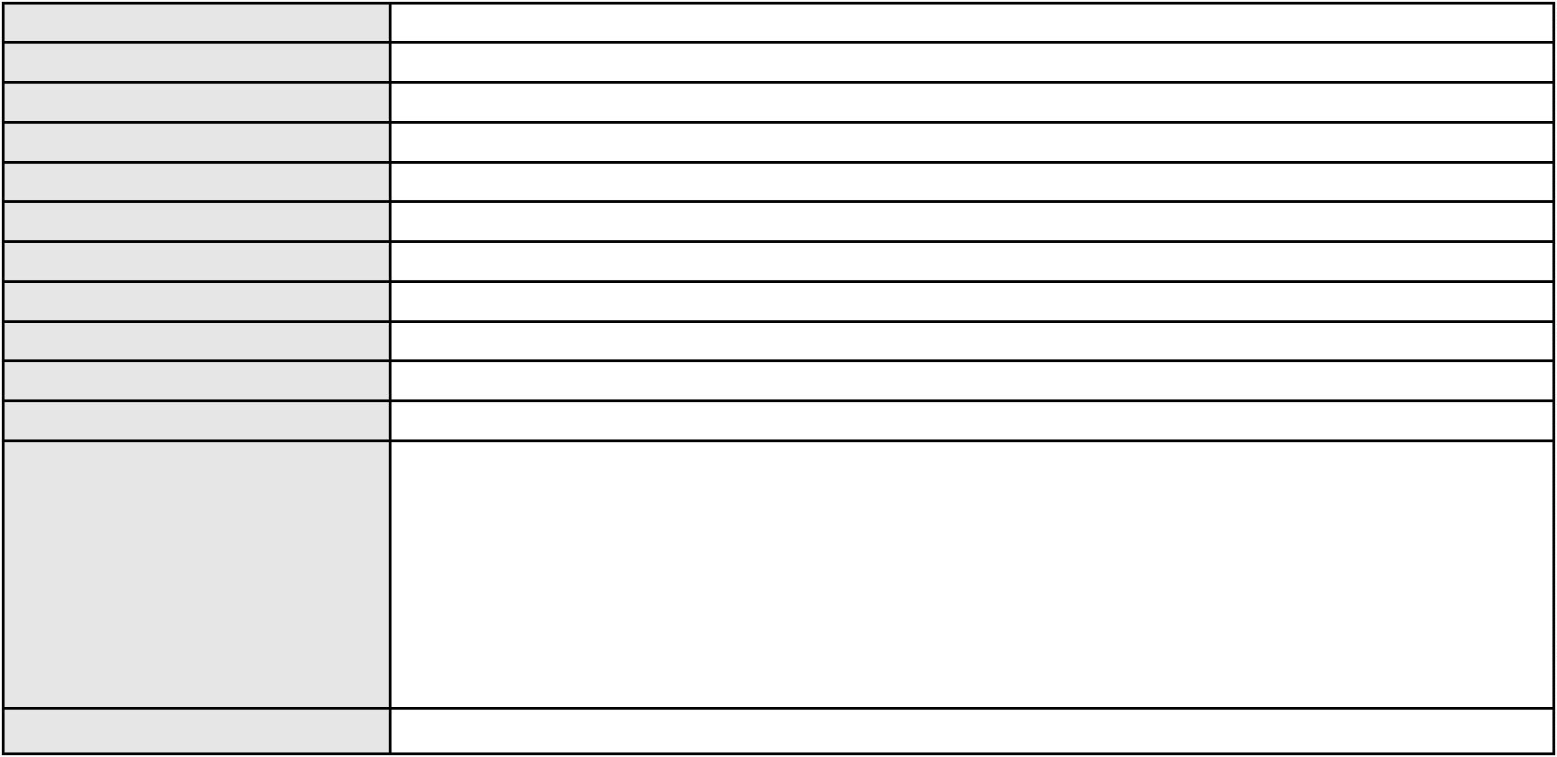

Processo
3018525-60.2025.8.06.0001
PAULO DE TARSO PIRES NOGUEIRA
APELAÇÃO CÍVEL
Relator
Classe judicial
Assunto principal
Polo ativo
Seguro
MARGARIDA MARIA DA SILVA ALMEIDA
FERNANDA DE LIMA - (SC36186-A)
Advogado(s) - Polo ativo
Polo passivo
CHUBB SEGUROS BRASIL SA
UBER DO BRASIL TECNOLOGIA LTDA.
Advogado(s) - Polo passivo ANTONIO EDUARDO GONCALVES DE RUEDA - (PE16983-A)
RENATO CHAGAS CORREA DA SILVA - (CE49416-A)
Terceiros
Não informado
Voto proferido pelo relator Não informado
Processo
3007437-65.2025.8.06.0117
Número de ordem
Órgão julgador
Órgão julgador colegiado
Relator
266
4º Gabinete da 3ª Câmara de Direito Privado
3ª Câmara de Direito Privado
PAULO DE TARSO PIRES NOGUEIRA
APELAÇÃO CÍVEL
Classe judicial
Assunto principal
Polo ativo
Seguro
PEDRO HEMERSON DE BRITO BARROS
HELDER DE BRITO BARROS
HELDO DE BRITO BARROS
MARIA ELOISA DE BRITO BARROS
Advogado(s) - Polo ativo
Polo passivo
RENAN BARBOSA DE AZEVEDO - (CE23112-A)
SANTANDER BRASIL SEGUROS S/A.
Advogado(s) - Polo passivo MARCO ROBERTO COSTA PIRES DE MACEDO - (BA16021-A)
Terceiros
Não informado
Voto proferido pelo relator Não informado
Processo
3002821-31.2025.8.06.0090
Número de ordem
Órgão julgador
Órgão julgador colegiado
Relator
267
4º Gabinete da 3ª Câmara de Direito Privado
3ª Câmara de Direito Privado
PAULO DE TARSO PIRES NOGUEIRA
APELAÇÃO CÍVEL
Classe judicial
Assunto principal
Polo ativo
Capitalização e Previdência Privada
CICERO JOSE DA CRUZ
Advogado(s) - Polo ativo
ANA ANGELICA DA SILVEIRA NOJOSA - (CE30982-A)
ERIKA REINALDO DA SILVA - (CE49220-A)
Polo passivo
BRADESCO CAPITALIZACAO S/A
Advogado(s) - Polo passivo ROBERTO DOREA PESSOA - (BA12407-A)
Terceiros
Não informado
Voto proferido pelo relator Não informado
Processo
0008986-96.2017.8.06.0100
Número de ordem
Órgão julgador
Órgão julgador colegiado
Relator
268
4º Gabinete da 3ª Câmara de Direito Privado
3ª Câmara de Direito Privado
PAULO DE TARSO PIRES NOGUEIRA
APELAÇÃO CÍVEL
Classe judicial
Assunto principal
Polo ativo
Indenização por Dano Material
COMPANHIA ENERGETICA DO CEARA
ANTONIO CLETO GOMES - (CE5864-A)
Advogado(s) - Polo ativo
79
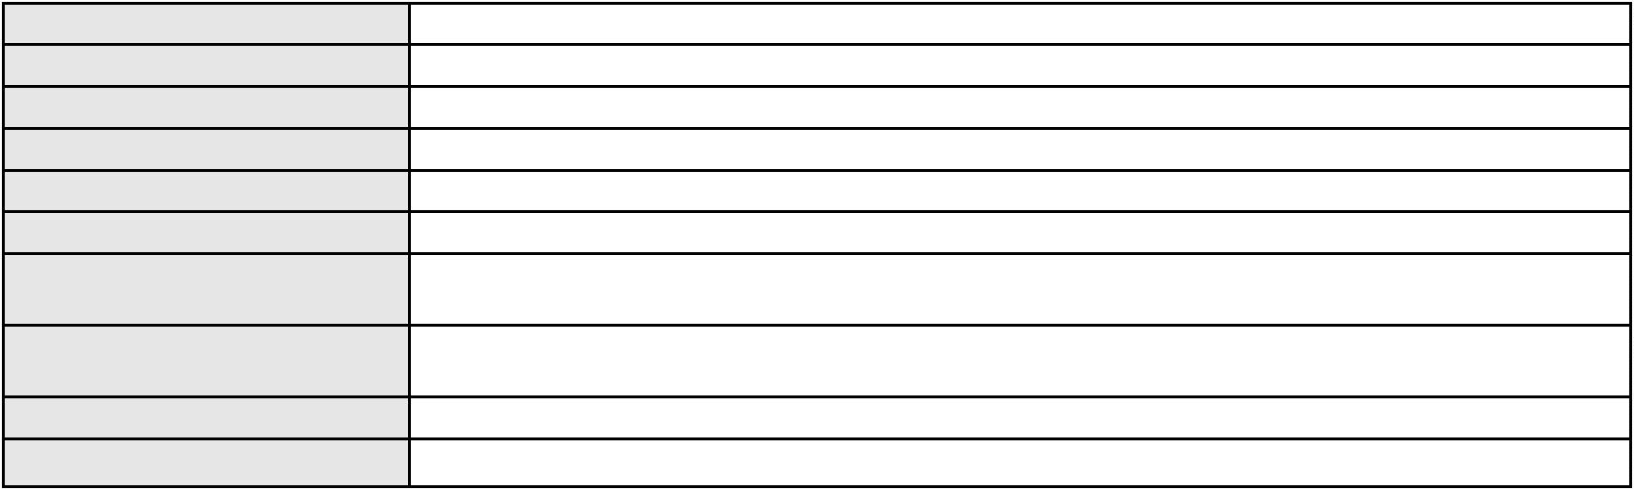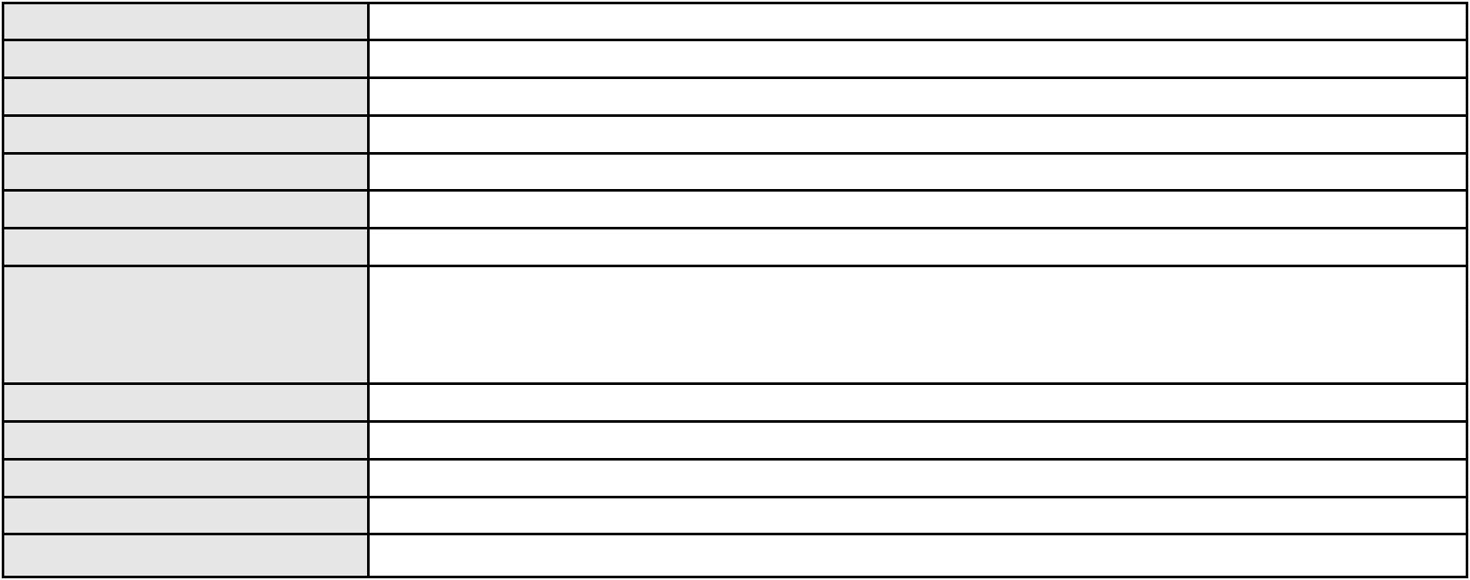

Processo
0008986-96.2017.8.06.0100
Polo passivo
RAIMUNDO BARRETO DA SILVA
CARMEN SILVA BARRETO DE SOUZA
Advogado(s) - Polo passivo RODRIGO LOIOLA DE CARVALHO - (CE32180-A)
ELAN DE CASTRO MACHADO - (CE13227-A)
Terceiros
Não informado
Voto proferido pelo relator Não informado
Processo
3001839-59.2025.8.06.0173
Número de ordem
Órgão julgador
Órgão julgador colegiado
Relator
269
4º Gabinete da 3ª Câmara de Direito Privado
3ª Câmara de Direito Privado
PAULO DE TARSO PIRES NOGUEIRA
APELAÇÃO CÍVEL
Classe judicial
Assunto principal
Polo ativo
Inclusão Indevida em Cadastro de Inadimplentes
RAIMUNDA ROZA DE AGUIAR
FILIPE MACHADO MAGALHAES AMORIM - (CE44977-A)
BOA VISTA SERVICOS S.A.
Advogado(s) - Polo ativo
Polo passivo
Advogado(s) - Polo passivo HELIO YAZBEK - (SP168204-A)
Terceiros
Não informado
Voto proferido pelo relator Não informado
Processo
3000616-18.2025.8.06.0029
Número de ordem
Órgão julgador
Órgão julgador colegiado
Relator
270
4º Gabinete da 3ª Câmara de Direito Privado
3ª Câmara de Direito Privado
PAULO DE TARSO PIRES NOGUEIRA
APELAÇÃO CÍVEL
Classe judicial
Assunto principal
Polo ativo
Práticas Abusivas
LINDALVA ZULEIDE DE SOUSA HOLANDA
BANCO BRADESCO S/A
Advogado(s) - Polo ativo
Polo passivo
ADRIANO SILVA LIMA - (CE47780-A)
ADRIANO SILVA LIMA - (CE47780-A)
BANCO BRADESCO S/A
LINDALVA ZULEIDE DE SOUSA HOLANDA
Advogado(s) - Polo passivo ROBERTO DOREA PESSOA - (BA12407-A)
ROBERTO DOREA PESSOA - (BA12407-A)
Terceiros
MINISTERIO PUBLICO DO ESTADO DO CEARA
Voto proferido pelo relator Não informado
Processo
3006434-04.2026.8.06.0000
Número de ordem
Órgão julgador
Órgão julgador colegiado
Relator
271
4º Gabinete da 3ª Câmara de Direito Privado
3ª Câmara de Direito Privado
PAULO DE TARSO PIRES NOGUEIRA
AGRAVO DE INSTRUMENTO
Expurgos Inflacionários / Planos Econômicos
Classe judicial
Assunto principal
Polo ativo
ALCIDES CALIXTO GOMES
ANTONIO JORGE
DEUSMERINA JORGE PONTE
FRANCISCO MANOEL DA SILVEIRA
FLORENCIA PARENTE MACHADO
ITAMAR GOMES FERREIRA
JAMES MARQUES DE ALMADA
MARIA NEUSA JORGE
MARIA JOSE BATISTA DE FREITAS
RAIMUNDO FERREIRA AZEVEDO
80
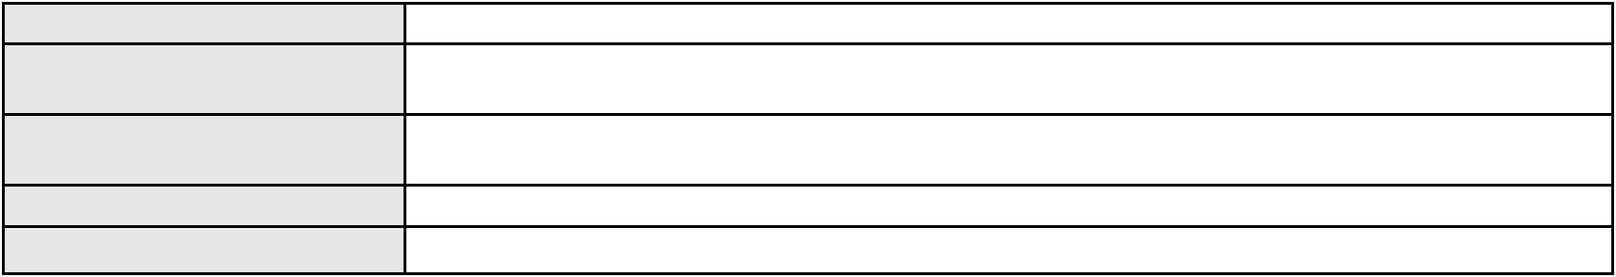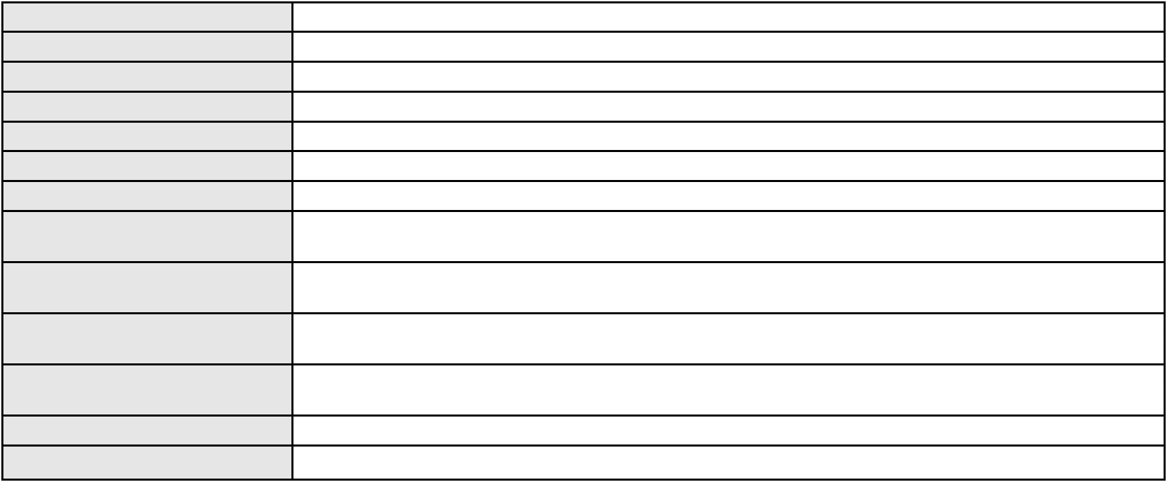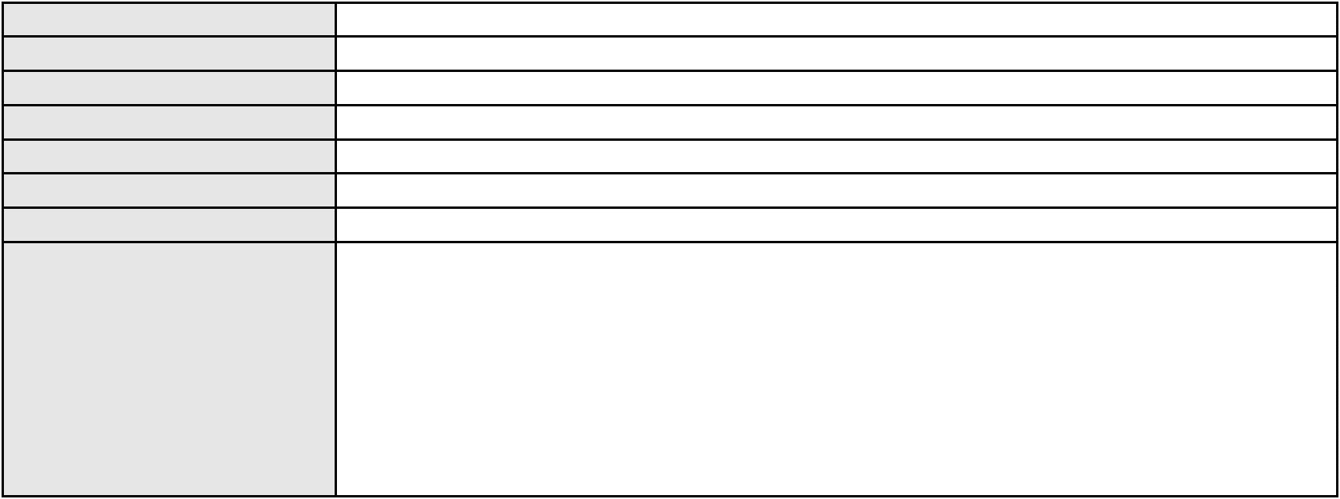

Processo
3006434-04.2026.8.06.0000
Advogado(s) - Polo ativo
Polo passivo
JOSE MARIA VALE SAMPAIO - (CE13500-A)
BANCO DO BRASIL SA
Advogado(s) - Polo passivo DAVID SOMBRA PEIXOTO - (CE16477-A)
Terceiros
MINISTERIO PUBLICO DO ESTADO DO CEARA
Voto proferido pelo relator Não informado
Processo
3002383-47.2026.8.06.0000
Número de ordem
Órgão julgador
Órgão julgador colegiado
Relator
272
4º Gabinete da 3ª Câmara de Direito Privado
3ª Câmara de Direito Privado
PAULO DE TARSO PIRES NOGUEIRA
AGRAVO DE INSTRUMENTO
Liminar
Classe judicial
Assunto principal
Polo ativo
MARIA SOCORRO DA ROCHA BARROS
MARIA GEANNE BARROS DE CARVALHO - (CE45146-A)
BANCO BRADESCO S.A.
Advogado(s) - Polo ativo
Polo passivo
Advogado(s) - Polo passivo FRANCISCO SAMPAIO DE MENEZES JUNIOR - (CE9075-A)
Terceiros
MINISTERIO PUBLICO DO ESTADO DO CEARA
Voto proferido pelo relator Não informado
Processo
0050464-10.2020.8.06.0123
Número de ordem
Órgão julgador
Órgão julgador colegiado
Relator
273
4º Gabinete da 3ª Câmara de Direito Privado
3ª Câmara de Direito Privado
PAULO DE TARSO PIRES NOGUEIRA
APELAÇÃO CÍVEL
Classe judicial
Assunto principal
Polo ativo
Usucapião Especial (Constitucional)
JOSE AFRODISIO FERNANDES
FRANCISCO HELDER FERNANDES DA SILVA
Advogado(s) - Polo ativo
Polo passivo
ARTUR LIRA LINHARES - (CE34670-A)
ARTUR LIRA LINHARES - (CE34670-A)
FRANCISCO HELDER FERNANDES DA SILVA
JOSE AFRODISIO FERNANDES
Advogado(s) - Polo passivo HENRIQUE AUGUSTO FELIX LINHARES - (CE28051-A)
FELIPE AUGUSTO FELIX LINHARES - (CE53469-A)
HENRIQUE AUGUSTO FELIX LINHARES - (CE28051-A)
FELIPE AUGUSTO FELIX LINHARES - (CE53469-A)
Terceiros
Klinger Lemos Reial
ADVOCACIA GERAL DA UNIAO
Espolio de Benedita Aragao Guimaraes
Maria Lucia Mendes Alencar
MUNICIPIO DE MERUOCA
ESTADO DO CEARA
JOSÉ SARAIVA PEIXOTO
LEDA MARIA ARAGÃO GUIMARÃES
MUNICIPIO DE ALCANTARAS
Voto proferido pelo relator Não informado
Processo
3002763-54.2026.8.06.0167
Número de ordem
Órgão julgador
Órgão julgador colegiado
Relator
274
4º Gabinete da 3ª Câmara de Direito Privado
3ª Câmara de Direito Privado
PAULO DE TARSO PIRES NOGUEIRA
APELAÇÃO CÍVEL
Classe judicial
Assunto principal
Polo ativo
Propriedade Fiduciária
MARIA LUCIA FAUSTINO FERREIRA
81
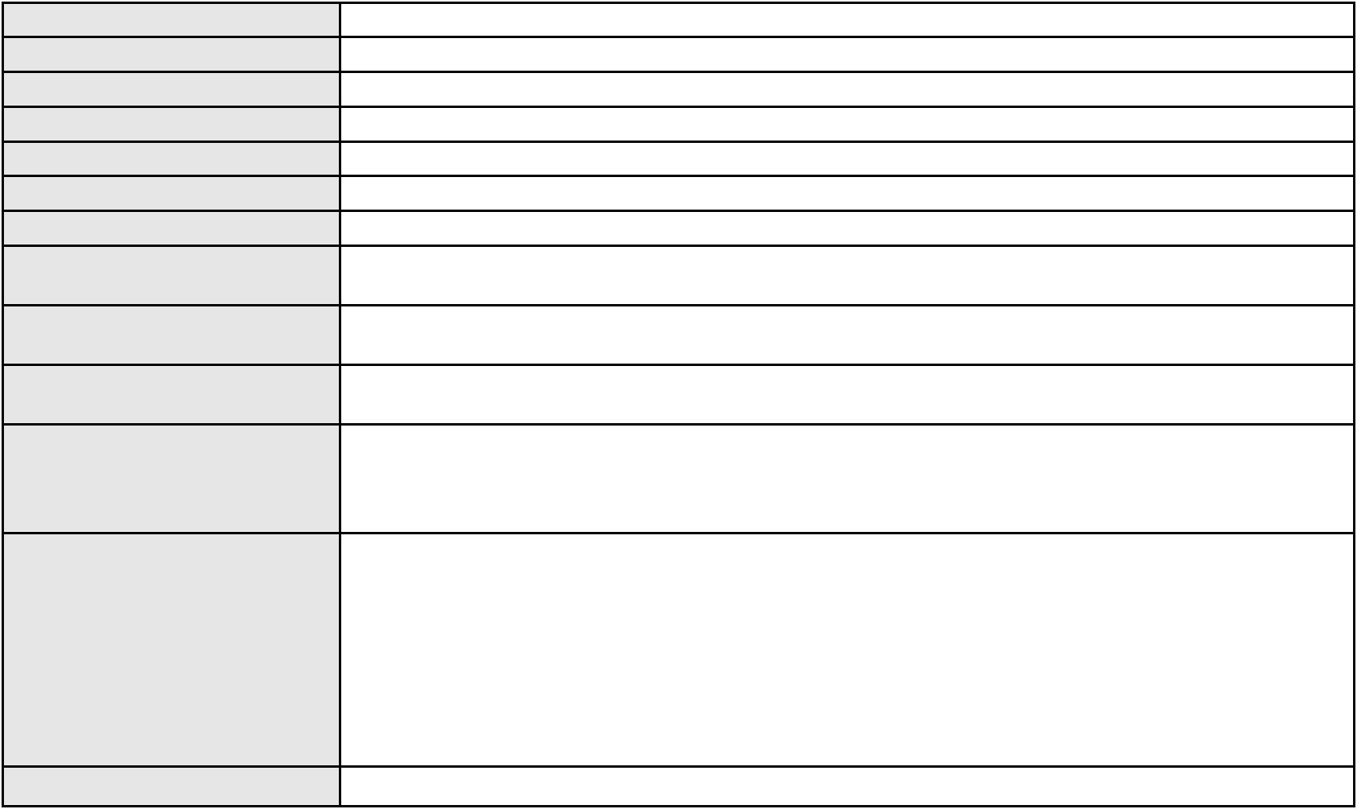

Processo
3002763-54.2026.8.06.0167
Advogado(s) - Polo ativo
DIEGO PETTERSON BRANDAO CEDRO - (CE19667-A)
REBECA MARQUES GOMES FERNANDES - (CE56517)
Polo passivo
FRANCISCO ANTONIO VIEIRA DE ARAUJO
Advogado(s) - Polo passivo Não informado
Terceiros
Não informado
Voto proferido pelo relator Não informado
Processo
0621504-63.2026.8.06.0000
Número de ordem
Órgão julgador
Órgão julgador colegiado
Relator
275
4º Gabinete da 3ª Câmara de Direito Privado
3ª Câmara de Direito Privado
PAULO DE TARSO PIRES NOGUEIRA
AGRAVO DE INSTRUMENTO
Classe judicial
Assunto principal
Polo ativo
Obrigação de Fazer / Não Fazer
GEO CONSTRUTORA E IMOBILIARIA LTDA
GINA GABRIELA LUCAS DO AMARAL - (CE20126-A)
ANTONIA MAGDA PONTES JUVENCIO
Advogado(s) - Polo ativo
Polo passivo
Advogado(s) - Polo passivo JOAQUIM HOLANDA CRUZ - (CE27145-A)
Terceiros
MINISTERIO PUBLICO DO ESTADO DO CEARA
Voto proferido pelo relator Não informado
Processo
0200365-46.2022.8.06.0070
Número de ordem
Órgão julgador
Órgão julgador colegiado
Relator
276
4º Gabinete da 3ª Câmara de Direito Privado
3ª Câmara de Direito Privado
PAULO DE TARSO PIRES NOGUEIRA
APELAÇÃO CÍVEL
Classe judicial
Assunto principal
Polo ativo
Indenização por Dano Material
WT COMERCIO DE PRODUTOS IMPORTADOS E APARELHOS ELETRONICOS LTDA
ARTUR HENRIQUE PERALTA - (SP163559)
DEUSIMAR FERREIRA DE CARVALHO LTDA
Advogado(s) - Polo ativo
Polo passivo
Advogado(s) - Polo passivo ANTONIO ALVES LEITE - (CE45248-A)
Terceiros
Não informado
Voto proferido pelo relator Não informado
Processo
0206255-47.2023.8.06.0064
Número de ordem
Órgão julgador
Órgão julgador colegiado
Relator
277
4º Gabinete da 3ª Câmara de Direito Privado
3ª Câmara de Direito Privado
PAULO DE TARSO PIRES NOGUEIRA
APELAÇÃO CÍVEL
Classe judicial
Assunto principal
Polo ativo
Superendividamento
NAPOLEAO DIEB HOLANDA OLIVEIRA
LEANDRO DA SILVA CAVALCANTI - (PE38880-A)
Advogado(s) - Polo ativo
Polo passivo
BANCO INTERMEDIUM SA
ITAU UNIBANCO HOLDING S.A.
Banco do Brasil S.A
CAIXA ECONOMICA FEDERAL
Advogado(s) - Polo passivo RENATO CHAGAS CORREA DA SILVA - (CE49416-A)
Terceiros
Não informado
Voto proferido pelo relator Não informado
82
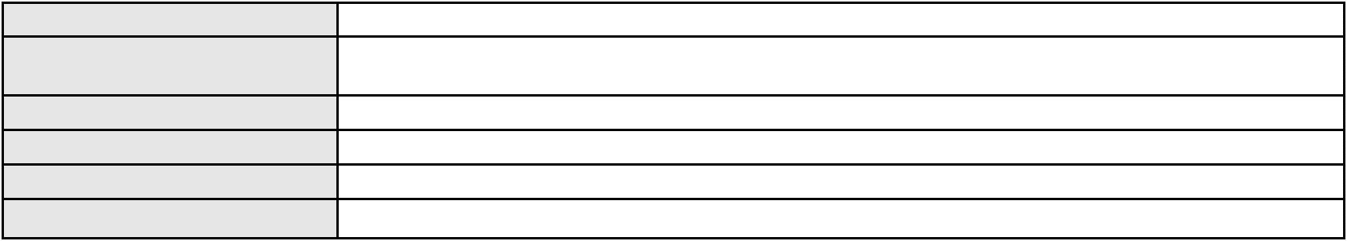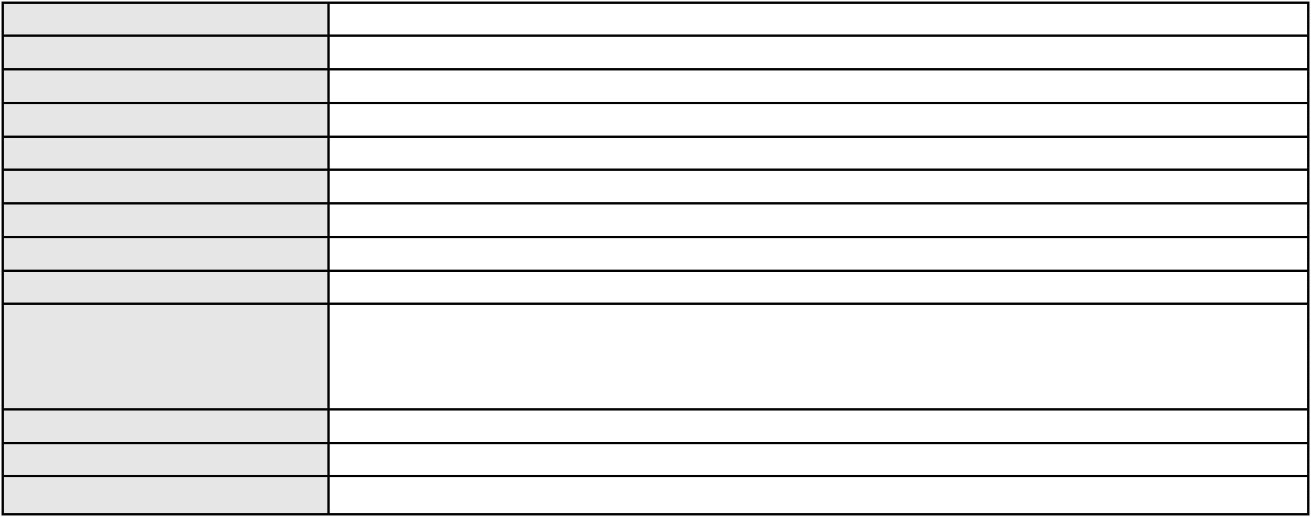

Processo
3007053-46.2025.8.06.0071
278
Número de ordem
Órgão julgador
Órgão julgador colegiado
Relator
4º Gabinete da 3ª Câmara de Direito Privado
3ª Câmara de Direito Privado
PAULO DE TARSO PIRES NOGUEIRA
APELAÇÃO CÍVEL
Classe judicial
Assunto principal
Polo ativo
Homicídio Qualificado
P. L. F. S.
PEDRO IAN RODRIGUES DO NASCIMENTO
Advogado(s) - Polo ativo
Polo passivo
Não informado
DELEGACIA DE POLÍCIA CIVIL DE CRATO
MINISTERIO PUBLICO DO ESTADO DO CEARÁ
Advogado(s) - Polo passivo Não informado
Terceiros
MINISTERIO PUBLICO DO ESTADO DO CEARA
DANIELE DE SOUSA FERREIRA
JOSE HAILTON MARCOS DA SILVA
INEZ RODRIGUES DO NASCIMENTO
Voto proferido pelo relator Não informado
Processo
0201831-94.2023.8.06.0117
Número de ordem
Órgão julgador
Órgão julgador colegiado
Relator
279
4º Gabinete da 3ª Câmara de Direito Privado
3ª Câmara de Direito Privado
PAULO DE TARSO PIRES NOGUEIRA
APELAÇÃO CÍVEL
Classe judicial
Assunto principal
Polo ativo
Obrigação de Fazer / Não Fazer
KALBIR COMERCIAL ATACAREJO DE ALIMENTOS E PERFUMARIA LTDA
KALBIR COMERCIAL ATACAREJO DE ALIMENTOS E PERFUMARIA LTDA
KALBIR COMERCIAL ATACAREJO DE ALIMENTOS E PERFUMARIA LTDA
KALBIR COMERCIAL ATACAREJO DE ALIMENTOS E PERFUMARIA LTDA
KALBIR COMERCIAL ATACAREJO DE ALIMENTOS E PERFUMARIA LTDA
KALBIR COMERCIAL ATACAREJO DE ALIMENTOS E PERFUMARIA LTDA
KALBIR COMERCIAL ATACAREJO DE ALIMENTOS E PERFUMARIA LTDA
Advogado(s) - Polo ativo
Polo passivo
HAROLDO GUTEMBERG URBANO BENEVIDES - (CE28242-A)
LPS COMPANY LTDA
JAMEF TRANSPORTES LTDA
Advogado(s) - Polo passivo AGUINALDO DA SILVA AZEVEDO - (SP160198-A)
ANDRE UCHIMURA DE AZEVEDO - (SP309103-A)
Terceiros
Não informado
Voto proferido pelo relator Não informado
Processo
0621696-64.2024.8.06.0000
Número de ordem
Órgão julgador
Órgão julgador colegiado
Relator
280
4º Gabinete da 3ª Câmara de Direito Privado
3ª Câmara de Direito Privado
PAULO DE TARSO PIRES NOGUEIRA
AGRAVO DE INSTRUMENTO
Penhora / Depósito/ Avaliação
Classe judicial
Assunto principal
Polo ativo
KAUE CIRIACO BARROSO
Advogado(s) - Polo ativo
Polo passivo
MARCO AURELIO LOPES DE SOUZA - (CE13361-A)
BANCO DO NORDESTE DO BRASIL SA
Advogado(s) - Polo passivo MARIZZE FERNANDA LIMA MARTINEZ DE SOUZA PACHECO - (CE44561-A)
MARITZZA FABIANE LIMA MARTINEZ DE SOUZA OLIVEIRA ROSSITER - (CE44562-S)
HAROLDO WILSON MARTINEZ DE SOUZA JUNIOR - (PE20366-A)
Terceiros
Não informado
Voto proferido pelo relator Não informado
83
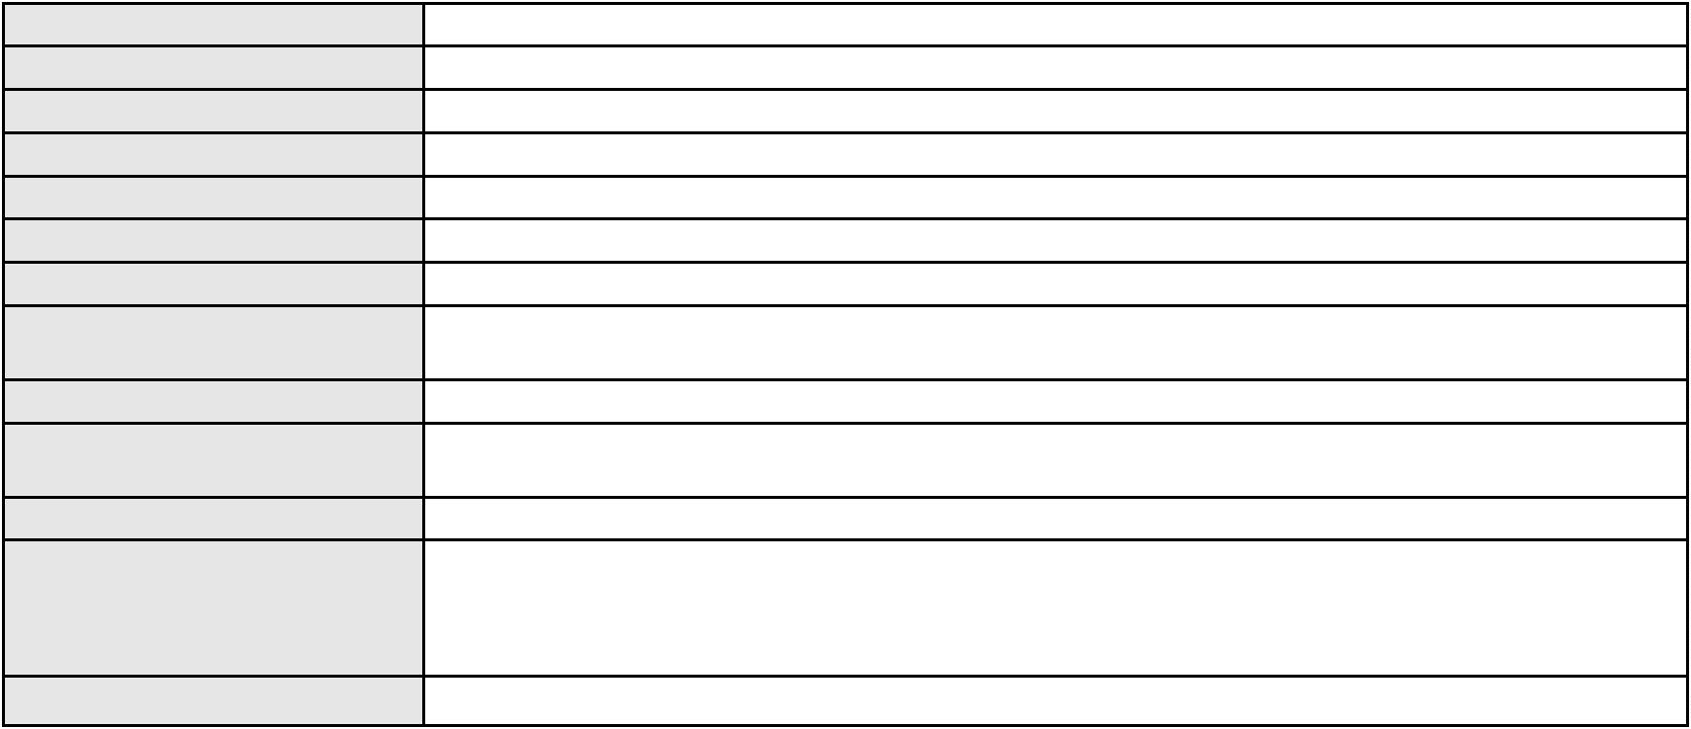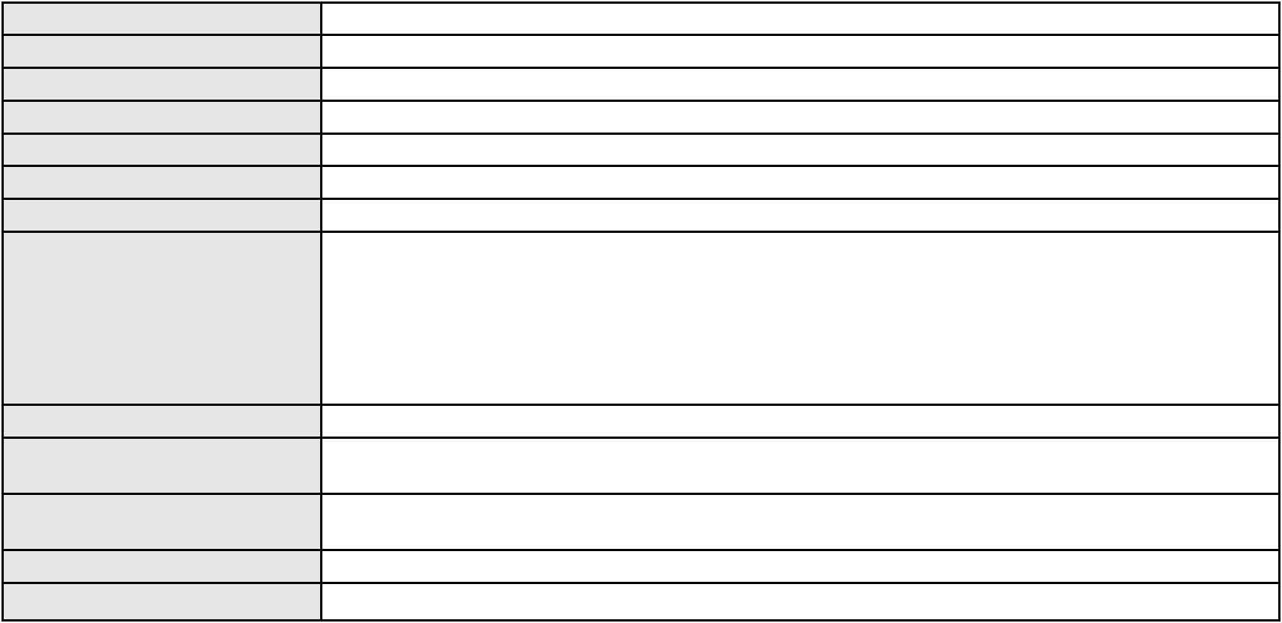

Processo
3000172-43.2026.8.06.0160
Número de ordem
Órgão julgador
Órgão julgador colegiado
Relator
281
4º Gabinete da 3ª Câmara de Direito Privado
3ª Câmara de Direito Privado
PAULO DE TARSO PIRES NOGUEIRA
APELAÇÃO CÍVEL
Classe judicial
Assunto principal
Polo ativo
Indenização por Dano Material
ELIZANGELA RODRIGUES DE PAIVA
ANTONIA CAMILA SILVA RODRIGUES - (CE51535-A)
BANCO BRADESCO S/A
Advogado(s) - Polo ativo
Polo passivo
Advogado(s) - Polo passivo PAULO EDUARDO PRADO - (CE24314-A)
Terceiros
Não informado
Voto proferido pelo relator Não informado
Processo
3002123-90.2024.8.06.0112
Número de ordem
Órgão julgador
Órgão julgador colegiado
Relator
282
4º Gabinete da 3ª Câmara de Direito Privado
3ª Câmara de Direito Privado
PAULO DE TARSO PIRES NOGUEIRA
APELAÇÃO CÍVEL
Classe judicial
Assunto principal
Polo ativo
Indenização por Dano Material
MARIA APARECIDA OLIVEIRA DE MELO
Advogado(s) - Polo ativo
VIRLANIA DA SILVA CALOU - (CE48774-A)
HALYSON ERIC MENDES LAVOR - (CE52920-A)
Polo passivo
BANCO SANTANDER (BRASIL) S.A.
Advogado(s) - Polo passivo JOAO THOMAZ PRAZERES GONDIM - (CE53036-A)
Terceiros
Não informado
Voto proferido pelo relator Não informado
Processo
3012950-76.2025.8.06.0064
Número de ordem
Órgão julgador
Órgão julgador colegiado
Relator
283
4º Gabinete da 3ª Câmara de Direito Privado
3ª Câmara de Direito Privado
PAULO DE TARSO PIRES NOGUEIRA
APELAÇÃO CÍVEL
Classe judicial
Assunto principal
Polo ativo
Rescisão do contrato e devolução do dinheiro
FRANCISCO VALDERIO FERREIRA DE SOUSA
Advogado(s) - Polo ativo
AMANDA VIANA BEZERRA - (CE49243-A)
CLAUDIO PACHECO CAMPELO - (CE37342-A)
Polo passivo
EMBRACON ADMINISTRADORA DE CONSORCIO LTDA
Advogado(s) - Polo passivo SILVANA SIMOES PESSOA - (SP112202-A)
Terceiros
Não informado
Voto proferido pelo relator Não informado
Processo
0221594-41.2023.8.06.0001
Número de ordem
Órgão julgador
Órgão julgador colegiado
Relator
284
4º Gabinete da 3ª Câmara de Direito Privado
3ª Câmara de Direito Privado
PAULO DE TARSO PIRES NOGUEIRA
APELAÇÃO CÍVEL
Classe judicial
Assunto principal
Polo ativo
Rescisão do contrato e devolução do dinheiro
REJANIA MARIA DE OLIVEIRA SILVA
BANCO ITAUCARD S.A.
VIA SUL VEICULOS S/A
84
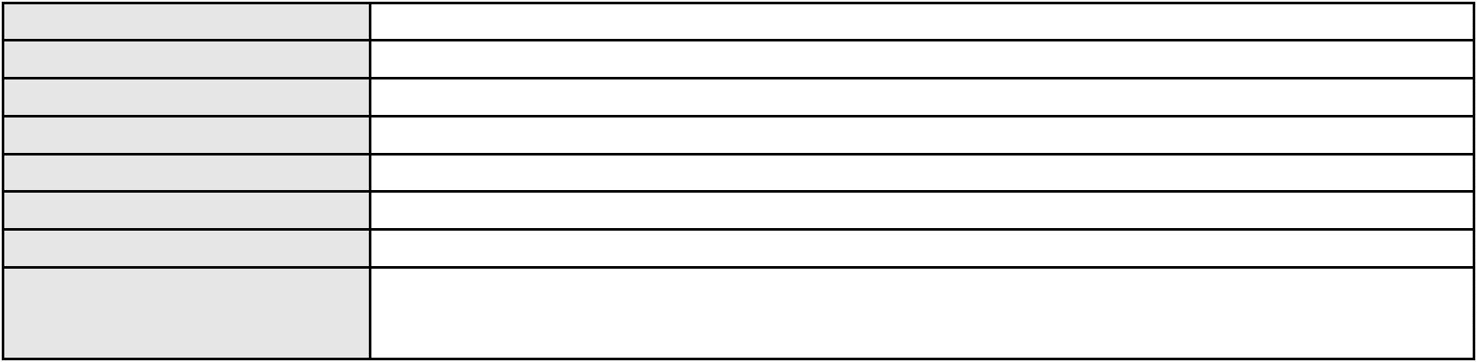

Processo
0221594-41.2023.8.06.0001
Advogado(s) - Polo ativo
JOSE CAZUZA LIBERATO OLIVEIRA SIEBRA - (CE35446-A)
JOSE CAZUZA LIBERATO OLIVEIRA SIEBRA - (CE35446-A)
Polo passivo
BANCO ITAUCARD S.A.
VIA SUL VEICULOS S/A
REJANIA MARIA DE OLIVEIRA SILVA
Advogado(s) - Polo passivo JULIANO RICARDO SCHMITT - (SC20875-A)
JULIANO RICARDO SCHMITT - (SC20875-A)
Terceiros
Não informado
Voto proferido pelo relator Não informado
Processo
3044615-08.2025.8.06.0001
Número de ordem
Órgão julgador
Órgão julgador colegiado
Relator
285
4º Gabinete da 3ª Câmara de Direito Privado
3ª Câmara de Direito Privado
PAULO DE TARSO PIRES NOGUEIRA
APELAÇÃO CÍVEL
Classe judicial
Assunto principal
Polo ativo
Rescisão do contrato e devolução do dinheiro
ELIARDO CARNEIRO VIEIRA
Advogado(s) - Polo ativo
SILVANIRA DE LIMA SOUSA - (CE50852-A)
SIMONE DE LIMA SOUSA - (CE37320-A)
Polo passivo
RESERVA ADMINISTRADORA DE CONSORCIO LTDA - EPP
Advogado(s) - Polo passivo SIRLEI DOS SANTOS LUQUE - (SP330064)
Terceiros
Não informado
Voto proferido pelo relator Não informado
Processo
0200280-12.2024.8.06.0128
Número de ordem
Órgão julgador
Órgão julgador colegiado
Relator
286
4º Gabinete da 3ª Câmara de Direito Privado
3ª Câmara de Direito Privado
PAULO DE TARSO PIRES NOGUEIRA
APELAÇÃO CÍVEL
Classe judicial
Assunto principal
Polo ativo
Seguro
JOSE FLAVIANO GONCALVES DA COSTA
Advogado(s) - Polo ativo
KATHERINE DE AQUINO MENDES ALVES - (CE48056-A)
BRUNO BOYADJIAN SOBREIRA - (CE38828-A)
Polo passivo
AYMORE CREDITO, FINANCIAMENTO E INVESTIMENTO S.A.
ZURICH SANTANDER BRASIL SEGUROS E PREVIDENCIA S.A.
Advogado(s) - Polo passivo DENNER DE BARROS E MASCARENHAS BARBOSA - (CE41218-A)
Terceiros
Não informado
Voto proferido pelo relator Não informado
Processo
0050640-41.2021.8.06.0062
Número de ordem
Órgão julgador
Órgão julgador colegiado
Relator
287
4º Gabinete da 3ª Câmara de Direito Privado
3ª Câmara de Direito Privado
PAULO DE TARSO PIRES NOGUEIRA
APELAÇÃO CÍVEL
Classe judicial
Assunto principal
Polo ativo
Seguro
BNP PARIBAS CARDIF
BANCO VOTORANTIM S.A.
Advogado(s) - Polo ativo
Polo passivo
CATARINA BEZERRA ALVES - (PE29373-A)
ANTONIO ERIVANIO DE OLIVEIRA NOBREGA
Advogado(s) - Polo passivo JOSE YGU FERREIRA DA SILVA - (CE37913-A)
Terceiros
Não informado
85
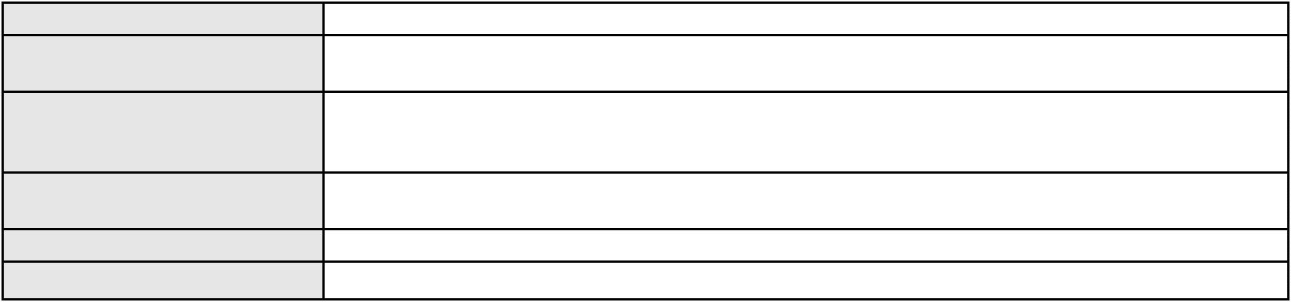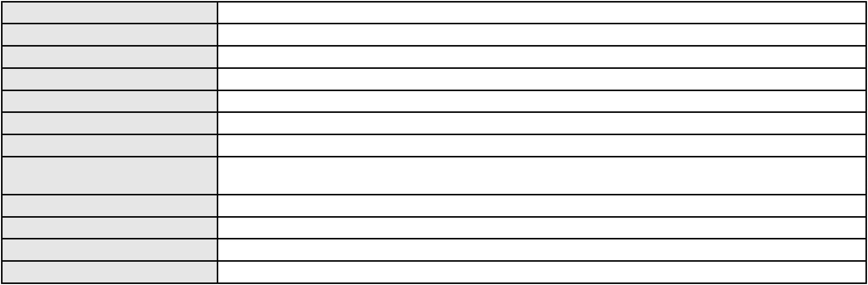

Processo
0050640-41.2021.8.06.0062
Voto proferido pelo relator Não informado
Processo
3004176-21.2026.8.06.0000
Número de ordem
Órgão julgador
Órgão julgador colegiado
Relator
288
4º Gabinete da 3ª Câmara de Direito Privado
3ª Câmara de Direito Privado
PAULO DE TARSO PIRES NOGUEIRA
AGRAVO DE INSTRUMENTO
Classe judicial
Assunto principal
Polo ativo
Efeito Suspensivo a Recurso
ESTACAO FASHION EMPREENDIMENTOS IMOBILIARIOS S.A.
JULIANA DE ABREU TEIXEIRA - (CE13463-A)
NEJLA NEVES DOMINGOS DE LIMA
Advogado(s) - Polo ativo
Polo passivo
Advogado(s) - Polo passivo ANTONIO ADRIZIO SANTIAGO DE FREITAS - (CE45516-A)
THIAGO ANTONIO CAVALCANTE SOARES - (CE55776)
ANA BEATRIZ CAVALCANTE DOS SANTOS - (CE38423)
Terceiros
Não informado
Voto proferido pelo relator Não informado
Processo
3008555-05.2026.8.06.0000
Número de ordem
Órgão julgador
Órgão julgador colegiado
Relator
289
4º Gabinete da 3ª Câmara de Direito Privado
3ª Câmara de Direito Privado
PAULO DE TARSO PIRES NOGUEIRA
AGRAVO DE INSTRUMENTO
Obrigação de Dar
Classe judicial
Assunto principal
Polo ativo
G N P COMERCIO E SERVICOS LTDA
DYEGO NUNES DA SILVA SOUZA - (CE26247-A)
CAJADO EMPREENDIMENTOS LTDA
Advogado(s) - Polo ativo
Polo passivo
Advogado(s) - Polo passivo Não informado
Terceiros
Não informado
Voto proferido pelo relator Não informado
Processo
0005204-18.2019.8.06.0066
Número de ordem
Órgão julgador
Órgão julgador colegiado
Relator
290
4º Gabinete da 3ª Câmara de Direito Privado
3ª Câmara de Direito Privado
PAULO DE TARSO PIRES NOGUEIRA
APELAÇÃO CÍVEL
Classe judicial
Assunto principal
Polo ativo
Obrigação de Fazer / Não Fazer
SANTA CASA DE MISERICORDIA DE BARRA MANSA
MARCUS VINICIUS CARDOSO DE SA E FARIA - (RJ110020)
CICERA VANESSA CONCEICAO DA SILVA
Advogado(s) - Polo ativo
Polo passivo
Advogado(s) - Polo passivo FELIPE JORGE DE SOUZA BEZERRA - (CE27332-A)
PEDRO GUILHERME LAURINDO DE ARAUJO - (CE40219-A)
Terceiros
MINISTERIO PUBLICO DO ESTADO DO CEARA
Voto proferido pelo relator Não informado
Processo
0200183-77.2023.8.06.0053
Número de ordem
Órgão julgador
Órgão julgador colegiado
Relator
291
4º Gabinete da 3ª Câmara de Direito Privado
3ª Câmara de Direito Privado
PAULO DE TARSO PIRES NOGUEIRA
APELAÇÃO CÍVEL
Classe judicial
86

Processo
0200183-77.2023.8.06.0053
Assunto principal
Polo ativo
Alienação Fiduciária
BANCO BRADESCO FINANCIAMENTOS S.A.
Advogado(s) - Polo ativo
FREDERICO ALVIM BITES CASTRO - (MG88562-A)
ROSANGELA DA ROSA CORREA - (CE27988-A)
Polo passivo
ERMESON MORAIS DE LIMA SILVA
Advogado(s) - Polo passivo Não informado
Terceiros
Não informado
Voto proferido pelo relator Não informado
Processo
3005498-91.2025.8.06.0071
Número de ordem
Órgão julgador
Órgão julgador colegiado
Relator
292
4º Gabinete da 3ª Câmara de Direito Privado
3ª Câmara de Direito Privado
PAULO DE TARSO PIRES NOGUEIRA
APELAÇÃO CÍVEL
Classe judicial
Assunto principal
Polo ativo
Indenização por Dano Moral
DAMIANA GONCALVES FERREIRA
FLAVIO HENRIQUE PONTES PIMENTEL - (CE18523-A)
BOA VISTA SERVICOS S.A.
Advogado(s) - Polo ativo
Polo passivo
Advogado(s) - Polo passivo GIANMARCO COSTABEBER - (CE49862-A)
Terceiros
Não informado
Voto proferido pelo relator Não informado
Processo
3030323-18.2025.8.06.0001
Número de ordem
Órgão julgador
Órgão julgador colegiado
Relator
293
4º Gabinete da 3ª Câmara de Direito Privado
3ª Câmara de Direito Privado
PAULO DE TARSO PIRES NOGUEIRA
APELAÇÃO CÍVEL
Classe judicial
Assunto principal
Polo ativo
Alienação Fiduciária
AYMORE CREDITO, FINANCIAMENTO E INVESTIMENTO S.A.
Advogado(s) - Polo ativo
MARCIO PEREZ DE REZENDE - (SP77460-A)
FABIO FRASATO CAIRES - (SP124809-S)
ROBERTA BEATRIZ DO NASCIMENTO - (SP192649-A)
Polo passivo
ALDECIR LOURENCO DOS SANTOS JUNIOR
Advogado(s) - Polo passivo Não informado
Terceiros
Não informado
Voto proferido pelo relator Não informado
Processo
0621605-03.2026.8.06.0000
Número de ordem
Órgão julgador
Órgão julgador colegiado
Relator
294
4º Gabinete da 3ª Câmara de Direito Privado
3ª Câmara de Direito Privado
PAULO DE TARSO PIRES NOGUEIRA
AGRAVO DE INSTRUMENTO
Expurgos Inflacionários / Planos Econômicos
Banco do Brasil S.A
Classe judicial
Assunto principal
Polo ativo
Advogado(s) - Polo ativo
Polo passivo
NEI CALDERON - (SP114904-A)
MARIA JOSEPHINA ALENCAR PORTO LIMA
Advogado(s) - Polo passivo ANTONIO CLETO GOMES - (CE5864-A)
Terceiros
Não informado
Voto proferido pelo relator Não informado
87

Processo
3005056-84.2025.8.06.0117
295
Número de ordem
Órgão julgador
Órgão julgador colegiado
Relator
4º Gabinete da 3ª Câmara de Direito Privado
3ª Câmara de Direito Privado
PAULO DE TARSO PIRES NOGUEIRA
APELAÇÃO CÍVEL
Classe judicial
Assunto principal
Polo ativo
Alienação Fiduciária
BANCO HONDA S/A.
Advogado(s) - Polo ativo
Polo passivo
HIRAN LEAO DUARTE - (CE10422-A)
JOSEFA GOMES DA SILVA OLIVEIRA
Advogado(s) - Polo passivo DANIEL QUINTAS COLARES FILHO - (CE44255-A)
Terceiros
Não informado
Voto proferido pelo relator Não informado
Processo
0050456-11.2021.8.06.0119
Número de ordem
Órgão julgador
Órgão julgador colegiado
Relator
296
4º Gabinete da 3ª Câmara de Direito Privado
3ª Câmara de Direito Privado
PAULO DE TARSO PIRES NOGUEIRA
APELAÇÃO CÍVEL
Classe judicial
Assunto principal
Polo ativo
Alienação Fiduciária
BANCO VOLKSWAGEN S.A.
Advogado(s) - Polo ativo
ROBERTA BEATRIZ DO NASCIMENTO - (SP192649-A)
JOSE LIDIO ALVES DOS SANTOS - (CE35180-S)
Polo passivo
ANA REGIA DESIDERIO MACAMBIRA
Advogado(s) - Polo passivo JANDERSON LOURENCO MUNIZ - (CE26695-A)
Terceiros
Não informado
Voto proferido pelo relator Não informado
Processo
3007301-94.2026.8.06.0000
Número de ordem
Órgão julgador
Órgão julgador colegiado
Relator
297
4º Gabinete da 3ª Câmara de Direito Privado
3ª Câmara de Direito Privado
PAULO DE TARSO PIRES NOGUEIRA
AGRAVO DE INSTRUMENTO
Contratos Bancários
Classe judicial
Assunto principal
Polo ativo
BV LEASING - ARRENDAMENTO MERCANTIL S/A
BANCO VOTORANTIM S.A.
Advogado(s) - Polo ativo
Polo passivo
NEY JOSE CAMPOS - (MG44243-A)
CRISTIANA SOUSA SILVA
Advogado(s) - Polo passivo THIAGO ANDRADE DIAS - (CE33988-A)
Terceiros
Não informado
Voto proferido pelo relator Não informado
Processo
3004469-85.2026.8.06.0001
Número de ordem
Órgão julgador
Órgão julgador colegiado
Relator
298
4º Gabinete da 3ª Câmara de Direito Privado
3ª Câmara de Direito Privado
PAULO DE TARSO PIRES NOGUEIRA
APELAÇÃO CÍVEL
Classe judicial
Assunto principal
Polo ativo
Alienação Fiduciária
ITAU UNIBANCO HOLDING S.A.
CARLA CRISTINA LOPES SCORTECCI - (SP248970-A)
Advogado(s) - Polo ativo
88

Processo
3004469-85.2026.8.06.0001
Polo passivo
ELIAS APONTE NASCIMENTO
Advogado(s) - Polo passivo BRUNO BOYADJIAN SOBREIRA - (CE38828-A)
Terceiros
Não informado
Voto proferido pelo relator Não informado
Processo
3013159-45.2025.8.06.0064
Número de ordem
Órgão julgador
Órgão julgador colegiado
Relator
299
4º Gabinete da 3ª Câmara de Direito Privado
3ª Câmara de Direito Privado
PAULO DE TARSO PIRES NOGUEIRA
APELAÇÃO CÍVEL
Classe judicial
Assunto principal
Polo ativo
Alienação Fiduciária
PEDRO WALLYSSON PEREIRA CRUZ
Não informado
Advogado(s) - Polo ativo
Polo passivo
ITAU UNIBANCO HOLDING S.A.
Advogado(s) - Polo passivo CARLA CRISTINA LOPES SCORTECCI - (SP248970-A)
Terceiros
Não informado
Voto proferido pelo relator Não informado
Processo
3001834-94.2025.8.06.0154
Número de ordem
Órgão julgador
Órgão julgador colegiado
Relator
300
4º Gabinete da 3ª Câmara de Direito Privado
3ª Câmara de Direito Privado
PAULO DE TARSO PIRES NOGUEIRA
APELAÇÃO CÍVEL
Classe judicial
Assunto principal
Polo ativo
Revisão de Juros Remuneratórios, Capitalização/Anatocismo
ANTONIO HENRIQUE GALDINO DE SOUSA GOMES
CARLOS RODRIGUES DA SILVA JUNIOR - (SP396680-A)
BANCO HONDA S/A.
Advogado(s) - Polo ativo
Polo passivo
Advogado(s) - Polo passivo MARCELO MIGUEL ALVIM COELHO - (DF35877-A)
Terceiros
Não informado
Voto proferido pelo relator Não informado
Processo
3001326-91.2026.8.06.0000
Número de ordem
Órgão julgador
Órgão julgador colegiado
Relator
301
4º Gabinete da 3ª Câmara de Direito Privado
3ª Câmara de Direito Privado
PAULO DE TARSO PIRES NOGUEIRA
AGRAVO DE INSTRUMENTO
Classe judicial
Assunto principal
Polo ativo
Prestação de Serviços
ALDAIRTON CARVALHO SOCIEDADE DE ADVOGADOS.
LIVIA MADRUGA BARBOSA - (CE44454-A)
MARIA AUXILIADORA MADEIRO MONTEIRO
Advogado(s) - Polo ativo
Polo passivo
Advogado(s) - Polo passivo Não informado
Terceiros
Não informado
Voto proferido pelo relator Não informado
Processo
3090025-89.2025.8.06.0001
Número de ordem
Órgão julgador
Órgão julgador colegiado
Relator
302
4º Gabinete da 3ª Câmara de Direito Privado
3ª Câmara de Direito Privado
PAULO DE TARSO PIRES NOGUEIRA
89

Processo
3090025-89.2025.8.06.0001
Classe judicial
Assunto principal
Polo ativo
APELAÇÃO CÍVEL
Contratos Bancários
MARCIO MELO DE ALENCAR
BRUNO BOYADJIAN SOBREIRA - (CE38828-A)
CREDITAS SOCIEDADE DE CREDITO DIRETO S.A.
Advogado(s) - Polo ativo
Polo passivo
Advogado(s) - Polo passivo SERGIO SCHULZE - (SC7629-A)
DENNER DE BARROS E MASCARENHAS BARBOSA - (CE41218-A)
Terceiros
Não informado
Voto proferido pelo relator Não informado
Processo
3000692-43.2025.8.06.0158
Número de ordem
Órgão julgador
Órgão julgador colegiado
Relator
303
4º Gabinete da 3ª Câmara de Direito Privado
3ª Câmara de Direito Privado
PAULO DE TARSO PIRES NOGUEIRA
APELAÇÃO CÍVEL
Classe judicial
Assunto principal
Polo ativo
Revisão de Juros Remuneratórios, Capitalização/Anatocismo
IARA DE LIMA ANASTACIO
Advogado(s) - Polo ativo
Polo passivo
JOSIAS WELLINGTON SILVEIRA - (SP293832-A)
CREFISA SA CREDITO FINANCIAMENTO E INVESTIMENTOS
Advogado(s) - Polo passivo LAZARO JOSE GOMES JUNIOR - (MS8125-A)
Terceiros
Não informado
Voto proferido pelo relator Não informado
Processo
0015838-17.2017.8.06.0075
Número de ordem
Órgão julgador
Órgão julgador colegiado
Relator
304
4º Gabinete da 3ª Câmara de Direito Privado
3ª Câmara de Direito Privado
PAULO DE TARSO PIRES NOGUEIRA
APELAÇÃO CÍVEL
Classe judicial
Assunto principal
Polo ativo
Contratos Bancários
Banco do Brasil S.A
Advogado(s) - Polo ativo
Polo passivo
NEI CALDERON - (SP114904-A)
Aurilio de Amorim Suassuna
VICUNHA INDUSTRIA DE IMPLEMENTOS RODOVIARIOS LTDA
Joaquim Suassuna Neto
Advogado(s) - Polo passivo ENISIO CORDEIRO GURGEL - (CE2656-A)
Terceiros
Não informado
Voto proferido pelo relator Não informado
Processo
0240904-04.2021.8.06.0001
Número de ordem
Órgão julgador
Órgão julgador colegiado
Relator
305
4º Gabinete da 3ª Câmara de Direito Privado
3ª Câmara de Direito Privado
PAULO DE TARSO PIRES NOGUEIRA
APELAÇÃO CÍVEL
Classe judicial
Assunto principal
Polo ativo
Citação
LUIZ PEDRO GOMES AQUINO
WANDRE ARAUJO DE OLIVEIRA
Advogado(s) - Polo ativo
Polo passivo
MARCIO DANTAS - (MG57291)
WANDRE ARAUJO DE OLIVEIRA
LUIZ PEDRO GOMES AQUINO
Advogado(s) - Polo passivo FRANCISCO CLEUTON DIAS MONTE - (CE16527)
90
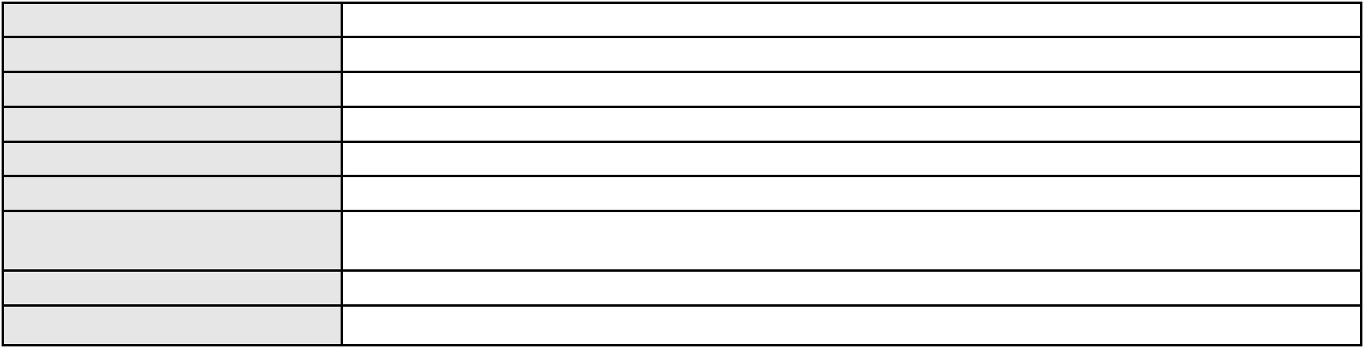

Processo
Terceiros
0240904-04.2021.8.06.0001
Não informado
Voto proferido pelo relator Não informado
Processo
0200522-24.2024.8.06.0175
Número de ordem
Órgão julgador
Órgão julgador colegiado
Relator
306
4º Gabinete da 3ª Câmara de Direito Privado
3ª Câmara de Direito Privado
PAULO DE TARSO PIRES NOGUEIRA
APELAÇÃO CÍVEL
Classe judicial
Assunto principal
Polo ativo
Indenização por Dano Moral
UNIMED DE FORTALEZA COOPERATIVA DE TRABALHO MEDICO LTDA
DAVID SOMBRA PEIXOTO - (CE16477-A)
ERONIZA FERREIRA DE SOUSA
Advogado(s) - Polo ativo
Polo passivo
Advogado(s) - Polo passivo GEORGIA GRACIELA GOES - (CE41950-A)
Terceiros
MINISTERIO PUBLICO DO ESTADO DO CEARA
Voto proferido pelo relator Não informado
Processo
3018105-58.2025.8.06.0000
Número de ordem
Órgão julgador
Órgão julgador colegiado
Relator
307
4º Gabinete da 3ª Câmara de Direito Privado
3ª Câmara de Direito Privado
PAULO DE TARSO PIRES NOGUEIRA
AGRAVO DE INSTRUMENTO
Classe judicial
Assunto principal
Polo ativo
Honorários Advocatícios
WILBER AUGUSTO SILVEIRA DE SOUZA
WILBER AUGUSTO SILVEIRA DE SOUZA - (CE26279-A)
ALEXANDRE VIEIRA DE SOUSA
Advogado(s) - Polo ativo
Polo passivo
Advogado(s) - Polo passivo LEONARDO FEITOSA ARRAIS MINETE - (CE23110-A)
Terceiros
Não informado
Voto proferido pelo relator Não informado
Processo
3002978-61.2025.8.06.0071
Número de ordem
Órgão julgador
Órgão julgador colegiado
Relator
308
4º Gabinete da 3ª Câmara de Direito Privado
3ª Câmara de Direito Privado
PAULO DE TARSO PIRES NOGUEIRA
APELAÇÃO CÍVEL
Classe judicial
Assunto principal
Polo ativo
Liminar
RAQUEL RIBEIRO DA SILVA
RAFAEL DOS SANTOS GOMES - (SC72358-A)
BRB BANCO DE BRASILIA SA
Advogado(s) - Polo ativo
Polo passivo
Advogado(s) - Polo passivo Não informado
Terceiros
Não informado
Voto proferido pelo relator Não informado
Processo
3018573-19.2025.8.06.0001
Número de ordem
Órgão julgador
Órgão julgador colegiado
Relator
309
4º Gabinete da 3ª Câmara de Direito Privado
3ª Câmara de Direito Privado
PAULO DE TARSO PIRES NOGUEIRA
APELAÇÃO CÍVEL
Classe judicial
Assunto principal
Indenização por Dano Moral
91

Processo
3018573-19.2025.8.06.0001
Polo ativo
GEIZA BIANCA DE BRITO COSTA
Advogado(s) - Polo ativo
IAN TORRES PONTES - (CE49400-A)
FRANCISCO RAIMUNDO MALTA DE ARAUJO - (CE11817-A)
Polo passivo
IREP SOCIEDADE DE ENSINO SUPERIOR, MEDIO E FUNDAMENTAL LTDA.
Advogado(s) - Polo passivo ANTONIO DE MORAES DOURADO NETO - (PE23255-A)
VITORIA PAULINO FARIAS - (CE49017-A)
Terceiros
Não informado
Voto proferido pelo relator Não informado
Processo
3018576-74.2025.8.06.0000
Número de ordem
Órgão julgador
Órgão julgador colegiado
Relator
310
4º Gabinete da 3ª Câmara de Direito Privado
3ª Câmara de Direito Privado
PAULO DE TARSO PIRES NOGUEIRA
AGRAVO DE INSTRUMENTO
Classe judicial
Assunto principal
Polo ativo
Obrigação de Fazer / Não Fazer
ALDAIRTON CARVALHO SOCIEDADE DE ADVOGADOS.
Advogado(s) - Polo ativo
FRANCISCO ALDAIRTON RIBEIRO CARVALHO JUNIOR - (CE16045-A)
MAX CID BASTOS DE HOLANDA FURTADO - (CE46421)
Polo passivo
NEUDENE LIMA FONTENELE
Advogado(s) - Polo passivo Não informado
Terceiros
Não informado
Voto proferido pelo relator Não informado
Processo
3001885-74.2025.8.06.0035
Número de ordem
Órgão julgador
Órgão julgador colegiado
Relator
311
4º Gabinete da 3ª Câmara de Direito Privado
3ª Câmara de Direito Privado
PAULO DE TARSO PIRES NOGUEIRA
APELAÇÃO CÍVEL
Classe judicial
Assunto principal
Polo ativo
Indenização por Dano Moral
ELENILDA DE DEUS DA SILVA
RODRIGO ANDRADE DO NASCIMENTO - (RN11195-A)
Advogado(s) - Polo ativo
Polo passivo
ENEL BRASIL S.A
COMPANHIA ENERGETICA DO CEARA
Advogado(s) - Polo passivo ANTONIO CLETO GOMES - (CE5864-A)
Terceiros
Não informado
Voto proferido pelo relator Não informado
Processo
3000217-72.2025.8.06.0066
Número de ordem
Órgão julgador
Órgão julgador colegiado
Relator
312
4º Gabinete da 3ª Câmara de Direito Privado
3ª Câmara de Direito Privado
PAULO DE TARSO PIRES NOGUEIRA
APELAÇÃO CÍVEL
Classe judicial
Assunto principal
Polo ativo
Inclusão Indevida em Cadastro de Inadimplentes
JOSEFA MONTEIRO DE MENDONCA
AMANDA KELLY ROCHA DE OLIVEIRA - (CE42814-A)
COMPANHIA ENERGETICA DO CEARA
Advogado(s) - Polo ativo
Polo passivo
Advogado(s) - Polo passivo ANTONIO CLETO GOMES - (CE5864-A)
Terceiros
Não informado
Voto proferido pelo relator Não informado
92
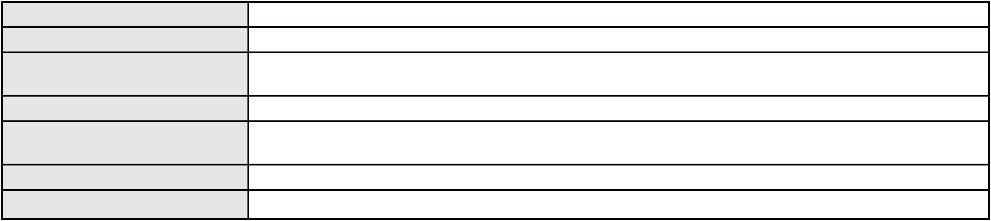

Processo
0000004-32.2019.8.06.0033
313
Número de ordem
Órgão julgador
Órgão julgador colegiado
Relator
4º Gabinete da 3ª Câmara de Direito Privado
3ª Câmara de Direito Privado
PAULO DE TARSO PIRES NOGUEIRA
APELAÇÃO CÍVEL
Classe judicial
Assunto principal
Polo ativo
Contratos Bancários
MARIA ALACY ROSENO
ANTONIO VALDIR ROSENO
Advogado(s) - Polo ativo
Polo passivo
Não informado
Banco do Brasil S.A
Advogado(s) - Polo passivo WILSON SALES BELCHIOR - (CE17314-A)
Terceiros
Não informado
Voto proferido pelo relator Não informado
Processo
0200032-47.2024.8.06.0160
Número de ordem
Órgão julgador
Órgão julgador colegiado
Relator
314
4º Gabinete da 3ª Câmara de Direito Privado
3ª Câmara de Direito Privado
PAULO DE TARSO PIRES NOGUEIRA
APELAÇÃO CÍVEL
Classe judicial
Assunto principal
Polo ativo
Defeito, nulidade ou anulação
FRANCISCO NILSON BATISTA ABREU
LUIS GUSTAVO MAGALHAES MESQUITA - (CE27654-A)
COMPANHIA ENERGETICA DO CEARA
Advogado(s) - Polo ativo
Polo passivo
Advogado(s) - Polo passivo ANTONIO CLETO GOMES - (CE5864-A)
Terceiros
Não informado
Voto proferido pelo relator Não informado
Processo
0200674-17.2023.8.06.0043
Número de ordem
Órgão julgador
Órgão julgador colegiado
Relator
315
4º Gabinete da 3ª Câmara de Direito Privado
3ª Câmara de Direito Privado
PAULO DE TARSO PIRES NOGUEIRA
APELAÇÃO CÍVEL
Classe judicial
Assunto principal
Polo ativo
Fornecimento de Energia Elétrica
ALENCAR COMERCIO DE COMBUSTIVEIS E LUBRIFICANTES LTDA
CAROLINNE COELHO DE CASTRO COUTINHO - (CE17924-A)
COMPANHIA ENERGETICA DO CEARA
Advogado(s) - Polo ativo
Polo passivo
Advogado(s) - Polo passivo ANTONIO CLETO GOMES - (CE5864-A)
Terceiros
Não informado
Voto proferido pelo relator Não informado
Processo
0000955-25.2015.8.06.0111
Número de ordem
Órgão julgador
Órgão julgador colegiado
Relator
316
4º Gabinete da 3ª Câmara de Direito Privado
3ª Câmara de Direito Privado
PAULO DE TARSO PIRES NOGUEIRA
APELAÇÃO CÍVEL
Classe judicial
Assunto principal
Polo ativo
Compra e Venda
F.C BRASIL LTDA
Advogado(s) - Polo ativo
Polo passivo
Não informado
MARCO NARDINOCCHI
93

Processo
0000955-25.2015.8.06.0111
Advogado(s) - Polo passivo RENAN BENEVIDES FRANCO - (CE23450-A)
PAULO NAPOLEAO GONCALVES QUEZADO - (CE3183-A)
Terceiros
Não informado
Voto proferido pelo relator Não informado
Processo
3025072-19.2025.8.06.0001
Número de ordem
Órgão julgador
Órgão julgador colegiado
Relator
317
4º Gabinete da 3ª Câmara de Direito Privado
3ª Câmara de Direito Privado
PAULO DE TARSO PIRES NOGUEIRA
APELAÇÃO CÍVEL
Classe judicial
Assunto principal
Polo ativo
Efeito Suspensivo / Impugnação / Embargos à Execução
REDE EXPRESS DE POSTOS LTDA
CLOVIS AMORA VASCONCELOS NETO
ISAAC FURTADO DE FIGUEIREDO VASCONCELOS
Advogado(s) - Polo ativo
Polo passivo
DIEGO ALBUQUERQUE LOPES - (CE26053-A)
CARLOS ALBERTO LOPES JUNIOR - (CE41753-A)
SP INDUSTRIA E DISTRIBUIDORA DE PETROLEO LTDA
Advogado(s) - Polo passivo VICTORIA ROLIM MEDEIROS - (CE46713-A)
Terceiros
Não informado
Voto proferido pelo relator Não informado
Processo
3000170-07.2025.8.06.0064
Número de ordem
Órgão julgador
Órgão julgador colegiado
Relator
318
4º Gabinete da 3ª Câmara de Direito Privado
3ª Câmara de Direito Privado
PAULO DE TARSO PIRES NOGUEIRA
APELAÇÃO CÍVEL
Classe judicial
Assunto principal
Polo ativo
Fornecimento de Energia Elétrica
JOSE RENATO SOARES DE PAIVA
VANESSA KELLY AZEVEDO SILVA - (CE39558-A)
COMPANHIA ENERGETICA DO CEARA
Advogado(s) - Polo ativo
Polo passivo
Advogado(s) - Polo passivo ANTONIO CLETO GOMES - (CE5864-A)
Terceiros
Não informado
Voto proferido pelo relator Não informado
Processo
3035963-02.2025.8.06.0001
Número de ordem
Órgão julgador
Órgão julgador colegiado
Relator
319
4º Gabinete da 3ª Câmara de Direito Privado
3ª Câmara de Direito Privado
PAULO DE TARSO PIRES NOGUEIRA
APELAÇÃO CÍVEL
Classe judicial
Assunto principal
Polo ativo
Obrigação de Fazer / Não Fazer
GILVAN DE SOUSA ALBUQUERQUE
VINICIUS RIBEIRO DE ARAUJO - (CE44740-A)
IFOOD AGENCIA DE SERVICOS DE RESTAURANTES LTDA
Advogado(s) - Polo ativo
Polo passivo
Advogado(s) - Polo passivo MAURO EDUARDO LIMA DE CASTRO - (SP146791-A)
Terceiros
Não informado
Voto proferido pelo relator Não informado
Processo
0203835-85.2024.8.06.0112
Número de ordem
Órgão julgador
320
4º Gabinete da 3ª Câmara de Direito Privado
94
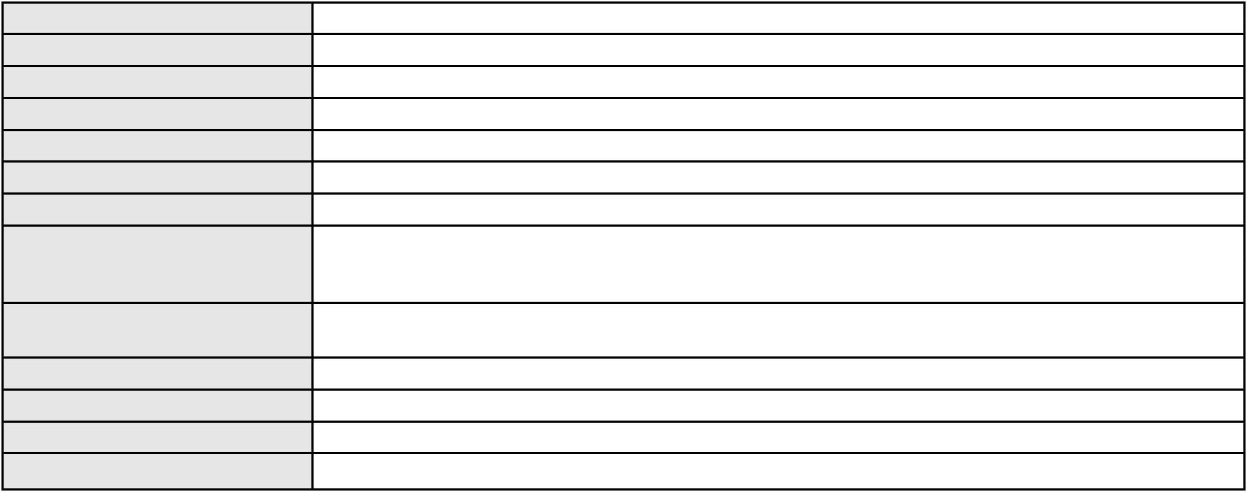

Processo
0203835-85.2024.8.06.0112
Órgão julgador colegiado
Relator
3ª Câmara de Direito Privado
PAULO DE TARSO PIRES NOGUEIRA
APELAÇÃO CÍVEL
Classe judicial
Assunto principal
Polo ativo
Defeito, nulidade ou anulação
ALINE BEZERRA FERREIRA GOMES
SAULO ANDERSON SANTANA PEREIRA - (CE38101-A)
Advogado(s) - Polo ativo
Polo passivo
SISBRACON CONSORCIO LTDA
ALPHA ADMINISTRADORA DE CONSORCIO LTDA
CARIRI CRED CONSORCIOS LTDA
Advogado(s) - Polo passivo BARBARA WILLIANS AGUIAR RAFAEL DA SILVA - (SP299563-A)
Terceiros
Não informado
Voto proferido pelo relator Não informado
Processo
0258004-64.2024.8.06.0001
Número de ordem
Órgão julgador
Órgão julgador colegiado
Relator
321
4º Gabinete da 3ª Câmara de Direito Privado
3ª Câmara de Direito Privado
PAULO DE TARSO PIRES NOGUEIRA
APELAÇÃO CÍVEL
Classe judicial
Assunto principal
Polo ativo
PASEP
TANIEL VIANA DE SOUSA
CHANTAL SHAIENE DE ALENCAR VIANA - (CE42854-A)
Banco do Brasil S.A
Advogado(s) - Polo ativo
Polo passivo
Advogado(s) - Polo passivo NEI CALDERON - (SP114904-A)
Terceiros
Não informado
Voto proferido pelo relator Não informado
Processo
3037960-54.2024.8.06.0001
Número de ordem
Órgão julgador
Órgão julgador colegiado
Relator
322
4º Gabinete da 3ª Câmara de Direito Privado
3ª Câmara de Direito Privado
PAULO DE TARSO PIRES NOGUEIRA
APELAÇÃO CÍVEL
Classe judicial
Assunto principal
Polo ativo
Cláusulas Abusivas
MARIZE BARBOSA FERREIRA
Não informado
Advogado(s) - Polo ativo
Polo passivo
ROCHA PINHEIRO EMPRESA SIMPLES DE CREDITO LTDA
Advogado(s) - Polo passivo Não informado
Terceiros
Não informado
Voto proferido pelo relator Não informado
Processo
0204279-63.2024.8.06.0001
Número de ordem
Órgão julgador
Órgão julgador colegiado
Relator
323
2º Gabinete da 3ª Câmara de Direito Privado
3ª Câmara de Direito Privado
CLEIDE ALVES DE AGUIAR
APELAÇÃO CÍVEL
Classe judicial
Assunto principal
Polo ativo
Renda Mensal Vitalícia
JEANE XAVIER DA SILVA
Advogado(s) - Polo ativo
DANNY MEMORIA SOARES - (CE30539-A)
ANTONIO CHAVES SAMPAIO FILHO - (CE31082-A)
Polo passivo
FUNDACAO PETROBRAS DE SEGURIDADE SOCIAL PETROS
Advogado(s) - Polo passivo MIZZI GOMES GEDEON - (MA14371-A)
95
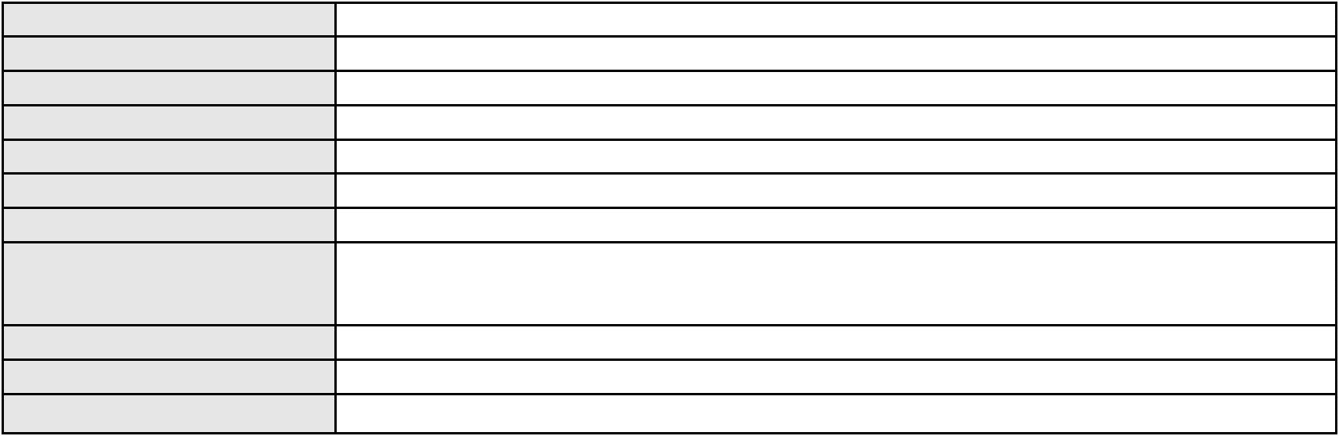

Processo
Terceiros
0204279-63.2024.8.06.0001
MARTA SOELLY DE ANDRADE CHAGAS
THIAGO FONTENELE RODRIGUES ARAUJO
THIAGO FONTENELE RODRIGUES ARAUJO
MINISTERIO PUBLICO DO ESTADO DO CEARA
Voto proferido pelo relator Não informado
Processo
0139720-78.2016.8.06.0001
Número de ordem
Órgão julgador
Órgão julgador colegiado
Relator
324
4º Gabinete da 3ª Câmara de Direito Privado
3ª Câmara de Direito Privado
PAULO DE TARSO PIRES NOGUEIRA
APELAÇÃO CÍVEL
Classe judicial
Assunto principal
Polo ativo
Interpretação / Revisão de Contrato
MOURA DUBEUX ENGENHARIA S/A
MD CE FRANCISCO XEREZ CONSTRUCOES SPE LTDA.
Advogado(s) - Polo ativo
Polo passivo
EMILIA MOREIRA BELO - (PE23548-A)
LAURO HERBSTER NETO
GIOVANNA DE VASCONCELOS HERBSTER
Advogado(s) - Polo passivo RICARDO WAGNER AMORIM TAVARES FILHO - (CE19242-A)
MARCOS JOSE DE ARAUJO FILHO - (CE19452-A)
Terceiros
Não informado
Voto proferido pelo relator Não informado
Processo
0249723-56.2023.8.06.0001
Número de ordem
Órgão julgador
Órgão julgador colegiado
Relator
325
2º Gabinete da 3ª Câmara de Direito Privado
3ª Câmara de Direito Privado
CLEIDE ALVES DE AGUIAR
APELAÇÃO CÍVEL
Classe judicial
Assunto principal
Polo ativo
Indenização por Dano Moral
GLEISI HELENA HOFFMANN
Advogado(s) - Polo ativo
ANGELO LONGO FERRARO - (SP261268-A)
EVELYN CATARINA DO CARMO SANTOS - (DF69899-A)
ERNANDES CABRAL DA SILVA JUNIOR - (DF69446)
Polo passivo
LUIS EDUARDO GRANGEIRO GIRAO
Advogado(s) - Polo passivo ROBERTO LASSERRE - (CE22106-A)
THIAGO PEREIRA DE ALMEIDA - (CE23550-A)
Terceiros
MINISTERIO PUBLICO DO ESTADO DO CEARA
Voto proferido pelo relator Não informado
Processo
3063626-23.2025.8.06.0001
Número de ordem
Órgão julgador
Órgão julgador colegiado
Relator
326
1º Gabinete da 3ª Câmara de Direito Privado
3ª Câmara de Direito Privado
RAIMUNDO NONATO SILVA SANTOS
APELAÇÃO CÍVEL
Classe judicial
Assunto principal
Polo ativo
Rescisão do contrato e devolução do dinheiro
MAYARA MAIA LIRA
Advogado(s) - Polo ativo
ANA KARINE DA SILVA SIQUEIRA FALCAO - (CE55179-A)
JANAINE WEIDGENANNT - (CE49100-A)
Polo passivo
HRH FORTALEZA EMPREENDIMENTO HOTELEIRO S.A.
Advogado(s) - Polo passivo MARIANA DIAS DA SILVA SANTOS - (CE25742-A)
Terceiros
Não informado
Voto proferido pelo relator Voto não liberado
96
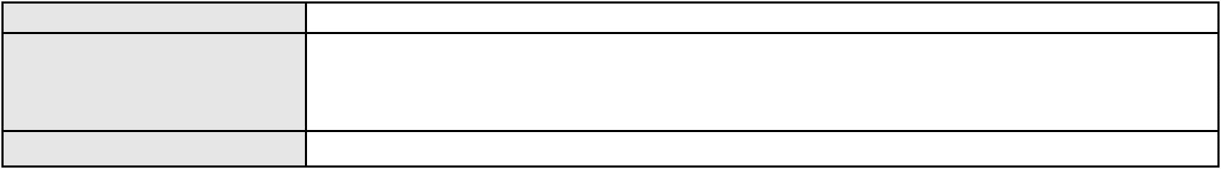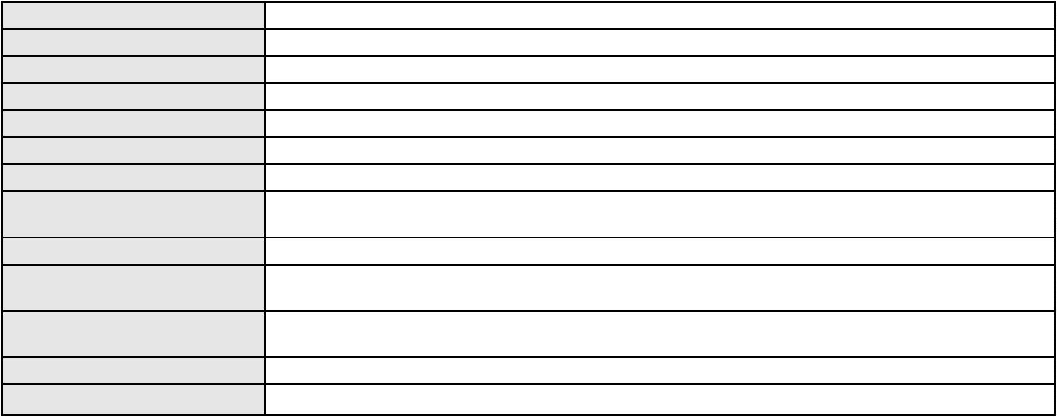

Processo
3019809-09.2025.8.06.0000
327
Número de ordem
Órgão julgador
Órgão julgador colegiado
Relator
2º Gabinete da 3ª Câmara de Direito Privado
3ª Câmara de Direito Privado
CLEIDE ALVES DE AGUIAR
AGRAVO DE INSTRUMENTO
Cerceamento de Defesa
Classe judicial
Assunto principal
Polo ativo
DIEGO BARRETO MOREIRA
GUSTAVO DAGA - (CE38531-A)
LIA MARIA DIAS DE SOUZA NUTO
Advogado(s) - Polo ativo
Polo passivo
Advogado(s) - Polo passivo GILBERTO COELHO DE ALBUQUERQUE NETO - (CE24915-A)
Terceiros
Não informado
Voto proferido pelo relator Voto não liberado
97

